DIRECTORIO
H. Ayuntamiento Constitucional de Oaxaca de Juárez

C. Francisco Martínez Neri
Presidente Municipal Constitucional de Oaxaca de Juárez

C. Nancy Belem Mota Figueroa
Síndica Primera Municipal

C. Jorge Castro Campos
Síndico Segundo Municipal

C. Judith Carreño Hernández
Regidora de Hacienda Municipal y de Transparencia y de Gobierno Abierto

C. René Ricárdez Limón
Regidor de Bienestar y de Normatividad y Nomenclatura Municipal

C. Adriana Morales Sánchez
Regidora de Gobierno y Espectáculos y de Turismo

C. Pavel Renato López Gómez
Regidor de Obras Públicas y Desarrollo Urbano y de Centro Histórico

C. Deyanira Altamirano Gómez
Regidora de Igualdad de Género y de la Ciudad Educadora

C. Ismael Cruz Gaytán
Regidor de Servicios Municipales y de Mercados y Comercio en Vía Pública

C. Claudia Tapia Nolasco
Regidora de Seguridad Ciudadana y Movilidad y de Agencias y Colonias

C. Irasema Aquino González
Regidora de Desarrollo Económico y Mejora Regulatoria

C. Jesús Joaquín Galguera Gómez
Regiduría de Medio Ambiente y Cambio Climático

C. Mirna López Torres
Regidora de Derechos Humanos y Asuntos Indígenas

C. Pablo Alberto Ramírez Puga Domínguez
Regidor de Salud, Sanidad y Asistencia Social

C. Jocabed Betanzos Velázquez
Regidora de Juventud y Deporte y de Atención a Grupos en Situación de Vulnerabilidad

C. Juan Rafael Rosas Herrera
Regidor de Protección Civil y de Zona Metropolitana

Acuerdo PM/PA/002/2024, mediante el cual se autoriza el Programa de estímulos fiscales, denominado: "PONTE AL CORRIENTE". | 1
Acuerdo PM/PA/01/2024, mediante el cual se aprueba que el Municipio de Oaxaca de Juárez, Oaxaca, para que por conducto de este Honorable Ayuntamiento Constitucional, durante el ejercicio fiscal 2024, comprendido el 1 de enero al 31 de diciembre de 2024, se sujete al mecanismo de pago del ramo 28 correspondiente a las Participaciones Municipales. | 3
Oficio PM/001/2024, mediante el cual se propone al Honorable Ayuntamiento Constitucional de Oaxaca de Juárez que la prórroga del nombramiento de la titular de la Alcaldía Cívica Municipal hasta el término de la gestión administrativa 2022 - 2024, por lo que; este Honorable Ayuntamiento deberá ratificar a la ciudadana Ana Mireya Santos López en el cargo de Alcaldesa Municipal del Municipio de Oaxaca de Juárez. | 11
Dictamen CMyCVP/001/2024, mediante el cual se autoriza a la Dirección de Comercio en Vía Pública de este Ayuntamiento expida permisos temporales, para los días, lugares, horarios, personas y condiciones que se especifican. | 13
Dictamen CMyCVP/SD/01/2024, mediante el cual se autoriza la sucesión de derechos, a favor de la ciudadana Silvia Alejandra Rodríguez Reyes, respecto del puesto fijo número 1017, ubicado en la zona sector 1 A, tianguis del Mercado de Abasto "Margarita Maza de Juárez", con giro de "frutas y alfalfa". | 18
Dictamen CMyCVP/CD/071/2023, mediante el cual se determina aprobar la cesión de derechos que realiza la concesionaria Juana Claudia López Martínez, a favor del C. José Francisco González Sosa, respecto del puesto fijo número 204 (927), con objeto/contrato: 1050000005604, con giro de "ROPA Y CALZADO". | 22
Dictamen CDEyMR/001/2024, mediante el cual es procedente autorizar el permiso a favor del C. Luis Ángel Alavez Méndez para la venta de bebidas alcohólicas en envase abierto en espectáculo para el evento denominado: "CONCIERTO TUCANES DE TIJUANA", a celebrarse el día viernes 12 de enero del año 2024. | 27
Dictamen CMyCVP/SD/015/2023, mediante el cual se autoriza la sucesión de derechos, a favor de la ciudadana Elizabeth Eloísa Estrada Castellanos, respecto de la caseta fija número 52, ubicado en el interior planta alta del Mercado Zonal "SANTA ROSA", con giro de "FONDA". | 30
Dictamen CMyCVP/CD/74/2023, mediante el cual se determina aprobar la cesión de derechos que realiza la concesionaria Beatriz Rosa Vásquez Hernández, a favor de la ciudadana Carina Hernández Vásquez, respecto de la caseta fija número 10, S-2, con objeto/contrato: 1050000005826, con giro de "CALZADO". | 35
Dictamen CMyCVP/CD/75/2023, mediante el cual se determina aprobar la cesión de derechos que realiza la concesionaria Beatriz Rosa Vásquez Hernández, a favor de la ciudadana Carina Hernández Vásquez, respecto de la caseta fija número 11, S-2, con objeto/contrato: 1050000005832, con giro de "ZAPATOS Y ARTÍCULOS DE PIEL". | 40
Dictamen CMyCVP/CD/076/2023, mediante el cual se determina aprobar la cesión de derechos que realiza el concesionario Pedro Guzmán Juárez, a favor de la ciudadana Lizbeth Ramírez Morales, respecto de la caseta fija número 125, S-1, con objeto/contrato: 1050000004036, con giro de "JUGUETERÍA Y BISUTERÍA". | 45
Dictamen CDEyMR/027/2024, mediante el cual es procedente autorizar el cambio de denominación al establecimiento comercial a nombre del C. Guillermo Andrés Porras Franco con giro de RESTAURANTE CON VENTA DE CERVEZA, VINOS Y LICORES SOLO CON ALIMENTOS QUE CUENTE CON MÚSICA VIVA. | 50
Dictamen CDEyMR/028/2024, mediante el cual es procedente autorizar el cambio de denominación al establecimiento comercial a nombre del C. José Manuel Osorio López con giro de RESTAURANTE CON VENTA DE CERVEZA, VINOS Y LICORES SOLO CON ALIMENTOS. | 52
Dictamen CDEyMR/029/2024, mediante el cual es procedente autorizar la cancelación de la licencia emitida a favor de la C. Saydi Santos Cruz para un establecimiento con giro comercial de MISCELÁNEA O ABARROTES CON VENTA DE CERVEZA EN BOTELLA CERRADA denominado "LA TIENDITA". | 54
Dictamen CDEyMR/030/2024, mediante el cual es procedente autorizar el traspaso de la licencia actualmente registrada a nombre de la C. Emilia Martínez López a favor del C. Joel Jaime Navarro Santiago para un establecimiento comercial con giro de DEPÓSITO DE CERVEZA. | 56
Dictamen CDEyMR/031/2024, mediante el cual es procedente autorizar el traspaso de la licencia actualmente registrada a nombre de la C. Guadalupe Gutiérrez Luis, a favor del C. Edgar Clemente Martínez para un establecimiento comercial con giro de MISCELÁNEA CON VENTA DE CERVEZA EN BOTELLA CERRADA. | 59
Dictamen CDEyMR/032/2024, mediante el cual es procedente autorizar la licencia a favor de la persona moral CASA DE ARTE DE OAXACA S. DE R.L. DE C.V. para un establecimiento comercial con giro de HOTEL CON SERVICIO DE RESTAURANTE CON VENTA DE CERVEZA, VINOS Y LICORES SOLO CON ALIMENTOS denominado "CASA DE ARTE DE OAXACA S. DE R.L. DE C.V.”. | 62
Dictamen CDEyMR/033/2024, mediante el cual es procedente autorizar el cambio de domicilio solicitado por la ciudadana Antonia Matadamas Briceño para un establecimiento comercial denominado "URITEL" con giro de MISCELÁNEA CON VENTA DE CERVEZA EN BOTELLA CERRADA. | 67
Dictamen CDEyMR/034/2024, mediante el cual es procedente autorizar la licencia a favor de la C. Yazmín Espinoza Díaz para un establecimiento comercial denominado "RESTAURANT CUILAPAN", con giro de RESTAURANTE CON VENTA DE CERVEZA, VINOS Y LICORES SOLO CON ALIMENTOS. | 71
Dictamen CDEyMR/035/2024, mediante el cual es procedente autorizar la cancelación de la licencia emitida a favor del C. Jesús Santos Cruz para un establecimiento con giro comercial de MISCELÁNEA O ABARROTES CON VENTA DE CERVEZA EN BOTELLA CERRADA. | 75
Dictamen CDEyMR/036/2024, mediante el cual es procedente autorizar la cancelación de la licencia emitida a favor de la C. Juana Catalina Serrano Chávez para un establecimiento con giro comercial de MISCELÁNEA O ABARROTES CON VENTA DE CERVEZA EN BOTELLA CERRADA. | 78
Oficio PM/0091/2024, por medio del cual el C.P. Francisco Martínez Neri, Presidente Municipal Constitucional del Honorable Ayuntamiento de Oaxaca de Juárez, solicito permiso por un lapso de 14 (catorce) días naturales. | 80
Oficio RSSyAS/006/2024, por medio del cual el Licenciado Pablo Alberto Ramírez Puga Domínguez, Regidor de Salud, Sanidad y Asistencia Social, del Honorable Ayuntamiento del Municipio de Oaxaca de Juárez, solicito licencia temporal por un lapso de 14(catorce) días naturales al cargo de regidor. | 82
Dictamen CU/CNNM/CZM/001/2024, mediante el cual se aprueba suscribir el "ACUERDO DE COORDINACIÓN METROPOLITANA EN MATERIA DE MEDIO AMBIENTE". | 84
Dictamen CU/CNNM/CZM/002/2024, mediante el cual se aprueba suscribir el "ACUERDO DE COORDINACIÓN METROPOLITANA EN MATERIA DE SEGURIDAD". | 85
Dictamen CU/CNNM/CZM/003/2024, mediante el cual se aprueba suscribir el "ACUERDO DE COORDINACIÓN METROPOLITANA EN MATERIA DE MOVILIDAD". | 87
Dictamen CU/CNNM/CPC/004/2024, mediante el cual se abroga el Reglamento del Sistema de Protección Civil Municipal y se expide el Reglamento de Protección Civil del Municipio de Oaxaca de Juárez. | 90
Dictamen CMyCVP/002/2024, mediante el cual se autoriza a la Dirección de Comercio en Vía Pública de este Ayuntamiento expida permisos temporales, para los días, lugares, horarios, personas y condiciones que se especifican. | 118
Dictamen CMyCVP/SD/02/2024, mediante el cual se autoriza la sucesión de derechos, a favor de la ciudadana Rosa Marisela Avendaño Ríos, respecto del puesto fijo número 80, ubicado en el interior, del Mercado Hidalgo, con giro de "Memelas, Empanadas y Bebidas". | 123
Dictamen CMyCVP/SD/03/2024, mediante el cual se autoriza la sucesión de derechos, a favor del ciudadano Jesús Cruz Ramos, respecto del puesto fijo número 15, ubicado en el interior del Mercado "IV CENTENARIO", con giro de "VERDURAS". | 128
Dictamen CMyCVP/SD/04/2024, mediante el cual se autoriza la sucesión de derechos, a favor del ciudadano Jesús Cruz Ramos, respecto del puesto fijo número 07, ubicado en el interior del Mercado "IV CENTENARIO", con giro de "VERDURAS". | 133
Dictamen CMyCVP/CD/07/2024, mediante el cual se determina aprobar la cesión de derechos que realiza María de la Concepción Francisca Morales Santiago, a favor de la C. Celsa Hernández García, respecto de la caseta fija número 03, con objeto/contrato: 1050000001944, con giro de "PLÁSTICOS, LOZA Y JUGUETERÍA". | 139
Dictamen CDEyMR/037/2024, mediante el cual es procedente autorizar el permiso a favor del ciudadano David Nicolás Vásquez Clavel para la VENTA DE BEBIDAS ALCOHÓLICAS EN ENVASE ABIERTO EN ESPECTÁCULO para el evento denominado "CONCIERTO BRONCO". | 144
Dictamen CDEyMR/038/2024, mediante el cual es procedente autorizar el traspaso de la licencia actualmente registrada a nombre de la C. Lykhi Edith Sigala Santiago a favor de la C. Rosa Edith Ramírez López para un establecimiento comercial con giro de RESTAURANTE CON VENTA DE CERVEZA, VINOS Y LICORES SOLO CON ALIMENTOS denominado "CAREY". | 146
Dictamen CDEyMR/040/2024, mediante el cual es procedente autorizar el traspaso de la licencia actualmente registrada a nombre del C. Javier Pérez Chavarría a favor de la C. Eduviges Bernarda Carrasco Velásquez para un establecimiento comercial con giro de RESTAURANTE-BAR denominado "EL MIRADOR". | 150
Dictamen CDEyMR/039/2024, mediante el cual es procedente autorizar el cambio de domicilio solicitado por la persona moral LAS CERVEZAS MODELO EN OAXACA S.A. DE C.V. para un establecimiento comercial denominado "EL PULPO" con giro de RESTAURANTE CON VENTA DE CERVEZA, VINOS Y LICORES SOLO CON ALIMENTOS. | 153
Dictamen CDEyMR/041/2024, mediante el cual es procedente autorizar la licencia a favor del C. Fernando Ángeles Rivera para un establecimiento comercial con giro de RESTAURANTE CON VENTA DE CERVEZA, VINOS Y LICORES SOLO CON ALIMENTOS denominado "MI LINDO OAXACA". | 157

FRANCISCO MARTÍNEZ NERI, Presidente Municipal Constitucional del Municipio de Oaxaca de Juárez, del Estado Libre y Soberano de Oaxaca, a sus habitantes hace saber:

Que el Honorable Ayuntamiento del Municipio de Oaxaca de Juárez, Oaxaca, en uso de sus atribuciones y facultades y con fundamento en lo dispuesto por los artículos 115 fracción II de la Constitución Política de los Estados Unidos Mexicanos; 113 fracción I de la Constitución Política del Estado Libre y Soberano de Oaxaca; 68 fracción V, 136, 137 y 138 de la Ley Orgánica Municipal; 54 fracción IV y 242 del Bando de Policía y Gobierno del Municipio de Oaxaca de Juárez; y 3, 4 y 5 del Reglamento de la Gaceta del Municipio de Oaxaca de Juárez; en sesión Ordinaria de Cabildo de fecha cuatro de enero de dos mil veinticuatro, tuvo a bien aprobar y expedir el siguiente:

ACUERDO PM/PA/002/2024

C O N S I D E R A N D O

PRIMERO.- De conformidad con el artículo 115, fracción IV, de la Constitución Política de los Estados Unidos Mexicanos: "Los municipios administrarán libremente su hacienda, la cual se formará de los rendimientos de los bienes que les pertenezcan, así como de las contribuciones y otros ingresos que las legislaturas establezcan a su favor..." lo anterior en relación con el artículo 113 fracción II de la Constitución Política del Estado Libre y Soberano de Oaxaca.

SEGUNDO.- Que de conformidad con el artículo 43, último párrafo, de la Ley Orgánica Municipal del Estado de Oaxaca, en relación con el artículo 50, fracción III, del Código Fiscal Municipal del Estado de Oaxaca, se establece que es atribución del Ayuntamiento, mediante disposiciones de carácter general, conceder subsidios y estímulos fiscales. Dichas resoluciones deberán señalar las contribuciones a que se refieren, el monto o proporción de los beneficios, plazos que se concedan y los requisitos que deban cumplirse por los beneficiados.

TERCERO.- Que el Programa de regularización "PONTE AL CORRIENTE" del Impuesto predial, actualización anual de caseta y de puesto fijos y semifijos en el interior de los mercados y del funcionamiento de los establecimientos comerciales, industriales y de servicios con giros de control normal y especial, consiste en que las personas físicas y morales que habiten en el municipio y paguen las cuentas prediales, de mercados y de establecimientos comerciales, en los supuestos que se señalan, de las cuales sean titulares, durante los meses de enero y febrero de 2024, tendrán derecho a una reducción de suerte principal y accesorios siempre y cuando se ubiquen en las hipótesis previstas en el presente Punto de Acuerdo. Es importante puntualizar que los estímulos fiscales a que se refiere este programa de regularización, no serán acumulables entre sí.

Por ello y con la finalidad de contribuir a mejorar una cultura en el cumplimiento de las obligaciones fiscales de los contribuyentes, esta autoridad municipal considera emitir el siguiente:

P U N T O D E A C U E R D O

PRIMERO: Se autoriza el Programa de estímulos fiscales, denominado: "PONTE AL CORRIENTE", el cual tiene como finalidad coadyuvar directamente en la economía de los contribuyentes de la Hacienda Pública Municipal, propiciando que estos se pongan al corriente de sus obligaciones fiscales; en los términos siguientes:

Se autoriza para el pago de impuestos y derechos contemplados en la Ley de Ingresos del Municipio de Oaxaca de Juárez, Distrito del Centro, Oaxaca(sic) vigente, el programa de estímulos fiscales "PONTE AL CORRIENTE", mismo que consistirá en lo siguiente:

1. En materia del Impuesto Predial, el cual consiste en que las personas físicas y morales que habiten en el municipio y paguen las cuentas prediales, de las cuales sean titulares, durante los meses de enero y febrero de 2024, tendrán derecho a una reducción de la suerte principal y accesorios, siempre y cuando se ubiquen en las hipótesis previstas en alguno de los incisos siguientes:

a) Los contribuyentes que realicen el pago de estas contribuciones y adeuden los ejercicios 2019, 2020 y 2021 tendrán derecho a una reducción del 100% de la suerte principal y accesorios, respecto de esos ejercicios, siempre y cuando los liquiden en forma conjunta con los ejercicios 2022, 2023 y 2024.

b) Los contribuyentes que realicen el pago de estas contribuciones y adeuden los ejercicios 2020, 2021 y 2022 tendrán derecho a una reducción del 100% de la suerte principal y accesorios, respecto de esos ejercicios, siempre y cuando los liquiden en forma conjunta con los ejercicios 2023 y 2024.

c) Los contribuyentes que realicen el pago de estas contribuciones y adeuden los ejercicios 2021 y 2022 tendrán derecho a una reducción del 100% de la suerte principal y accesorios, respecto de esos ejercicios, siempre y cuando los liquiden en forma conjunta con los ejercicios 2023 y 2024.

d) Los contribuyentes que realicen el pago de estas contribuciones y adeuden el ejercicio 2022 tendrán derecho a una reducción del 100% de la suerte principal y accesorios, del ejercicio fiscal 2022, siempre y cuando los liquiden en forma conjunta con los ejercicios 2023 y 2024.

e) Los contribuyentes que realicen el entero de pago de estas contribuciones y adeuden el ejercicio 2023, tendrán derecho a una reducción del 30% de la suerte principal y 100% de accesorios siempre y cuando lo liquiden en forma conjunta con el ejercicio 2024.

Los estímulos fiscales antes descritos, no serán acumulables entre sí.

2. En materia de derechos previstos en los artículos 75 fracción VI y VII de la Ley de Ingresos del Municipio de Oaxaca de Juárez vigente, relativo a mercados, durante los meses de enero y febrero de 2024, tendrán derecho a una reducción de la suerte principal y accesorios, siempre y cuando se ubiquen en las hipótesis previstas en alguno de los incisos siguientes:

a) Los contribuyentes que realicen el pago de estas contribuciones y adeuden los ejercicios fiscales 2019, 2020 y 2021 tendrán derecho a una reducción del 100% de la suerte principal y accesorios, respecto de esos ejercicios, siempre y cuando los liquiden en forma conjunta con los ejercicios 2022, 2023 y 2024.

b) Los contribuyentes que realicen el pago de estas contribuciones y adeuden los ejercicios 2020, 2021 y 2022 tendrán derecho a una reducción del 100% de la suerte principal y accesorios, respecto de esos ejercicios, siempre y cuando los liquiden en forma conjunta con los ejercicios 2023 y 2024.

c) Los contribuyentes que realicen el pago de estas contribuciones y adeuden los ejercicios 2021 y 2022 tendrán derecho a una reducción del 100% de la suerte principal y accesorios, respecto de esos ejercicios, siempre y cuando los liquiden en forma conjunta con los ejercicios 2023 y 2024.

d) Los contribuyentes que realicen el pago de estas contribuciones y adeuden el ejercicio 2022 tendrán derecho a una reducción del 100% de la suerte principal y accesorios, del ejercicio fiscal 2022, siempre y cuando lo liquiden en forma conjunta con los ejercicios 2023 y 2024.

e) Los contribuyentes que realicen el entero de pago de estas contribuciones y adeuden el ejercicio 2023, tendrán derecho a una reducción del 30% de la suerte principal y 100% de accesorios, siempre y cuando lo liquiden en forma conjunta con el ejercicio 2024.

Los estímulos fiscales antes descritos, no serán acumulables entre si(sic).

3. En materia de derechos previstos en los artículos 109 y 116 de la Ley de Ingresos del Municipio de Oaxaca de Juárez vigente, así como los que conjuntamente se paguen con estos por los comerciantes locales, durante los meses de enero y febrero de 2024, tendrán derecho a una reducción de la suerte principal y accesorios, siempre y cuando se ubiquen en las hipótesis previstas en alguno de los incisos siguientes:

a) Los contribuyentes que realicen el pago de estas contribuciones y adeuden los ejercicios fiscales 2019, 2020 y 2021 tendrán derecho a una reducción del 100% de la suerte principal y accesorios, respecto de esos ejercicios, siempre y cuando los liquiden en forma conjunta con los ejercicios 2022, 2023 y 2024.

b) Los contribuyentes que realicen el pago de estas contribuciones y adeuden los ejercicios 2020, 2021 y 2022 tendrán derecho a una reducción del 100% de la suerte principal y accesorios, respecto de esos ejercicios, siempre y cuando los liquiden en forma conjunta con los ejercicios 2023 y 2024.

c) Los contribuyentes que realicen el pago de estas contribuciones y adeuden los ejercicios 2021 y 2022 tendrán derecho a una reducción del 100% de la suerte principal y accesorios, respecto de esos ejercicios, siempre y cuando los liquiden en forma conjunta con los ejercicios 2023 y 2024.

d) Los contribuyentes que realicen el pago de estas contribuciones y adeuden el ejercicio 2022 tendrán derecho a una reducción del 100% de la suerte principal y accesorios, del ejercicio fiscal 2022, siempre y cuando lo liquiden en forma conjunta con los ejercicios 2023 y 2024.

e) Los contribuyentes que realicen el entero de pago de estas contribuciones y adeuden el ejercicio 2023, tendrán derecho a una reducción del 30% de la suerte principal y 100% de accesorios, siempre y cuando lo liquiden en forma conjunta con el ejercicio 2024.

Los estímulos fiscales antes descritos, no serán acumulables entre sí.

SEGUNDO.- Se instruye a la Tesorería Municipal para el efectivo cumplimiento de la presente determinación a través de las cajas recaudadoras adscritos a la Dirección de Ingresos.

TERCERO.- La interpretación del presente Acuerdo para efectos administrativos y fiscales corresponde a la Tesorería Municipal, de conformidad con el artículo 95, fracción XXIII, de Ley Orgánica Municipal del Estado de Oaxaca.

CUARTO.- De conformidad con lo establecido en el artículo 59, párrafo cuarto, del Código Fiscal Municipal del Estado de Oaxaca, no será procedente la acumulación de estímulos fiscales establecidos en las disposiciones fiscales, para ser aplicados a un mismo concepto y ejercicio fiscal.

QUINTO.- La presente determinación no tiene efectos restitutorios respecto de los pagos efectuados con antelación a la entrada en vigor del presente Acuerdo ni durante su vigencia, por lo que los contribuyentes que hayan pagado sobre los conceptos beneficiados en el presente Acuerdo, no serán acreedores a ningún tipo de devolución.

T R A N S I T O R I O S

PRIMERO.- La vigencia del presente Acuerdo, será a partir de su aprobación y hasta el día veintinueve de febrero de dos mil veinticuatro o hasta la entrada en vigor de la Ley de Ingresos del Municipio de Oaxaca de Juárez, Distrito del Centro, Oaxaca, para el Ejercicio Fiscal 2024, siempre y cuando sea anterior a la fecha de vigencia del presente Acuerdo.

SEGUNDO.- Publíquese en la Gaceta Municipal, órgano oficial del Gobierno del Municipio de Oaxaca de Juárez, conforme a lo previsto en el artículo 242 del Bando de Policía y Gobierno del Municipio de Oaxaca de Juárez.

En cumplimiento a lo dispuesto por los artículos 68 fracción V de la Ley Orgánica Municipal; 5 del Reglamento de la Gaceta del Municipio de Oaxaca de Juárez; y para su debida publicación y observancia, se promulga el anterior acuerdo en el Palacio Municipal de este Municipio de Oaxaca de Juárez.

DADO EN EL SALÓN DE CABILDO “PORFIRIO DÍAZ MORI” DEL HONORABLE AYUNTAMIENTO DEL MUNICIPIO DE OAXACA DE JUÁREZ, EL DÍA CUATRO DE ENERO DEL AÑO DOS MIL VEINTICUATRO.

ATENTAMENTE
“EL RESPETO AL DERECHO AJENO
ES LA PAZ”
PRESIDENTE MUNICIPAL CONSTITUCIONAL DE OAXACA DE JUÁREZ.

FRANCISCO MARTÍNEZ NERI.

ATENTAMENTE
“EL RESPETO AL DERECHO AJENO
ES LA PAZ”
SECRETARIA MUNICIPAL
DE OAXACA DE JUÁREZ.

EDITH ELENA RODRÍGUEZ ESCOBAR.

FRANCISCO MARTÍNEZ NERI, Presidente Municipal Constitucional del Municipio de Oaxaca de Juárez, del Estado Libre y Soberano de Oaxaca, a sus habitantes hace saber:

Que el Honorable Ayuntamiento del Municipio de Oaxaca de Juárez, Oaxaca, en uso de sus atribuciones y facultades y con fundamento en lo dispuesto por los artículos 115 fracción II de la Constitución Política de los Estados Unidos Mexicanos; 113 fracción I de la Constitución Política del Estado Libre y Soberano de Oaxaca; 68 fracción V, 136, 137 y 138 de la Ley Orgánica Municipal; 54 fracción IV y 242 del Bando de Policía y Gobierno del Municipio de Oaxaca de Juárez; y 3, 4 y 5 del Reglamento de la Gaceta del Municipio de Oaxaca de Juárez; en sesión Extraordinaria de Cabildo de fecha cuatro de enero de dos mil veinticuatro, tuvo a bien aprobar y expedir el siguiente:

ACUERDO PM/PA/01/2024

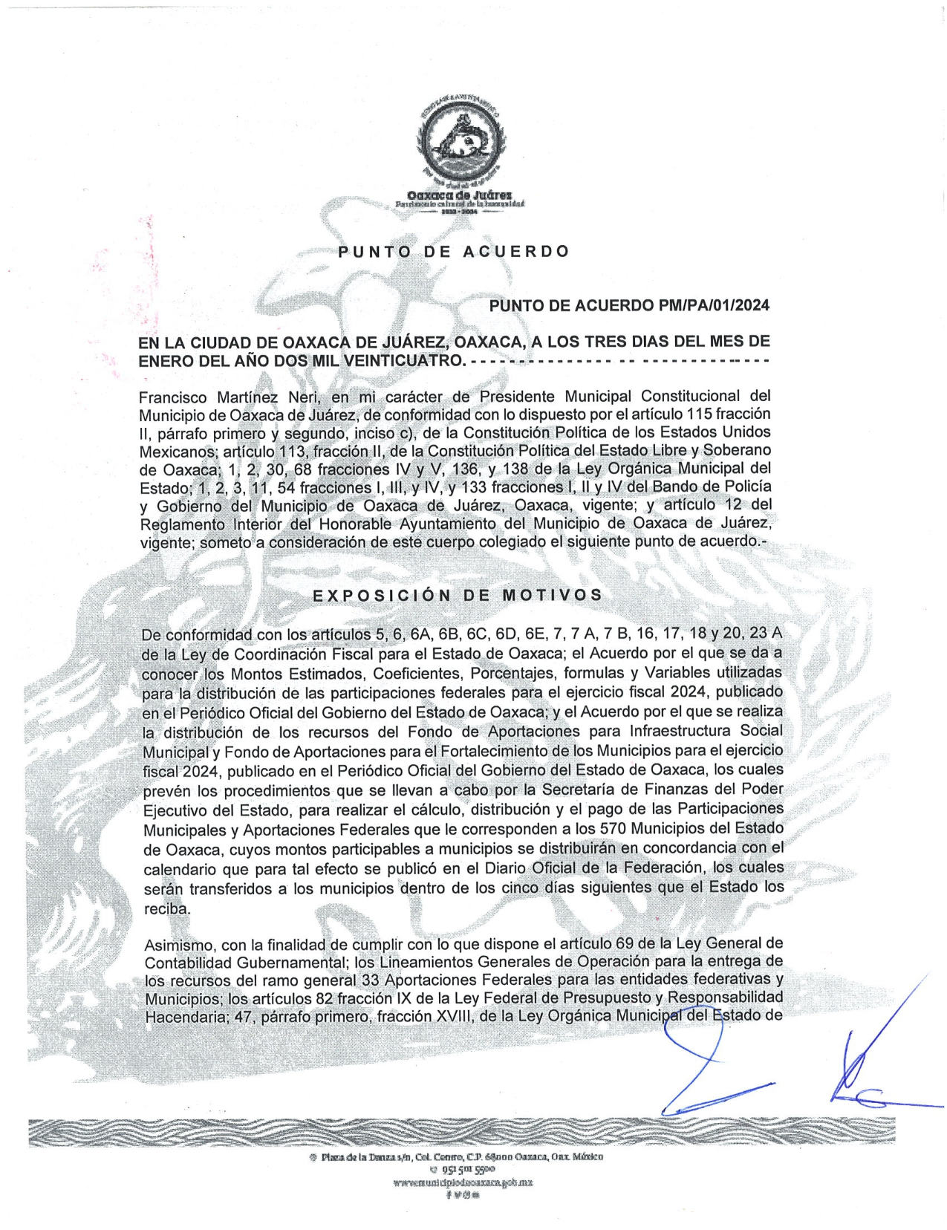
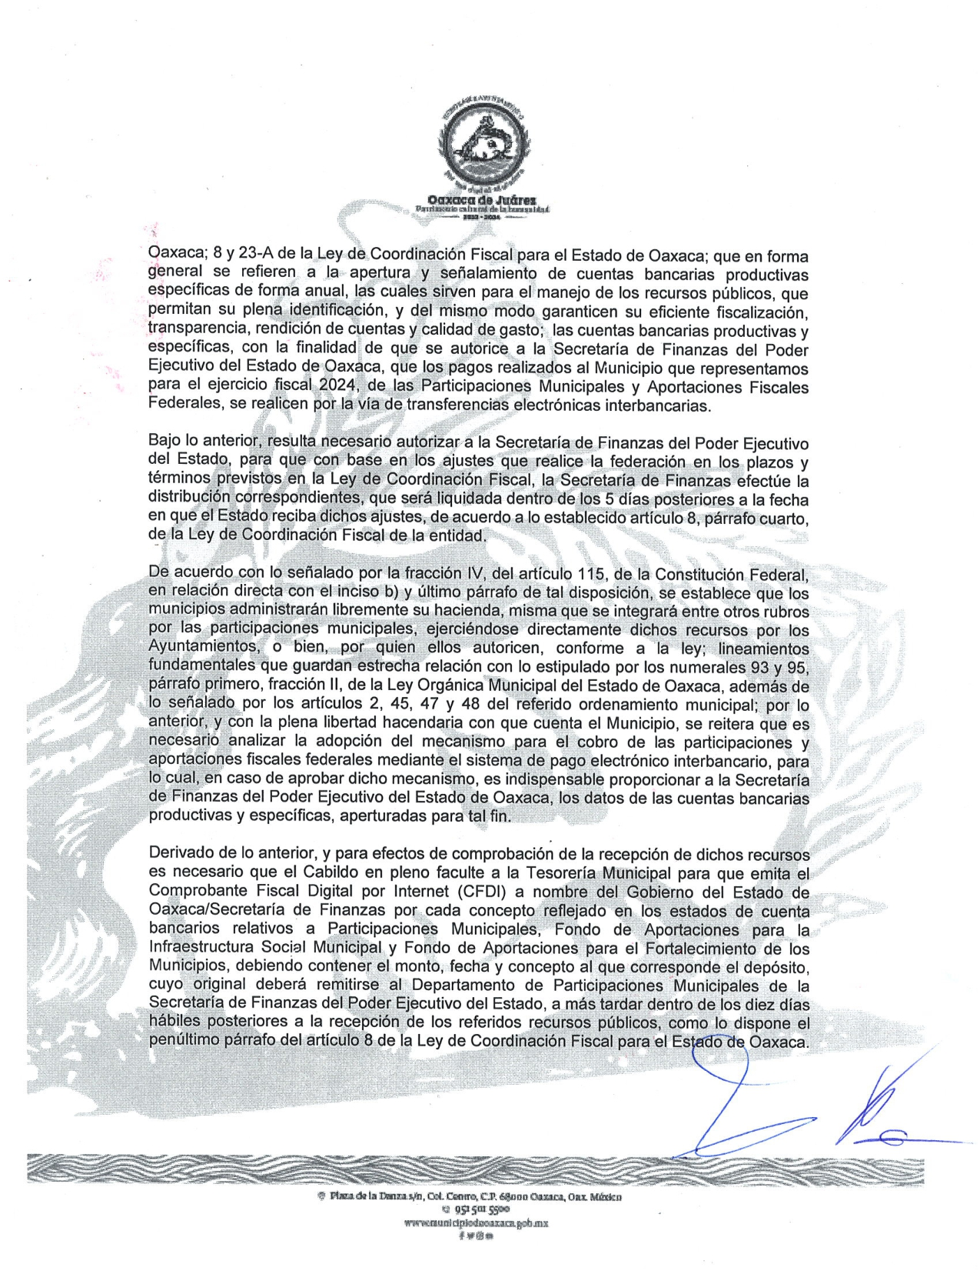
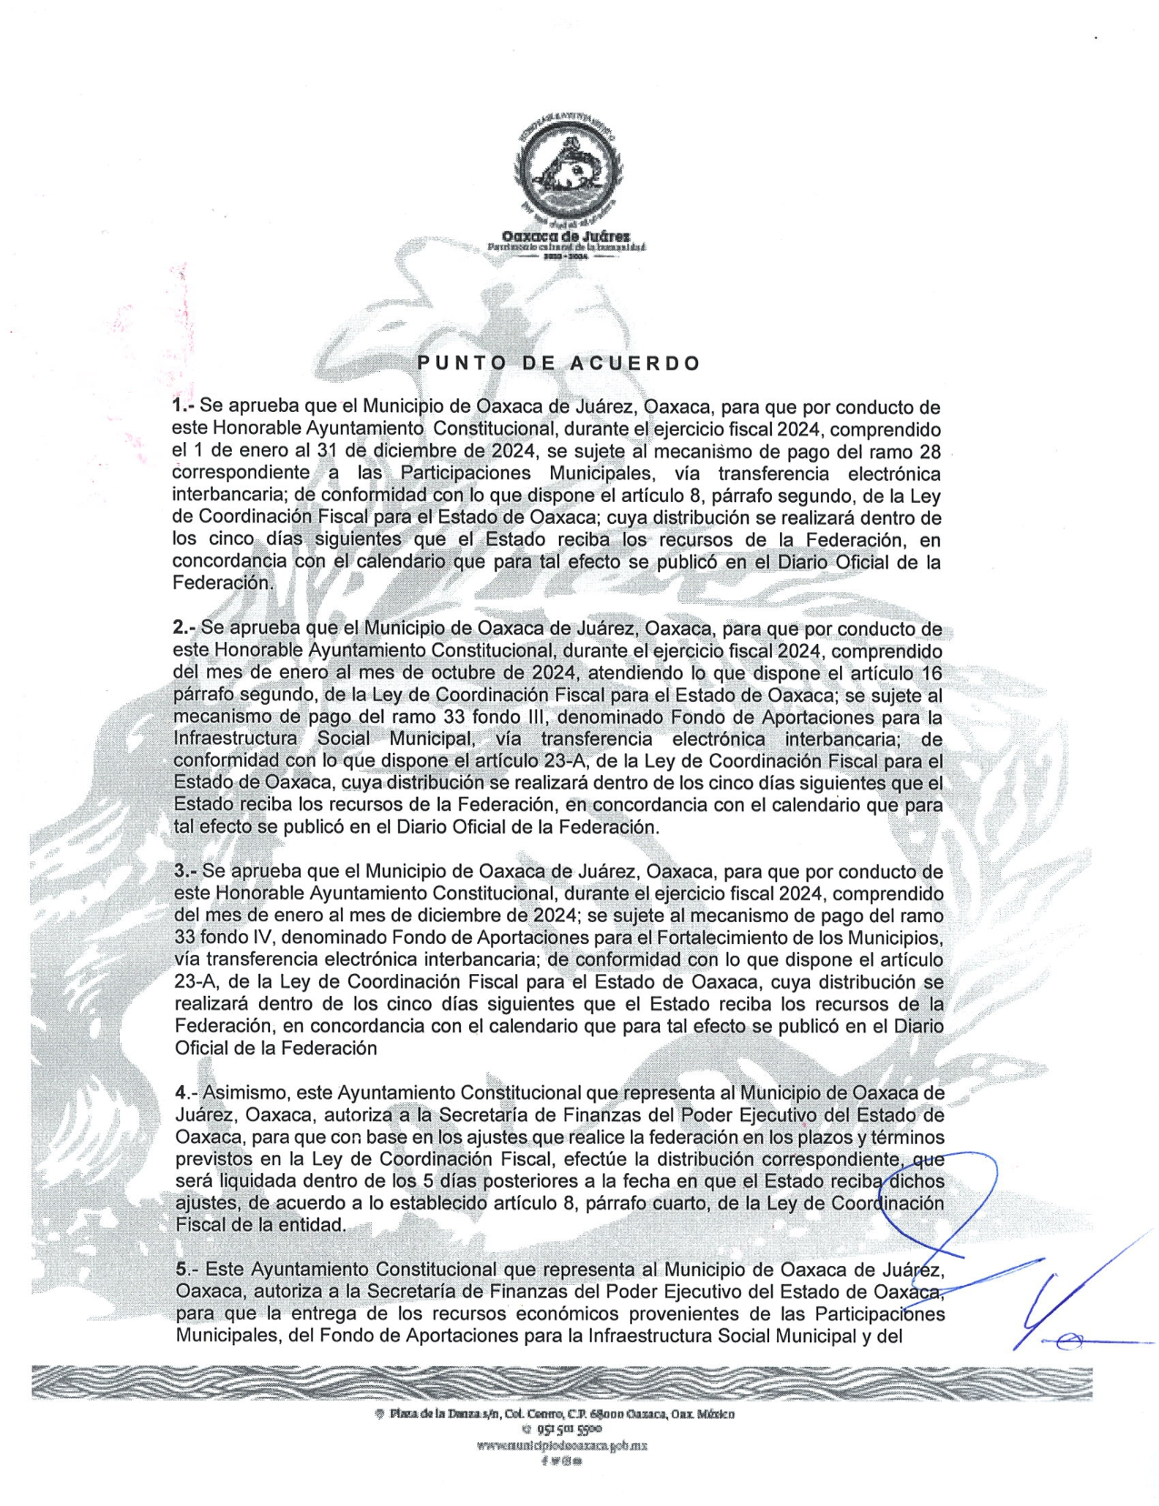
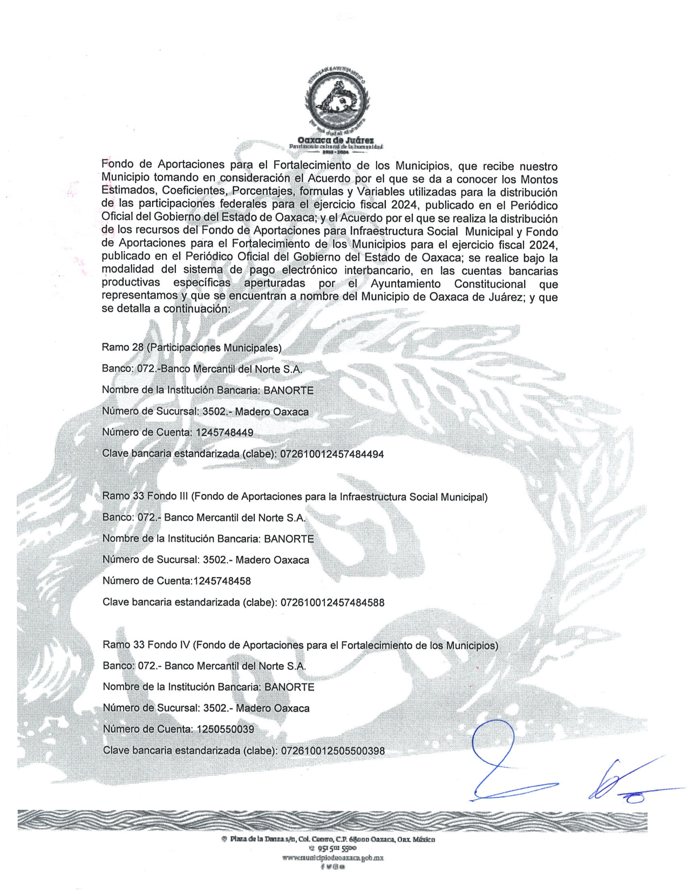
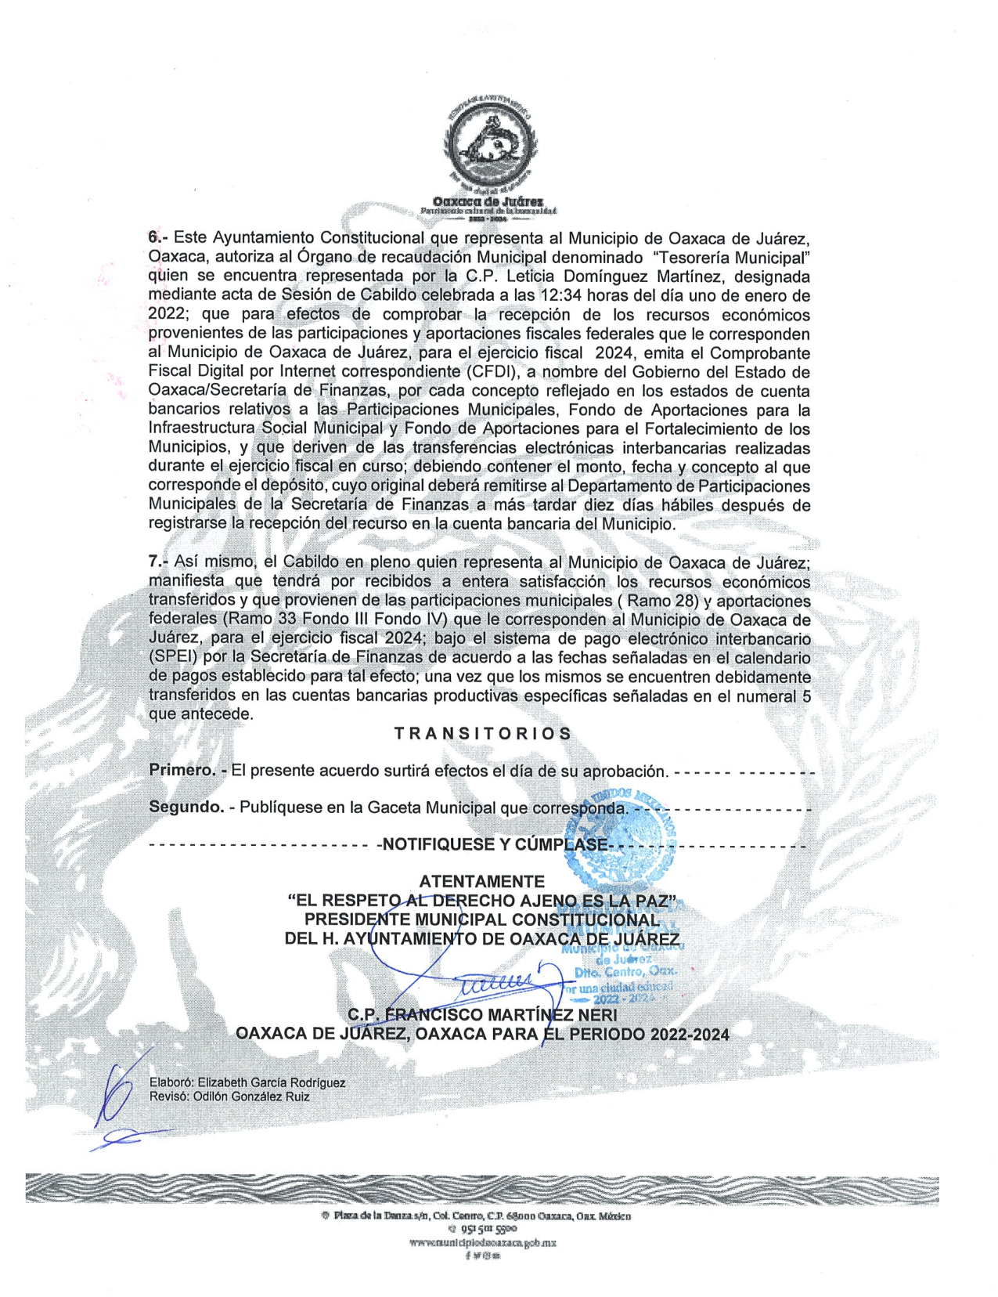

En cumplimiento a lo dispuesto por los artículos 68 fracción V de la Ley Orgánica Municipal; 5 del Reglamento de la Gaceta del Municipio de Oaxaca de Juárez; y para su debida publicación y observancia, se promulga el anterior acuerdo en el Palacio Municipal de este Municipio de Oaxaca de Juárez.

DADO EN EL SALÓN DE CABILDO “PORFIRIO DÍAZ MORI” DEL HONORABLE AYUNTAMIENTO DEL MUNICIPIO DE OAXACA DE JUÁREZ, EL DÍA CUATRO DE ENERO DEL AÑO DOS MIL VEINTICUATRO.

ATENTAMENTE
“EL RESPETO AL DERECHO AJENO
ES LA PAZ”
PRESIDENTE MUNICIPAL CONSTITUCIONAL DE OAXACA DE JUÁREZ.

FRANCISCO MARTÍNEZ NERI.

ATENTAMENTE
“EL RESPETO AL DERECHO AJENO
ES LA PAZ”
SECRETARIA MUNICIPAL
DE OAXACA DE JUÁREZ.

EDITH ELENA RODRÍGUEZ ESCOBAR.

FRANCISCO MARTÍNEZ NERI, Presidente Municipal Constitucional del Municipio de Oaxaca de Juárez, del Estado Libre y Soberano de Oaxaca, a sus habitantes hace saber:

Que el Honorable Ayuntamiento del Municipio de Oaxaca de Juárez, Oaxaca, en uso de sus atribuciones y facultades y con fundamento en lo dispuesto por los artículos 115 fracción II de la Constitución Política de los Estados Unidos Mexicanos; 113 fracción I de la Constitución Política del Estado Libre y Soberano de Oaxaca; 68 fracción V, 136, 137 y 138 de la Ley Orgánica Municipal; 54 fracción IV y 242 del Bando de Policía y Gobierno del Municipio de Oaxaca de Juárez; y 3, 4 y 5 del Reglamento de la Gaceta del Municipio de Oaxaca de Juárez; en sesión Ordinaria de Cabildo de fecha once de enero de dos mil veinticuatro, tuvo a bien aprobar el siguiente:

OFICIO PM/001/2024

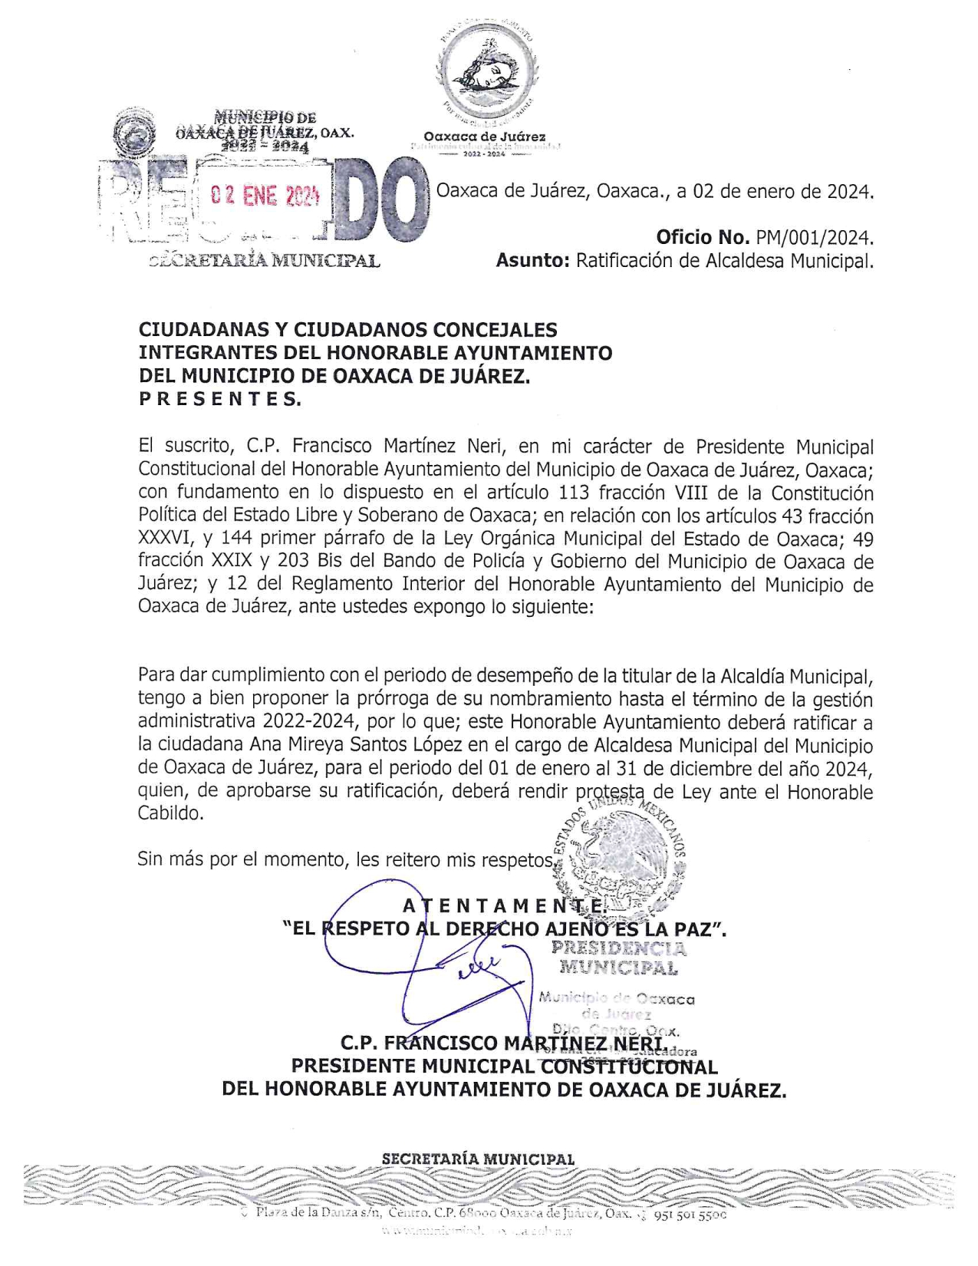

En cumplimiento a lo dispuesto por los artículos 68 fracción V de la Ley Orgánica Municipal; 5 del Reglamento de la Gaceta del Municipio de Oaxaca de Juárez; y para su debida publicación y observancia, se promulga el anterior oficio en el Palacio Municipal de este Municipio de Oaxaca de Juárez.

DADO EN EL SALÓN DE CABILDO “PORFIRIO DÍAZ MORI” DEL HONORABLE AYUNTAMIENTO DEL MUNICIPIO DE OAXACA DE JUÁREZ, EL DÍA ONCE DE ENERO DEL AÑO DOS MIL VEINTICUATRO.

ATENTAMENTE
“EL RESPETO AL DERECHO AJENO
ES LA PAZ”
PRESIDENTE MUNICIPAL CONSTITUCIONAL DE OAXACA DE JUÁREZ.

FRANCISCO MARTÍNEZ NERI.

ATENTAMENTE
“EL RESPETO AL DERECHO AJENO
ES LA PAZ”
SECRETARIA MUNICIPAL
DE OAXACA DE JUÁREZ.

EDITH ELENA RODRÍGUEZ ESCOBAR.

FRANCISCO MARTÍNEZ NERI, Presidente Municipal Constitucional del Municipio de Oaxaca de Juárez, del Estado Libre y Soberano de Oaxaca, a sus habitantes hace saber:

Que el Honorable Ayuntamiento del Municipio de Oaxaca de Juárez, Oaxaca, en uso de sus atribuciones y facultades y con fundamento en lo dispuesto por los artículos 115 fracción II de la Constitución Política de los Estados Unidos Mexicanos; 113 fracción I de la Constitución Política del Estado Libre y Soberano de Oaxaca; 68 fracción V, 136, 137 y 138 de la Ley Orgánica Municipal; 54 fracción IV y 242 del Bando de Policía y Gobierno del Municipio de Oaxaca de Juárez; y 3, 4 y 5 del Reglamento de la Gaceta del Municipio de Oaxaca de Juárez; en sesión Ordinaria de Cabildo de fecha once de enero de dos mil veinticuatro, tuvo a bien aprobar y expedir el siguiente:

DICTAMEN CMyCVP/001/2024

C O N S I D E R A N D O S

PRIMERO. Esta Comisión de Mercados y Comercio en Vía Pública del Municipio de Oaxaca de Juárez, Oaxaca, ES COMPETENTE para emitir este dictamen en términos de los artículos, 115 fracciones II, párrafo segundo, y III inciso d) de la Constitución Política de los Estados Unidos Mexicanos; 113 fracciones I tras antepenúltimo párrafo y III inciso d) de la Constitución Política del Estado Libre y Soberano de Oaxaca; 53, 54, 55 fracción III y 56 fracción XXVI de la Ley Orgánica Municipal del Estado de Oaxaca; 61, 62 fracciones II, III y VIII, 63 fracción XV, 68, 71, 88, 96, 98, 100 y demás relativos aplicables del Bando de Policía y Gobierno del Municipio de Oaxaca de Juárez; 1, 3, 5, 7, 8, 12, 17, 18, 26, 27, 32 y demás relativos aplicables del Reglamento para el Control de Actividades Comerciales y de Servicios en Vía Pública del Municipio de Oaxaca de Juárez. - - -

SEGUNDO. Del Estudio y análisis del oficio descrito en el RESULTANDO SEGUNDO del presente dictamen y que corresponde a peticiones de permisos para llevar a cabo la venta de productos de temporada de la festividad de la "Señora de los Pobres" en la vía pública, consideramos los siguientes aspectos: - - - - - - -

1.- Un aspecto de suma importancia a resaltar, es que la actividad comercial que se piensa generar de aprobarse las solicitudes de cuenta, derivan de la celebración religiosa de la iglesia de la "Señora de los Pobres". - - - - - - - - - - - - - -

2.- Esta Comisión pondera el derecho humano consagrado en el artículo 5° de la Constitución Política de los Estados Unidos Mexicanos, que cita textualmente lo siguiente: - - - - - - - - - - - - - -

"Artículo 5o. A ninguna persona podrá impedirse que se dedique a la profesión, industria, comercio o trabajo que le acomode, siendo lícitos. El ejercicio de esta libertad sólo podrá vedarse por determinación judicial, cuando se ataquen los derechos de tercero(sic), o por resolución gubernativa, dictada en los términos que marque la ley, cuando se ofendan los derechos de la sociedad. Nadie puede ser privado del producto de su trabajo, sino por resolución judicial." - - - - - - - - - - - - - - - - - - - - -

De dicho dispositivo constitucional, podemos advertir que el Constituyente estableció como un derecho humano, el que a ninguna persona se le podrá impedir que se dedique a la profesión, industria, comercio o trabajo que le acomode y en este sentido la única limitante establecida es que sean LÍCITOS, en consecuencia, toda autoridad debe ponderar su actuar para garantizar que se haga efectivo ese derecho. Ahora bien, al caso concreto la licitud deviene de la autorización que en su momento pueda otorgar la autoridad competente, misma que en este Dictamen se analiza. - - - - - - - - - - - - - - - -

Por cuya razón, cualquier norma inferior que menoscabe ese derecho humano, debe aplicarse el PRINCIPIO PRO PERSONA, el cual fue incorporado en el artículo 1º, párrafo segundo, de la Constitución Política de los Estados Unidos Mexicanos, en el 2011, en los siguientes términos: - - - - - - - - - - - - - - - - - - - - -

"Las normas relativas a los derechos humanos se interpretarán de conformidad con esta Constitución y con los tratados internacionales de la materia favoreciendo en todo tiempo a las personas la protección más amplia."- - - - - - - - -

Y en este sentido deberá prevalecer siempre la norma que más favorezca a los derechos humanos de los gobernados sobre otra que limite ese derecho. - - - - - - - - - - - - - - - - - - - - - - - - - -

3.- De ahí que, si bien se reconoce el derecho humano al trabajo, este tiene que darse dentro del marco legal, pues de acuerdo a las garantías de legalidad y seguridad jurídica que se prevén en el artículo 14 Constitucional, en el sentido de que toda autoridad está impedida actuar al margen de la ley; de esta manera quedamos obligados ajustarnos a la letra de la ley, precisamente a lo que establece el artículo 12 del Reglamento para el Control de Actividades Comerciales y de Servicios en Vía Pública del Municipio de Oaxaca de Juárez, mismo que a la letra dice: - - - - - - - - - - - - - - - - - - - - - - - - - - - -

"Artículo 12.- Para los efectos del presente Reglamento el Municipio se divide en zonas de acuerdo al Reglamento del Centro Histórico y Ley de Zonificación. - - - - - - - - - -

I.- LA ZONA PROHIBIDA, que comprende: - -

a)-(sic) Al Norte, por las calles de Independencia que va de 20 de Noviembre y Porfirio Díaz hasta la calle de Armenta y López y Cinco de Mayo; al Poniente, por la calle de 20 de Noviembre desde Avenida Independencia hasta la calle de las casas; al Sur, por las calles de las casas y primera de Colón, que va desde 20 de Noviembre hasta Armenta y López; al Oriente, por las calles de Armenta y López que va desde Colón hasta Independencia. - - - - - - - - - - - - - - - - - - - - - -

Esta área comprende el arroyo de las calles que limitan la zona, así como la primera calle perpendicular a las mismas. - - - - - - - - - - - -

b) Las establecidas en un límite de 100 metros de los edificios escolares, cines;(sic) teatros, centros de trabajo, edificios públicos, hospitales, terminales de auto transportes públicos, atrios de templos religiosos, jardines públicos y demás establecimientos análogos.

II- La zona restringida, que comprende: - - - -

La delimitada al norte, a partir de la acera norte de la calle de Morelos en su confluencia con la calle de Reforma; al poniente hasta encontrar la calle de Crespo, hacia el Sur, sobre la misma dirección oriente, se sigue hasta encontrar la calle de Zaragoza; en dirección oriente se sigue hasta encontrar la calle de Burgoa y la Noria, se sigue hasta encontrar la calle de Morelos, que fue punto de partida. Quedan comprendidas en estas zonas los inmuebles con frente a ambos lados de las vías de tránsito que sirven de límite a la zona (tomado del decreto número 57, publicado en el Periódico Oficial número 27 de fecha 8 del mes de julio de 1978, tomo LX Ley de Zonificación Comercial de la Ciudad de Oaxaca). - - - - - - - - - - - - - - - - - - - - - - - -

III.-La zona permitida; que comprende: Toda el área de la ciudad de Oaxaca con excepción de las áreas anteriormente delimitadas. El área delimitada al Norte desde la calle de Galeana por la calle de Trujano continuando por el Periférico, la calle de las Flores y prolongación de Trujano, hasta las Riveras del Río Atoyac, al Poniente y al Sur por la (sic) Riveras del Río Atoyac, desde, prolongación de Trujano hasta la prolongación de Galeana, al Oriente por prolongación de Galeana, siguiendo por la calle de Galeana, desde Riveras del Atoyac, hasta la calle de Trujano, corresponde el control a la administración del Mercado de Abasto, como área de influencia."

Por otra parte y en relación a lo anterior debe decirse también que en la sesión ordinaria de cabildo de fecha 17 de febrero del año 2022, se autorizó por parte del Ayuntamiento un punto de acuerdo, el número 23, en donde, en concordancia con las políticas públicas en cuanto al comercio en vía pública, se amplían las zonas en donde no se permitirá el ejercicio de comercialización en la vía pública; dicho punto de acuerdo en esencia determina que la zona prohibida, abarcará el norte por la calle de Independencia que va de 20 de Noviembre hasta Armenta y López; al Poniente por la calle de 20 de Noviembre desde Avenida Independencia hasta la calle de Aldama; al Sur por las calles de Aldama y Colón que va desde 20 de noviembre hasta Armenta y López; al Oriente por las calles de Armenta y López que va desde Colón hasta Independencia. Dichas áreas comprenden el arroyo de las calles que limitan la zona, así como la primera calle perpendicular a las mismas. Así mismo se comprende la totalidad de las calles de Macedonio Alcalá (Andador Turístico) desde Independencia hasta la calle de Allende, incluyendo el espacio que conocemos como "El Pañuelito" y la explanada de Santo Domingo. - -

4.- En la autorización de dichos permisos, es menester también mencionar lo establecido en la fracción XXI del artículo 68 de la Ley Orgánica Municipal, para el Estado de Oaxaca: - - - - - - - -

"ARTÍCULO 68.- El Presidente Municipal, es el representante político y responsable directo de la administración pública municipal, encargado de velar por la correcta ejecución de las disposiciones del Ayuntamiento, con las siguientes facultades y obligaciones: - - - - - - - - -

XXI.- Resolver sobre las peticiones de los particulares en materia de permisos para el aprovechamiento y comercio en las vías públicas, con aprobación del Cabildo, las que de concederse, tendrán siempre el carácter de temporales y revocables y no serán gratuitas;(sic)

De dicho dispositivo podemos establecer sin duda alguna, los permisos para el aprovechamiento del comercio en vía pública son competencia exclusiva del municipio y poseen una característica exclusiva y es precisamente QUE SIEMPRE TENDRÁN EL CARÁCTER DE TEMPORALES Y REVOCABLES, además de que NO SERÁN GRATUITOS. Lo que necesariamente obliga a esta Comisión a determinar que previo a la expedición de los permisos, se cubran los derechos correspondientes a los mismos. - - - - -

Todos y cada uno de los permisos que se hayan expedido y se expidan para ejercer el comercio en vía pública por parte del Ayuntamiento, previo el procedimiento administrativo municipal correspondiente, tendrán el carácter de TEMPORALES y es que ello tiene una razón, social y jurídica; social porque se trata, de acuerdo al Reglamento para el Control de Actividades Comerciales y de Servicios en Vía Pública del Municipio de Oaxaca de Juárez, de crear oportunidades de trabajo a los sectores más pobres (artículo 30) con lo cual puedan mejorar sus condiciones de vida y jurídico porque al establecerse una temporalidad, de ninguna manera se generan derechos permanentes y con ello se protege que las vías públicas no se invadan de comerciantes que puedan generar un obstáculo en el tráfico peatonal y como consecuencia, ocasionar accidentes con el arroyo vehicular. - - - - - - - - - - - - - - - - - - - - - - -

En virtud de todo lo anteriormente expuesto, esta Comisión determina procedente que el Honorable Cabildo del Municipio de Oaxaca de Juárez, Oaxaca, con fundamento en lo dispuesto por los artículos 68 fracción XXI de la Ley Orgánica Municipal del Estado de Oaxaca y 148 fracción IV del Bando de Policía y Gobierno del Municipio de Oaxaca de Juárez; previo el pago de los derechos correspondientes, autoriza a la Dirección de Comercio en vía(sic) pública(sic) de este Ayuntamiento la expedición de permisos temporales, para la instalación de puestos por motivo de la festividad Religiosa; en la ubicación, horarios, personas y condiciones que se especifican a continuación: - - - - - - - - - - - - - - -

l. Las fechas que se autorizan puedan comercializar los productos de temporada y antojitos regionales por motivo de la festividad de la "Señora de los Pobres" se especificarán en el cuadro que más adelante se inserta, en los horarios que ahí se especifican; por lo tanto en el momento en que la Dirección de Control de Comercio en Vía Pública en uso de las facultades que determina el artículo 8° del REGLAMENTO PARA EL CONTROL DE ACTIVIDADES COMERCIALES Y DE SERVICIOS EN VÍA PÚBLICA DEL MUNICIPIO DE OAXACA DE JUÁREZ, deberá considerar lo anterior. - - - - - -
II. Previo a expedir el permiso correspondiente por parte de la Dirección de Comercio en Vía Pública, se deberá realizar el pago de derechos antes de la instalación, mediante los formatos autorizados por la Tesorería Municipal, de acuerdo a las tarifas calculadas en unidad de medida y actualización vigente, establecidas en la Ley de Ingresos del Municipio de Oaxaca de Juárez, Distrito del Centro, Oaxaca, para el Ejercicio Fiscal vigente. - - - - - - - - - - - - - - - - - -
III. Además se deberán de observar todas las disposiciones aplicables en el REGLAMENTO PARA EL CONTROL DE ACTIVIDADES COMERCIALES Y DE SERVICIOS EN VÍA PÚBLICA DEL MUNICIPIO DE OAXACA DE JUÁREZ, a que se refieren los artículos 2, 3, 4, 8, 11, 12, 21, 22, 23, 24, 25, 26, 28, 32 y otros. -
IV. Es responsabilidad de los permisionarios encargarse de la separación debida de sus residuos sólidos, orgánicos e inorgánicos y el destino final de los mismos, y es causa de negarle futuros permisos, la falta de su cumplimiento. - - - - - - - - - - - - - - - - - - - - - - - - -
V. Esta Comisión previo el estudio y análisis de las solicitudes presentadas mediante el oficio SG/DCVP/1550/2023 y SG/DCVP/01/2024, en esta regiduría sede de la "Presidencia de la Comisión de Mercados y Comercio en Vía Pública, únicamente autoriza a las siguientes personas, puedan ejercer la actividad comercial en vía pública, temporalmente y/o eventualmente, en el giro, ubicación, metraje y horarios siguientes:
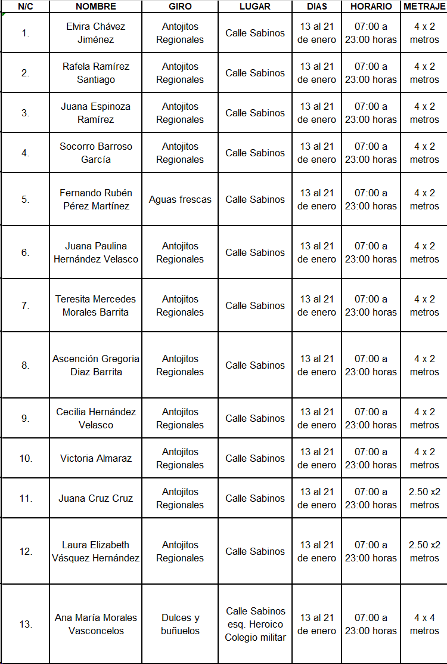

En Virtud de lo anteriormente expuesto, fundado y motivado, los integrantes de esta Comisión de Mercados y Comercio en Vía Pública, sometemos a consideración de este Honorable Cabildo del Municipio de Oaxaca de Juárez, Oaxaca el siguiente: - - - - - - - - - - - - - - - - - - - -

D I C T A M E N

Esta Comisión de MERCADOS Y COMERCIO EN VÍA PÚBLICA, dictamina procedente que: - -

EL HONORABLE CABILDO DEL MUNICIPIO DE OAXACA DE JUÁREZ, OAXACA, CON FUNDAMENTO EN LO DISPUESTO POR LOS ARTÍCULOS 68 FRACCIÓN XXI DE LA LEY ORGÁNICA MUNICIPAL DEL ESTADO DE OAXACA Y 148 FRACCIÓN IV DEL BANDO DE POLICÍA Y GOBIERNO DEL MUNICIPIO DE OAXACA DE JUÁREZ; PREVIO EL PAGO DE LOS DERECHOS CORRESPONDIENTES AUTORIZA A LA DIRECCIÓN DE COMERCIO EN VÍA PÚBLICA DE ESTE AYUNTAMIENTO EXPIDA PERMISOS TEMPORALES, PARA LOS DÍAS, LUGARES, HORARIOS, PERSONAS Y CONDICIONES QUE SE ESPECIFICAN EN EL CONSIDERANDO SEGUNDO DEL PRESENTE DICTAMEN. - - - -

T R A N S I T O R I O S

PRIMERO. - EL PRESENTE ENTRARÁ EN VIGOR EL DÍA DE SU APROBACIÓN POR EL CABILDO. - - - - - - - - - - - - - - - - - - - - - - - - - - -

SEGUNDO:(sic) Notifíquese al titular de la Dirección de Comercio en Vía Pública, el presente dictamen para su ejecución e intervención; así mismo, al momento de extender los permisos a las personas a que se refiere el presente dictamen les haga saber: - - - - - - - - - -
1.- Las causales de cancelación de los mismos.
2.- Que de acuerdo a lo establecido en el artículo 6 del Reglamento de Arbolado Urbano para el Municipio de Oaxaca de Juárez; queda prohibido maltratar, provocar fuego, o realizar cualquier acción que provoque daño a raíces, ramas, corteza de los tallos y follaje de los árboles, arbustos y plantas; así como, fijar, clavar, sujetar, amarrar o colgar letreros, propaganda de cualquier tipo, dirigir o colocar iluminación, cables o cualquier otro elemento, en árboles o plantas que están en áreas públicas,(sic) - - - - -
3.- Vigile el cumplimiento de la norma. - - - - - - -

TERCERO. - :(sic) Notifíquese al titular de Protección Civil el presente dictamen e instrúyasele para su intervención e inspeccione que las instalaciones eléctricas, de gas o cualquier tipo de instalación que ocupe material inflamable o que pueda implicar un riesgo para los usuarios y transeúntes estén debidamente instalados, en caso contrario requerir a los comerciantes para que adecuen sus instalaciones bajo el apercibimiento de que en caso de incumplimiento darán parte a la dirección(sic) de comercio(sic) en vía(sic) pública(sic) para la cancelación de su permiso. -

CUARTO. - Instrúyase al Secretario de Seguridad Ciudadana y Movilidad, para que ordene a elementos a su mando, den el acompañamiento y protección respectiva a los integrantes de la Dirección de Comercio en Vía Púbica y al cuerpo de inspectores en la instalación de los puestos autorizados en el presente dictamen y verifiquen que los puestos no obstruyan la vialidad más allá de lo autorizado. - - - - - - - - - - - - - - - - - - - - - - - - - - -

QUINTO. - Previo a expedir el permiso correspondiente por parte de la Dirección de Comercio en Vía Pública; - - - - - - - - - - - - - - - - -
1.- se(sic) deberá realizar el pago de derechos antes de la fecha de inicio de la festividad,(sic) -
2.- Presentar su contrato de luz reciente y vigente expedido por la Comisión Federal de Electricidad, como requisitos indispensables para la instalación;(sic) - - - - - - - - - - - - - - - - - -
3.- No se permitirá la instalación de puestos de alimentos y bebidas NO alcohólicas, de aquellos que no presenten su CONSTANCIA DEL MANEJO HIGIÉNICO DE ALIMENTOS VIGENTE. - - - - - - - - - - - - - - - - - - - - - - - - - - -

SEXTO. - Requiérase al titular de la Dirección de Comercio en Vía Pública para que informe, mediante oficio, a la Comisión de Mercados y Comercio en Vía Pública, a más tardar a los tres días siguientes al en que se hayan vencido los permisos autorizados, el resultado de la verificación e inspección realizada con motivo de la instalación de los puestos, así como; del retiro de las personas de los lugares en que se les haya autorizado los permisos. - - - - - - - - - - - - -

SEPTIMO(sic).- La Dirección de Comercio en Vía Pública, informará y requerirá a los permisionarios que: Cumplan lo dispuesto por la Profeco en materia de derecho a la información a las personas consumidoras, en cuanto a: - - - -
1.- Exhiban precios y tarifas y condiciones de manera visible y;(sic) - - - - - - - - - - - - - - - - - - - -
2.- se(sic) respeten los precios exhibidos, promociones y/u ofertas. - - - - - - - - - - - - - - - - -

OCTAVO. - Notifíquese a la Dirección de ingresos(sic) dependiente de la Tesorería Municipal. - - - - - - - - - - - - - - - - - - - - - - - - - - - -

NOVENO. - Es responsabilidad de los permisionarios encargarse de la separación debida de sus residuos sólidos y el destino final de los mismos, y es causa de negarle futuros permisos, la falta de su cumplimiento. Para lo cual la Dirección de Comercio en Vía Pública informará a esta Comisión el incumplimiento en su caso por parte del permisionario. - - - - - - - - -

DECIMO(sic). - Publíquese en la gaceta oficial(sic) y páginas oficiales de internet del municipio(sic) de Oaxaca de Juárez, Oaxaca. - -

DECIMO(sic) PRIMERO. - Cúmplase. - - - - - - - -

En cumplimiento a lo dispuesto por los artículos 68 fracción V de la Ley Orgánica Municipal; 5 del Reglamento de la Gaceta del Municipio de Oaxaca de Juárez; y para su debida publicación y observancia, se promulga el anterior dictamen en el Palacio Municipal de este Municipio de Oaxaca de Juárez.

DADO EN EL SALÓN DE CABILDO “PORFIRIO DÍAZ MORI” DEL HONORABLE AYUNTAMIENTO DEL MUNICIPIO DE OAXACA DE JUÁREZ, EL DÍA ONCE DE ENERO DEL AÑO DOS MIL VEINTICUATRO.

ATENTAMENTE
“EL RESPETO AL DERECHO AJENO
ES LA PAZ”
PRESIDENTE MUNICIPAL CONSTITUCIONAL DE OAXACA DE JUÁREZ.

FRANCISCO MARTÍNEZ NERI.

ATENTAMENTE
“EL RESPETO AL DERECHO AJENO
ES LA PAZ”
SECRETARIA MUNICIPAL
DE OAXACA DE JUÁREZ.

EDITH ELENA RODRÍGUEZ ESCOBAR.

FRANCISCO MARTÍNEZ NERI, Presidente Municipal Constitucional del Municipio de Oaxaca de Juárez, del Estado Libre y Soberano de Oaxaca, a sus habitantes hace saber:

Que el Honorable Ayuntamiento del Municipio de Oaxaca de Juárez, Oaxaca, en uso de sus atribuciones y facultades y con fundamento en lo dispuesto por los artículos 115 fracción II de la Constitución Política de los Estados Unidos Mexicanos; 113 fracción I de la Constitución Política del Estado Libre y Soberano de Oaxaca; 68 fracción V, 136, 137 y 138 de la Ley Orgánica Municipal; 54 fracción IV y 242 del Bando de Policía y Gobierno del Municipio de Oaxaca de Juárez; y 3, 4 y 5 del Reglamento de la Gaceta del Municipio de Oaxaca de Juárez; en sesión Ordinaria de Cabildo de fecha once de enero de dos mil veinticuatro, tuvo a bien aprobar y expedir el siguiente:

DICTAMEN CMyCVP/SD/01/2024

C O N S I D E R A N D O S

PRIMERO: Que esta Comisión de Mercados y Comercio en Vía Pública del Municipio de Oaxaca de Juárez, es competente para conocer, estudiar y dictaminar sobre la SUCESIÓN DE DERECHOS promovido por la Ciudadana SILVIA ALEJANDRA RODRIGUEZ(sic) REYES, en su carácter de cónyuge del extinto concesionario FILIBERTO BRUNO VALERIANO ARANGO, respecto del puesto fijo número 1017, con giro de "frutas y alfalfa" ubicado en la zona sector 1-A, del Mercado de Abasto "Margarita Maza de Juárez", con número de objeto/cuenta 1050000001440; en términos de lo dispuesto por los artículos 1, 8, 115 fracción III inciso d) de la Constitución Política de los Estados Unidos Mexicanos; 1, 13, 113, fracciones I antepenúltimo párrafo, III inciso d) de la Constitución Política del Estado Libre y Soberano de Oaxaca; 1, 3, 5, 21 y 22 fracción I de la Ley de Procedimiento y Justicia Administrativa del Estado de Oaxaca; 1, 43 fracción XX, 54, 55 fracción I, II, III y V, 73 fracciones IV y V de la Ley Orgánica Municipal del Estado de Oaxaca; 49, 59, 60 fracciones I, II, III, V y VIII, 61, 62 fracción III, 63 fracción XV, 64, 65, 68, 71, 88 y 98 del Bando de Policía y Gobierno del Municipio de Oaxaca de Juárez; 6, 7, 12 inciso b), 13 y 23 del Reglamento de los Mercados Públicos de la Ciudad de Oaxaca, y; el apartado I denominado “LINEAMIENTOS PARA EL(sic) TRÁMITES (sic) DE SUCESIÓN DE DERECHOS” y apartado VI, denominado “LINEAMIENTOS PARA EL PROCEDIMIENTO ADMINISTRATIVO DE TRÁMITES DE SUCESIÓN DE DERECHOS, REGULARIZACIÓN DE CONCESIONARIO, CESIÓN DE DERECHOS, TRASPASO DE PUESTO O CASETA, AMPLIACIÓN DE GIRO Y CAMBIO DE GIRO” del Ordenamiento Jurídico denominado “Lineamientos para Trámite Administrativos de los Mercados Públicos”. - - - -

SEGUNDO: Es pertinente mencionar que la figura jurídica denominada Concesión Administrativa, se encuentra plasmada en la Ley de Planeación, Desarrollo Administrativo y Servicios Públicos Municipales, vigente en el Estado, en los términos siguientes: - - - - - - - - - -

“ARTÍCULO 22.- La concesión del servicio público es una modalidad Jurídico Administrativa mediante la cual el Gobierno Municipal transfiere la operación total o parcial de un determinado servicio público a una persona física o moral, en los términos que establezca esta ley y la Reglamentación Municipal correspondiente.”
De igual manera se cita existe Tesis, que define la figura jurídica Concesión Administrativa, sustentada por el CUARTO TRIBUNAL COLEGIADO EN MATERIA ADMINISTRATIVA DEL PRIMER CIRCUITO. En el incidente de suspensión (revisión) 1/2013 MVS Multivisión, S.A. de C.V. y otra.(sic) 29 de agosto de 2013. Unanimidad de votos. Publicada en la Gaceta del Semanario Judicial de la Federación. Libro 1, diciembre de 2013, Pág. 1109, en los términos siguientes:

“CONCESIÓN ADMINISTRATIVA.(sic) NOCIÓN Y ELEMENTOS QUE LA INTEGRAN. La concesión administrativa es el acto por medio del cual el Estado otorga a un particular la prestación de un servicio público, la explotación de bienes del dominio público, o bien, la realización de ambas actividades, y aun cuando mediante esa figura jurídica se constituye un derecho en favor de aquél, que no tenía, a diferencia de la autorización que permite el ejercicio de uno preexistente, no debe concebirse como un simple acto contractual, sino que se trata de uno administrativo mixto, en el cual coexisten elementos reglamentarios y contractuales. Así, los primeros consignan las normas a que ha de sujetarse la organización y el funcionamiento del servicio, y que el Estado puede modificarlas en cualquier instante, de acuerdo con las necesidades del servicio, sin que sea necesario el consentimiento del concesionario (horarios, modalidades de la prestación del servicio, derechos de los usuarios, etcétera). Mientras que los segundos tienen como propósito proteger el interés legítimo del concesionario, al crear a su favor una situación jurídica individual que no puede ser modificada unilateralmente por el Estado y que se constituye por las cláusulas que conceden ventajas económicas que representan la garantía de sus inversiones y, con ello, la posibilidad de mantener el equilibrio financiero de la empresa. Así, toda concesión, como acto jurídico administrativo mixto, se encuentra sujeta a las modificaciones del orden jurídico que regulan el servicio público que debe prestarse o el bien público por explotar, al mismo tiempo que garantiza los intereses de los concesionarios.”

Así las cosas, debemos señalar que, la Normatividad Municipal de Oaxaca de Juárez, prevé la figura jurídica denominada Concesión Administrativa, en términos de lo dispuesto por los artículos 1 bis, 2, 6, 7, 12 inciso b), 13 y 23 del Reglamento de los Mercados Públicos de la Ciudad de Oaxaca, que disponen en ese orden, lo siguiente:

“ARTÍCULO 1 Bis. - Este Reglamento contiene las normas a que se sujetará la organización y funcionamiento de los Mercados Públicos de la Ciudad de Oaxaca de Juárez.

ARTÍCULO 2.- Mercado público es el lugar sea ó(sic) no propiedad Municipal en donde se encuentran asentados diversidad de comerciantes, ejerciendo su actividad dentro del local, edificio o área que la Autoridad Municipal les otorgue para su funcionamiento.

…

ARTÍCULO 6.- Se declara de orden público la concesión que el H. Ayuntamiento otorgue a los usuarios de los puestos, casetas o espacios de los mercados, para venta de artículos o cualquier operación propia de los mismos.

ARTÍCULO 7.- Los derechos que el Ayuntamiento conceda en renta o alquiler a los usuarios de los mercados constituirán una concesión a favor de éstos.

…

ARTÍCULO 12.- Las concesiones que otorga el H. Ayuntamiento, será de dos categorías:

a) …

b) DEFINITIVAS.

…

ARTÍCULO 13. -Las concesiones con carácter de definitivas generarán a favor de los usuarios el derecho de poder traspasar la misma, cumpliendo con las disposiciones de este Reglamento después de haberlas disfrutado durante más de cinco años, oyendo la opinión de las Uniones u organizaciones reconocidas por el H. Ayuntamiento.

…

ARTÍCULO 23.- El derecho que el H. Ayuntamiento conceda a los locatarios para el uso del espacio de las concesiones es estrictamente personal y no podrá trasmitirse o concederse en ningún caso, sin la autorización del Ayuntamiento del Presidente Municipal oyendo la opinión de los grupos o gremios reconocidos."

En ese tenor, la sucesión de derechos de concesión, se realiza respecto del puesto fijo número 1017, ubicada en la zona sector 1-A, del Mercado de Abasto "Margarita Maza de Juárez", del Municipio de Oaxaca de Juárez, con giro de "Frutas y Alfalfa" con número de objeto cuenta 1050000001440, cuyo concesionario fue el extinto FILIBERTO BRUNO VALERIANO ARANGO. - - - - - - - - - - - - - - - - - - - - - - - - - - -

La sucesión de derechos se encuentra prevista en el "TÍTULO SEXTO, CAPÍTULO ÚNICO "DE LA SUCESIÓN DE DERECHOS." Del Reglamento de Mercados Públicos de la Ciudad de Oaxaca, cuyos artículos citan textualmente:

"ARTÍCULO 40.- Los derechos sucesorios relativos a la concesión de la caseta, puesto o espacio se adjudicarán conforme a la designación del concesionario en la boleta de concesión otorgada por el Ayuntamiento y a falta de ella, se seguirá el procedimiento que marcan los Artículo (sic) subsecuentes. Cada año o antes si fuere necesario se revisará a petición del concesionario la lista de herederos que designará.

ARTÍCULO 41.- El concesionario o locatario tiene la facultad de designar a quien debe suceder le en sus derechos sobre la concesión otorgada por el Ayuntamiento. Podrá designar de entre su cónyuge e hijos y a falta de ellos a la persona con la que haga vida marital siempre que dependa económicamente de él.

Al (sic) falta de las personas anteriores, el Concesionario o Locatario, formulará una lista hasta de cinco nombres para sucederlo y el orden de preferencia conforme al cual deba hacerse la adjudicación de derechos a su fallecimiento, siempre que también dependan económicamente de él.

ARTÍCULO 43.- El Concesionario heredero, está obligado a proporcionar alimentos en los términos del Derecho Civil a los menores de 16 años que dependan económicamente del fallecido. ARTÍCULO 44.- Cuando no sea posible adjudicar la concesión el Ayuntamiento la considera (sic) vacante y la concesionará conforme a lo dispuesto por este Reglamento.

CUARTO:(sic) Que del análisis de las documentales presentadas por el particular y atendiendo a lo establecido por el apartado I denominado "LINEAMIENTOS PARA EL TRÁMITE DE SUCESIÓN DE DERECHOS" de los Lineamientos para Trámites Administrativos de los Mercados Públicos, que cita textualmente lo siguiente:

I.- LINEAMIENTOS PARA EL TRÁMITE DE SUCESIÓN DE DERECHOS:
1.- SOLICITUD DIRIGIDA AL ADMINISTRADOR DEL MERCADO CORRESPONDIENTE, PRESENTADA POR EL LEGÍTIMO BENEFICIARIO.
2.- FORMATO ÚNICO DE MERCADOS DEBIDAMENTE REQUISITADO.
3.- ACTA DE DEFUNCIÓN DEL CONCESIONARIO.
4.- ACTA DE NACIMIENTO CERTIFICADA DEL SOLICITANTE.
5.- IDENTIFICACIÓN OFICIAL VIGENTE DEL SOLICITANTE.
6.- COMPROBANTES DE LOS ÚLTIMOS CINCO AÑOS DE PAGO DE DERECHO DE PISO, EN CASO DE NO CONTAR CON DICHOS COMPROBANTES, SE DEBERÁ PRESENTAR CONSTANCIA DE NO ADEUDO, SUSCRITA POR LA DIRECCIÓN DE INGRESOS Y CONTROL FISCAL DEL H. AYUNTAMIENTO DE OAXACA DE JUÁREZ.
7.- COMPROBANTE DE DOMICILIO RECIENTE DEL SOLICITANTE.
8.- CONSTANCIA DE VERIFICACIÓN Y RECONOCIMIENTO DEL LOCAL COMERCIAL(sic) PUESTO, CASETA O ESPACIO, SUSCRITA POR LA ADMINISTRACIÓN DEL MERCADO CORRESPONDIENTE.
9.- DOS TESTIGOS QUE ACREDITEN EL VÍNCULO EXISTENTE ENTRE EL CONCESIONARIO Y EL LEGÍTIMO BENEFICIARIO.
10.- CONSTANCIA DE OPINIÓN EMITIDA POR LA ORGANIZACIÓN O MESA DIRECTIVA, EN CASO DE PERTENECER A ALGUNA.

Ahora bien, conforme al numeral 1, del precepto invocado, se cumplen con los requisitos formales de procedencia, entre las cuales destacan la solicitud de la C. SILVIA ALEJANDRA RORIGUEZ(sic) REYE(sic) y sus respectivos anexos que obran en autos, la ratificación de la solicitante y declaración de los testigos que testifican que la peticionaria es cónyuge del de cujus, que como se acredita con el acta de matrimonio que obra en autos y además es la solicitante quien tiene la posesión del puesto fijo número 1017, así mismo, está demostrado su vinculo con la(sic) extinto FILIBERTO BRUNO VALERIANO ARANGO, documentales a las que se les concede valor y causan convicción a esta Comisión, en términos de los artículos 1° y 3° de la Ley de Procedimiento y Justicia Administrativa para el Estado de Oaxaca y 393 y 394 del Código de Procedimientos Civiles Vigente en el Estado, que establecen respectivamente que dicha ley se aplicará en los procedimientos de los Ayuntamientos y que se aplicará supletoriamente a las diversas leyes administrativas, y a la vez establece que la ley que se aplicará supletoriamente a ella es el Código de Procedimientos Civiles Vigente en el Estado y por su parte los dos últimos preceptos indican que la valoración de las probanzas es al prudente arbitrio de esta Comisión; pero además no existen elementos que hagan presumir la falta de validez de las testimoniales de referencia. - -

En consecuencia, esta Comisión dictaminadora concluye que la peticionaria cumple con los requisitos exigidos por la fracción I de los Lineamientos para Trámites Administrativos de los Mercados Públicos del Municipio de Oaxaca de Juárez, publicado en la Gaceta Municipal de Oaxaca de Juárez, el treinta y uno de agosto del año dos mil diecisiete. - - - - - - - - - - - - - - - - - - -

Ahora bien, de conformidad con el artículo 42, del Reglamento de los Mercados Públicos de la Ciudad de Oaxaca, corresponde la sucesión en primer término al cónyuge supérstite o la persona con la que hubiere hecho, vida marital, el cual al caso concreto, es aplicable, por lo que es la promovente quien le corresponde suceder los derechos del extinto FILIBERTO BRUNO VALERIANO ARANGO y además es quien tiene la posesión del puesto fijo número 1017, ubicada en la zona sector 1-A, tianguis del Mercado de Abasto "Margarita Maza de Juárez", del Municipio de Oaxaca de Juárez, con giro de "Frutas y Alfalfa" con número de objeto cuenta 1050000001440, debidamente acreditado con los documentos que obran en autos y la declaración de testigos en el sentido de que es cónyuge de la(sic) extinto FILIBERTO BRUNO VALERIANO ARANGO, saben y les consta que en vida el concesionario trabajo el puesto referido con la peticionaria C. SILVIA ALEJANDRA RORIGUEZ(sic) REYES y, además es el la que tiene posesión del puesto antes citado.- - - - - - - - - - - - - - - - - - - - - - - - - -

Es menester mencionar, que. la determinación que realiza la Regiduría de Servicios Municipales y de Mercados y Comercio en Vía Pública, de citar a comparecer a la C. SILVIA ALEJANDRA RORIGUEZ(sic) REYES, en aras de sus facultades que le confiere el numeral 5, del apartado VI de los Lineamientos para Trámites Administrativos de los Mercados Públicos, otorga certeza jurídica a esta Comisión para resolver como lo hace, dado con motivo a ello, se determina que la peticionaria cumple con los requisitos exigidos por la norma, también es innegable establecer que la promovente es cónyuge del extinto FILIBERTO BRUNO VALERIANO ARANGO, por cuya razón la petición de la SUCESIÓN DE DERECHOS, respecto del puesto fijo número 1017, con objeto/contrato 1050000001440, con giro de "frutas y alfalfa" ubicado en la zona sector 1-A, tianguis del Mercado de Abasto "Margarita Maza de Juárez", a nombre del extinto FILIBERTO BRUNO VALERIANO ARANGO, es procedente conforme a derecho.- - - - - - - - - - - - - - - - - - - - -

En virtud de lo anteriormente expuesto, con fundamento en lo establecido por los artículos 1, 3, 5, 6 y 17 de la Ley de Procedimiento y Justicia Administrativa para el Estado de Oaxaca, esta Comisión de Mercados y Comercio en Vía Pública, emite el siguiente: - - - - - - - - - - - - - - - -

D I C T A M E N

PRIMERO.- Se AUTORIZA la SUCESIÓN DE DERECHOS, a favor de la Ciudadana SILVIA ALEJANDRA RORIGUEZ(sic) REYES, respecto del puesto fijo número 1017, ubicado en la zona sector 1 A, tianguis del Mercado de Abasto "Margarita Maza de Juárez", con giro de "frutas y alfalfa", con número de objeto-contrato(sic) 1050000001440, en términos del artículo 12 inciso b) del Reglamento de los Mercados Públicos de la Ciudad de Oaxaca; previo el pago de los derechos correspondientes, tal y como lo establece la Ley de Ingresos vigente para el Municipio de Oaxaca de Juárez. - - - - - - - - - - - -

SEGUNDO. - En el otorgamiento de la presente SUCESIÓN DE DERECHOS, se le hace saber al peticionario las obligaciones que tiene como concesionario, ante el Ayuntamiento del Municipio de Oaxaca de Juárez, establecidas en el artículo 45 del Reglamento de los Mercados Públicos de la Ciudad de Oaxaca, y que a continuación se transcribe:

"ARTÍCULO 45.- Los concesionarios de los locales destinados al servicio de Mercado están obligados a:
FRACCIÓN I.- Cuidar el mayor orden y moralidad dentro de los mismos, destinándolos exclusivamente al fin para el que fueron concesionados.
FRACCIÓN II.- Respetar las áreas y espacios concesionados conforme al Artículo 17 y al plano autorizado para el efecto.
FRACCIÓN III.- Tratar al público con la consideración debida.
FRACCIÓN IV.- Utilizar un lenguaje decente.
FRACCIÓN V.- Mantener limpieza absoluta en el interior y exterior inmediato al local concesionado.
FRACCIÓN VI.- No acopiar ni aglomerar mercancías en los mostradores a mayor altura que la permitida (3 metros del piso).
FRACCIÓN VII.- No utilizar fuego ni substancias inflamables con excepción de las personas que expenden alimentos.
FRACCIÓN VIII.- Los horarios de cierre y apertura se hará de acuerdo a las costumbres y necesidades de cada mercado.
FRACCIÓN IX.- Mantener abierta diariamente la caseta, local o espacio consignado a fin de que se cumplan con el destino para el cual fue designado.
FRACCIÓN X.- No expender bebidas embriagantes en los puestos que expendan alimentos, únicamente se permitirá la venta de cerveza acompañándose de alimentos hasta tres cervezas por cada comensal.
FRACCIÓN XI.- Tener en su establecimiento recipientes adecuados para depositar la basura y entregarla a sus recolectores(sic)
FRACCIÓN XII.- No ingerir bebidas embriagantes dentro de los locales, espacios, puestos o casetas concesionadas."

TERCERO.- Se le hace del conocimiento a la Ciudadana SILVIA ALEJANDRA RORIGUEZ(sic) REYES, que toda información que refiera a datos personales, se considera confidencial, en términos de los artículos 16, 17, 18, 25 y 26 de la Ley General de Protección de Datos Personales en Posesión de Sujetos Obligados; 9, 10, 11, 14 y 19 de la Ley de Protección de Datos Personales en Posesión de Sujetos Obligados del Estado de Oaxaca; 61, 62, fracciones I y IV, y 63 de la Ley de Transparencia y Acceso a la Información Pública y Buen Gobierno para el Estado de Oaxaca, respectivamente. - - - - - - - - - - - - - - - - - - - - - - -

CUARTO.- El Honorable Ayuntamiento de Oaxaca de Juárez, a través de la Dirección del Mercados, supervisará que el concesionario se apegue a las normas establecidas, de tal modo que, se garantice la generalidad, suficiencia, regularidad y seguridad del servicio. - - - - - - - - -

QUINTO.- Se le hace saber al ahora concesionario que es causa de revocación de la concesión, cualquiera de las establecidas en el artículo 15 del Reglamento de los Mercados Públicos de la Ciudad de Oaxaca. - - - - - - - - - -

SEXTO.- Gírese oficio al Secretario de Gobierno y al titular de la Dirección de Mercados del Municipio de Oaxaca de Juárez, a efecto de continuar con los trámites administrativos correspondientes y dar cumplimiento al presente dictamen en el ámbito de sus atribuciones. - - -

SÉPTIMO.- Instrúyase al titular de la Dirección de Mercados del Municipio de Oaxaca de Juárez, para efectos de que, dentro del término de diez días hábiles, contados a partir de que le sea notificado el contenido del presente dictamen, genere la orden de pago por concepto de autorización de SUCESIÓN DE DERECHOS. - -

OCTAVO- Notifíquese a la C. SILVIA ALEJANDRA RORIGUEZ(sic) REYES, que cuenta con un plazo de QUINCE DÍAS HÁBILES, para que acuda a realizar el pago que se le genere por concepto del trámite correspondiente, término que empezará a computarse a partir de la recepción de la orden de pago, apercibiendo a la interesada que en caso de no hacerlo quedará sin efecto el presente dictamen, así como la orden de pago que se genere. - - - - - - - - - - - - -

NOVENO. - NOTIFÍQUESE Y CÚMPLASE. - - - -

En cumplimiento a lo dispuesto por los artículos 68 fracción V de la Ley Orgánica Municipal; 5 del Reglamento de la Gaceta del Municipio de Oaxaca de Juárez; y para su debida publicación y observancia, se promulga el anterior dictamen en el Palacio Municipal de este Municipio de Oaxaca de Juárez.

DADO EN EL SALÓN DE CABILDO “PORFIRIO DÍAZ MORI” DEL HONORABLE AYUNTAMIENTO DEL MUNICIPIO DE OAXACA DE JUÁREZ, EL DÍA ONCE DE ENERO DEL AÑO DOS MIL VEINTICUATRO.

ATENTAMENTE
“EL RESPETO AL DERECHO AJENO
ES LA PAZ”
PRESIDENTE MUNICIPAL CONSTITUCIONAL DE OAXACA DE JUÁREZ.

FRANCISCO MARTÍNEZ NERI.

ATENTAMENTE
“EL RESPETO AL DERECHO AJENO
ES LA PAZ”
SECRETARIA MUNICIPAL
DE OAXACA DE JUÁREZ.

EDITH ELENA RODRÍGUEZ ESCOBAR.

FRANCISCO MARTÍNEZ NERI, Presidente Municipal Constitucional del Municipio de Oaxaca de Juárez, del Estado Libre y Soberano de Oaxaca, a sus habitantes hace saber:

Que el Honorable Ayuntamiento del Municipio de Oaxaca de Juárez, Oaxaca, en uso de sus atribuciones y facultades y con fundamento en lo dispuesto por los artículos 115 fracción II de la Constitución Política de los Estados Unidos Mexicanos; 113 fracción I de la Constitución Política del Estado Libre y Soberano de Oaxaca; 68 fracción V, 136, 137 y 138 de la Ley Orgánica Municipal; 54 fracción IV y 242 del Bando de Policía y Gobierno del Municipio de Oaxaca de Juárez; y 3, 4 y 5 del Reglamento de la Gaceta del Municipio de Oaxaca de Juárez; en sesión Ordinaria de Cabildo de fecha once de enero de dos mil veinticuatro, tuvo a bien aprobar y expedir el siguiente:

DICTAMEN CMyCVP/CD/071/2023

C O N S I D E R A D O

PRIMERO.- Que esta Comisión de Mercados y Comercio en Vía Pública del Municipio de Oaxaca de Juárez, es competente para conocer, estudiar y dictaminar sobre la Cesión de Derechos de una Concesión de espacios ubicados en el Mercado de Abasto "Margarita Maza de Juárez", en términos de lo dispuesto por los artículos 115 Fracción III inciso d) de la Constitución Política de los Estados Unidos Mexicanos; 113 fracciones I antepenúltimo párrafo, III inciso d) de la Constitución Política del Estado Libre y Soberano de Oaxaca; 1, 54 y 55 de la Ley Orgánica Municipal del Estado de Oaxaca; 49, 61, 62 fracción III, 63 fracción XV, 64, 65, 68, 71, 88 y demás relativos aplicables del Bando de la Policía y Gobierno del Municipio de Oaxaca de Juárez; y el apartado II denominado “LINEAMIENTOS PARA EL TRÁMITE DE REGULARIZACIÓN DE CONCESIONARIO Y CESIÓN DE DERECHOS” y apartado VI, denominado “LINEAMIENTOS PARA EL PROCEDIMIENTO ADMINISTRATIVO DE TRÁMITES DE SUCESIONES DE DERECHOS, REGULARIZACIÓN DE CONCESIONARIO, CESIÓN DE DERECHOS, TRASPASO DE PUESTO O CASETA, AMPLIACIÓN DE GIRO Y CAMBIO DE GIRO” del ordenamiento jurídico denominado “Lineamientos para Trámites Administrativos de los Mercados Públicos.” - - - - - - - - - - - - - -

SEGUNDO.- La figura Jurídica denominada Concesión Administrativa, se encuentra previsto en el TÍTULO TERCERO "DE LA CONCESIÓN DE SERVICIOS PÚBLICOS MUNICIPALES" CAPÍTULO I "OTORGAMIENTO Y RÉGIMEN DE LAS CONCESIONES" de la Ley de Planeación, Desarrollo Administrativo y Servicios Públicos Municipales, vigente en el Estado. - - - -

TERCERO:(sic) Esta Comisión de Mercados y Comercio en Vía Pública, considera que cuenta con los elementos necesarios para resolver el presente expediente, por lo tanto, entrando al estudio y análisis de la solicitud realizada por la C. JUANA CLAUDIA LOPEZ(sic) MARTINEZ(sic) y pruebas que obran en el expediente, tenemos: - - - - - - - - - - - - - - - - - - -

a) El apartado II y VI de los Lineamientos para Trámites Administrativos de los Mercados Públicos, citan textualmente:

"II.- LINEAMIENTOS PARA EL TRÁMITE DE REGULARIZACIÓN DE CONCESIONARIO Y CESIÓN DE DERECHOS:
1.- SOLICITUD DIRIGIDA AL ADMINISTRADOR DEL MERCADO CORRESPONDIENTE, PRESENTADA POR EL POSESIONARIO.
2.- FORMATO ÚNICO DE MERCADOS DEBIDAMENTE REQUISITADO.
3.- ACTA DE CESIÓN DE DERECHOS ENTRE LOS PARTICULARES (EN CASOS APLICABLES).
4.-ACTA DE NACIMIENTO DEL CESIONARIO Y DEL CEDENTE.
5.- IDENTIFICACIÓN OFICIAL VIGENTE DEL CESIONARIO Y DEL CEDENTE.
6.- COMPROBANTES DE LOS ÚLTIMOS CINCO AÑOS DE PAGO DE DERECHO DE PISO; EN CASO DE NO CONTAR CON DICHOS COMPROBANTES, PRESENTAR LA CONSTANCIA DE NO ADEUDO SUSCRITA POR LA DIRECCIÓN DE INGRESOS Y CONTROL FISCAL DEL HONORABLE AYUNTAMIENTO DE OAXACA DE JUÁREZ.
7.- COMPROBANTE DE DOMICILIO RECIENTE DEL CESIONARIO Y CEDENTE.
8.- CONSTANCIA DE VERIFICACIÓN y RECONOCIMIENTO DEL LOCAL COMERCIAL, PUESTO, CASETA O ESPACIO, EXPEDIDO POR PARTE DE LA ADMINISTRACIÓN DEL MERCADO CORRESPONDIENTE.
9.- CONSTANCIA DE OPINIÓN EMITIDA POR LA ORGANIZACIÓN O MESA DIRECTIVA, EN CASO DE PERTENECER A ALGUNA(sic)
10.- DESIGNACIÓN DE BENEFICIARIO (PRESENTAR LA COPIA DE LA CREDENCIAL DE ELECTOR VIGENTE, EN CASO DE SER MENOR DE EDAD, PRESENTAR LA DOCUMENTACIÓN DE SU TUTOR O ALBACEA).
11.-DOS TESTIGOS QUE ACREDITEN SU DICHO (IDENTIFICACIÓN OFICIAL VIGENTE Y COMPROBANTE DE DOMICILIO)."

"VI.- LINEAMIENTOS PARA EL PROCEDIMIENTO ADMINISTRATIVO DE TRÁMITES DE SUCESIÓN DE DERECHOS, REGULARIZACIÓN DE CONCESIONARIO, CESIÓN DE DERECHOS, TRASPASO DE PUESTO O CASETA, AMPLIACIÓN DE GIRO V(sic) CAMBIO DE GIRO:
1.- LA ADMINISTRACIÓN DEL MERCADO CORRESPONDIENTE, EMITIRÁ LA CONSTANCIA DE VERIFICACIÓN Y RECONOCIMIENTO, MISMA QUE DEBERÁ INCLUIR LOS SIGUIENTES DATOS:
MEDIDAS DEL LOCAL, PUESTO O CASETA, GIRO COMERCIAL, CONDICIONES EN QUE SE ENCUENTRA, DESCRIPCIÓN DEL TIPO DE CONSTRUCCIÓN, NÚMERO DE CUENTA Y LOS COMENTARIOS QUE SE ESTIMEN PERTINENTES.
2.- LA ADMINISTRACIÓN DEL MERCADO CORRESPONDIENTE RECIBIRÁ LA SOLICITUD DEL INTERESADO ACOMPAÑADA DE LOS REQUISITOS (DEBERÁN PRESENTAR ORIGINALES PARA EL COTEJO RESPECTIVO Y DOS JUEGOS DE COPIAS DE LA DOCUMENTACIÓN REQUERIDA).
3.- CADA UNO DE LOS TRÁMITES SE REALIZARÁ POR SEPARADO YA QUE LA LEY DE INGRESOS MUNICIPAL EN EL APARTADO PRIMERO CORRESPONDIENTE A MERCADOS Y VÍA PÚBLICA, CONTEMPLA UN COSTO INDEPENDIENTE PARA CADA UNO DE ELLOS.
4,(sic)- LA ADMINISTRACIÓN DEL MERCADO CORRESPONDIENTE, DEBERÁ CANALIZAR LOS EXPEDIENTES A LA DIRECCIÓN DE MERCADOS PÚBLICOS PARA REVISIÓN Y VISTO BUENO DEL TITULAR, A FIN DE QUE SE REMITA A LA REGIDURÍA DE SERVICIOS MUNICIPALES, Y DE MERCADOS Y VIA(sic) PÚBLICA.
5.- LA REGIDURÍA DE SERVICIOS MUNICIPALES, Y DE MERCADOS Y VÍA PÚBLICA, REALIZARÁ LAS DILIGENCIAS PERTINENTES, COTEJO DE LA DOCUMENTACIÓN REQUERIDA Y RATIFICACIÓN DE LA SOLICITUD, EN LOS CASOS QUE SEA NECESARIO SE CITARÁ AL INTERESADO QUIEN SE DEBERÁ PRESENTAR DEBIDAMENTE IDENTIFICADO;(sic)
POSTERIORMENTE SERÁ TURNADO A LA COMISIÓN DE MERCADOS Y VÍA PÚBLICA, PARA SU VALORACIÓN, ANÁLISIS Y DICTAMEN RESPECTIVO.
6.- UNA VEZ QUE LA COMISIÓN DE MERCADOS Y VÍA PÚBLICA DICTAMINE LA SOLICITUD PLANTEADA, EL INTERESADO SERÁ NOTIFICADO A TRAVÉS DE LA REGIDURÍA DE SERVICIOS MUNICIPALES Y DE MERCADOS Y VÍA PÚBLICA.
7.- LA DIRECCIÓN DE MERCADOS PÚBLICOS DEBERÁ EXPEDIR LA ORDEN DE PAGO DEL TRÁMITE CORRESPONDIENTE EN UN PLAZO DE DIEZ DÍAS HÁBILES, CONTADOS A PARTIR DE LA RECEPCIÓN DEL OFICIO MEDIANTE EL QUE LA REGIDURÍA DE SERVICIOS MUNICIPALES, Y DE MERCADOS Y VÍA PÚBLICA REMITA COPIA SIMPLE DEL DICTAMEN PARA SU CUMPLIMIENTO.
8.- EL INTERESADO DEBERÁ IDENTIFICARSE AL MOMENTO DE RECOGER LA ORDEN DE PAGO.
9.- EL PLAZO PARA EFECTUAR EL PAGO POR EL TRÁMITE CORRESPONDIENTE, ES DE QUINCE DÍAS HÁBILES CONTADOS A PARTIR DE LA RECEPCIÓN DE LA ORDEN DE PAGO, DE NO HACERLO SE REVOCARÁ DICHO ACUERDO AUTOMÁTICAMENTE. ESTA LEYENDA DEBERÁ SER VISIBLE AL FRENTE DEL DOCUMENTO CON LA FECHA DE DESPACHO.
10.- EL COSTO DE CADA TRÁMITE ESTARÁ ESPECIFICADO EN LA LEY DE INGRESOS DEL MUNICIPIO DE OAXACA DE JUÁREZ, OAX., PARA EL EJERCICIO FISCAL VIGENTE."

De dichos lineamientos en cita, podemos establecer que en el trámite de la CESIÓN DE DERECHOS, se requiere que, quien firme la solicitud sea la persona a quien el H. Ayuntamiento le autorizó la concesión que pretende ceder, como específicamente lo señala el numeral 1 del apartado II, antes citado, al establecer que la solicitud será presentada por el posesionario, lo anterior adminiculado con los articulo 6, 7 y 9 del Reglamento de los Mercados Públicos de la Ciudad de Oaxaca, que establecen que se declara de orden público la concesión que el Ayuntamiento otorgue y que esos derechos constituyen una concesión a favor de quien se autoriza y que ello le da el derecho del uso del piso, de ahí que al establecer los lineamientos que la solicitud debe ser presentada por el posesionario, es inconcuso que, la persona que debe solicitarla concesión sea, quien ostente la titularidad de la concesión; de ahí que por seguridad jurídica se establezca la obligatoriedad a RATIFICAR dicha solicitud como lo señala el numeral 5 del apartado VI, antes transcrito.

EL HECHO DE QUE LA AUTORIDAD MUNICIPAL, ORDENE LA RATIFICACIÓN POR PARTE DE LA CONCESIONARIA, DE SU DESEO DE CEDER A OTRA LOS DERECHOS QUE LE CONFIERE LA CONCESIÓN que le otorgó el H. Ayuntamiento, ES UN PRINCIPIO DE SEGURIDAD JURÍDICA, establecido por el artículo 14 de la Constitución Política de los Estados Unidos Mexicanos, que establece que nadie podrá ser privado de sus derechos, sino mediante juicio seguido en el que se cumplan las formalidades esenciales del procedimiento; de ahí que, como autoridad municipal, estamos obligados a cerciorarnos de que efectivamente el deseo de la concesionaria de ceder a otra sus derechos, no se encuentra coaccionado o que efectivamente ese es el deseo de la concesionaria.

b) En este sentido y al llevar a cabo un análisis de las constancias que obran en el sumario, tenemos que:

i. Con LA CONSTANCIA DE VERIFICACIÓN Y RECONOCIMIENTO, de fecha once de abril del año dos mil veintitrés, está acreditada la existencia del puesto fijo número 204 (927), con objeto/contrato: 1050000005604, con giro de "ROPA y CALZADO" ubicado en la Zona de tianguis sector 2, sección A, del Mercado de Abasto, "MARGARITA MAZA DE JUÁREZ";
ii. Con los recibos de pagos y constancia de no adeudo que se encuentra descrita en el RESULTANDO PRIMERO, se acredita que el mismo se encuentra al corriente de sus pagos;
iii. Se demuestra que dicho puesto está concesionado a favor de la C. JUANA CLAUDIA LOPEZ(sic) MARTINEZ(sic);
iv. Que dicho puesto está al corriente en el pago de sus derechos de piso;
v. Que la emisión de la constancia de verificación y reconocimiento, fue hecha por autoridad competente en términos del apartado VI, numeral 1, de los Lineamientos antes invocados;(sic)
vi. Obran en el sumario los originales de la documentación referida.

c) Por otra parte el requisito de la RATIFICACIÓN está satisfecho, pues mediante diligencia de fecha SEIS DE SEPTIEMBRE DEL AÑO EN DOS MIL VEINTITRES(sic), compareció ante el Regidor de Servicios Municipales y de Mercados y Comercio en Vía Pública, la CONCESIONARIA JUANA CLAUDIA LOPEZ(sic) MARTINEZ(sic), a ratificar su deseo de ceder los derechos que le concede su concesión a favor del C. JOSE(sic) FRANCISCO GONZALEZ(sic) SOSA, corroborado lo anterior con la manifestación de los testigos EVERARDO MAURO LOPEZ(sic) MARTINEZ(sic) y ERIKA FABIOLA LOPEZ(sic) MARTINEZ(sic); quienes cumplieron con las obligaciones a que están sujetos, de conformidad con el apartado II de los referidos (sic)LINEAMIENTOS PARA TRÁMITES ADMINISTRATIVOS DE LOS MERCADOS PÚBLICOS", pues obran en el presente expediente:

i. Su correspondiente solicitud, debidamente requisitada;
ii. Exhibió el Formato Único de Mercados, debidamente requisitado;
iii. La correspondiente acta de sesión de derechos;
iv. Originales tanto de las actas de nacimiento del cesionario y del cedente;
v. Copia de las identificaciones oficiales, tanto del cesionario como del cedente;
vi. Los recibos de pagos de derechos y constancia de no adeudo, con la que demuestra estar al corriente en el pago de los últimos cinco años anteriores;
vii. La constancia de verificación y reconocimiento del local comercial en cuestión; (sic)
viii. La designación de beneficiario y el testimonio de dos testigos.

De lo anterior está Comisión dictaminadora, llega a la determinación:

PRIMERO.- Que la voluntad de la concesionaria de ceder a otra sus derechos correspondientes, NO SE ENCUENTRA COACCIONADA, sino que la misma ES LIBRE, POR LO CUAL, DESDE ESTE MOMENTO SURTE SUS EFECTOS JURÍDICOS CORRESPONDIENTES, DADO QUE LA MISMA FUE MANFIESTADA(sic) PERSONALMENTE ANTE EL REGIDOR DE SERVCICIOS(sic) MUNICIPALES Y MERCADOS Y COMERCIO EN VÍA PÚBLICA Y CUYO PROCEDIMIENTO FUE HECHO COMO LO MARCA LA NORMATIVA CORRESPONDIENTE, POR LO TANTO ESTÁ ACREDITADO QUE SU VOLUNTAD NO SE ENCUENTRA COACCIONADA, QUE EL ACTO DE CEDER A OTRO SUS DERECHOS ES POR SU LIBRE VOLUNTAD.- - - - - - - - - - - - - - - - - -

SEGUNDO.- La Comisión de Mercados y Comercio en Vía Pública, propone al H. Cabildo, APRUEBE LA CESIÓN DE DERECHOS que realiza la JUANA CLAUDIA LOPEZ(sic) MARTINEZ(sic), a favor del C. JOSE(sic) FRANCISCO GONZALEZ(sic) SOSA, respecto del puesto fijo número 204 (927), con objeto/contrato: 1050000005604, con giro de "ROPA y CALZADO" ubicado en la Zona de tianguis sector 2, sección A, del Mercado de Abasto, "MARGARITA MAZA DE JUÁREZ", del Municipio de Oaxaca de Juárez; por cuya razón se emite el siguiente:

D I C T A M E N

PRIMERO. - EL HONORABLE CABILDO DEL MUNICIPIO DE OAXACA DE JUÁREZ, OAXACA, CON FUNDAMENTO EN LO DISPUESTO POR LOS ARTÍCULOS 43 fracción XX, 54 y 55 FRACCIÓN III DE LA LEY ORGÁNICA MUNICIPAL DEL ESTADO DE OAXACA Y 88 FRACCIÓN V DEL BANDO DE POLICIA(sic) Y GOBIERNO DEL MUNICIPIO DE OAXACA DE JUÁREZ; DETERMINA APROBAR LA CESIÓN DE DERECHOS que realiza la CONCESIONARIA JUANA CLAUDIA LOPEZ(sic) MARTINEZ(sic), A FAVOR DEL C. JOSE(sic) FRANCISCO GONZALEZ(sic) SOSA, RESPECTO DEL PUESTO FIJO NÚMERO 204 (927), CON OBJETO/CONTRATO: 1050000005604, CON GIRO DE "ROPA Y CALZADO" UBICADO EN LA ZONA DE TIANGUIS SECTOR 2, SECCION(sic) A, DEL MERCADO DE ABASTO, "MARGARITA MAZA DE JUÁREZ", DEL MUNICIPIO DE OAXACA DE JUÁREZ.- - - - - - - - - - - - - - - - - - - - - - - - - - - - -

SEGUNDO. - NOTIFIQUESE(sic) A LA DIRECCIÓN DE INGRESO(sic) DEL MUNICIPIO DE OAXACA DE JUÁREZ, EL CONTENIDO DEL PRESENTE DICTAMEN PARA LOS TRÁMITES ADMINISTRATIVOS CORRESPONDIENTES. - - - - - - - - - - - - - - - - -

TERCERO. – EN EL OTORGAMIENTO DE LA PRESENTE CESIÓN DE DERECHOS, se le hace saber a la ahora concesionaria sus obligaciones, ante el Ayuntamiento del Municipio de Oaxaca de Juárez, establecidas en el artículo 45 del Reglamento de los Mercados Públicos de la Ciudad de Oaxaca, y que a continuación se transcribe:

"ARTÍCULO 45.- Los concesionarios de los locales destinados al servicio de Mercado están obligados a:

FRACCIÓN I.- Cuidar el mayor orden y moralidad dentro de los mismos, destinándolos exclusivamente al fin para el que fueron concesionados.
FRACCIÓN II.- Respetar las áreas y espacios concesionados conforme al Artículo 17 y al plano autorizado para el efecto.
FRACCIÓN III.- Tratar al público con la consideración debida.
FRACCIÓN IV.- Utilizar un lenguaje decente.
FRACCIÓN V.- Mantener limpieza absoluta en el interior y exterior inmediato al local concesionado.
FRACCIÓN VI.- No acopiar ni aglomerar mercancías en los mostradores a mayor altura que la permitida (3 metros del piso).
FRACCIÓN VII.- No utilizar fuego ni substancias inflamables con excepción de las personas que expenden alimentos.
FRACCIÓN VIII.- Los horarios de cierre y apertura se hará de acuerdo a las costumbres y necesidades de cada mercado.
FRACCIÓN IX.- Mantener abierta diariamente la caseta, local o espacio consignado a fin de que se cumplan con el destino para el cual fue designado.
FRACCIÓN X.- No expender bebidas embriagantes en los puestos que expendan alimentos, únicamente se permitirá la venta de cerveza acompañándose de alimentos hasta tres cervezas por cada comensal.
FRACCIÓN XI.- Tener en su establecimiento recipientes adecuados para depositar la basura y entregarla a sus recolectores(sic)
FRACCIÓN XII.- No ingerir bebidas embriagantes dentro de los locales, espacios, puestos o casetas concesionadas."

CUARTO.- Se le hace del conocimiento al ciudadano JOSE(sic) FRANCISCO GONZALEZ(sic) SOSA, que toda información que refiera a datos personales, se considera confidencial, en términos de los artículos 16, 17, 18, 25 y 26 de la Ley General de Protección de Datos Personales en Posesión de Sujetos Obligados; 9, 10, 11, 14 y 19 de la Ley de Protección de Datos Personales en Posesión de Sujetos Obligados del Estado de Oaxaca; 61, 62, fracciones I y IV, y 63 de la Ley de Transparencia y Acceso a la Información Pública y Buen Gobierno para el Estado de Oaxaca, respectivamente.- - - - - - - - - - - - - - - - - - - - - - -

QUINTO. - El Honorable Ayuntamiento de Oaxaca de Juárez, a través de la Dirección de Mercados de Abasto del Municipio de Oaxaca de Juárez, supervisará que la concesionaria se apegue a las normas establecidas, de tal modo que, se garantice la generalidad, suficiencia, regularidad y seguridad del servicio. - - - - - - - - -

SEXTO. - Se le hace saber al ahora concesionario que es causa de revocación de la concesión, cualquiera de las establecidas en el artículo 15 del Reglamento de los Mercados Públicos de la Ciudad de Oaxaca. - - - - - - - - - -

SÉPTIMO. - Gírese oficio al Secretario de Gobierno y al titular de la Dirección de Mercado de Abasto del Municipio de Oaxaca de Juárez, a efecto de continuar con los trámites administrativos correspondientes y dar cumplimiento al presente dictamen en el ámbito de sus atribuciones. - - - - - - - - - - - - - - - - - - - - -

OCTAVO. - Instrúyase al titular de la Dirección de Mercado de Abasto del Municipio de Oaxaca de Juárez, para efectos de que, dentro del término de diez días hábiles, contados a partir de que le sea notificado el contenido del presente dictamen, genere la orden de pago por concepto de autorización de CESIÓN DE DERECHOS. - -

NOVENO. - Notifíquese al C. JOSE(sic) FRANCISCO GONZALEZ(sic) SOSA, que cuenta con un plazo de QUINCE DÍAS HÁBILES, para que acuda a realizar el pago que se le genere por concepto del trámite correspondiente, término que empezará a computarse a partir de la recepción de la orden de pago, apercibiendo a la interesada que en caso de no hacerlo quedará sin efecto el presente dictamen, así como la orden de pago que se genere. - - - - - - - - - - - - -

DÉCIMO. - NOTIFÍQUESE Y CÚMPLASE. - - - -

En cumplimiento a lo dispuesto por los artículos 68 fracción V de la Ley Orgánica Municipal; 5 del Reglamento de la Gaceta del Municipio de Oaxaca de Juárez; y para su debida publicación y observancia, se promulga el anterior dictamen en el Palacio Municipal de este Municipio de Oaxaca de Juárez.

DADO EN EL SALÓN DE CABILDO “PORFIRIO DÍAZ MORI” DEL HONORABLE AYUNTAMIENTO DEL MUNICIPIO DE OAXACA DE JUÁREZ, EL DÍA ONCE DE ENERO DEL AÑO DOS MIL VEINTICUATRO.

ATENTAMENTE
“EL RESPETO AL DERECHO AJENO
ES LA PAZ”
PRESIDENTE MUNICIPAL CONSTITUCIONAL DE OAXACA DE JUÁREZ.

FRANCISCO MARTÍNEZ NERI.

ATENTAMENTE
“EL RESPETO AL DERECHO AJENO
ES LA PAZ”
SECRETARIA MUNICIPAL
DE OAXACA DE JUÁREZ.

EDITH ELENA RODRÍGUEZ ESCOBAR.

FRANCISCO MARTÍNEZ NERI, Presidente Municipal Constitucional del Municipio de Oaxaca de Juárez, del Estado Libre y Soberano de Oaxaca, a sus habitantes hace saber:

Que el Honorable Ayuntamiento del Municipio de Oaxaca de Juárez, Oaxaca, en uso de sus atribuciones y facultades y con fundamento en lo dispuesto por los artículos 115 fracción II de la Constitución Política de los Estados Unidos Mexicanos; 113 fracción I de la Constitución Política del Estado Libre y Soberano de Oaxaca; 68 fracción V, 136, 137 y 138 de la Ley Orgánica Municipal; 54 fracción IV y 242 del Bando de Policía y Gobierno del Municipio de Oaxaca de Juárez; y 3, 4 y 5 del Reglamento de la Gaceta del Municipio de Oaxaca de Juárez; en sesión Ordinaria de Cabildo de fecha once de enero de dos mil veinticuatro, tuvo a bien aprobar y expedir el siguiente:

DICTAMEN CDEyMR/001/2024

C O N S I D E R A N D O

PRIMERO.- Esta Comisión de Desarrollo Económico y Mejora Regulatoria es competente para resolver el presente asunto, con fundamento en lo establecido por los artículos 54, 55 fracción III y 56 de la Ley Orgánica Municipal del Estado de Oaxaca, artículos 61, 62 fracción III, 63 fracción XX, 67, 68 y 93 fracción XII del Bando de Policía y Gobierno del Municipio de Oaxaca de Juárez, así como los artículos 4, 5, 39, 72 y 73 del Reglamento de Establecimientos Comerciales, Industriales y de Servicios del Municipio de Oaxaca de Juárez.

De conformidad con lo establecido en el artículo 39 del Reglamento de Establecimientos Comerciales, Industriales y de Servicios del Municipio de Oaxaca de Juárez que a la letra establece:

"En las ferias, romerías, festejos populares o cualquier otro acto público eventual, se podrán expender bebidas alcohólicas en espacios determinados y con control de acceso, previo permiso del Ayuntamiento y el pago de derechos correspondientes. La venta de dichas bebidas deberá efectuarse en envase de cartón o de cualquier otro material biodegradable, quedando prohibida su venta en cualquier otro tipo de envase. Así mismo se prohíbe la venta de bebidas alcohólicas a menores de edad, personas en estado de ebriedad o bajo el influjo de alguna droga, así como a personas con uniformes escolares, militares o policiacos e inspectores municipales".

En ese mismo sentido, el numeral 72 del citado Reglamento establece que:

"Para el consumo o venta de bebidas alcohólicas por una sola ocasión en espectáculos, diversiones o eventos públicos que se realicen en lugares abiertos o cerrados, cualquiera que sea su horario, es necesario tener el permiso del Ayuntamiento previo dictamen de la Comisión".

En el caso del evento en estudio, se trata de un acto público que se realizará por una ocasión el día 12 de enero del 2023 a las 22:00 horas y finalizará a las 23:59 horas, por lo que se requiere dictamen previo emitido por esta Comisión de Desarrollo Económico y Mejora Regulatoria para verificar que el solicitante cumpla con los requisitos establecidos en las disposiciones legales correspondientes.

SEGUNDO.- El artículo 73 del Reglamento de Establecimientos Comerciales, Industriales y de Servicios del Municipio de Oaxaca de Juárez establece que para el otorgamiento del permiso al que hace referencia el artículo 72, el solicitante deberá presentar ante la Unidad con quince días hábiles de anticipación a la fecha del evento (sic) solicitud dirigida a la comisión en la que se deberá indicar: nombre completo del solicitante, domicilio particular actual, tipo de evento o celebración, fecha y lugar en el que se llevará a cabo, hora de inicio y término del mismo, el horario para la venta de bebidas alcohólicas, adicionalmente debe anexar a su solicitud lo siguiente:

l.- Permiso para realizar el espectáculo emitido por la Comisión de Gobierno y Espectáculos.

Esta Comisión de Desarrollo Económico y Mejora Regulatoria, revisó la solicitud y se verificó que el documento de petición va dirigido a la Lic. Irasema Aquino González, Regidora de Desarrollo Económico y Mejora Regulatoria, en donde se indicó: el nombre completo del solicitante, el tipo de evento o celebración, la fecha que se llevará a cabo, la hora de inicio y termino(sic), el lugar en el que se llevará a cabo, y el horario para la venta de bebidas alcohólicas, el cual fue recibido en la Unidad de Trámites Empresariales el 01 de agosto del 2023.

Así también, como se indicó en el primer párrafo del resultando, se tiene copia del Dictámen(sic) RGET/CGE/DICT/007/2024 emitido por la Comisión de Gobierno y Espectáculos del Municipio de Oaxaca de Juárez, por medio del cual le requiere al C. LUIS ANGEL(sic) ALAVEZ MENDEZ(sic), organizador del evento denominado "CONCIERTO TUCANES DE TIJUANA" a celebrarse el próximo 12 de enero de 2023 de 22:00 a 23:59 horas en el Auditorio Guelaguetza, para que dé cumplimiento y presente los documentos señalados dentro del mismo dictamen para otorgar el permiso correspondiente.

Como se señaló anteriormente, el artículo 73, fracción I del Reglamento de Establecimientos Comerciales, Industriales y de Servicios del Municipio de Oaxaca de Juárez señala que para otorgar el permiso para la venta de bebidas alcohólicas en espectáculos, diversiones o eventos públicos es necesario presentar el permiso para realizar el espectáculo emitido por la Comisión de Gobierno y Espectáculos.

Si bien es cierto que lo que integra el expediente no es el permiso, si no un dictamen de requerimientos, esta Comisión de Desarrollo Económico y Mejora Regulatoria concluye que la solicitante se encuentra en trámite para la obtención del permiso para realizar el espectáculo y considera que el trámite para la obtención del mismo fue iniciado con tiempo con las siguientes características:
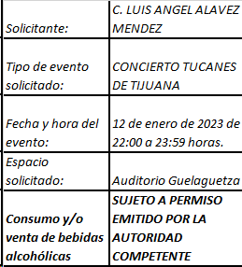

Esta Comisión, con el objetivo de darle respuesta oportuna a la presente solicitud con fines regulatorios, y para que la Secretaría Municipal, Dirección de Ingresos, Dirección de Regulación de la Actividad Comercial y la Unidad de Trámites Empresariales, áreas operativas de este Municipio, tengan un tiempo considerable para cumplir con sus atribuciones, se procederá a otorgarle el permiso condicionado al C. LUIS ANGEL(sic) ALAVEZ MENDEZ(sic) para la venta de bebidas alcohólicas en su espectáculo de fecha 12 de enero del 2024 en el Auditorio Guelaguetza.

Ahora bien, en caso de que el solicitante no haya cumplido con los requerimientos establecidos por la Comisión de Gobierno y Espectáculos previo a la fecha del evento, este dictamen perderá efectos, para lo cual, los Inspectores de la Dirección de Regulación de la Actividad Comercial deberán verificar que el organizador del evento muestre el presente dictamen, el pago del mismo (en caso de que exista venta de bebidas alcoholicas(sic) en el evento) y el permiso de la Comisión de Gobierno y Espectáculos, caso contrario, deberán actuar con estricto apego a la normatividad municipal.

Con base en los antecedentes y consideraciones anteriormente expuestos, la Comisión de Desarrollo Económico y Mejora Regulatoria con fundamento en los artículos 72 y 73 del Reglamento de Establecimientos Comerciales, Industriales y de Servicios del Municipio de Oaxaca de Juárez, emite el siguiente:

D I C T A M E N

PRIMERO.- Es PROCEDENTE autorizar el PERMISO a favor del C. LUIS ANGEL(sic) ALAVEZ MENDEZ(sic) para la VENTA DE BEBIDAS ALCOHÓLICAS EN ENVASE ABIERTO EN ESPECTÁCULO para el evento denominado: "CONCIERTO TUCANES DE TIJUANA", a celebrarse el día viernes 12 de enero del año 2024 con un horario de 22:00 a 23:59 horas en las instalaciones del Auditorio Guelaguetza; previo pago correspondiente de conformidad con la Ley de Ingresos del Municipio de Oaxaca de Juárez vigente.

SEGUNDO.- Con fundamento en el artículo 39 del Reglamento de Establecimientos Comerciales, Industriales y de Servicios del Municipio de Oaxaca de Juárez, la venta de bebidas alcohólicas deberá efectuarse en envase de cartón o de cualquier otro material biodegradable, quedando prohibida su venta en cualquier otro tipo de envase. Así mismo se prohíbe la venta de bebidas alcohólicas a menores de edad, personas en estado de ebriedad o bajo el influjo de alguna droga, así como a personas con uniformes escolares, militares o policiacos e inspectores municipales.

TERCERO.- Gírese atento oficio a la Dirección de Regulación de la Actividad Comercial, para su conocimiento, visita de inspección y reporte del mismo, verificando que, en caso de que se lleve a cabo la venta de bebidas alcohólicas, el solicitante muestre el presente dictamen, el pago del mismo y el permiso de la Comisión de Gobierno y Espectáculos, con fundamento en el artículo 120 del Reglamento de Establecimientos Comerciales, Industriales y de Servicios del Municipio de Oaxaca de Juárez y el Capítulo Octavo, Sección Única del Reglamento de Mejora Regulatoria del Municipio de Oaxaca de Juárez.

CUARTO.- Gírese atento oficio a la Tesorería Municipal para su conocimiento y el cumplimiento de los asuntos de su competencia, de conformidad con lo establecido en el artículo 133 fracción IV del Bando de Policía y Gobierno del Municipio de Oaxaca de Juárez.

QUINTO.- Gírese atento oficio y túrnese el expediente a la Unidad de Tramites(sic) Empresariales para su conocimiento y el cumplimiento de los asuntos de su competencia.

SEXTO.- Remítase dicho dictamen a la Secretaria(sic) Municipal de Oaxaca de Juárez, para que por su conducto le dé el trámite correspondiente.

SEPTIMO(sic). - Notifíquese y cúmplase.

En cumplimiento a lo dispuesto por los artículos 68 fracción V de la Ley Orgánica Municipal; 5 del Reglamento de la Gaceta del Municipio de Oaxaca de Juárez; y para su debida publicación y observancia, se promulga el anterior dictamen en el Palacio Municipal de este Municipio de Oaxaca de Juárez.

DADO EN EL SALÓN DE CABILDO “PORFIRIO DÍAZ MORI” DEL HONORABLE AYUNTAMIENTO DEL MUNICIPIO DE OAXACA DE JUÁREZ, EL DÍA ONCE DE ENERO DEL AÑO DOS MIL VEINTICUATRO.

ATENTAMENTE
“EL RESPETO AL DERECHO AJENO
ES LA PAZ”
PRESIDENTE MUNICIPAL CONSTITUCIONAL DE OAXACA DE JUÁREZ.

FRANCISCO MARTÍNEZ NERI.

ATENTAMENTE
“EL RESPETO AL DERECHO AJENO
ES LA PAZ”
SECRETARIA MUNICIPAL
DE OAXACA DE JUÁREZ.

EDITH ELENA RODRÍGUEZ ESCOBAR.

FRANCISCO MARTÍNEZ NERI, Presidente Municipal Constitucional del Municipio de Oaxaca de Juárez, del Estado Libre y Soberano de Oaxaca, a sus habitantes hace saber:

Que el Honorable Ayuntamiento del Municipio de Oaxaca de Juárez, Oaxaca, en uso de sus atribuciones y facultades y con fundamento en lo dispuesto por los artículos 115 fracción II de la Constitución Política de los Estados Unidos Mexicanos; 113 fracción I de la Constitución Política del Estado Libre y Soberano de Oaxaca; 68 fracción V, 136, 137 y 138 de la Ley Orgánica Municipal; 54 fracción IV y 242 del Bando de Policía y Gobierno del Municipio de Oaxaca de Juárez; y 3, 4 y 5 del Reglamento de la Gaceta del Municipio de Oaxaca de Juárez; en sesión Ordinaria de Cabildo de fecha dieciocho de enero de dos mil veinticuatro, tuvo a bien aprobar y expedir el siguiente:

DICTAMEN CMyCVP/SD/015/2023

PRIMERO: Que esta Comisión de Mercados y Comercio en Vía Pública del Municipio de Oaxaca de Juárez, es competente para conocer, estudiar y dictaminar sobre la SUCESIÓN DE DERECHOS promovido por la ciudadana ELIZABETH ELOISA(sic) ESTRADA CASTELLANOS, en su calidad de hija y beneficiaria designada por la extinta concesionaria TERESA CASTELLANOS, respecto de la caseta fija número 52, con giro de "FONDA" ubicado en el interior planta alta del Mercado Zonal "SANTA ROSA" con número de objeto/cuenta 1050000002079; en términos de lo dispuesto por los artículos 1, 8, 115 fracción III inciso d) de la Constitución Política de los Estados Unidos Mexicanos; 1, 13, 113, fracciones I antepenúltimo párrafo, III inciso d) de la Constitución Política del Estado Libre y Soberano de Oaxaca; 1, 3, 5, 21 y 22 fracción I de la Ley de Procedimiento y Justicia Administrativa del Estado de Oaxaca; 1, 43 fracción XX, 54, 55 fracción I, II, III y V, 73 fracciones IV y V de la Ley Orgánica Municipal del Estado de Oaxaca; 49, 59, 60 fracciones I, II, III, V y VIII, 61, 62 fracción III, 63 fracción XV, 64, 65, 68, 71, 88 y 98 del Bando de Policía y Gobierno del Municipio de Oaxaca de Juárez; 6, 7, 12 inciso b), 13 y 23 del Reglamento de los Mercados Públicos de la Ciudad de Oaxaca, y; el apartado I denominado “LINEAMIENTOS PARA EL TRÁMITE DE SUCESIÓN DE DERECHOS” y apartado VI, denominado “LINEAMIENTOS PARA EL PROCEDIMIENTO ADMINISTRATIVO DE TRÁMITES DE SUCESIÓN DE DERECHOS, REGULARIZACIÓN DE CONCESIONARIO, CESIÓN DE DERECHOS, TRASPASO DE PUESTO O CASETA, AMPLIACIÓN DE GIRO Y CAMBIO DE GIRO” del Ordenamiento Jurídico denominado “Lineamientos para Trámite Administrativos de los Mercados Públicos”. -

SEGUNDO: Es pertinente mencionar que la figura jurídica denominada Concesión Administrativa, se encuentra plasmada en la Ley de Planeación, Desarrollo Administrativo y Servicios Públicos Municipales, vigente en el Estado, en los términos siguientes: - - - - - - - - - -

“ARTÍCULO 22.- La concesión del servicio público es una modalidad Jurídico Administrativa mediante la cual el Gobierno Municipal transfiere la operación total o parcial de un determinado servicio público a una persona física o moral, en los términos que establezca esta ley y la Reglamentación Municipal correspondiente.”

De igual manera se cita existe Tesis, que define la figura jurídica Concesión(sic)
Administrativa, sustentada por el CUARTO TRIBUNAL COLEGIADO EN(sic)

MATERIA ADMINISTRATIVA DEL PRIMER CIRCUITO. En el incidente de suspensión (revisión) 1/2013 MVS Multivisión, S.A. de C.V. y otra.(sic) 29 de agosto de 2013. Unanimidad de votos. Publicada en la Gaceta del Semanario Judicial de la Federación. Libro 1, diciembre de 2013, Pág. 1109, en los términos siguientes:

“CONCESIÓN ADMINISTRATIVA.(sic) NOCIÓN Y ELEMENTOS QUE LA(sic)

INTEGRAN. La concesión administrativa es el acto por medio del cual el Estado otorga a un particular la prestación de un servicio público, la explotación de bienes del dominio público, o bien, la realización de ambas actividades, y aun cuando mediante esa figura jurídica se constituye un derecho en favor de aquél, que no tenía, a diferencia de la autorización que permite el ejercicio de uno preexistente, no debe concebirse como un simple acto contractual, sino que se trata de uno administrativo mixto, en el cual coexisten elementos reglamentarios y contractuales. Así, los primeros consignan las normas a que ha de sujetarse la organización y el funcionamiento del servicio, y que el Estado puede modificarlas en cualquier instante, de acuerdo con las necesidades del servicio, sin que sea necesario el consentimiento del concesionario (horarios, modalidades de la prestación del servicio, derechos de los usuarios, etcétera). Mientras que los segundos tienen como propósito proteger el interés legítimo del concesionario, al crear a su favor una situación jurídica individual que no puede ser modificada unilateralmente por el Estado y que se constituye por las cláusulas que conceden ventajas económicas que representan la garantía de sus inversiones y, con ello, la posibilidad de mantener el equilibrio financiero de la empresa. Así, toda concesión, como acto jurídico administrativo mixto, se encuentra sujeta a las modificaciones del orden jurídico que regulan el servicio público que debe prestarse o el bien público por explotar, al mismo tiempo que garantiza los intereses de los concesionarios.”

Así las cosas, debemos señalar que, la Normatividad Municipal de Oaxaca de Juárez, prevé la figura jurídica denominada Concesión Administrativa, en términos de lo dispuesto por los artículos 1 bis, 2, 6, 7, 12 inciso b), 13 y 23 del Reglamento de los Mercados Públicos de la Ciudad de Oaxaca, que disponen en ese orden, lo siguiente:

“ARTÍCULO 1 Bis. - Este Reglamento contiene las normas a que se sujetará la organización y funcionamiento de los Mercados Públicos de la Ciudad de Oaxaca de Juárez.

ARTÍCULO 2.- Mercado público es el lugar sea ó(sic) no propiedad Municipal en donde se encuentran asentados diversidad de comerciantes, ejerciendo su actividad dentro del local, edificio o área que la Autoridad Municipal les otorgue para su funcionamiento.

…

ARTÍCULO 6.- Se declara de orden público la concesión que el H. Ayuntamiento otorgue a los usuarios de los puestos, casetas o espacios de los mercados, para venta de artículos o cualquier operación propia de los mismos.

ARTÍCULO 7.- Los derechos que el Ayuntamiento conceda en renta o alquiler a los usuarios de los mercados constituirán una concesión a favor de éstos.

…

ARTÍCULO 12.- Las concesiones que otorga el H. Ayuntamiento, será de dos categorías:

a) …

b) DEFINITIVAS.

…

ARTÍCULO 13. -Las concesiones con carácter de definitivas generarán a favor de los usuarios el derecho de poder traspasar la misma, cumpliendo con las disposiciones de este Reglamento después de haberlas disfrutado durante más de cinco años, oyendo la opinión de las Uniones u organizaciones reconocidas por el H. Ayuntamiento.

…

ARTÍCULO 23.- El derecho que el H. Ayuntamiento conceda a los locatarios para el uso del espacio de las concesiones es estrictamente personal y no podrá trasmitirse o concederse en ningún caso, sin la autorización del Ayuntamiento del Presidente Municipal oyendo la opinión de los grupos o gremios reconocidos."

En ese tenor, la sucesión de derechos de concesión, se realiza respecto de la caseta fija número 52, ubicada en el interior planta alta del Mercado Zonal "SANTA ROSA", del Municipio de Oaxaca de Juárez, con giro de "FONDA" con número de objeto cuenta 1050000002079, siendo la concesionaria la extinta TERESA CASTELLANOS. - - - - - - - - - - - - - - - - - - - - - - -

La sucesión de derechos se encuentra prevista en el TÍTULO SEXTO, CAPÍTULO ÚNICO "DE LA SUCESIÓN DE DERECHOS." Del Reglamento de Mercados Públicos de la Ciudad de Oaxaca, cuyos artículos citan textualmente:

"ARTÍCULO 40.- Los derechos sucesorios relativos a la concesión de la caseta, puesto o espacio se adjudicarán conforme a la designación del concesionario en la boleta de concesión otorgada por el Ayuntamiento y a falta de ella, se seguirá el procedimiento que marcan los Artículo (sic) subsecuentes. Cada año o antes si fuere necesario se revisará a petición del concesionario la lista de herederos que designará.

ARTÍCULO 41.- El concesionario o locatario tiene la facultad de designar a quien debe suceder le en sus derechos sobre la concesión otorgada por el Ayuntamiento. Podrá designar de entre su cónyuge e hijos y a falta de ellos a la persona con la que haga vida marital siempre que dependa económicamente de él.

Al (sic) falta de las personas anteriores, el Concesionario o Locatario, formulará una lista hasta de cinco nombres para sucederlo y el orden de preferencia conforme al cual deba hacerse la adjudicación de derechos a su fallecimiento, siempre que también dependan económicamente de él.

ARTÍCULO 42.- Cuando el Concesionario o Locatario no haya hecho designación de sucesores y cuando ninguna de las señaladas pueda heredar por imposibilidad material o legal (sic) los derechos se trasmitirán de acuerdo con el siguiente orden de preferencia:

- El cónyuge que sobreviva.

- A la persona con la que hubiere hecho vida marital y procreando (sic) hijos,(sic)

- A los hijos del concesionario.

- A la persona con la que hubiere hecho vida marital durante los dos últimos años.

- A cualquier otra persona que dependa económicamente de él.

En los casos a que se refieren incisos b, e y e(sic), si al fallecimiento del concesionario resulten dos o más personas con derechos a heredar, la Unión u Organización a la que ese (sic) encuentre afiliado opinan a quien (sic) de entre ellos deberá ser el sucesor, quedando a criterio del H. Ayuntamiento de la Ciudad de Oaxaca, la resolución definitiva que deberá emitir en un plazo, no mayor de 30 (treinta) días.

Si dentro de los 30 (treinta) días siguientes a la resolución del H. Ayuntamiento, el heredero no hace uso o explotación de la concesión queda en libertad el H. Ayuntamiento para disponer de ello conforme a las facultades que le confiere el presente Reglamento.

ARTÍCULO 43.- El Concesionario heredero, está obligado a proporcionar alimentos en los términos del Derecho Civil a los menores de 16 años que dependan económicamente del fallecido. ARTÍCULO 44.- Cuando no sea posible adjudicar la concesión el Ayuntamiento la considera (sic) vacante y la concesionará conforme a lo dispuesto por este Reglamento.

CUARTO:(sic) Que del análisis de las documentales presentadas por el particular y atendiendo a lo establecido por el apartado I denominado "LINEAMIENTOS PARA EL TRÁMITE DE SUCESIÓN DE DERECHOS" de los Lineamientos para Trámites Administrativos de los Mercados Públicos, que cita textualmente lo siguiente:

I.- LINEAMIENTOS PARA EL TRÁMITE DE SUCESIÓN DE DERECHOS:
1.- SOLICITUD DIRIGIDA AL ADMINISTRADOR DEL MERCADO CORRESPONDIENTE, PRESENTADA POR EL LEGÍTIMO BENEFICIARIO.
2.- FORMATO ÚNICO DE MERCADOS DEBIDAMENTE REQUISITADO.
3.- ACTA DE DEFUNCIÓN DEL CONCESIONARIO.
4.- ACTA DE NACIMIENTO CERTIFICADA DEL SOLICITANTE.
5.- IDENTIFICACIÓN OFICIAL VIGENTE DEL SOLICITANTE.
6.- COMPROBANTES DE LOS ÚLTIMOS CINCO AÑOS DE PAGO DE DERECHO DE PISO, EN CASO DE NO CONTAR CON DICHOS COMPROBANTES, SE DEBERÁ PRESENTAR LA CONSTANCIA DE NO ADEUDO, SUSCRITA POR LA DIRECCIÓN DE INGRESOS Y CONTROL FISCAL DEL H. AYUNTAMIENTO DE OAXACA DE JUÁREZ.
7.- COMPROBANTE DE DOMICILIO RECIENTE DEL SOLICITANTE.
8.- CONSTANCIA DE VERIFICACIÓN Y RECONOCIMIENTO DEL LOCAL COMERCIAL(sic) PUESTO, CASETA O ESPACIO, SUSCRITA POR LA ADMINISTRACIÓN DEL MERCADO CORRESPONDIENTE.
9.- DOS TESTIGOS QUE ACREDITEN EL VÍNCULO EXISTENTE ENTRE EL CONCESIONARIO Y EL LEGÍTIMO BENEFICIARIO.
10.- CONSTANCIA DE OPINIÓN EMITIDA POR LA ORGANIZACIÓN O MESA DIRECTIVA, EN CASO DE PERTENECER A ALGUNA.

Ahora bien, en cuanto a los requisitos establecidos en el numeral 1, del precepto invocado, el mismo se encuentra requisitado, mediante la solicitud suscrita por la C. ELIZABETH ELOISA(sic) ESTRADA CASTELLANOS; en cuanto al requisito establecido en el numeral 2, obra dentro del expediente, el FORMATO ÚNICO DE MERCADOS con folio número MOJ2201739, en cuanto al numeral 3, 4 y 5, obra copia debidamente certificada por la Dirección del Registro Civil, tanto al acta de defunción de la extinta TERESA CASTELLANOS, así como el acta de nacimiento de la peticionaria, y copia de la identificación oficial vigente de la peticionaria; obra su comprobante de domicilio, la constancia de verificación y reconocimiento del Local Comercial, la ratificación del solicitante y declaración de dos testigos que testifican que es la beneficiaria que obra en autos y además es ella quien tiene la posesión de la caseta fija número 52, y además demuestra su relación de parentesco en primer grado en línea colateral con la extinta TERESA CASTELLANOS. (Requisitos de los numerales 6,7, 8, 9 Y 10); documentales a las que se les concede valor y causan convicción a esta Comisión, en términos de los artículos 1 ° y 3° de la Ley de Procedimiento y Justicia Administrativa para el Estado de Oaxaca y 393 y 394 del Código de Procedimientos Civiles Vigente en el Estado, que establecen respectivamente que dicha ley se aplicará en los procedimientos de los Ayuntamientos y que se aplicará supletoriamente a las diversas leyes administrativas, y a la vez establece que la ley que se aplicará supletoriamente a ella es el Código de Procedimientos Civiles Vigente en el Estado y por su parte los dos últimos preceptos indican que la valoración de las probanzas es al prudente arbitrio de esta Comisión; pero además no existen elementos que hagan presumir la falta de validez de las testimoniales de referencia.- - - - -

En consecuencia, esta Comisión dictaminadora concluye que la peticionaria cumple con los requisitos exigidos por la fracción I de los Lineamientos para Trámites Administrativos de los Mercados Públicos del Municipio de Oaxaca de Juárez, publicado en la Gaceta Municipal de Oaxaca de Juárez, el treinta y uno de agosto del año dos mil diecisiete. - - - - - - - - - - - - - - - - - - -

Ahora bien, de conformidad con el artículo 41, del Reglamento de los Mercados Públicos de la Ciudad de Oaxaca, el concesionario o locatario tiene la facultad de designar quien debe sucederle en sus derechos sobre la concesión otorgada, entre los cuales podrá designar a su cónyuge e hijos o la persona con la que hubiere hecho vida marital, el cual la segunda hipótesis, es aplicable al caso concreto, toda vez que está debidamente probado que la peticionaria ha demostrado ser beneficiaria de la concesionaria, tal y como se demuestra con los documentos que obran en autos y la declaración de testigos y hermanos de la solicitante en el sentido de que la extinta TERESA CASTELLANOS, saben y les consta que dejo beneficiaria que obra en autos y además es ella la que tiene posesión del puesto antes citado.- - - - - - - - - - - - - - - - - - - -

Es menester mencionar, que la determinación que realiza la Regiduría de Servicios Municipales y de Mercados y Comercio en Vía Pública, de citar a comparecer a la C. ELIZABETH ELOISA(sic) ESTRADA CASTELLANOS, en aras de sus facultades que le confiere el numeral 5, del apartado VI, de los Lineamientos para Trámites Administrativos de los Mercados Públicos, otorga certeza jurídica a esta Comisión para resolver como lo hace, dado con motivo a ello, se determina que independientemente que el peticionario cumple con los requisitos exigidos por la norma, también es innegable establecer que la promovente resulta ser la beneficiaria de dicha caseta por parte de quien pide la sucesión; por cuya razón la petición que realiza la C. ELIZABETH ELOISA(sic) ESTRADA CASTELLANOS, de la SUCESIÓN DE DERECHOS, respecto de la caseta fija número 52, con giro de "FONDA" ubicado en el interior planta alta del Mercado Zonal "SANTA ROSA", a nombre de la extinta TERESA CASTELLANOS, es procedente conforme a derecho. - - - - - - - - -

En virtud de lo anteriormente expuesto, con fundamento en lo establecido por los artículos 1, 3, 5, 6 y 17 de la Ley de Procedimiento y Justicia Administrativa para el Estado de Oaxaca, esta Comisión de Mercados y Comercio en Vía Pública, emite el siguiente: - - - - - - - - - - - - - - - -

D I C T A M E N

PRIMERO.- Se AUTORIZA la SUCESIÓN DE DERECHOS, a favor de la ciudadana ELIZABETH ELOISA(sic) ESTRADA CASTELLANOS, respecto de la caseta fija número 52, ubicado en el interior planta alta del Mercado Zonal "SANTA ROSA", con giro de "FONDA", con número de objeto-contrato 1050000002079, en términos del artículo 12 inciso b) del Reglamento de los Mercados Públicos de la Ciudad de Oaxaca; previo el pago de los derechos correspondientes, tal y como lo establece la Ley de Ingresos vigente para el Municipio de Oaxaca de Juárez. - - - - - - - - - - - -

SEGUNDO.- En el otorgamiento de la presente SUCESIÓN DE DERECHOS, se le hace saber a la peticionaria las obligaciones que tiene como concesionaria, ante el Ayuntamiento del Municipio de Oaxaca de Juárez, establecidas en el artículo 45 del Reglamento de los Mercados Públicos de la Ciudad de Oaxaca, y que a continuación se transcribe:

"ARTÍCULO 45.- Los concesionarios de los locales destinados al servicio de Mercado están obligados a:

FRACCIÓN I.- Cuidar el mayor orden y moralidad dentro de los mismos, destinándolos exclusivamente al fin para el que fueron concesionados.
FRACCIÓN II.- Respetar las áreas y espacios concesionados conforme al Artículo 17 y al plano autorizado para el efecto.

FRACCIÓN III.- Tratar al público con la consideración debida.

FRACCIÓN IV.- Utilizar un lenguaje decente.

FRACCIÓN V.- Mantener limpieza absoluta en el interior y exterior inmediato al local concesionado.

FRACCIÓN VI.- No acopiar ni aglomerar mercancías en los mostradores a mayor altura que la permitida (3 metros del piso).

FRACCIÓN VII.- No utilizar fuego ni substancias inflamables con excepción de las personas que expenden alimentos.

FRACCIÓN VIII.- Los horarios de cierre y apertura se hará de acuerdo a las costumbres y necesidades de cada mercado.

FRACCIÓN IX.- Mantener abierta diariamente la caseta, local o espacio consignado a fin de que se cumplan con el destino para el cual fue designado.

FRACCIÓN X.- No expender bebidas embriagantes en los puestos que expendan alimentos, únicamente se permitirá la venta de cerveza acompañándose de alimentos hasta tres cervezas por cada comensal.
FRACCIÓN XI.- Tener en su establecimiento recipientes adecuados para depositar la basura y entregarla a sus recolectores(sic)

FRACCIÓN XII.- No ingerir bebidas embriagantes dentro de los locales, espacios, puestos o casetas concesionadas."

TERCERO.- Se le hace del conocimiento a la ciudadana ELIZABETH ELOISA(sic) ESTRADA CASTELLANOS, que toda información que refiera a datos personales, se considera confidencial, en términos delos artículos 16, 17, 18, 25y 26 de la Ley General de Protección Protección(sic) de Datos Personales en Posesión de Sujetos Obligados del Estado de Oaxaca; 61, 62, fracciones I y IV, y 63 de la Ley de Transparencia y Acceso a la Información Pública y Buen Gobierno para el Estado de Oaxaca, respectivamente.- - - - - - - - - - - - - - - - -

CUARTO.- El Honorable Ayuntamiento de Oaxaca de Juárez, a través de la Dirección de Mercados, supervisará que el concesionario se apegue a las normas establecidas, de tal modo que, se garantice la generalidad, suficiencia, regularidad y seguridad del servicio. - - - - - - - - -

QUINTO.- Se le hace saber al concesionario que es causa de revocación de la concesión, cualquiera de las establecidas en el artículo 15 del Reglamento de los Mercados Públicos de la Ciudad de Oaxaca. - - - - - - - - - - - - - - - - - - - - -

SEXTO.- Gírese oficio al Secretario de Gobierno y al titular de la Dirección de Mercados del Municipio de Oaxaca de Juárez, a efecto de continuar con los trámites administrativos correspondientes y dar cumplimiento al presente dictamen en el ámbito de sus atribuciones. - - - -

SÉPTIMO.- Instrúyase al titular de la Dirección de Mercados del Municipio de Oaxaca de Juárez, para efectos de que, dentro del término de diez días hábiles, contados a partir de que le sea notificado el contenido del presente dictamen, genere la orden de pago por concepto de autorización de SUCESIÓN DE DERECHOS. - -

OCTAVO.- Notifíquese a la C. ELIZABETH ELOISA(sic) ESTRADA CASTELLANOS, que cuenta con un plazo de QUINCE DÍAS HÁBILES, para que acuda a realizar el pago que se le genere por concepto del trámite correspondiente, término que empezará a computarse a partir de la recepción de la orden de pago, apercibiendo a la interesada que en caso de no hacerlo quedará sin efecto el presente dictamen, así como la orden de pago que se genere. - - - - - - - - - - - - -

NOVENO. - NOTIFÍQUESE Y CÚMPLASE. - - - -

En cumplimiento a lo dispuesto por los artículos 68 fracción V de la Ley Orgánica Municipal; 5 del Reglamento de la Gaceta del Municipio de Oaxaca de Juárez; y para su debida publicación y observancia, se promulga el anterior dictamen en el Palacio Municipal de este Municipio de Oaxaca de Juárez.

DADO EN EL SALÓN DE CABILDO “PORFIRIO DÍAZ MORI” DEL HONORABLE AYUNTAMIENTO DEL MUNICIPIO DE OAXACA DE JUÁREZ, EL DÍA DIECIOCHO DE ENERO DEL AÑO DOS MIL VEINTICUATRO.

ATENTAMENTE
“EL RESPETO AL DERECHO AJENO
ES LA PAZ”
PRESIDENTE MUNICIPAL CONSTITUCIONAL DE OAXACA DE JUÁREZ.

FRANCISCO MARTÍNEZ NERI.

ATENTAMENTE
“EL RESPETO AL DERECHO AJENO
ES LA PAZ”
SECRETARIA MUNICIPAL
DE OAXACA DE JUÁREZ.

EDITH ELENA RODRÍGUEZ ESCOBAR.

FRANCISCO MARTÍNEZ NERI, Presidente Municipal Constitucional del Municipio de Oaxaca de Juárez, del Estado Libre y Soberano de Oaxaca, a sus habitantes hace saber:

Que el Honorable Ayuntamiento del Municipio de Oaxaca de Juárez, Oaxaca, en uso de sus atribuciones y facultades y con fundamento en lo dispuesto por los artículos 115 fracción II de la Constitución Política de los Estados Unidos Mexicanos; 113 fracción I de la Constitución Política del Estado Libre y Soberano de Oaxaca; 68 fracción V, 136, 137 y 138 de la Ley Orgánica Municipal; 54 fracción IV y 242 del Bando de Policía y Gobierno del Municipio de Oaxaca de Juárez; y 3, 4 y 5 del Reglamento de la Gaceta del Municipio de Oaxaca de Juárez; en sesión Ordinaria de Cabildo de fecha dieciocho de enero de dos mil veinticuatro, tuvo a bien aprobar y expedir el siguiente:

DICTAMEN CMyCVP/CD/74/2023

C O N S I D E R A N D O

PRIMERO.- Que esta Comisión de Mercados y Comercio en Vía Pública del Municipio de Oaxaca de Juárez, es competente para conocer, estudiar y dictaminar sobre la Cesión de Derechos de una Concesión de la caseta fija número 10, S-2, con numero(sic) de objeto/cuenta: 1050000005826, con el giro de "CALZADO" ubicado en el interior del Mercado "BENITO JUAREZ(sic) MAZA", en términos de lo dispuesto por los artículos 115 Fracción III inciso d) de la Constitución Política de los Estados Unidos Mexicanos; 113 fracciones I antepenúltimo párrafo, III inciso d) de la Constitución Política del Estado Libre y Soberano de Oaxaca; 1, 54 y 55 de la Ley Orgánica Municipal del Estado de Oaxaca; 49, 61, 62 fracción III, 63 fracción XV, 64, 65, 68, 71, 88 y demás relativos aplicables del Bando de la Policía y Gobierno del Municipio de Oaxaca de Juárez: y el apartado II denominado "LINEAMIENTOS PARA EL TRÁMITE DE REGULARIZACIÓN DE CONCESIONARIO Y CESIÓN DE DERECHOS" y apartado VI, denominado "LINEAMIENTOS PARA EL PROCEDIMIENTO ADMINISTRATIVO DE TRÁMITES DE SUCESIONES DE DERECHOS, REGULARIZACIÓN DE CONCESIONARIO, CESIÓN DE DERECHOS, TRASPASO DE PUESTO O CASETA, AMPLIACIÓN DE GIRO Y CAMBIO DE GIRO" del ordenamiento jurídico denominado "Lineamientos para Trámites Administrativos de los Mercados Públicos." -

SEGUNDO.- La figura Jurídica denominada Concesión Administrativa, se encuentra previsto en el TÍTULO TERCERO "DE LA CONCESIÓN DE SERVICIOS PÚBLICOS MUNICIPALES" CAPÍTULO I "OTORGAMIENTO Y RÉGIMEN DE LAS CONCESIONES" de la Ley de Planeación, Desarrollo Administrativo y Servicios Públicos Municipales, vigente en el Estado. - - - -

TERCERO:(sic) Esta Comisión de Mercados y Comercio en Vía Pública, considera que cuenta con los elementos necesarios para resolver el presente expediente, por lo tanto, entrando al estudio y análisis de la solicitud realizada por la C. BEATRIZ ROSA VASQUEZ(sic) HERNANDEZ(sic) y pruebas que obran en el expediente, tenemos: - - - - - - - - - - - - - - - - - - -

a) El apartado II y VI de los Lineamientos para Trámites Administrativos de los Mercados Públicos, citan textualmente:

''II.- LINEAMIENTOS PARA EL TRÁMITE DE REGULARIZACIÓN DE CONCESIONARIO Y CESIÓN DE DERECHOS:

1.- SOLICITUD DIRIGIDA AL ADMINISTRADOR DEL MERCADO CORRESPONDIENTE, PRESENTADA POR EL POSESIONARIO.
2.- FORMATO ÚNICO DE MERCADOS DEBIDAMENTE REQUISITADO.
3.- ACTA DE CESIÓN DE DERECHOS ENTRE LOS PARTICULARES (EN CASOS APLICABLES).
4.-ACTA DE NACIMIENTO DEL CESIONARIO Y DEL CEDENTE.
5.- IDENTIFICACIÓN OFICIAL VIGENTE DEL CESIONARIO Y DEL CEDENTE.
6.- COMPROBANTES DE LOS ÚLTIMOS CINCO AÑOS DE PAGO DE DERECHO DE PISO; EN CASO DE NO CONTAR CON DICHOS COMPROBANTES, PRESENTAR LA CONSTANCIA DE NO ADEUDO SUSCRITA POR LA DIRECCIÓN DE INGRESOS Y CONTROL FISCAL DEL HONORABLE AYUNTAMIENTO DE OAXACA DE JUÁREZ.
7.- COMPROBANTE DE DOMICILIO RECIENTE DEL CESIONARIO Y CEDENTE.
8.- CONSTANCIA DE VERIFICACIÓN Y RECONOCIMIENTO DEL LOCAL COMERCIAL, PUESTO, CASETA O ESPACIO, EXPEDIDO POR PARTE DE LA ADMINISTRACIÓN DEL MERCADO CORRESPONDIENTE.
9.- CONSTANCIA DE OPINIÓN EMITIDA POR LA ORGANIZACIÓN O MESA DIRECTIVA, EN CASO DE PERTENECER A ALGUNA(sic)
10.- DESIGNACIÓN DE BENEFICIARIO (PRESENTAR LA COPIA DE LA CREDENCIAL DE ELECTOR VIGENTE, EN CASO DE SER MENOR DE EDAD; PRESENTAR LA DOCUMENTACIÓN DE SU TUTOR O ALBACEA).
11.-DOS TESTIGOS QUE ACREDITEN SU DICHO (IDENTIFICACIÓN OFICIAL VIGENTE Y COMPROBANTE DE DOMICILIO)."

"VI.- LINEAMIENTOS PARA EL PROCEDIMIENTO ADMINISTRATIVO DE TRÁMITES DE SUCESIÓN DE DERECHOS, REGULARIZACIÓN DE CONCESIONARIO, CESIÓN DE DERECHOS, TRASPASO DE PUESTO O CASETA, AMPLIACIÓN DE GIRO V(sic) CAMBIO DE GIRO:
1.- LA ADMINISTRACIÓN DEL MERCADO CORRESPONDIENTE, EMITIRÁ LA CONSTANCIA DE VERIFICACIÓN Y RECONOCIMIENTO, MISMA QUE DEBERÁ INCLUIR LOS SIGUIENTES DATOS:
MEDIDAS DEL LOCAL, PUESTO O CASETA, GIRO COMERCIAL, CONDICIONES EN QUE SE ENCUENTRA, DESCRIPCIÓN DEL TIPO DE CONSTRUCCIÓN, NÚMERO DE CUENTA Y LOS COMENTARIOS QUE SE ESTIMEN PERTINENTES.
2.- LA ADMINISTRACIÓN DEL MERCADO CORRESPONDIENTE RECIBIRÁ LA SOLICITUD DEL INTERESADO ACOMPAÑADA DE LOS REQUISITOS (DEBERÁN PRESENTAR ORIGINALES PARA EL COTEJO RESPECTIVO Y DOS JUEGOS DE COPIAS DE LA DOCUMENTACIÓN REQUERIDA).
3.- CADA UNO DE LOS TRÁMITES SE REALIZARÁ POR SEPARADO YA QUE LA LEY DE INGRESOS MUNICIPAL EN EL APARTADO PRIMERO CORRESPONDIENTE A MERCADOS Y VÍA PÚBLICA, CONTEMPLA UN COSTO INDEPENDIENTE PARA CADA UNO DE ELLOS.
4,(sic)- LA ADMINISTRACIÓN DEL MERCADO CORRESPONDIENTE, DEBERÁ CANALIZAR LOS EXPEDIENTES A LA DIRECCIÓN DE MERCADOS PÚBLICOS PARA REVISIÓN Y VISTO BUENO DEL TITULAR, A FIN DE QUE SE REMITA A LA REGIDURÍA DE SERVICIOS MUNICIPALES, Y DE MERCADOS Y VIA(sic) PÚBLICA.
5.- LA REGIDURÍA DE SERVICIOS MUNICIPALES, Y DE MERCADOS Y VÍA PÚBLICA, REALIZARÁ LAS DILIGENCIAS PERTINENTES, COTEJO DE LA DOCUMENTACIÓN REQUERIDA Y RATIFICACIÓN DE LA SOLICITUD, EN LOS CASOS QUE SEA NECESARIO SE CITARÁN AL INTERESADO QUIEN SE DEBERÁ PRESENTAR DEBIDAMENTE IDENTIFICADO;(sic)
POSTERIORMENTE SERÁ TURNADO A LA COMISIÓN DE MERCADOS Y VÍA PÚBLICA, PARA SU VALORACIÓN, ANÁLISIS Y DICTAMEN RESPECTIVO.
6.- UNA VEZ QUE LA COMISIÓN DE MERCADOS Y VÍA PÚBLICA DICTAMINE LA SOLICITUD PLANTEADA, EL INTERESADO SERÁ NOTIFICADO A TRAVÉS DE LA REGIDURÍA DE SERVICIOS MUNICIPALES Y DE MERCADOS Y VÍA PÚBLICA.
7.- LA DIRECCIÓN DE MERCADOS PÚBLICOS DEBERÁ EXPEDIR LA ORDEN DE PAGO DEL TRÁMITE CORRESPONDIENTE EN UN PLAZO DE DIEZ DÍAS HÁBILES, CONTADOS A PARTIR DE LA RECEPCIÓN DEL OFICIO MEDIANTE EL QUE LA REGIDURÍA DE SERVICIOS MUNICIPALES, Y DE MERCADOS Y VÍA PÚBLICA REMITA COPIA SIMPLE DEL DICTAMEN PARA SU CUMPLIMIENTO.
8.- EL INTERESADO DEBERÁ IDENTIFICARSE AL MOMENTO DE RECOGER LA ORDEN DE PAGO.
9.- EL PLAZO PARA EFECTUAR EL PAGO POR EL TRÁMITE CORRESPONDIENTE, ES DE QUINCE DÍAS HÁBILES CONTADOS A PARTIR DE LA RECEPCIÓN DE LA ORDEN DE PAGO, DE NO HACERLO SE REVOCARÁ DICHO ACUERDO AUTOMÁTICAMENTE.
ESTA LEYENDA DEBERÁ SER VISIBLE AL FRENTE DEL DOCUMENTO CON LA FECHA DE DESPACHO.
10.- EL COSTO DE CADA TRÁMITE ESTARÁ ESPECIFICADO EN LA LEY DE INGRESOS DEL MUNICIPIO DE OAXACA DE JUÁREZ, OAX., PARA EL EJERCICIO FISCAL VIGENTE."

De dichos lineamientos en cita, podemos establecer que en el trámite de la CESIÓN DE DERECHOS, se requiere una petición formal del trámite de cesión de derechos, como específicamente lo señala el numeral 1 del apartado II, antes citado, al establecer que la solicitud será presentada por el posesionario, lo anterior adminiculado con los artículo 6, 7 y 9 del Reglamento de los Mercados Públicos de la Ciudad de Oaxaca, que establecen que se declara de orden público la concesión que el Ayuntamiento otorgue y que esos derechos constituyen una concesión a favor de quien se autoriza y que ello le da el derecho del uso del piso, de ahí la obligatoriedad de citar a quien ostente los derechos de la concesión para que en presencia de la autoridad municipal, confirme su deseo de ceder a otro, sus derechos, como lo señala el numeral 5 del apartado VI, antes transcrito.

EL HECHO DE QUE LA AUTORIDAD MUNICIPAL, ORDENE LA RATIFICACIÓN POR PARTE DE LA CONCESIONARIA, DE SU DESEO DE CEDER A OTRA LOS DERECHOS QUE LE CONFIERE LA CONCESIÓN que le otorgó el H. Ayuntamiento, ES UN PRINCIPIO DE SEGURIDAD JURÍDICA, establecido por el artículo 14 de la Constitución Política de los Estados Unidos Mexicanos, que establece que nadie podrá ser privado de sus derechos, sino mediante juicio seguido en el que se cumplan las formalidades esenciales del procedimiento; de ahí que, como autoridad municipal, estamos obligados a cerciorarnos de que efectivamente el deseo de la concesionaria de ceder a otra sus derechos, no se encuentra coaccionado o que efectivamente ese es el deseo de la concesionaria. - - - - - - - - - - - - - - - - - - - - - - - - -

b) En este sentido y al llevar a cabo un análisis de las constancias que obran en el sumario, tenemos que:

i. Con LA CONSTANCIA DE VERIFICACIÓN Y RECONOCIMIENTO CON FOLIO: 36, de fecha CATORCE DE JULIO del año dos mil veintitrés, está acreditada la existencia respecto de la caseta número 10, S-2, con objeto/contrato: 1050000005826, con giro de "CALZADO" ubicado en el interior del Mercado "BENITO JUAREZ(sic) MAZA";
ii. Con la constancia de no adeudo, se acredita que el mismo se encuentra al corriente de sus pagos;
iii. Se demuestra que la caseta está concesionado a favor del(sic) C. BEATRIZ ROSA VASQUEZ(sic) HERNANDEZ(sic);
iv. Que dicha caseta fija está al corriente en el pago de sus derechos de piso;
v. Que la emisión de la constancia de verificación y reconocimiento, fue hecha por autoridad competente en términos del apartado VI, numeral 1, de los Lineamientos antes invocados;(sic)
vi. Obran en el sumario los originales de la documentación referida.

c) Por otra parte el requisito de la RATIFICACIÓN está satisfecho, pues mediante diligencia de fecha SEIS DE OCTUBRE DEL AÑO DOS MIL VEINTITRES(sic), compareció ante el Regidor de Servicios Municipales y de Mercados y Comercio en Vía Pública, la CONCESIONARIA BEATRIZ ROSA VASQUEZ(sic) HERNANDEZ(sic), a ratificar su deseo de ceder los derechos que le concede su concesión a favor de la C. CARINA HERNANDEZ(sic) VASQUEZ(sic), corroborado lo anterior con la manifestación de los testigos ELIZABETH RODRIGUEZ(sic) MANZANO y MARÍA MINERVA UBALDO MEDINA; quienes cumplieron con las obligaciones a que están sujetos, de conformidad con el apartado II de los referidos (sic) LINEAMIENTOS PARA TRÁMITES ADMINISTRATIVOS DE LOS MERCADOS PÚBLICOS", pues obran en el presente expediente:

i. Su correspondiente solicitud, debidamente requisitada;
ii. Exhibió el Formato Único de Mercados, debidamente requisitado;
iii. La correspondiente acta de cesión de derechos;
iv. Originales tanto de las actas de nacimiento del cesionario y del cedente;
v. Copia de las identificaciones oficiales, tanto del cesionario como del cedente;
vi. LA CONSTANCIA DE NO ADEUDO, con la que demuestra estar al corriente en el pago de los últimos cinco años anteriores;
vii. La constancia de verificación y reconocimiento del local comercial en cuestión;(sic)
viii. La designación de beneficiario y el testimonio de dos testigos.

De lo anterior está Comisión dictaminadora, llega a la determinación:

Primero.- Que la voluntad de la concesionaria de ceder a otra sus derechos correspondientes, NO SE ENCUENTRA COACCIONADO, sino que la misma ES LIBRE, POR LO CUAL, DESDE ESTE MOMENTO SURTE SUS EFECTOS JURÍDICOS CORRESPONDIENTES, DADO QUE LA MISMA FUE MANFIESTADA(sic) PERSONALMENTE ANTE EL REGIDOR DE SERVCICIOS(sic) MUNICIPALES Y MERCADOS Y COMERCIO EN VÍA PÚBLICA Y CUYO PROCEDIMIENTO FUE HECHO COMO LO MARCA LA NORMATIVA CORRESPONDIENTE, POR LO TANTO ESTÁ ACREDITADO QUE SU VOLUNTAD NO SE ENCUENTRA COACCIONADA, QUE EL ACTO DE CEDER A OTRO SUS DERECHOS ES POR SU LIBRE VOLUNTAD. - - - - - - - - - - - - - - - - - -

SEGUNDO.- La Comisión de Mercados y Comercio en Vía Pública, propone al H. Cabildo, APRUEBE LA CESIÓN DE DERECHOS que realiza la CONCESIONARIA BEATRIZ ROSA VASQUEZ(sic) HERNANDEZ(sic), a favor de la C. CARINA HERNANDEZ(sic) VASQUEZ(sic), respecto de la caseta fija número 10, S-2, con objeto/contrato: 1050000005826, con giro de "CALZADO" ubicado en el interior del Mercado "BENITO JUAREZ(sic) MAZA", del Municipio de Oaxaca de Juárez; por cuya razón se emite el siguiente:

D I C T A M E N

PRIMERO. - EL HONORABLE CABILDO DEL MUNICIPIO DE OAXACA DE JUÁREZ, OAXACA, CON FUNDAMENTO EN LO DISPUESTO POR LOS ARTÍCULOS 43 FRACCIÓN XX, 54 Y 55 FRACCIÓN III DE LA LEY ORGÁNICA MUNICIPAL DEL ESTADO DE OAXACA Y 88 FRACCIÓN V DEL BANDO DE POLICIA(sic) Y GOBIERNO DEL MUNICIPIO DE OAXACA DE JUÁREZ; DETERMINA APROBAR LA CESIÓN DE DERECHOS QUE REALIZA LA CONCESIONARIA BEATRIZ ROSA VASQUEZ(sic) HERNANDEZ(sic), A FAVOR DE LA CIUDADANA CARINA HERNANDEZ(sic) VASQUEZ(sic), RESPECTO DE LA CASETA FIJA NUMERO(sic) 10, S-2, CON OBJETO/CONTRATO: 1050000005826, CON GIRO DE "CALZADO" UBICADO EN INTERIOR DEL MERCADO "BENITO JUAREZ(sic) MAZA", DEL MUNICIPIO DE OAXACA DE JUÁREZ. - - - - - - - - - - - - - - - - - -

SEGUNDO. –NOTIFIQUESE(sic) A LA DIRECCIÓN DE MERCADOS DEL MUNICIPIO DE OAXACA DE JUÁREZ, EL CONTENIDO DEL PRESENTE DICTAMEN PARA LOS TRÁMITES ADMINISTRATIVOS CORRESPONDIENTES. - -

TERCERO.- EN EL OTORGAMIENTO DE LA PRESENTE CESIÓN DE DERECHOS, se le hace saber al ahora concesionario sus obligaciones, ante el Ayuntamiento del Municipio de Oaxaca de Juárez, establecidas en el artículo 45 del Reglamento de los Mercados Públicos de la Ciudad de Oaxaca, y que a continuación se transcribe:

"ARTÍCULO 45.- Los concesionarios de los locales destinados al servicio de Mercado están obligados a:

FRACCIÓN l.- Cuidar el mayor orden y moralidad dentro de los mismos, destinándolos exclusivamente al fin para el que fueron concesionados.
FRACCIÓN II.- Respetar las áreas y espacios concesionados conforme al Artículo 17 y al plano autorizado para el efecto.
FRACCIÓN III.- Tratar al público con la consideración debida.
FRACCIÓN IV.- Utilizar un lenguaje decente.
FRACCIÓN V.- Mantener limpieza absoluta en el interior y exterior inmediato al local concesionado.
FRACCIÓN VI.- No acopiar ni aglomerar mercancías en los mostradores a mayor altura que la permitida (3 metros del piso).
FRACCIÓN VII.- No utilizar fuego ni substancias inflamables con excepción de las personas que expenden alimentos.
FRACCIÓN VIII.- Los horarios de cierre y apertura se hará de acuerdo a las costumbres y necesidades de cada mercado.
FRACCIÓN IX.- Mantener abierta diariamente la caseta, local o espacio consignado a fin de que se cumplan con el destino para el cual fue designado.
FRACCIÓN X.- No expender bebidas embriagantes en los puestos que expendan alimentos, únicamente se permitirá la venta de cerveza acompañándose de alimentos hasta tres cervezas porcada comensal.
FRACCIÓN XI.- Tener en su establecimiento recipientes adecuados para depositar la basura y entregarla a sus recolectores(sic)
FRACCIÓN XII.- No ingerir bebidas embriagantes dentro de los locales, espacios, puestos o casetas concesionadas."

CUARTO.- Se le hace del conocimiento a la ciudadana CARINA HERNANDEZ(sic) VASQUEZ(sic), que toda información que refiera a datos personales, se considera confidencial, en términos de los artículos 16, 17, 18, 25 y 26 de la Ley General de Protección de Datos Personales en Posesión de Sujetos Obligados; 9, 10, 11, 14 y 19 de la Ley de Protección de Datos Personales en Posesión de Sujetos Obligados del Estado de Oaxaca; 61, 62, fracciones I y IV, y 63 de la Ley Transparencia y Acceso a la Información Pública y Buen Gobierno para el Estado de Oaxaca; respectivamente.- - - - - - - - -

QUINTO.- El Honorable Ayuntamiento de Oaxaca de Juárez, a través de la Dirección de Mercados del Municipio de Oaxaca de Juárez, supervisará que la concesionaria se apegue a las normas establecidas, de tal modo que, se garantice la generalidad, suficiencia, regularidad y seguridad del servicio. - - - - - - - - - - - - - - - - - -

SEXTO.- Se le hace saber al ahora concesionario(sic) que es causa de revocación de la concesión, cualquiera de las establecidas en el artículo 15 del Reglamento de los Mercados Públicos de la Ciudad de Oaxaca. - - - - - - - - - -

SÉPTIMO.- Gírese oficio al Secretario de Gobierno y al titular de la Dirección de Mercado del Municipio de Oaxaca de Juárez, a efecto de continuar con los trámites administrativos correspondientes y dar cumplimiento al presente dictamen en el ámbito de sus atribuciones. - - - -

OCTAVO. - Instrúyase al titular de la Dirección de Mercados del Municipio de Oaxaca de Juárez, para efectos de que, dentro del término de diez días hábiles, contados a partir de que le sea notificado el contenido del presente dictamen, genere la orden de pago por concepto de autorización de CESIÓN DE DERECHOS. - - - -

NOVENO. -Notifíquese a la C. CARINA HERNANDEZ(sic) VASQUEZ(sic), que cuenta con un plazo de QUINCE DÍAS HÁBILES, para que acuda a realizar el pago que se le genere por concepto del trámite correspondiente, término que empezará a computarse a partir de la recepción de la orden de pago, apercibiendo a la interesada que en caso de no hacerlo quedará sin efecto el presente dictamen, así como la orden de pago que se genere. - - - - - - - - - - - - -

DÉCIMO. - NOTIFÍQUESE Y CÚMPLASE. - - - -

En cumplimiento a lo dispuesto por los artículos 68 fracción V de la Ley Orgánica Municipal; 5 del Reglamento de la Gaceta del Municipio de Oaxaca de Juárez; y para su debida publicación y observancia, se promulga el anterior dictamen en el Palacio Municipal de este Municipio de Oaxaca de Juárez.

DADO EN EL SALÓN DE CABILDO “PORFIRIO DÍAZ MORI” DEL HONORABLE AYUNTAMIENTO DEL MUNICIPIO DE OAXACA DE JUÁREZ, EL DÍA DIECIOCHO DE ENERO DEL AÑO DOS MIL VEINTICUATRO.

ATENTAMENTE
“EL RESPETO AL DERECHO AJENO
ES LA PAZ”
PRESIDENTE MUNICIPAL CONSTITUCIONAL DE OAXACA DE JUÁREZ.

FRANCISCO MARTÍNEZ NERI.

ATENTAMENTE
“EL RESPETO AL DERECHO AJENO
ES LA PAZ”
SECRETARIA MUNICIPAL
DE OAXACA DE JUÁREZ.

EDITH ELENA RODRÍGUEZ ESCOBAR.

FRANCISCO MARTÍNEZ NERI, Presidente Municipal Constitucional del Municipio de Oaxaca de Juárez, del Estado Libre y Soberano de Oaxaca, a sus habitantes hace saber:

Que el Honorable Ayuntamiento del Municipio de Oaxaca de Juárez, Oaxaca, en uso de sus atribuciones y facultades y con fundamento en lo dispuesto por los artículos 115 fracción II de la Constitución Política de los Estados Unidos Mexicanos; 113 fracción I de la Constitución Política del Estado Libre y Soberano de Oaxaca; 68 fracción V, 136, 137 y 138 de la Ley Orgánica Municipal; 54 fracción IV y 242 del Bando de Policía y Gobierno del Municipio de Oaxaca de Juárez; y 3, 4 y 5 del Reglamento de la Gaceta del Municipio de Oaxaca de Juárez; en sesión Ordinaria de Cabildo de fecha dieciocho de enero de dos mil veinticuatro, tuvo a bien aprobar y expedir el siguiente:

DICTAMEN CMyCVP/CD/75/2023

C O N S I D E R A N D O

PRIMERO.- Que esta Comisión de Mercados y Comercio en Vía Pública del Municipio de Oaxaca de Juárez, es competente para conocer, estudiar y dictaminar sobre la Cesión de Derechos de una Concesión de la caseta fija número 11, S-2, con numero(sic) de objeto/cuenta: 1050000005832, con el giro de "ZAPATOS Y ARTÍCULOS DE PIEL" ubicado en el interior del Mercado "BENITO JUAREZ(sic) MAZA", en términos de lo dispuesto por los artículos 115 Fracción III inciso d) de la Constitución Política de los Estados Unidos Mexicanos; 113 fracciones I antepenúltimo párrafo, III inciso d) de la Constitución Política del Estado Libre y Soberano de Oaxaca; 1, 54 y 55 de la Ley Orgánica Municipal del Estado de Oaxaca; 49, 61, 62 fracción III, 63 fracción XV, 64, 65, 68, 71, 88 y demás relativos aplicables del Bando de la Policía y Gobierno del Municipio de Oaxaca de Juárez: y el apartado II denominado "LINEAMIENTOS PARA EL TRÁMITE DE REGULARIZACIÓN DE CONCESIONARIO Y CESIÓN DE DERECHOS" y apartado VI, denominado "LINEAMIENTOS PARA EL PROCEDIMIENTO ADMINISTRATIVO DE TRÁMITES DE SUCESIONES DE DERECHOS, REGULARIZACIÓN DE CONCESIONARIO, CESIÓN DE DERECHOS, TRASPASO DE PUESTO O CASETA, AMPLIACIÓN DE GIRO Y CAMBIO DE GIRO" del ordenamiento jurídico denominado "Lineamientos para Trámites Administrativos de los Mercados Públicos." -

SEGUNDO.- La figura Jurídica denominada Concesión Administrativa, se encuentra previsto en el TÍTULO TERCERO "DE LA CONCESIÓN DE SERVICIOS PÚBLICOS MUNICIPALES" CAPÍTULO I "OTORGAMIENTO Y RÉGIMEN DE LAS CONCESIONES" de la Ley de planeación, Desarrollo Administrativo y Servicios Públicos Municipales, vigente en el Estado. - - - -

TERCERO:(sic) Esta Comisión de Mercados y Comercio en Vía Pública, considera que cuenta con los elementos necesarios para resolver el presente expediente, por lo tanto, entrando al estudio y análisis de la solicitud realizada por la C. BEATRIZ ROSA VASQUEZ(sic) HERNANDEZ(sic) y pruebas que obran en el expediente, tenemos: - - - - - - -

a) El apartado II y VI de los Lineamientos para Trámites Administrativos de los Mercados Públicos, citan textualmente:

''II.- LINEAMIENTOS PARA EL TRÁMITE DE REGULARIZACIÓN DE CONCESIONARIO Y CESIÓN DE DERECHOS:

1.- SOLICITUD DIRIGIDA AL ADMINISTRADOR DEL MERCADO CORRESPONDIENTE, PRESENTADA POR EL POSESIONARIO.
2.- FORMATO ÚNICO DE MERCADOS DEBIDAMENTE REQUISITADO.
3.- ACTA DE CESIÓN DE DERECHOS ENTRE LOS PARTICULARES (EN CASOS APLICABLES).
4.-ACTA DE NACIMIENTO DEL CESIONARIO Y DEL CEDENTE.
5.- IDENTIFICACIÓN OFICIAL VIGENTE DEL CESIONARIO Y DEL CEDENTE.
6.- COMPROBANTES DE LOS ÚLTIMOS CINCO AÑOS DE PAGO DE DERECHO DE PISO; EN CASO DE NO CONTAR CON DICHOS COMPROBANTES, PRESENTAR LA CONSTANCIA DE NO ADEUDO SUSCRITA POR LA DIRECCIÓN DE INGRESOS Y CONTROL FISCAL DEL HONORABLE AYUNTAMIENTO DE OAXACA DE JUÁREZ.
7.- COMPROBANTE DE DOMICILIO RECIENTE DEL CESIONARIO Y CEDENTE.
8.- CONSTANCIA DE VERIFICACIÓN Y RECONOCIMIENTO DEL LOCAL COMERCIAL, PUESTO, CASETA O ESPACIO, EXPEDIDO POR PARTE DE LA ADMINISTRACIÓN DEL MERCADO CORRESPONDIENTE.
9.- CONSTANCIA DE OPINIÓN EMITIDA POR LA ORGANIZACIÓN O MESA DIRECTIVA, EN CASO DE PERTENECER A ALGUNA(sic)
10.- DESIGNACIÓN DE BENEFICIARIO (PRESENTAR LA COPIA DE LA CREDENCIAL DE ELECTOR VIGENTE, EN CASO DE SER MENOR DE EDAD; PRESENTAR LA DOCUMENTACIÓN DE SU TUTOR O ALBACEA).
11.-DOS TESTIGOS QUE ACREDITEN SU DICHO (IDENTIFICACIÓN OFICIAL VIGENTE Y COMPROBANTE DE DOMICILIO)."

"VI.- LINEAMIENTOS PARA EL PROCEDIMIENTO ADMINISTRATIVO DE TRÁMITES DE SUCESIÓN DE DERECHOS, REGULARIZACIÓN DE CONCESIONARIO, CESIÓN DE DERECHOS, TRASPASO DE PUESTO O CASETA, AMPLIACIÓN DE GIRO V(sic) CAMBIO DE GIRO:
1.- LA ADMINISTRACIÓN DEL MERCADO CORRESPONDIENTE, EMITIRÁ LA CONSTANCIA DE VERIFICACIÓN Y RECONOCIMIENTO, MISMA QUE DEBERÁ INCLUIR LOS SIGUIENTES DATOS:
MEDIDAS DEL LOCAL, PUESTO O CASETA, GIRO COMERCIAL, CONDICIONES EN QUE SE ENCUENTRA, DESCRIPCIÓN DEL TIPO DE CONSTRUCCIÓN, NÚMERO DE CUENTA Y LOS COMENTARIOS QUE SE ESTIMEN PERTINENTES.
2.- LA ADMINISTRACIÓN DEL MERCADO CORRESPONDIENTE RECIBIRÁ LA SOLICITUD DEL INTERESADO ACOMPAÑADA DE LOS REQUISITOS (DEBERÁN PRESENTAR ORIGINALES PARA EL COTEJO RESPECTIVO Y DOS JUEGOS DE COPIAS DE LA DOCUMENTACIÓN REQUERIDA).
3.- CADA UNO DE LOS TRÁMITES SE REALIZARÁ POR SEPARADO YA QUE LA LEY DE INGRESOS MUNICIPAL EN EL APARTADO PRIMERO CORRESPONDIENTE A MERCADOS Y VÍA PÚBLICA, CONTEMPLA UN COSTO INDEPENDIENTE PARA CADA UNO DE ELLOS.
4,(sic)- LA ADMINISTRACIÓN DEL MERCADO CORRESPONDIENTE, DEBERÁ CANALIZAR LOS EXPEDIENTES A LA DIRECCIÓN DE MERCADOS PÚBLICOS PARA REVISIÓN Y VISTO BUENO DEL TITULAR, A FIN DE QUE SE REMITA A LA REGIDURÍA DE SERVICIOS MUNICIPALES, Y DE MERCADOS Y VIA(sic) PÚBLICA.
5.- LA REGIDURÍA DE SERVICIOS MUNICIPALES, Y DE MERCADOS Y VÍA PÚBLICA, REALIZARÁ LAS DILIGENCIAS PERTINENTES, COTEJO DE LA DOCUMENTACIÓN REQUERIDA Y RATIFICACIÓN DE LA SOLICITUD, EN LOS CASOS QUE SEA NECESARIO SE CITARÁN AL INTERESADO QUIEN SE DEBERÁ PRESENTAR DEBIDAMENTE IDENTIFICADO;(sic)
POSTERIORMENTE SERÁ TURNADO A LA COMISIÓN DE MERCADOS Y VÍA PÚBLICA, PARA SU VALORACIÓN, ANÁLISIS Y DICTAMEN RESPECTIVO.
6.- UNA VEZ QUE LA COMISIÓN DE MERCADOS Y VÍA PÚBLICA DICTAMINE LA SOLICITUD PLANTEADA, EL INTERESADO SERÁ NOTIFICADO A TRAVÉS DE LA REGIDURÍA DE SERVICIOS MUNICIPALES Y DE MERCADOS Y VÍA PÚBLICA.
7.- LA DIRECCIÓN DE MERCADOS PÚBLICOS DEBERÁ EXPEDIR LA ORDEN DE PAGO DEL TRÁMITE CORRESPONDIENTE EN UN PLAZO DE DIEZ DÍAS HÁBILES, CONTADOS A PARTIR DE LA RECEPCIÓN DEL OFICIO MEDIANTE EL QUE LA REGIDURÍA DE SERVICIOS MUNICIPALES, Y DE MERCADOS Y VÍA PÚBLICA REMITA COPIA SIMPLE DEL DICTAMEN PARA SU CUMPLIMIENTO.
8.- EL INTERESADO DEBERÁ IDENTIFICARSE AL MOMENTO DE RECOGER LA ORDEN DE PAGO.
9.- EL PLAZO PARA EFECTUAR EL PAGO POR EL TRÁMITE CORRESPONDIENTE, ES DE QUINCE DÍAS HÁBILES CONTADOS A PARTIR DE LA RECEPCIÓN DE LA ORDEN DE PAGO, DE NO HACERLO SE REVOCARÁ DICHO ACUERDO AUTOMÁTICAMENTE.
ESTA LEYENDA DEBERÁ SER VISIBLE AL FRENTE DEL DOCUMENTO CON LA FECHA DE DESPACHO.
10.- EL COSTO DE CADA TRÁMITE ESTARÁ ESPECIFICADO EN LA LEY DE INGRESOS DEL MUNICIPIO DE OAXACA DE JUÁREZ, OAX., PARA EL EJERCICIO FISCAL VIGENTE."

De dichos lineamientos en cita, podemos establecer que en el trámite de la CESIÓN DE DERECHOS, se requiere una petición formal del trámite de cesión de derechos, como específicamente lo señala el numeral 1 del apartado II, antes citado, al establecer que la solicitud será presentada por el posesionario, lo anterior adminiculado con los artículo 6, 7 y 9 del Reglamento de los Mercados Públicos de la Ciudad de Oaxaca, que establecen que se declara de orden público la concesión que el Ayuntamiento otorgue y que esos derechos constituyen una concesión a favor de quien se autoriza y que ello le da el derecho del uso del piso, de ahí la obligatoriedad de citar a quien ostente los derechos de la concesión para que en presencia de la autoridad municipal, confirme su deseo de ceder a otro, sus derechos, como lo señala el numeral 5 del apartado VI, antes transcrito.

EL HECHO DE QUE LA AUTORIDAD MUNICIPAL, ORDENE LA RATIFICACIÓN POR PARTE DE LA CONCESIONARIA, DE SU DESEO DE CEDER A OTRA LOS DERECHOS QUE LE CONFIERE LA CONCESIÓN que le otorgó el H. Ayuntamiento, ES UN PRINCIPIO DE SEGURIDAD JURÍDICA, establecido por el artículo 14 de la Constitución Política de los Estados Unidos Mexicanos, que establece que nadie podrá ser privado de sus derechos, sino mediante juicio seguido en el que se cumplan las formalidades esenciales del procedimiento; de ahí que, como autoridad municipal, estamos obligados a cerciorarnos de que efectivamente el deseo de la concesionaria de ceder a otra sus derechos, no se encuentra coaccionado o que efectivamente ese es el deseo de la concesionaria.

b) En este sentido y al llevar a cabo un análisis de las constancias que obran en el sumario, tenemos que:

i. Con LA CONSTANCIA DE VERIFICACIÓN Y RECONOCIMIENTO CON FOLIO: 37, de fecha DOCE DE JULIO del año dos mil veintitrés, está acreditada la existencia respecto de la caseta número 11, S-2, con objeto/contrato: 1050000005832, con giro de "ZAPATOS Y ARTÍCULOS DE PIEL" ubicado en el interior del Mercado "BENITO JUAREZ(sic) MAZA";
;
ii. Con la constancia de no adeudo, se acredita que el mismo se encuentra al corriente de sus pagos;
iii. Se demuestra que la caseta está concesionado a favor del(sic) C. BEATRIZ ROSA VASQUEZ(sic) HERNANDEZ(sic);
iv, Que dicha caseta está al corriente en el pago de sus derechos de piso;
v. Que la emisión de la constancia de verificación y reconocimiento, fue hecha por autoridad competente en términos del apartado VI, numeral 1, de los Lineamientos antes invocados;(sic)
vi. Obran en el sumario los originales de la documentación referida.

c) Por otra parte el requisito de la RATIFICACIÓN está satisfecho, pues mediante diligencia de fecha SEIS DE OCTUBRE DEL AÑO DOS MIL VEINTITRES(sic), compareció ante el Regidor de Servicios Municipales y de Mercados y Comercio en Vía Pública, la CONCESIONARIA BEATRIZ ROSA VASQUEZ(sic) HERNANDEZ(sic), a ratificar su deseo de ceder los derechos que le concede su concesión a favor de la C. CARINA HERNANDEZ(sic) VASQUEZ(sic), corroborado lo anterior con la manifestación de los testigos ELIZABETH RODRIGUEZ(sic) MANZANO y MARIA(sic) MINERVA UBALDO MEDINA; quienes cumplieron con las obligaciones a que están sujetos, de conformidad con el apartado II de los referidos (sic) LINEAMIENTOS PARA TRÁMITES ADMINISTRATIVOS DE LOS MERCADOS PÚBLICOS", pues obran en el presente expediente:

i. Su correspondiente solicitud, debidamente requisitada;
ii. Exhibió el Formato Único de Mercados, debidamente requisitado;
iii. La correspondiente acta de cesión de derechos;
iv. Originales tanto de las actas de nacimiento del cesionario y del cedente;
v. Copia de las identificaciones oficiales, tanto del cesionario como del cedente;
vi. LOS RECIBOS DE PAGO DE DERECHOS, con la que demuestra estar al corriente en el pago de los últimos cinco años anteriores;
vii. La constancia de verificación y reconocimiento del local comercial en cuestión;(sic)
viii. La designación de beneficiario y el testimonio de dos testigos.

De lo anterior está Comisión dictaminadora, llega a la determinación:

PRIMERO.- Que la voluntad del concesionario de ceder a otra sus derechos correspondientes, NO SE ENCUENTRA COACCIONADO, sino que la misma ES LIBRE, POR LO CUAL, DESDE ESTE MOMENTO SURTE SUS EFECTOS JURÍDICOS CORRESPONDIENTES, DADO QUE LA MISMA FUE MANFIESTADA(sic) PERSONALMENTE ANTE EL REGIDOR DE SERVCICIOS(sic) MUNICIPALES Y MERCADOS Y COMERCIO EN VÍA PÚBLICA Y CUYO PROCEDIMIENTO FUE HECHO COMO LO MARCA LA NORMATIVA CORRESPONDIENTE, POR LO TANTO ESTÁ ACREDITADO QUE SU VOLUNTAD NO SE ENCUENTRA COACCIONADA, QUE EL ACTO DE CEDER A OTRO SUS DERECHOS ES POR SU LIBRE VOLUNTAD. - - - - - - - - - - - - - - - - - -

SEGUNDO.- La Comisión de Mercados y Comercio en Vía Pública, propone al H. Cabildo, APRUEBE LA CESIÓN DE DERECHOS que realiza la CONCESIONARIA BEATRIZ ROSA VASQUEZ(sic) HERNANDEZ(sic); a favor de la Ciudadana CARINA HERNANDEZ(sic) VASQUEZ(sic), respecto de la caseta fija número 11, S-2, con objeto/contrato: 1050000005832, con giro de "ZAPATOS Y ARTÍCULOS DE PIEL" ubicado en el interior del Mercado "BENITO JUAREZ(sic) MAZA", del Municipio de Oaxaca de Juárez; por cuya razón se emite el siguiente:

D I C T A M E N

PRIMERO. - EL HONORABLE CABILDO DEL MUNICIPIO DE OAXACA DE JUÁREZ, OAXACA, CON FUNDAMENTO EN LO DISPUESTO POR LOS ARTÍCULOS 43 FRACCIÓN XX, 54 Y 55 FRACCIÓN III DE LA LEY ORGÁNICA MUNICIPAL DEL ESTADO DE OAXACA Y 88 FRACCIÓN V DEL BANDO DE POLICIA(sic) Y GOBIERNO DEL MUNICIPIO DE OAXACA DE JUÁREZ; DETERMINA APROBAR LA CESIÓN DE DERECHOS QUE REALIZA LA CONCESIONARIA BEATRIZ ROSA VASQUEZ(sic) HERNANDEZ(sic), A FAVOR DE LA CIUDADANA CARINA HERNANDEZ(sic) VASQUEZ(sic), RESPECTO DE LA CASETA FIJA NUMERO(sic) 11, S-2, CON OBJETO/CONTRATO: 1050000005832, CON GIRO DE "ZAPATOS Y ARTÍCULOS DE PIEL" UBICADO EN INTERIOR DEL MERCADO "BENITO JUAREZ(sic) MAZA", DEL MUNICIPIO DE OAXACA DE JUÁREZ. - - - - - - - - - - - - - - - -

SEGUNDO. –NOTIFIQUESE(sic) A LA DIRECCIÓN DE MERCADOS DEL MUNICIPIO DE OAXACA DE JUÁREZ, EL CONTENIDO DEL PRESENTE DICTAMEN PARA LOS TRÁMITES ADMINISTRATIVOS CORRESPONDIENTES. - -

TERCERO. -EN EL OTORGAMIENTO DE LA PRESENTE CESIÓN DE DERECHOS, se le hace saber a la ahora concesionaria sus obligaciones, ante el Ayuntamiento del Municipio de Oaxaca de Juárez, establecidas en el artículo 45 del Reglamento de los Mercados Públicos de la Ciudad de Oaxaca, y que a continuación se transcribe:

"ARTÍCULO 45.- Los concesionarios de los locales destinados al servicio de Mercado están obligados a:

FRACCIÓN l.- Cuidar el mayor orden y moralidad dentro de los mismos, destinándolos exclusivamente al fin para el que fueron concesionados.
FRACCIÓN II.- Respetar las áreas y espacios concesionados conforme al Artículo 17 y al plano autorizado para el efecto.
FRACCIÓN III.- Tratar al público con la consideración debida.
FRACCIÓN IV.- Utilizar un lenguaje decente.
FRACCIÓN V.- Mantener limpieza absoluta en el interior y exterior inmediato al local concesionado.
FRACCIÓN VI.- No acopiar ni aglomerar mercancías en los mostradores a mayor altura que la permitida (3 metros del piso).
FRACCIÓN VII.- No utilizar fuego ni substancias inflamables con excepción de las personas que expenden alimentos.
FRACCIÓN VIII.- Los horarios de cierre y apertura se hará de acuerdo a las costumbres y necesidades de cada mercado.
FRACCIÓN IX.- Mantener abierta diariamente la caseta, local o espacio consignado a fin de que se cumplan con el destino para el cual fue designado.
FRACCIÓN X.- No expender bebidas embriagantes en los puestos que expendan alimentos, únicamente se permitirá la venta de cerveza acompañándose de alimentos hasta tres cervezas porcada comensal.
FRACCIÓN XI.- Tener en su establecimiento recipientes adecuados para depositar la basura y entregarla a sus recolectores(sic)
FRACCIÓN XII.- No ingerir bebidas embriagantes dentro de los locales, espacios, puestos o casetas concesionadas."

CUARTO.- Se le hace del conocimiento a la Ciudadana CARINA HERNANDEZ(sic) VASQUEZ(sic), que toda información que refiera a datos personales, se considera confidencial, en términos de los artículos 16, 17, 18, 25 y 26 de la Ley General de Protección de Datos Personales en Posesión de Sujetos Obligados; 9, 10, 11, 14 y 19 de la Ley de Protección de Datos Personales en Posesión de Sujetos Obligados del Estado de Oaxaca; 61, 62, fracciones I y IV, y 63 de la Ley Transparencia y Acceso a la Información Pública y Buen Gobierno para el Estado de Oaxaca; respectivamente. - - - - - - - -

QUINTO.- El Honorable Ayuntamiento de Oaxaca de Juárez, a través de la Dirección de Mercados del Municipio de Oaxaca de Juárez, supervisará que el concesionario se apegue a las normas establecidas, de tal modo que, se garantice la generalidad, suficiencia, regularidad y seguridad del servicio. - - - - - - - - - - - - - - - - - -

SEXTO.- Se le hace saber al ahora concesionario que es causa de revocación de la concesión, cualquiera de las establecidas en el artículo 15 del Reglamento de los Mercados Públicos de la Ciudad de Oaxaca. - - - - - - - - - -

SÉPTIMO.- Gírese oficio al Secretario de Gobierno y al titular de la Dirección de Mercado del Municipio de Oaxaca de Juárez, a efecto de continuar con los trámites administrativos correspondientes y dar cumplimiento al presente dictamen en el ámbito de sus atribuciones. - - - -

OCTAVO.- Instrúyase al titular de la Dirección de Mercados del Municipio de Oaxaca de Juárez, para efectos de que, dentro del término de diez días hábiles, contados a partir de que le sea notificado el contenido del presente dictamen, genere la orden de pago por concepto de autorización de CESIÓN DE DERECHOS. - - - -

NOVENO. - Notifíquese a la Ciudadana CARINA HERNANDEZ(sic) VASQUEZ(sic), que cuenta con un plazo de QUINCE DÍAS HÁBILES, para que acuda a realizar el pago que se le genere por concepto del trámite correspondiente, término que empezará a computarse a partir de la recepción de la orden de pago, apercibiendo a la interesada que en caso de no hacerlo quedará sin efecto el presente dictamen, así como la orden de pago que se genere. - - - - - - - - - - - - -

DÉCIMO. - NOTIFÍQUESE Y CÚMPLASE. - - - -

En cumplimiento a lo dispuesto por los artículos 68 fracción V de la Ley Orgánica Municipal; 5 del Reglamento de la Gaceta del Municipio de Oaxaca de Juárez; y para su debida publicación y observancia, se promulga el anterior dictamen en el Palacio Municipal de este Municipio de Oaxaca de Juárez.

DADO EN EL SALÓN DE CABILDO “PORFIRIO DÍAZ MORI” DEL HONORABLE AYUNTAMIENTO DEL MUNICIPIO DE OAXACA DE JUÁREZ, EL DÍA DIECIOCHO DE ENERO DEL AÑO DOS MIL VEINTICUATRO.

ATENTAMENTE
“EL RESPETO AL DERECHO AJENO
ES LA PAZ”
PRESIDENTE MUNICIPAL CONSTITUCIONAL DE OAXACA DE JUÁREZ.

FRANCISCO MARTÍNEZ NERI.

ATENTAMENTE
“EL RESPETO AL DERECHO AJENO
ES LA PAZ”
SECRETARIA MUNICIPAL
DE OAXACA DE JUÁREZ.

EDITH ELENA RODRÍGUEZ ESCOBAR.

FRANCISCO MARTÍNEZ NERI, Presidente Municipal Constitucional del Municipio de Oaxaca de Juárez, del Estado Libre y Soberano de Oaxaca, a sus habitantes hace saber:

Que el Honorable Ayuntamiento del Municipio de Oaxaca de Juárez, Oaxaca, en uso de sus atribuciones y facultades y con fundamento en lo dispuesto por los artículos 115 fracción II de la Constitución Política de los Estados Unidos Mexicanos; 113 fracción I de la Constitución Política del Estado Libre y Soberano de Oaxaca; 68 fracción V, 136, 137 y 138 de la Ley Orgánica Municipal; 54 fracción IV y 242 del Bando de Policía y Gobierno del Municipio de Oaxaca de Juárez; y 3, 4 y 5 del Reglamento de la Gaceta del Municipio de Oaxaca de Juárez; en sesión Ordinaria de Cabildo de fecha dieciocho de enero de dos mil veinticuatro, tuvo a bien aprobar y expedir el siguiente:

DICTAMEN CMyCVP/CD/076/2023

C O N S I D E R A N D O

PRIMERO.- Que esta Comisión de Mercados y Comercio en Vía Pública del Municipio de Oaxaca de Juárez, es competente para conocer, estudiar y dictaminar sobre la Cesión de Derechos de una Concesión de la caseta fija número 125, S-1, con numero(sic) de objeto/cuenta:1050000004036, con el giro de "JUGUETERÍA Y BISUTERÍA" ubicado en el interior del Mercado "BENITO JUAREZ(sic) MAZA", en términos de lo dispuesto por los artículos 115 Fracción III inciso d) de la Constitución Política de los Estados Unidos Mexicanos; 113 fracciones I antepenúltimo párrafo, III inciso d) de la Constitución Política del Estado Libre y Soberano de Oaxaca; 1, 54 y 55 de la Ley Orgánica Municipal del Estado de Oaxaca; 49, 61, 62 fracción III, 63 fracción XV, 64, 65, 68, 71, 88 y demás relativos aplicables del Bando de la Policía y Gobierno del Municipio de Oaxaca de Juárez: y el apartado II denominado "LINEAMIENTOS PARA EL TRÁMITE DE REGULARIZACIÓN DE CONCESIONARIO Y CESIÓN DE DERECHOS" y apartado VI, denominado "LINEAMIENTOS PARA EL PROCEDIMIENTO ADMINISTRATIVO DE TRÁMITES DE SUCESIONES DE DERECHOS, REGULARIZACIÓN DE CONCESIONARIO, CESIÓN DE DERECHOS, TRASPASO DE PUESTO O CASETA, AMPLIACIÓN DE GIRO Y CAMBIO DE GIRO" del ordenamiento jurídico denominado "Lineamientos para Trámites Administrativos de los Mercados Públicos." - - - - - - - - - - - - - -

SEGUNDO.- La figura Jurídica denominada Concesión Administrativa, se encuentra previsto en el TÍTULO TERCERO "DE LA CONCESIÓN DE SERVICIOS PÚBLICOS MUNICIPALES" CAPÍTULO I "OTORGAMIENTO Y RÉGIMEN DE LAS CONCESIONES" de la Ley de planeación, Desarrollo Administrativo y Servicios Públicos Municipales, vigente en el Estado. - - - -

TERCERO:(sic) Esta Comisión de Mercados y Comercio en Vía Pública, considera que cuenta con los elementos necesarios para resolver el presente expediente, por lo tanto, entrando al estudio y análisis de la solicitud realizada por el Ciudadano PEDRO GUZMAN(sic) JUAREZ(sic) y pruebas que obran en el expediente, tenemos:

a) El apartado II y VI de los Lineamientos para Trámites Administrativos de los Mercados Públicos, citan textualmente:

''II.- LINEAMIENTOS PARA EL TRÁMITE DE REGULARIZACIÓN DE CONCESIONARIO Y CESIÓN DE DERECHOS:

1.- SOLICITUD DIRIGIDA AL ADMINISTRADOR DEL MERCADO CORRESPONDIENTE, PRESENTADA POR EL POSESIONARIO.
2.- FORMATO ÚNICO DE MERCADOS DEBIDAMENTE REQUISITADO.
3.- ACTA DE CESIÓN DE DERECHOS ENTRE LOS PARTICULARES (EN CASOS APLICABLES).
4.-ACTA DE NACIMIENTO DEL CESIONARIO Y DEL CEDENTE.
5.- IDENTIFICACIÓN OFICIAL VIGENTE DEL CESIONARIO Y DEL CEDENTE.
6.- COMPROBANTES DE LOS ÚLTIMOS CINCO AÑOS DE PAGO DE DERECHO DE PISO; EN CASO DE NO CONTAR CON DICHOS COMPROBANTES, PRESENTAR LA CONSTANCIA DE NO ADEUDO SUSCRITA POR LA DIRECCIÓN DE INGRESOS Y CONTROL FISCAL DEL HONORABLE AYUNTAMIENTO DE OAXACA DE JUÁREZ.
7.- COMPROBANTE DE DOMICILIO RECIENTE DEL CESIONARIO Y CEDENTE.
8.- CONSTANCIA DE VERIFICACIÓN Y RECONOCIMIENTO DEL LOCAL COMERCIAL, PUESTO, CASETA O ESPACIO, EXPEDIDO POR PARTE DE LA ADMINISTRACIÓN DEL MERCADO CORRESPONDIENTE.
9.- CONSTANCIA DE OPINIÓN EMITIDA POR LA ORGANIZACIÓN O MESA DIRECTIVA, EN CASO DE PERTENECER A ALGUNA(sic)
10.- DESIGNACIÓN DE BENEFICIARIO (PRESENTAR LA COPIA DE LA CREDENCIAL DE ELECTOR VIGENTE, EN CASO DE SER MENOR DE EDAD; PRESENTAR LA DOCUMENTACIÓN DE SU TUTOR O ALBACEA).
11.-DOS TESTIGOS QUE ACREDITEN SU DICHO (IDENTIFICACIÓN OFICIAL VIGENTE Y COMPROBANTE DE DOMICILIO)."

"VI.- LINEAMIENTOS PARA EL PROCEDIMIENTO ADMINISTRATIVO DE TRÁMITES DE SUCESIÓN DE DERECHOS, REGULARIZACIÓN DE CONCESIONARIO, CESIÓN DE DERECHOS, TRASPASO DE PUESTO O CASETA, AMPLIACIÓN DE GIRO V(sic) CAMBIO DE GIRO:
1.- LA ADMINISTRACIÓN DEL MERCADO CORRESPONDIENTE, EMITIRÁ LA CONSTANCIA DE VERIFICACIÓN Y RECONOCIMIENTO, MISMA QUE DEBERÁ INCLUIR LOS SIGUIENTES DATOS:
MEDIDAS DEL LOCAL, PUESTO O CASETA, GIRO COMERCIAL, CONDICIONES EN QUE SE ENCUENTRA, DESCRIPCIÓN DEL TIPO DE CONSTRUCCIÓN, NÚMERO DE CUENTA Y LOS COMENTARIOS QUE SE ESTIMEN PERTINENTES.
2.- LA ADMINISTRACIÓN DEL MERCADO CORRESPONDIENTE RECIBIRÁ LA SOLICITUD DEL INTERESADO ACOMPAÑADA DE LOS REQUISITOS (DEBERÁN PRESENTAR ORIGINALES PARA EL COTEJO RESPECTIVO Y DOS JUEGOS DE COPIAS DE LA DOCUMENTACIÓN REQUERIDA).
3.- CADA UNO DE LOS TRÁMITES SE REALIZARÁ POR SEPARADO YA QUE LA LEY DE INGRESOS MUNICIPAL EN EL APARTADO PRIMERO CORRESPONDIENTE A MERCADOS Y VÍA PÚBLICA, CONTEMPLA UN COSTO INDEPENDIENTE PARA CADA UNO DE ELLOS.
4,(sic)- LA ADMINISTRACIÓN DEL MERCADO CORRESPONDIENTE, DEBERÁ CANALIZAR LOS EXPEDIENTES A LA DIRECCIÓN DE MERCADOS PÚBLICOS PARA REVISIÓN Y VISTO BUENO DEL TITULAR, A FIN DE QUE SE REMITA A LA REGIDURÍA DE SERVICIOS MUNICIPALES, Y DE MERCADOS Y VIA(sic) PÚBLICA.
5.- LA REGIDURÍA DE SERVICIOS MUNICIPALES, Y DE MERCADOS Y VÍA PÚBLICA, REALIZARÁ LAS DILIGENCIAS PERTINENTES, COTEJO DE LA DOCUMENTACIÓN REQUERIDA Y RATIFICACIÓN DE LA SOLICITUD, EN LOS CASOS QUE SEA NECESARIO SE CITARÁN AL INTERESADO QUIEN SE DEBERÁ PRESENTAR DEBIDAMENTE IDENTIFICADO;(sic)
POSTERIORMENTE SERÁ TURNADO A LA COMISIÓN DE MERCADOS Y VÍA PÚBLICA, PARA SU VALORACIÓN, ANÁLISIS Y DICTAMEN RESPECTIVO.
6.- UNA VEZ QUE LA COMISIÓN DE MERCADOS Y VÍA PÚBLICA DICTAMINE LA SOLICITUD PLANTEADA, EL INTERESADO SERÁ NOTIFICADO A TRAVÉS DE LA REGIDURÍA DE SERVICIOS MUNICIPALES Y DE MERCADOS Y VÍA PÚBLICA.
7.- LA DIRECCIÓN DE MERCADOS PÚBLICOS DEBERÁ EXPEDIR LA ORDEN DE PAGO DEL TRÁMITE CORRESPONDIENTE EN UN PLAZO DE DIEZ DÍAS HÁBILES, CONTADOS A PARTIR DE LA RECEPCIÓN DEL OFICIO MEDIANTE EL QUE LA REGIDURÍA DE SERVICIOS MUNICIPALES, Y DE MERCADOS Y VÍA PÚBLICA REMITA COPIA SIMPLE DEL DICTAMEN PARA SU CUMPLIMIENTO.
8.- EL INTERESADO DEBERÁ IDENTIFICARSE AL MOMENTO DE RECOGER LA ORDEN DE PAGO.
9.- EL PLAZO PARA EFECTUAR EL PAGO POR EL TRÁMITE CORRESPONDIENTE, ES DE QUINCE DÍAS HÁBILES CONTADOS A PARTIR DE LA RECEPCIÓN DE LA ORDEN DE PAGO, DE NO HACERLO SE REVOCARÁ DICHO ACUERDO AUTOMÁTICAMENTE.
ESTA LEYENDA DEBERÁ SER VISIBLE AL FRENTE DEL DOCUMENTO CON LA FECHA DE DESPACHO.
10.- EL COSTO DE CADA TRÁMITE ESTARÁ ESPECIFICADO EN LA LEY DE INGRESOS DEL MUNICIPIO DE OAXACA DE JUÁREZ, OAX., PARA EL EJERCICIO FISCAL VIGENTE."

De dichos lineamientos en cita, podemos establecer que en el trámite de la CESIÓN DE DERECHOS, se requiere una petición formal del trámite de cesión de derechos, como específicamente lo señala el numeral 1 del apartado II, antes citado, al establecer que la solicitud será presentada por el posesionario, lo anterior adminiculado con los artículo 6, 7 y 9 del Reglamento de los Mercados Públicos de la Ciudad de Oaxaca, que establecen que se declara de orden público la concesión que el Ayuntamiento otorgue y que esos derechos constituyen una concesión a favor de quien se autoriza y que ello le da el derecho del uso del piso, de ahí la obligatoriedad de citar a quien ostente los derechos de la concesión para que en presencia de la autoridad municipal, confirme su deseo de ceder a otro, sus derechos, como lo señala el numeral 5 del apartado VI, antes transcrito.

EL HECHO DE QUE LA AUTORIDAD MUNICIPAL, ORDENE LA RATIFICACIÓN POR PARTE DE LA CONCESIONARIA, DE SU DESEO DE CEDER A OTRA LOS DERECHOS QUE LE CONFIERE LA CONCESIÓN que le otorgó el H. Ayuntamiento, ES UN PRINCIPIO DE SEGURIDAD JURÍDICA, establecido por el artículo 14 de la Constitución Política de los Estados Unidos Mexicanos, que establece que nadie podrá ser privado de sus derechos, sino mediante juicio seguido en el que se cumplan las formalidades esenciales del procedimiento; de ahí que, como autoridad municipal, estamos obligados a cerciorarnos de que efectivamente el deseo de la concesionaria de ceder a otra sus derechos, no se encuentra coaccionado o que efectivamente ese es el deseo de la concesionaria. - - - - - - - - - - - - - - - - - - - - - - - -

b) En este sentido y al llevar a cabo un análisis de las constancias que obran en el sumario, tenemos que:

i. Con LA CONSTANCIA DE VERIFICACIÓN Y RECONOCIMIENTO CON FOLIO: 10, de fecha DIECIOCHO DE OCTUBRE del año dos mil veintidós, está acreditada la existencia respecto de la caseta fija número 125, S-1, con objeto/contrato: 1050000004036, con giro de "JUGUETERÍA y BISUTERÍA" ubicado en el interior del Mercado "BENITO JUAREZ(sic) MAZA";
ii. Con los recibos de pagos, se acredita que el mismo se encuentra al corriente de sus pagos;
iii. Se demuestra que la caseta está concesionado a favor del C. PEDRO GUZMAN(sic) JUAREZ(sic);
iv. Que dicha caseta está al corriente en el pago de sus derechos de piso;
v. Que la emisión de la constancia de verificación y reconocimiento, fue hecha por autoridad competente en términos del apartado VI, numeral 1, de los Lineamientos antes invocados;(sic)
vi. Obran en el sumario los originales de la documentación referida.

c) Por otra parte el requisito dela RATIFICACIÓN está satisfecho, pues mediante diligencia de fecha TRES DE JULIO DEL AÑO DOS MIL VEINTITRES(sic), compareció ante el Regidor de Servicios Municipales y de Mercados y Comercio en Vía Pública, el CONCESIONARIO PEDRO GUZMAN(sic) JUAREZ(sic), a ratificar su deseo de ceder los derechos que le concede su concesión a favor de la Ciudadana LIZBETH RAMIREZ(sic) MORALES, corroborado lo anterior con la manifestación de los testigos ANTONIA MORALES VELASCO y OSWALDO URIEL RAMIREZ(sic) MORALES; quienes cumplieron con las obligaciones a que están sujetos, de conformidad con el apartado II de los referidos (sic) LINEAMIENTOS PARA TRÁMITES ADMINISTRATIVOS DE LOS MERCADOS PÚBLICOS", pues obran en el presente expediente:

i. Su correspondiente solicitud, debidamente requisitada;
ii. Exhibió el Formato Único de Mercados, debidamente requisitado;
iii. La correspondiente acta de cesión de derechos;
iv. Originales tanto de las actas de nacimiento del cesionario y del cedente;
v. Copia de las identificaciones oficiales, tanto del cesionario como del cedente;
vi. LOS RECIBOS DE PAGOS, con la que demuestra estar al corriente en el pago de los últimos cinco años anteriores;
vii. La constancia de verificación y reconocimiento del local comercial en cuestión;(sic)
viii. La designación de beneficiario y el testimonio de dos testigos.

De lo anterior está Comisión dictaminadora, llega a la determinación:

PRIMERO.- Que la voluntad del concesionario de ceder a otra sus derechos correspondientes, NO SE ENCUENTRA COACCIONADO, sino que la misma ES LIBRE, POR LO CUAL, DESDE ESTE MOMENTO SURTE SUS EFECTOS JURÍDICOS CORRESPONDIENTES, DADO QUE LA MISMA FUE MANFIESTADA(sic) PERSONALMENTE ANTE EL REGIDOR DE SERVCICIOS(sic) MUNICIPALES Y MERCADOS Y COMERCIO EN VÍA PÚBLICA Y CUYO PROCEDIMIENTO FUE HECHO COMO LO MARCA LA NORMATIVA CORRESPONDIENTE, POR LO TANTO ESTÁ ACREDITADO QUE SU VOLUNTAD NO SE ENCUENTRA COACCIONADA, QUE EL ACTO DE CEDER A OTRO SUS DERECHOS ES POR SU LIBRE VOLUNTAD. - - - - - - - - - - - - - - - - - -

SEGUNDO.- La Comisión de Mercados y Comercio en Vía Pública, propone al H. Cabildo, APRUEBE LA CESIÓN DE DERECHOS que realiza el CONCESIONARIO PEDRO GUZMAN(sic) JUAREZ(sic), a favor de la Ciudadana LIZBETH RAMIREZ(sic) MORALES, respecto de la caseta fija número 125, S-1, con objeto/contrato: 1050000004036, con giro de "JUGUETERÍA Y BISUTERÍA" ubicado en el interior del Mercado "BENITO JUAREZ(sic) MAZA'', del Municipio de Oaxaca de Juárez; por cuya razón se emite el siguiente:

D I C T A M E N

PRIMERO. - EL HONORABLE CABILDO DEL MUNICIPIO DE OAXACA DE JUÁREZ, OAXACA, CON FUNDAMENTO EN LO DISPUESTO POR LOS ARTÍCULOS 43 FRACCIÓN XX, 54 Y 55 FRACCIÓN III DE LA LEY ORGÁNICA MUNICIPAL DEL ESTADO DE OAXACA Y 88 FRACCIÓN V DEL BANDO DE POLICIA(sic) Y GOBIERNO DEL MUNICIPIO DE OAXACA DE JUÁREZ; DETERMINA APROBAR LA CESIÓN DE DERECHOS QUE REALIZA EL CONCESIONARIO PEDRO GUZMAN(sic) JUAREZ(sic), A FAVOR DE LA CIUDADANA LIZBETH RAMIREZ(sic) MORALES, RESPECTO DE LA CASETA FIJA NUMERO(sic) 125, S-1, CON OBJETO/CONTRATO: 1050000004036, CON GIRO DE "JUGUETERÍA Y BISUTERÍA" UBICADO EN INTERIOR DEL MERCADO "BENITO JUAREZ(sic) MAZA", DEL MUNICIPIO DE OAXACA DE JUÁREZ. - - - - - - - - - - - - - - - -

SEGUNDO.- NOTIFIQUESE(sic) A LA DIRECCIÓN DE MERCADOS DEL MUNICIPIO DE OAXACA DE JUÁREZ, EL CONTENIDO DEL PRESENTE DICTAMEN PARA LOS TRÁMITES ADMINISTRATIVOS CORRESPONDIENTES. - -

TERCERO.- EN EL OTORGAMIENTO DE LA PRESENTE CESIÓN DE DERECHOS, se le hace saber a la ahora concesionaria sus obligaciones, ante el Ayuntamiento del Municipio de Oaxaca de Juárez, establecidas en el artículo 45 del Reglamento de los Mercados Públicos de la Ciudad de Oaxaca, y que a continuación se transcribe:

"ARTÍCULO 45.- Los concesionarios de los locales destinados al servicio de Mercado están obligados a:

FRACCIÓN l.- Cuidar el mayor orden y moralidad dentro de los mismos, destinándolos exclusivamente al fin para el que fueron concesionados.
FRACCIÓN II.- Respetar las áreas y espacios concesionados conforme al Artículo 17 y al plano autorizado para el efecto.
FRACCIÓN III.- Tratar al público con la consideración debida.
FRACCIÓN IV.- Utilizar un lenguaje decente.
FRACCIÓN V.- Mantener limpieza absoluta en el interior y exterior inmediato al local concesionado.
FRACCIÓN VI.- No acopiar ni aglomerar mercancías en los mostradores a mayor altura que la permitida (3 metros del piso).
FRACCIÓN VII.- No utilizar fuego ni substancias inflamables con excepción de las personas que expenden alimentos.
FRACCIÓN VIII.- Los horarios de cierre y apertura se hará de acuerdo a las costumbres y necesidades de cada mercado.
FRACCIÓN IX.- Mantener abierta diariamente la caseta, local o espacio consignado a fin de que se cumplan con el destino para el cual fue designado.
FRACCIÓN X.- No expender bebidas embriagantes en los puestos que expendan alimentos, únicamente se permitirá la venta de cerveza acompañándose de alimentos hasta tres cervezas porcada comensal.
FRACCIÓN XI.- Tener en su establecimiento recipientes adecuados para depositar la basura y entregarla a sus recolectores(sic)
FRACCIÓN XII.- No ingerir bebidas embriagantes dentro de los locales, espacios, puestos o casetas concesionadas."

CUARTO.- Se le hace del conocimiento a la ciudadana LIZBETH RAMIREZ(sic) MORALES, que toda información que refiera a datos personales, se considera confidencial, en términos de los artículos 16, 17, 18, 25 y 26 de la Ley General de Protección de Datos Personales en Posesión de Sujetos Obligados; 9, 10, 11, 14 y 19 de la Ley de Protección de Datos Personales en Posesión de Sujetos Obligados del Estado de Oaxaca; 61, 62, fracciones I y IV, y 63 de la Ley Transparencia y Acceso a la Información Pública y Buen Gobierno para el Estado de Oaxaca, respectivamente.- - - - - - - - -

QUINTO.- El Honorable Ayuntamiento de Oaxaca de Juárez, a través de la Dirección de Mercados del Municipio de Oaxaca de Juárez, supervisará que el concesionario se apegue a las normas establecidas, de tal modo que, se garantice la generalidad, suficiencia, regularidad y seguridad del servicio. - - - - - - - - - - - - - - - - - -

SEXTO.- Se le hace saber al ahora concesionario que es causa de revocación de la concesión, cualquiera de las establecidas en el artículo 15 del Reglamento de los Mercados Públicos de la Ciudad de Oaxaca. - - - - - - - - - -

SÉPTIMO.- Gírese oficio al Secretario de Gobierno y al titular de la Dirección de Mercado del Municipio de Oaxaca de Juárez, a efecto de continuar con los trámites administrativos correspondientes y dar cumplimiento al presente dictamen en el ámbito de sus atribuciones. - - - -

OCTAVO.- Instrúyase al titular de la Dirección de Mercados del Municipio de Oaxaca de Juárez, para efectos de que, dentro del término de diez días hábiles, contados a partir de que le sea notificado el contenido del presente dictamen, genere la orden de pago por concepto de autorización de CESIÓN DE DERECHOS. - - - -

NOVENO.- Notifíquese a la Ciudadana LIZBETH RAMIREZ(sic) MORALES, que cuenta con un plazo de QUINCE DÍAS HÁBILES, para que acuda a realizar el pago que se le genere por concepto del trámite correspondiente, término que empezará a computarse a partir de la recepción de la orden de pago, apercibiendo a la interesada que en caso de no hacerlo quedará sin efecto el presente dictamen, así como la orden de pago que se genere. - - - - - - - - - - - - -

DÉCIMO. - NOTIFÍQUESE Y CÚMPLASE. - - - -

En cumplimiento a lo dispuesto por los artículos 68 fracción V de la Ley Orgánica Municipal; 5 del Reglamento de la Gaceta del Municipio de Oaxaca de Juárez; y para su debida publicación y observancia, se promulga el anterior dictamen en el Palacio Municipal de este Municipio de Oaxaca de Juárez.

DADO EN EL SALÓN DE CABILDO “PORFIRIO DÍAZ MORI” DEL HONORABLE AYUNTAMIENTO DEL MUNICIPIO DE OAXACA DE JUÁREZ, EL DÍA DIECIOCHO DE ENERO DEL AÑO DOS MIL VEINTICUATRO.

ATENTAMENTE
“EL RESPETO AL DERECHO AJENO
ES LA PAZ”
PRESIDENTE MUNICIPAL CONSTITUCIONAL DE OAXACA DE JUÁREZ.

FRANCISCO MARTÍNEZ NERI.

ATENTAMENTE
“EL RESPETO AL DERECHO AJENO
ES LA PAZ”
SECRETARIA MUNICIPAL
DE OAXACA DE JUÁREZ.

EDITH ELENA RODRÍGUEZ ESCOBAR.

FRANCISCO MARTÍNEZ NERI, Presidente Municipal Constitucional del Municipio de Oaxaca de Juárez, del Estado Libre y Soberano de Oaxaca, a sus habitantes hace saber:

Que el Honorable Ayuntamiento del Municipio de Oaxaca de Juárez, Oaxaca, en uso de sus atribuciones y facultades y con fundamento en lo dispuesto por los artículos 115 fracción II de la Constitución Política de los Estados Unidos Mexicanos; 113 fracción I de la Constitución Política del Estado Libre y Soberano de Oaxaca; 68 fracción V, 136, 137 y 138 de la Ley Orgánica Municipal; 54 fracción IV y 242 del Bando de Policía y Gobierno del Municipio de Oaxaca de Juárez; y 3, 4 y 5 del Reglamento de la Gaceta del Municipio de Oaxaca de Juárez; en sesión Ordinaria de Cabildo de fecha dieciocho de enero de dos mil veinticuatro, tuvo a bien aprobar y expedir el siguiente:

DICTAMEN CDEyMR/027/2024

C O N S I D E R A N D O S

PRIMERO.- Esta Comisión de Desarrollo Económico y Mejora Regulatoria es competente para resolver el presunto(sic) asunto, con fundamento en lo establecido por los artículos 55 y 56 de la Ley Orgánica Municipal del Estado de Oaxaca, artículos 61, 62 fracción III, 63 fracción XX, 67, 68 y 93 fracciones VIII, IX y XI del Bando de Policía y Gobierno del Municipio de Oaxaca de Juárez, así como los artículos 5, 7, 16, 18, 80, 81, 82, 83 y 84 del Reglamento de Establecimientos Comerciales, Industriales y de Servicios del Municipio de Oaxaca de Juárez(sic)

SEGUNDO. - De conformidad con lo establecido en el Bando de Policía y Gobierno del Municipio de Oaxaca de Juárez, en su numeral 93 fracción XI, la Comisión de Desarrollo Económico y Mejora Regulatoria tendrá como su función:

"XI. Dictaminar respecto de las solicitudes de licencias y permisos de los establecimientos comerciales e industriales de control especial, según la clasificación vigente; así como lo relacionado con su régimen de operación previsto en el reglamento de la materia."

Respecto de la solicitud del C. GUILLERMO ANDRÉS PORRAS FRANCO, por el que tramita cambio de denominación del establecimiento "LOS TRES PATIOS", con giro de RESTAURANTE CON VENTA DE CERVEZA, VINOS Y LICORES SOLO CON ALIMENTOS QUE CUENTE CON MUSICA(sic) VIVA, esta Comisión precisa, el giro del establecimiento comercial se encuentra clasificado como una actividad catalogada de control especial, puesto que se refiere a aquellas unidades económicas cuya actividad contempla la producción, distribución, manejo, venta o consumo de bebidas alcohólicas de conformidad con el Catálogo de Giros Comerciales, Industriales y de Servicios del Municipio de Oaxaca de Juárez. Consecuentemente, se requiere que esta Comisión de Desarrollo Económico y Mejora Regulatoria determine la procedencia de su petición, previo análisis y revisión de los requisitos establecidos en las disposiciones legales correspondientes.

TERCERO. - El artículo 83 del Reglamento de Establecimientos Comerciales, Industriales y de Servicios del Municipio de Oaxaca de Juárez señala los documentos que deberá exhibir el promovente para obtener el cambio de denominación.

Del análisis de las documentales que integran el expediente, se tiene que:

• Se presenta solicitud que contiene nombre, domicilio del promovente para recibir toda clase de notificaciones, nombre del establecimiento comercial, domicilio, giro comercial, denominación actual y la propuesta de nueva denominación "QUELITE CAFÉ-BAR URBANO", la cual es visible en la foja 08 del expediente.

• Se exhibe la copia de identificación oficial del solicitante que consiste en credencial para votar con fotografía expedida por el Instituto Nacional Electoral a favor del C. GUILLERMO ANDRÉS PORRAS FRANCO, la cual es visible en la foja 7 del expediente.

• El solicitante exhibe copia de la Cédula de Registro, Actualización y Revalidación al Padrón Fiscal Municipal 2023, emitida por la Dirección de Ingresos a favor del C. GUILLERMO ANDRÉS PORRAS FRANCO para un establecimiento comercial denominado "LOS TRES PATIOS", con giro de RESTAURANTE CON VENTA DE CERVEZA, VINOS Y LICORES SOLO CON ALIMENTOS QUE CUENTE CON MUSICA(sic) VIVA. Visible en la foja 6 del expediente, con lo que comprueba fehacientemente la propiedad de la licencia del establecimiento comercial.

En observancia del artículo 82 del Reglamento de Establecimientos Comerciales, Industriales y de Servicios del Municipio de Oaxaca de Juárez, la denominación "QUELITE CAFÉ-BAR URBANO" a consideración de la Comisión es compatible con los fines de la explotación del giro comercial autorizado y de igual forma, no contraviene lo dispuesto en las fracciones I y XXII del artículo 25 del multicitado reglamento.

CUARTO. - Por lo anterior, esta Comisión de Desarrollo Económico y Mejora Regulatoria considera que la solicitud del C. GUILLERMO ANDRÉS PORRAS FRANCO cumplió con los requisitos establecidos en el Reglamento de Establecimientos Comerciales, Industriales y de Servicios del Municipio de Oaxaca de Juárez, como quedó asentado en los resultandos del presente, por lo que se emite el siguiente:

D I C T A M E N

PRIMERO. - Es PROCEDENTE autorizar el CAMBIO DE DENOMINACIÓN al establecimiento comercial a nombre del C. GUILLERMO ANDRÉS PORRAS FRANCO con giro de RESTAURANTE CON VENTA DE CERVEZA, VINOS Y LICORES SOLO CON ALIMENTOS QUE CUENTE CON MUSICA(sic) VIVA, con domicilio ubicado en COSIJOPI, NÚMERO EXTERIOR 208, COLONIA CENTRO, OAXACA DE JUÁREZ, OAXACA y que actualmente se denomina "LOS TRES PATIOS" para quedar como "QUELITE CAFÉ-BAR URBANO".

SEGUNDO. - Gírese atento oficio a la Dirección de Ingresos a efecto de que cambie la denominación en el Padrón Fiscal Municipal al establecimiento comercial a nombre del C. GUILLERMO ANDRÉS PORRAS FRANCO con giro de RESTAURANTE CON VENTA DE CERVEZA, VINOS Y LICORES SOLO CON ALIMENTOS QUE CUENTE CON MUSICA(sic) VIVA, con domicilio ubicado en COSIJOPI, NÚMERO EXTERIOR 208, COLONIA CENTRO, OAXACA DE JUÁREZ, OAXACA y que actualmente se denomina "LOS TRES PATIOS" para quedar como "QUELITE CAFÉ-BAR URBANO", previo pago correspondiente mismo que deberá realizar en un plazo máximo de treinta días hábiles contados a partir de la fecha en que se notifique la autorización de la licencia, de conformidad con lo establecido en el artículo 116 de la Ley de Ingresos del Municipio de Oaxaca de Juárez, Distrito del Centro, Oaxaca, para el Ejercicio Fiscal 2023..(sic)

TERCERO. - Gírese atento oficio a la Dirección de Regulación de la Actividad Comercial a efecto de dar cumplimiento a sus atribuciones.

CUARTO. - Notifíquese la resolución del Cabildo y túrnese el dictamen con su respectivo expediente a la Unidad de Trámites Empresariales para el cumplimiento de los asuntos de su competencia.

QUINTO. - Remítase el presente dictamen a la Secretaria(sic) Municipal de Oaxaca de Juárez, para que por su conducto le dé el trámite correspondiente.

SEXTO. - Notifíquese y cúmplase.

En cumplimiento a lo dispuesto por los artículos 68 fracción V de la Ley Orgánica Municipal; 5 del Reglamento de la Gaceta del Municipio de Oaxaca de Juárez; y para su debida publicación y observancia, se promulga el anterior dictamen en el Palacio Municipal de este Municipio de Oaxaca de Juárez.

DADO EN EL SALÓN DE CABILDO “PORFIRIO DÍAZ MORI” DEL HONORABLE AYUNTAMIENTO DEL MUNICIPIO DE OAXACA DE JUÁREZ, EL DÍA DIECIOCHO DE ENERO DEL AÑO DOS MIL VEINTICUATRO.

ATENTAMENTE
“EL RESPETO AL DERECHO AJENO
ES LA PAZ”
PRESIDENTE MUNICIPAL CONSTITUCIONAL DE OAXACA DE JUÁREZ.

FRANCISCO MARTÍNEZ NERI.

ATENTAMENTE
“EL RESPETO AL DERECHO AJENO
ES LA PAZ”
SECRETARIA MUNICIPAL
DE OAXACA DE JUÁREZ.

EDITH ELENA RODRÍGUEZ ESCOBAR.

FRANCISCO MARTÍNEZ NERI, Presidente Municipal Constitucional del Municipio de Oaxaca de Juárez, del Estado Libre y Soberano de Oaxaca, a sus habitantes hace saber:

Que el Honorable Ayuntamiento del Municipio de Oaxaca de Juárez, Oaxaca, en uso de sus atribuciones y facultades y con fundamento en lo dispuesto por los artículos 115 fracción II de la Constitución Política de los Estados Unidos Mexicanos; 113 fracción I de la Constitución Política del Estado Libre y Soberano de Oaxaca; 68 fracción V, 136, 137 y 138 de la Ley Orgánica Municipal; 54 fracción IV y 242 del Bando de Policía y Gobierno del Municipio de Oaxaca de Juárez; y 3, 4 y 5 del Reglamento de la Gaceta del Municipio de Oaxaca de Juárez; en sesión Ordinaria de Cabildo de fecha dieciocho de enero de dos mil veinticuatro, tuvo a bien aprobar y expedir el siguiente:

DICTAMEN CDEyMR/028/2024

C O N S I D E R A N D O S

PRIMERO.- Esta Comisión de Desarrollo Económico y Mejora Regulatoria es competente para resolver el presunto(sic) asunto, con fundamento en lo establecido por los artículos 55 y 56 de la Ley Orgánica Municipal del Estado de Oaxaca, artículos 61, 62 fracción III, 63 fracción XX, 67, 68 y 93 fracciones VIII, IX y XI del Bando de Policía y Gobierno del Municipio de Oaxaca de Juárez, así como los artículos 5, 7, 16, 18, 80, 81, 82, 83 y 84 del Reglamento de Establecimientos Comerciales, Industriales y de Servicios del Municipio de Oaxaca de Juárez.

SEGUNDO. - De conformidad con lo establecido en el Bando de Policía y Gobierno del Municipio de Oaxaca de Juárez, en su numeral 93 fracción XI, la Comisión de Desarrollo Económico y Mejora Regulatoria tendrá como su función:

"XI. Dictaminar respecto de las solicitudes de licencias y permisos de los establecimientos comerciales e industriales de control especial, según la clasificación vigente; así como lo relacionado con su régimen de operación previsto en el reglamento de la materia."

Respecto de la solicitud del C. JOSE(sic) MANUEL OSORIO LÓPEZ, por el que tramita cambio de denominación del establecimiento "BURRITO", con giro de RESTAURANTE CON VENTA DE CERVEZA, VINOS Y LICORES SOLO CON ALIMENTOS, esta Comisión precisa, el giro del establecimiento comercial se encuentra clasificado como una actividad catalogada de control especial, puesto que se refiere a aquellas unidades económicas cuya actividad contempla la producción, distribución, manejo, venta o consumo de bebidas alcohólicas de conformidad con el Catálogo de Giros Comerciales, Industriales y de Servicios del Municipio de Oaxaca de Juárez. Consecuentemente, se requiere que esta Comisión de Desarrollo Económico y Mejora Regulatoria determine la procedencia de su petición, previo análisis y revisión de los requisitos establecidos en las disposiciones legales correspondientes.

TERCERO. - El artículo 83 del Reglamento de Establecimientos Comerciales, Industriales y de Servicios del Municipio de Oaxaca de Juárez señala los documentos que deberá exhibir el promovente para obtener el cambio de denominación.

Del análisis de las documentales que integran el expediente, se tiene que:

• Se presenta solicitud que contiene nombre, domicilio del promovente para recibir toda clase de notificaciones, nombre del establecimiento comercial, domicilio, giro comercial, denominación actual y la propuesta de nueva denominación "JUSTA RUFINA", la cual es visible en la foja 3 del expediente.

• Se exhibe la copia de identificación oficial del solicitante que consiste en credencial para votar con fotografía expedida por el Instituto Nacional Electoral a favor del C. JOSE(sic) MANUEL OSORIO LÓPEZ, la cual es visible en la foja 2 del expediente.

• El solicitante exhibe copia de la Cédula de Registro, Actualización y Revalidación al Padrón Fiscal Municipal 2023, emitida por la Dirección de Ingresos a favor del C. JOSE(sic) MANUEL OSORIO LÓPEZ para un establecimiento comercial denominado "BURRITO", con giro de RESTAURANTE CON VENTA DE CERVEZA, VINOS Y LICORES SOLO CON ALIMENTOS. Visible en la foja 1 del expediente, con lo que comprueba fehacientemente la propiedad de la licencia del establecimiento comercial.

En observancia del artículo 82 del Reglamento de Establecimientos Comerciales, Industriales y de Servicios del Municipio de Oaxaca de Juárez, la denominación "JUSTA RUFINA" a consideración de la Comisión es compatible con los fines de la explotación del giro comercial autorizado y de igual forma, no contraviene lo dispuesto en las fracciones I y XXII del artículo 25 del multicitado reglamento.

CUARTO. - Por lo anterior, esta Comisión de Desarrollo Económico y Mejora Regulatoria considera que la solicitud del C. JOSE(sic) MANUEL OSORIO LÓPEZ cumplió con los requisitos establecidos en el Reglamento de Establecimientos Comerciales, Industriales y de Servicios del Municipio de Oaxaca de Juárez, como quedó asentado en los resultandos del presente, por lo que se emite el siguiente:

D I C T A M E N

PRIMERO. - Es PROCEDENTE autorizar el CAMBIO DE DENOMINACIÓN al establecimiento comercial a nombre del C. JOSE(sic) MANUEL OSORIO LÓPEZ con giro de RESTAURANTE CON VENTA DE CERVEZA, VINOS Y LICORES SOLO CON ALIMENTOS, con domicilio ubicado en ALLENDE, NÚMERO EXTERIOR 211, COLONIA CENTRO, OAXACA DE JUÁREZ, OAXACA y que actualmente se denomina "BURRITO" para quedar como "JUSTA RUFINA".

SEGUNDO. - Gírese atento oficio a la Dirección de Ingresos a efecto de que cambie la denominación en el Padrón Fiscal Municipal al establecimiento comercial a nombre del C. JOSE(sic) MANUEL OSORIO LÓPEZ con giro de RESTAURANTE CON VENTA DE CERVEZA, VINOS Y LICORES SOLO CON ALIMENTOS, con domicilio ubicado en ALLENDE, NÚMERO EXTERIOR 211, COLONIA CENTRO, OAXACA DE JUÁREZ, OAXACA y que actualmente se denomina "BURRITO" para quedar como "JUSTA RUFINA", previo pago correspondiente mismo que deberá realizar en un plazo máximo de treinta días hábiles contados a partir de la fecha en que se notifique la autorización de la licencia, de conformidad con lo establecido en el artículo 116 de la Ley de Ingresos del Municipio de Oaxaca de Juárez, Distrito del Centro, Oaxaca, para el Ejercicio Fiscal 2023..(sic)

TERCERO. - Gírese atento oficio a la Dirección de Regulación de la Actividad Comercial a efecto de dar cumplimiento a sus atribuciones.

CUARTO. - Notifíquese la resolución del Cabildo y túrnese el dictamen con su respectivo expediente a la Unidad de Trámites Empresariales para el cumplimiento de los asuntos de su competencia.

QUINTO. - Remítase el presente dictamen a la Secretaria(sic) Municipal de Oaxaca de Juárez, para que por su conducto le dé el trámite correspondiente.

SEXTO. - Notifíquese y cúmplase.

En cumplimiento a lo dispuesto por los artículos 68 fracción V de la Ley Orgánica Municipal; 5 del Reglamento de la Gaceta del Municipio de Oaxaca de Juárez; y para su debida publicación y observancia, se promulga el anterior dictamen en el Palacio Municipal de este Municipio de Oaxaca de Juárez.

DADO EN EL SALÓN DE CABILDO “PORFIRIO DÍAZ MORI” DEL HONORABLE AYUNTAMIENTO DEL MUNICIPIO DE OAXACA DE JUÁREZ, EL DÍA DIECIOCHO DE ENERO DEL AÑO DOS MIL VEINTICUATRO.

ATENTAMENTE
“EL RESPETO AL DERECHO AJENO
ES LA PAZ”
PRESIDENTE MUNICIPAL CONSTITUCIONAL DE OAXACA DE JUÁREZ.

FRANCISCO MARTÍNEZ NERI.

ATENTAMENTE
“EL RESPETO AL DERECHO AJENO
ES LA PAZ”
SECRETARIA MUNICIPAL
DE OAXACA DE JUÁREZ.

EDITH ELENA RODRÍGUEZ ESCOBAR.
FRANCISCO MARTÍNEZ NERI, Presidente Municipal Constitucional del Municipio de Oaxaca de Juárez, del Estado Libre y Soberano de Oaxaca, a sus habitantes hace saber:

Que el Honorable Ayuntamiento del Municipio de Oaxaca de Juárez, Oaxaca, en uso de sus atribuciones y facultades y con fundamento en lo dispuesto por los artículos 115 fracción II de la Constitución Política de los Estados Unidos Mexicanos; 113 fracción I de la Constitución Política del Estado Libre y Soberano de Oaxaca; 68 fracción V, 136, 137 y 138 de la Ley Orgánica Municipal; 54 fracción IV y 242 del Bando de Policía y Gobierno del Municipio de Oaxaca de Juárez; y 3, 4 y 5 del Reglamento de la Gaceta del Municipio de Oaxaca de Juárez; en sesión Ordinaria de Cabildo de fecha dieciocho de enero de dos mil veinticuatro, tuvo a bien aprobar y expedir el siguiente:

DICTAMEN CDEyMR/029/2024

C O N S I D E R A N D O

PRIMERO.- Esta Comisión de Desarrollo Económico y Mejora Regulatoria es competente para resolver el presente asunto, con fundamento en lo establecido por los artículos 55 y 56 de la Ley Orgánica Municipal del Estado de Oaxaca, artículos 61, 62 fracción III; 63 fracción XX; 67, 68 y 93 fracción XI del Bando de Policía y Gobierno del Municipio de Oaxaca de Juárez, así como los artículos 4 fracción III; 5 fraccion(sic) III; 100 y 102 del Reglamento de Establecimientos Comerciales, Industriales y de Servicios del Municipio de Oaxaca de Juárez.

SEGUNDO. - De conformidad con lo establecido en el Bando de Policía y Gobierno del Municipio de Oaxaca de Juárez, en su numeral 93 fracción XI, la Comisión de Desarrollo Económico y Mejora Regulatoria tendrá como su función: "Dictaminar respecto de las solicitudes de licencias y permisos de los establecimientos comerciales e industriales de control especial, según la clasificación vigente, así como lo relacionado con su régimen de operación previsto en el reglamento de la materia."

En ese mismo sentido los artículos 5 fracción III y 13 fracciones III y VI del Reglamento de Establecimientos Comerciales, Industriales y de Servicios del Municipio de Oaxaca de Juárez que establecen:

"Artículo 5.- Son atribuciones del Ayuntamiento: III.-Aprobar la cancelación y traspaso de licencias y permisos, así como cambios de domicilio, reclasificación y ampliación de giro para establecimientos comerciales clasificados como de Control Especial; de acuerdo al catálogo de giros(sic)

Artículo 13.- La Unidad depende jerárquicamente de la Secretaría de Desarrollo Económico y será la instancia responsable de asesorar y apoyar a las personas interesadas respecto al procedimiento de apertura y funcionamiento de los establecimientos comerciales, así como enviar a la Comisión para su estudio y dictamen correspondiente, lo relativo a las solicitudes de altas, permisos, licencias y demás relacionadas con el funcionamiento de los establecimientos comerciales de control normal alto riesgo y control especial"

Del estudio integral de los artículos antes señalados se desprende que la Comisión de Desarrollo Económico y Mejora Regulatoria tiene atribuciones para conocer de solicitudes de cancelación de licencias.

Respecto a la solicitud de la C. SAYDI SANTOS CRUZ que consiste en la CANCELACIÓN DE LICENCIA del establecimiento sin denominación con giro comercial de MISCELANEA(sic) O ABARROTES CON VENTA DE CERVEZA EN BOTELLA CERRADA, es decir, que es un trámite relacionado con un establecimiento clasificado como de control especial, de conformidad con el Catálogo de Giros Comerciales, Industriales y de Servicios del Municipio de Oaxaca de Juárez.

Consecuentemente se requiere que esta Comisión de Desarrollo Económico y Mejora Regulatoria determine la procedencia de su petición y emita el dictamen correspondiente, previo análisis y revisión de los requisitos establecidos en el Reglamento de Establecimientos Comerciales, Industriales y de Servicios del Municipio de Oaxaca de Juárez.

TERCERO. - El expediente en estudio consta de las siguientes documentales:

• Oficio de fecha dieciséis de octubre de dos mil veintitrés, recibido el día veinte de octubre de dos mil veintitrés en la Unidad de Trámites Empresariales, suscrito por la C. SAYDI SANTOS CRUZ, por medio del cual solicita la cancelación de la licencia del establecimiento comercial denominado "LA TIENDITA", visible en la foja 06 del expediente.

• Identificación Oficial con fotografía.
Se acredita mediante la credencial para votar con fotografía expedida por Instituto Nacional Electoral a favor de la C. SAYDI SANTOS CRUZ, visible en la foja 05 del expediente.

• Copia de la factura de cuenta 151605 emitido por la Tesorería Municipal de Oaxaca de Juárez de fecha veintiocho de agosto de dos mil veintitrés, a favor de la contribuyente C. SAYDI SANTOS CRUZ por concepto de pago de revalidación de licencia, correspondiente al ejercicio fiscal 2023, para una MISCELANEA(sic) o ABARROTES CON VENTA DE CERVEZA EN BOTELLA CERRADA con domicilio en EUCALIPTOS ESQ. CRISANTEMOS, NÚMERO EXTERIOR 1123, COLONIA REFORMA, OAXACA DE JUÁREZ, OAXACA. Visible en la foja 4 del expediente.

• Croquis de ubicación del lugar en donde se encontraba el establecimiento comercial. Visible en la foja 3 del expediente.

• Constancia de no adeudo número 000119 de fecha veinte de octubre de dos mil veintitrés, emitida por la Dirección de Ingresos del Honorable Ayuntamiento, a favor del establecimiento denominado "LA TIENDITA" con giro de MISCELANEA(sic) O ABARROTES CON VENTA DE CERVEZA EN BOTELLA CERRADA(sic) visible en la foja 2 del expediente.

Así mismo, en el expediente se agrega oficio número SDE/DRAC/1684/2023, emitido por la Dirección de Regulación de la Actividad Comercial, por medio del cual remite tarjeta informativa respecto a la inspección de un establecimiento comercial con giro de MISCELANEA(sic) O ABARROTES CON VENTA DE CERVEZA EN BOTELLA CERRADA, con denominación "LA TIENDITA", a nombre de la C. SAYDI SANTOS CRUZ señalándose que el establecimiento YA NO SE ENCONTRO(sic) FUNCIONANDO, como se explica en el reporte anexo. Visible en las fojas 10 a la 13 del expediente.

Del estudio integral del expediente, se constata que:

a) El establecimiento comercial se encuentra al corriente de sus pagos fiscales y(sic)
b) El establecimiento comercial ya no se encuentra en funciones.

Por lo tanto, es procedente la solicitud de cancelación de licencia tramitada.

CUARTO. - Por lo anterior, esta Comisión de Desarrollo Económico y Mejora Regulatoria considera que la solicitud de la C. SAYDI SANTOS CRUZ, cumplió con los requisitos establecidos, como quedó asentado en los resultandos del cuerpo del presente, por lo que se emite el siguiente:

D I C T A M E N

PRIMERO. - Es PROCEDENTE autorizar la CANCELACIÓN DE LA LICENCIA emitida a favor de la C. SAYDI SANTOS CRUZ para un establecimiento con giro comercial de MISCELANEA(sic) O ABARROTES CON VENTA DE CERVEZA EN BOTELLA CERRADA denominado "LA TIENDITA" y con domicilio ubicado en EUCALIPTOS ESQ. CRISANTEMOS, NÚMERO EXTERIOR 1123, COLONIA REFORMA, OAXACA DE JUÁREZ, OAXACA.

SEGUNDO. - Gírese atento oficio a la Dirección de Ingresos a efecto de que se CANCELE la inscripción en el Padrón Fiscal Municipal, de la C. SAYDI SANTOS CRUZ para un establecimiento con giro comercial de MISCELANEA(sic) O ABARROTES CON VENTA DE CERVEZA EN BOTELLA CERRADA denominado "LA TIENDITA" y con domicilio ubicado en EUCALIPTOS ESQ. CRISANTEMOS, NÚMERO EXTERIOR 1123, COLONIA REFORMA, OAXACA DE JUÁREZ, OAXACA.

TERCERO. - Gírese atento oficio a la Dirección de Regulación de la Actividad Comercial a efecto de dar cumplimiento a sus atribuciones.

CUARTO. - Notifíquese la resolución del Cabildo y túrnese el dictamen con su respectivo expediente a la Unidad de Trámites Empresariales para el cumplimiento de los asuntos de su competencia.

QUINTO. - Remítase dicho acuerdo a la Secretaría Municipal, para que por su conducto se le dé el trámite correspondiente.

SEXTO. - Notifíquese y cúmplase.

En cumplimiento a lo dispuesto por los artículos 68 fracción V de la Ley Orgánica Municipal; 5 del Reglamento de la Gaceta del Municipio de Oaxaca de Juárez; y para su debida publicación y observancia, se promulga el anterior dictamen en el Palacio Municipal de este Municipio de Oaxaca de Juárez.

DADO EN EL SALÓN DE CABILDO “PORFIRIO DÍAZ MORI” DEL HONORABLE AYUNTAMIENTO DEL MUNICIPIO DE OAXACA DE JUÁREZ, EL DÍA DIECIOCHO DE ENERO DEL AÑO DOS MIL VEINTICUATRO.

ATENTAMENTE
“EL RESPETO AL DERECHO AJENO
ES LA PAZ”
PRESIDENTE MUNICIPAL CONSTITUCIONAL DE OAXACA DE JUÁREZ.

FRANCISCO MARTÍNEZ NERI.

ATENTAMENTE
“EL RESPETO AL DERECHO AJENO
ES LA PAZ”
SECRETARIA MUNICIPAL
DE OAXACA DE JUÁREZ.

EDITH ELENA RODRÍGUEZ ESCOBAR.

FRANCISCO MARTÍNEZ NERI, Presidente Municipal Constitucional del Municipio de Oaxaca de Juárez, del Estado Libre y Soberano de Oaxaca, a sus habitantes hace saber:

Que el Honorable Ayuntamiento del Municipio de Oaxaca de Juárez, Oaxaca, en uso de sus atribuciones y facultades y con fundamento en lo dispuesto por los artículos 115 fracción II de la Constitución Política de los Estados Unidos Mexicanos; 113 fracción I de la Constitución Política del Estado Libre y Soberano de Oaxaca; 68 fracción V, 136, 137 y 138 de la Ley Orgánica Municipal; 54 fracción IV y 242 del Bando de Policía y Gobierno del Municipio de Oaxaca de Juárez; y 3, 4 y 5 del Reglamento de la Gaceta del Municipio de Oaxaca de Juárez; en sesión Ordinaria de Cabildo de fecha dieciocho de enero de dos mil veinticuatro, tuvo a bien aprobar y expedir el siguiente:

DICTAMEN CDEyMR/030/2024

C O N S I D E R A N D O

PRIMERO.- Esta Comisión de Desarrollo Económico y Mejora Regulatoria es competente para resolver el presente asunto, con fundamento en lo establecido por los artículos 55 y 56 de la Ley Orgánica Municipal del Estado de Oaxaca, artículos 61, 62 fracción III, 63 fracción XX, 67, 68 y 93 fracción XI del Bando de Policía y Gobierno del Municipio de Oaxaca de Juárez, así como los artículos 4, 5, 93 y 95 del Reglamento de Establecimientos Comerciales, Industriales y de Servicios del Municipio de Oaxaca de Juárez.

SEGUNDO. - De conformidad con lo establecido en el Bando de Policía y Gobierno del Municipio de Oaxaca de Juárez, en su numeral 93 fracción XI, la Comisión de Desarrollo Económico y Mejora Regulatoria tendrá corno su función:

"Dictaminar respecto de las solicitudes de licencias y permisos de los establecimientos comerciales e industriales de control especial, según la clasificación vigente, así como lo relacionado con su régimen de operación previsto en el reglamento de la materia."

Respecto de la solicitud del C. JOEL JAIME NAVARRO SANTIAGO, recibida en la Unidad de Trámites Empresariales con fecha tres de octubre de dos mil veintitrés por la que tramita cambio de propietario de una licencia con giro comercial de DEPOSITO(sic) DE CERVEZA, esta Comisión precisa que de conformidad con el artículo 93 y 95 del Reglamento de Establecimientos Comerciales, Industriales y de Servicios del Municipio de Oaxaca de Juárez, el trámite correspondiente es el Traspaso.

En relación al giro comercial de DEPOSITO(sic) DE CERVEZA, es una actividad de control especial, de conformidad con el Catálogo de Giros Comerciales, Industriales y de Servicios del Municipio de Oaxaca de Juárez. Consecuentemente se requiere que esta Comisión de Desarrollo Económico y Mejora Regulatoria determine la procedencia de su petición, previo análisis y revisión de los requisitos establecidos en las disposiciones legales correspondientes.

Por tanto, la solicitud en comento es asunto que requiere análisis y emisión del dictamen correspondiente por parte de esta Comisión.

TERCERO. - El artículo 95 del Reglamento de Establecimientos Comerciales, Industriales y de Servicios del Municipio de Oaxaca de Juárez señala los requisitos que deberán cumplirse para el trámite de traspaso de las licencias. Y del análisis de las documentales que integran el expediente, se tiene que:

• Se da cumplimiento con el Formato Único, recibido en la Unidad de Trámites Empresariales con fecha quince de agosto de dos mil veintitrés encontrándose visible en la foja 11 del expediente en estudio.

• Original de la licencia y/o cédula de revalidación al padrón fiscal municipal vigente.
El promovente exhibe cédula de registro, actualización y revalidación al padrón fiscal municipal 2023 a favor de la C. EMILIA MARTÍNEZ LÓPEZ, que autoriza el funcionamiento de un establecimiento comercial que expende bebidas alcohólicas con giro de DEPOSITO(sic) DE CERVEZA, con domicilio en PROLONGACIÓN DE LA NORIA, NÚMERO EXTERIOR 520, COLONIA AGENCIA DE CINCO SEÑORES, CINCO SEÑORES, OAXACA DE JUÁREZ, OAXACA. Visible en la foja 2 del expediente.

• El promovente exhibe el instrumento número sesenta mil cuatrocientos setenta y cuatro de fecha dos de octubre de dos mil veintitrés, ante la fe del Licenciado Alfredo Castillo Colmenares, Notario Público Número Veinticinco en Ejercicio y Funciones en el Estado de Oaxaca, con residencia en Oaxaca de Juárez, en el que se hace constar cesión de derechos a título gratuito, que celebran por una parte la C. EMILIA MARTÍNEZ LÓPEZ como "CEDENTE" al C. JOEL JAIME NAVARRO SANTIAGO como "CESIONARIO" en el que señala que cede de manera gratuita en forma definitiva, los derechos sobre la licencia con giro comercial de DEPOSITO(sic) DE CERVEZA, con número 1020000001353, ubicado en PROLONGACIÓN DE LA NORIA, NÚMERO EXTERIOR 520, AGENCIA DE CINCO SEÑORES, OAXACA DE JUÁREZ, OAXACA, el cual es visible en las fojas 6, 7 y 8 del expediente.

• Integra también el expediente copia de la constancia de situación fiscal emitida por el Servicio de Administración Tributaria a favor del C. JOEL JAIME NAVARRO SANTIAGO, con lo que da cumplimiento a lo establecido en el artículo 68 fracción XIX de la Ley Orgánica Municipal del Estado de Oaxaca; visibles en la(sic) fojas 4 y 5 del expediente.

• Se da cumplimiento con la identificación oficial con fotografía del cedente y cesionario, encontrándose visibles en las fojas 9 y 10 del expediente a nombre de C. EMILIA MARTÍNEZ LÓPEZ y C. JOEL JAIME NAVARRO SANTIAGO.

Así como el Reporte de Inspección mediante oficio SDE/DRAC/1675/2023 por parte de la Dirección de Regulación de la Actividad Comercial, donde se hace constar que el establecimiento comercial ubicado en calle PROLONGACIÓN DE LA NORIA, NÚMERO EXTERIOR 520, AGENCIA DE CINCO SEÑORES, OAXACA DE JUÁREZ, OAXACA se encuentra listo para funcionar, con una anuencia vecinal de siete personas a favor y ninguna en contra respecto al funcionamiento del mismo, visible en las fojas 21 a la 30 del expediente.

CUARTO. - Por lo anterior, esta Comisión de Desarrollo Económico y Mejora Regulatoria considera que la solicitud del C. JOEL JAIME NAVARRO SANTIAGO cumplió con los requisitos establecidos en el Reglamento de Establecimientos Comerciales, Industriales y de Servicios del Municipio de Oaxaca de Juárez; como quedó asentado en los resultandos del presente, por lo que se emite el siguiente:

D I C T A M E N

PRIMERO. - Es PROCEDENTE autorizar el TRASPASO DE LA LICENCIA actualmente registrada a nombre de la C. EMILIA MARTÍNEZ LÓPEZ a favor del C. JOEL JAIME NAVARRO SANTIAGO para un establecimiento comercial con giro de DEPOSITO(sic) DE CERVEZA, con domicilio ubicado en PROLONGACIÓN DE LA NORIA, NÚMERO EXTERIOR 520, COLONIA AGENCIA DE CINCO SEÑORES, CINCO SEÑORES, OAXACA DE JUÁREZ, OAXACA.

SEGUNDO. - Gírese atento oficio a la Dirección de Ingresos a efecto de que se realice el cambio de propietario en el Padrón Fiscal Municipal, incorporando al C. JOEL JAIME NAVARRO SANTIAGO previo pago del costo correspondiente mismo que deberá realizar en un plazo máximo de treinta días hábiles contados a partir de la fecha en que se notifique la autorización de la licencia, de conformidad con lo establecido en el artículo 116 de la Ley de Ingresos del Municipio de Oaxaca de Juárez, Distrito del Centro, Oaxaca, para el Ejercicio Fiscal 2023.

TERCERO. - Gírese atento oficio a la Dirección de Regulación de la Actividad Comercial a efecto de dar cumplimiento de sus atribuciones.

CUARTO. - Se apercibe al propietario del establecimiento comercial que deberá de conocer y respetar cada una de las obligaciones y prohibiciones señaladas en los artículos 24 y 25 del Reglamento de Establecimientos Comerciales, Industriales y de Servicios del Municipio de Oaxaca de Juárez, así como cumplir las obligaciones de los diferentes reglamentos de este Municipio, ya que su incumplimiento dará lugar a la aplicación de las sanciones que prevé el mismo.

QUINTO.- En términos del artículo 131 del Reglamento de Establecimientos Comerciales, Industriales y de Servicios del Municipio de Oaxaca de Juárez, en caso de que el titular de la licencia no opere el establecimiento en un plazo de ciento ochenta días naturales, contados a partir de la fecha de su expedición, o bien deje de ejercer las actividades amparadas por un lapso mayor de ciento ochenta días naturales sin causa justificada, se procederá a la cancelación de dicha licencia, así como por proporcionar datos falsos en la solicitud de la licencia o registro al padrón fiscal municipal; vender o permitir el consumo de bebidas alcohólicas, uso de drogas o substancias prohibidas por la Ley en contravención a lo establecido en el citado reglamento; cambiar de domicilio el giro o el traspaso de derechos sobre el mismo, sin la autorización municipal correspondiente; la comisión de hechos delictuosos dentro del establecimiento, siempre y cuando estos sean promovidos, consentidos y ejecutados por el titular de la licencia o personal a su cargo; permitir el consumo de cigarrillos en los espacios cerrados del establecimiento; la violación de las normas, acuerdos y circulares municipales, así como la contravención a las leyes federales o estatales; por haber sido suspendido o clausurado en más de dos ocasiones; y, las demás que establecen las leyes o reglamentos aplicables.

SEXTO.- Con fundamento en el artículo 35 del Reglamento de Establecimientos Comerciales, Industriales y de Servicios del Municipio de Oaxaca de Juárez, se advierte que los comerciantes tienen prohíbido(sic) expender bebidas alcohólicas en envase abierto o al copeo; expender bebidas alcohólicas a personas menores de 18 años, a aquellas en evidente estado de ebriedad o bajo el influjo de alguna droga, a aquellas que porten armas, que vistan uniformes escolares o de corporaciones militares o policiacas; expender bebidas alcohólicas que no cuenten con la debida autorización de las autoridades hacendarías y de salud para su venta y consumo; alterar el giro comercial que se les otorgó en su licencia o permiso provisional y arrendar o subarrendar la licencia a terceros.

SÉPTIMO.- Con fundamento en el artículo 129 del Reglamento de Establecimientos Comerciales, Industriales y de Servicios del Municipio de Oaxaca de Juárez, se advierte que los documentos expedidos por cualquier autoridad municipal relativos a establecimientos comerciales no conceden a sus titulares derechos definitivos, en tal virtud la autoridad municipal que las expida podrá en cualquier momento, dictar su cancelación cuando exista contravención al Reglamento o a otras disposiciones legales, sin derecho a devolución de pago alguno.

OCTAVO.- Con fundamento en el artículo 130 del Reglamento de Establecimientos Comerciales, Industriales y de Servicios del Municipio de Oaxaca de Juárez, se advierte que son motivos de clausura de los establecimientos realizar una actividad u operar un Giro distinto al autorizado en su Licencia, Alta o Permiso; no cumplir con las restricciones de horario y suspensión de labores en las fechas y horas que para el efecto acuerde la autoridad municipal competente; obstaculizar o impedir las funciones de inspección referidas en el citado reglamento; permitir en el interior del establecimiento el cruce de apuestas, salvo los casos que se cuente con la debida autorización de la Secretaria(sic) de Gobernación; no proveer las medidas necesarias para preservar el orden y la seguridad en el interior y exterior inmediato del establecimiento; no dar aviso a las autoridades competentes cuando exista alteración del orden, emergencias o riesgo inminente; cuando se considere que con motivo de la operación de un giro determinado se pone en riesgo la seguridad, salubridad y orden público; la violación reiterada en dos o más ocasiones de la Reglamentación Municipal; la contravención a los actos emitidos por la autoridad municipal competente; permitir el acceso y permanencia a menores de edad, cuando lo tengan prohibido; cuando el infractor no corrija la causa o motivo del aviso dejado por la Dirección; cuando la gravedad de la infracción lo amerite; y por violaciones a las disposiciones de otros reglamentos de carácter municipal en los que no se contenga precepto legal en su procedimiento de ejecución.

NOVENO. - Notifíquese la resolución del Cabildo y túrnese el dictamen con su respectivo expediente a la Unidad de Trámites Empresariales para el cumplimiento de los asuntos de su competencia.

DÉCIMO. - Remítase dicho acuerdo a la Secretaría Municipal, para que por su conducto se le dé el trámite correspondiente.

UNDÉCIMO. - Notifíquese y cúmplase.

En cumplimiento a lo dispuesto por los artículos 68 fracción V de la Ley Orgánica Municipal; 5 del Reglamento de la Gaceta del Municipio de Oaxaca de Juárez; y para su debida publicación y observancia, se promulga el anterior dictamen en el Palacio Municipal de este Municipio de Oaxaca de Juárez.

DADO EN EL SALÓN DE CABILDO “PORFIRIO DÍAZ MORI” DEL HONORABLE AYUNTAMIENTO DEL MUNICIPIO DE OAXACA DE JUÁREZ, EL DÍA DIECIOCHO DE ENERO DEL AÑO DOS MIL VEINTICUATRO.

ATENTAMENTE
“EL RESPETO AL DERECHO AJENO
ES LA PAZ”
PRESIDENTE MUNICIPAL CONSTITUCIONAL DE OAXACA DE JUÁREZ.

FRANCISCO MARTÍNEZ NERI.

ATENTAMENTE
“EL RESPETO AL DERECHO AJENO
ES LA PAZ”
SECRETARIA MUNICIPAL
DE OAXACA DE JUÁREZ.

EDITH ELENA RODRÍGUEZ ESCOBAR.

FRANCISCO MARTÍNEZ NERI, Presidente Municipal Constitucional del Municipio de Oaxaca de Juárez, del Estado Libre y Soberano de Oaxaca, a sus habitantes hace saber:

Que el Honorable Ayuntamiento del Municipio de Oaxaca de Juárez, Oaxaca, en uso de sus atribuciones y facultades y con fundamento en lo dispuesto por los artículos 115 fracción II de la Constitución Política de los Estados Unidos Mexicanos; 113 fracción I de la Constitución Política del Estado Libre y Soberano de Oaxaca; 68 fracción V, 136, 137 y 138 de la Ley Orgánica Municipal; 54 fracción IV y 242 del Bando de Policía y Gobierno del Municipio de Oaxaca de Juárez; y 3, 4 y 5 del Reglamento de la Gaceta del Municipio de Oaxaca de Juárez; en sesión Ordinaria de Cabildo de fecha dieciocho de enero de dos mil veinticuatro, tuvo a bien aprobar y expedir el siguiente:

DICTAMEN CDEyMR/031/2024

C O N S I D E R A N D O

PRIMERO.- Esta Comisión de Desarrollo Económico y Mejora Regulatoria es competente para resolver el presente asunto, con fundamento en lo establecido por los artículos 55 y 56 de la Ley Orgánica Municipal del Estado de Oaxaca, artículos 61, 62 fracción III, 63 fracción XX, 67, 68 y 93 fracción XI del Bando de Policía y Gobierno del Municipio de Oaxaca de Juárez, así como los artículos 4, 5, 93 y 95 del Reglamento de Establecimientos Comerciales, Industriales y de Servicios del Municipio de Oaxaca de Juárez.

SEGUNDO. - De conformidad con lo establecido en el Bando de Policía y Gobierno del Municipio de Oaxaca de Juárez, en su numeral 93 fracción XI, la Comisión de Desarrollo Económico y Mejora Regulatoria tendrá corno su función:

"Dictaminar respecto de las solicitudes de licencias y permisos de los establecimientos comerciales e industriales de control especial, según la clasificación vigente, así como lo relacionado con su régimen de operación previsto en el reglamento de la materia."

Respecto de la solicitud del C. EDGAR CLEMENTE MARTÍNEZ, por el que tramita cambio de propietario de una licencia con giro comercial de MISCELANEA(sic) CON VENTA DE CERVEZA EN BOTELLA CERRADA, esta Comisión precisa que de conformidad con el artículo 93 y 95 del Reglamento de Establecimientos Comerciales, Industriales y de Servicios del Municipio de Oaxaca de Juárez, el trámite correspondiente es el Traspaso.

En relación al giro comercial de MISCELANEA(sic) CON VENTA DE CERVEZA EN BOTELLA CERRADA, es una actividad de control especial, de conformidad con el Catálogo de Giros Comerciales, Industriales y de Servicios del Municipio de Oaxaca de Juárez. Consecuentemente se requiere que esta Comisión de Desarrollo Económico y Mejora Regulatoria determine la procedencia de su petición, previo análisis y revisión de los requisitos establecidos en las disposiciones legales correspondientes.

Por tanto, la solicitud en comento es asunto que requiere análisis y emisión del dictamen correspondiente por parte de esta Comisión.

TERCERO. - El artículo 95 del Reglamento de Establecimientos Comerciales, Industriales y de Servicios del Municipio de Oaxaca de Juárez señala los requisitos que deberán cumplirse para el trámite de traspaso de las licencias. Y del análisis de las documentales que integran el expediente, se tiene que:

• Se da cumplimiento con el Formato Único encontrándose visible en la foja 19 del expediente en estudio.

• Original de la licencia y/o cédula de revalidación al padrón fiscal municipal vigente.
El promovente exhibe cédula de registro, actualización y revalidación al padrón fiscal municipal 2023 a favor de la C. GUADALUPE GUTIERREZ(sic) LUIS, que autoriza el funcionamiento de un establecimiento comercial que expende bebidas alcohólicas con giro de MISCELANEA(sic) CON VENTA DE CERVEZA EN BOTELLA CERRADA, denominado "LUPITA" y con domicilio en calle PRIVADA SIERRA DE LOS ALPES, NÚMERO EXTERIOR 102, COLONIA VOLCANES, OAXACA DE JUÁREZ, OAXACA. Visible en la foja 7 del expediente.

• El promovente exhibe el INSTRUMENTO NÚMERO CUARENTA MIL QUINIENTOS SESENTA Y OCHO de fecha veintiséis de abril de dos mil veintitrés, ante la fe del Doctor en Derecho Ornar Abacuc Sánchez Heras, Notario Público Número Treinta y Ocho, en Ejercicio y Funciones en el Estado de Oaxaca, con residencia en Oaxaca de Juárez, en el que se hace constar LA CESIÓN DE DERECHOS A TÍTULO GRATUITO que otorga la C. GUADALUPE GUTIERREZ(sic) LUIS como "CEDENTE" al C. EDGAR CLEMENTE MARTÍNEZ como "CESIONARIO" en el que señala que cede a título gratuito y de manera irrevocable al cesionario, los derechos sobre la licencia con giro comercial de MISCELANEA(sic) CON VENTA DE CERVEZA EN BOTELLA CERRADA, con número 1020000000499, ubicado en calle PRIVADA SIERRA DE LOS ALPES, NÚMERO EXTERIOR 102, COLONIA VOLCANES, OAXACA DE JUÁREZ, OAXACA, el cual es visible en las fojas 11 a la 14 del expediente.

• Integra también el expediente copia de la constancia de situación fiscal emitida por el Servicio de Administración Tributaria a favor del C. EDGAR CLEMENTE MARTÍNEZ, con lo que da cumplimiento a lo establecido en el artículo 68 fracción XIX de la Ley Orgánica Municipal del Estado de Oaxaca; visible en la foja 8 del expediente.

• Se da cumplimiento con la identificación oficial con fotografía del cedente y cesionario, encontrándose visibles en las fojas 15 y 16 del expediente a nombre de C. GUADALUPE GUTIERREZ(sic) LUIS y C. EDGAR CLEMENTE MARTÍNEZ.

Así como el Reporte de Inspección mediante oficio SDE/DRAC/0918/2023 por parte de la Dirección de Regulación de la Actividad Comercial, donde se hace constar que el establecimiento se encuentra listo para funcionar, con una anuencia vecinal de siete personas a favor y ninguna en contra respecto al funcionamiento del mismo, visible en las fojas 29 a la 38 del expediente.

CUARTO. - Por lo anterior, esta Comisión de Desarrollo Económico y Mejora Regulatoria considera que la solicitud del C. EDGAR CLEMENTE MARTÍNEZ cumplió con los requisitos establecidos en el Reglamento de Establecimientos Comerciales, Industriales y de Servicios del Municipio de Oaxaca de Juárez; como quedó asentado en los resultandos del presente, por lo que se emite el siguiente:

D I C T A M E N

PRIMERO. - Es PROCEDENTE autorizar el TRASPASO DE LA LICENCIA actualmente registrada a nombre de la C. GUADALUPE GUTIERREZ(sic) LUIS, a favor del C. EDGAR CLEMENTE MARTÍNEZ para un establecimiento comercial con giro de MISCELÁNEA CON VENTA DE CERVEZA EN BOTELLA CERRADA denominado "LUPITA" y con domicilio ubicado en PRIVADA SIERRA DE LOS ALPES, NÚMERO EXTERIOR 102, COLONIA VOLCANES, OAXACA DE JUÁREZ, OAXACA.

SEGUNDO. - Gírese atento oficio a la Dirección de Ingresos a efecto de que se realice el cambio de propietario en el Padrón Fiscal Municipal, incorporando al C. EDGAR CLEMENTE MARTÍNEZ previo pago del costo correspondiente mismo que deberá realizar en un plazo máximo de treinta días hábiles contados a partir de la fecha en que se notifique la autorización de la licencia, de conformidad con lo establecido en el artículo 116 de la Ley de Ingresos del Municipio de Oaxaca de Juárez, Distrito del Centro, Oaxaca, para el Ejercicio Fiscal 2023.

TERCERO. - Gírese atento oficio a la Dirección de Regulación de la Actividad Comercial a efecto de dar cumplimiento de sus atribuciones.

CUARTO. - Se apercibe al propietario del establecimiento comercial que deberá de conocer y respetar cada una de las obligaciones y prohibiciones señaladas en los artículos 24 y 25 del Reglamento de Establecimientos Comerciales, Industriales y de Servicios del Municipio de Oaxaca de Juárez, así como cumplir las obligaciones de los diferentes reglamentos de este Municipio, ya que su incumplimiento dará lugar a la aplicación de las sanciones que prevé el mismo.

QUINTO.- En términos del artículo 131 del Reglamento de Establecimientos Comerciales, Industriales y de Servicios del Municipio de Oaxaca de Juárez, en caso de que el titular de la licencia no opere el establecimiento en un plazo de ciento ochenta días naturales, contados a partir de la fecha de su expedición, o bien deje de ejercer las actividades amparadas por un lapso mayor de ciento ochenta días naturales sin causa justificada, se procederá a la cancelación de dicha licencia, así como por proporcionar datos falsos en la solicitud de la licencia o registro al padrón fiscal municipal; vender o permitir el consumo de bebidas alcohólicas, uso de drogas o substancias prohibidas por la Ley en contravención a lo establecido en el citado reglamento; cambiar de domicilio el giro o el traspaso de derechos sobre el mismo, sin la autorización municipal correspondiente; la comisión de hechos delictuosos dentro del establecimiento, siempre y cuando estos sean promovidos, consentidos y ejecutados por el titular de la licencia o personal a su cargo; permitir el consumo de cigarrillos en los espacios cerrados del establecimiento; la violación de las normas, acuerdos y circulares municipales, así como la contravención a las leyes federales o estatales; por haber sido suspendido o clausurado en más de dos ocasiones; y, las demás que establecen las leyes o reglamentos aplicables.

SEXTO.- Con fundamento en el artículo 35 del Reglamento de Establecimientos Comerciales, Industriales y de Servicios del Municipio de Oaxaca de Juárez, se advierte que los comerciantes tienen prohibido expender bebidas alcohólicas en envase abierto o al copeo; expender bebidas alcohólicas a personas menores de 18 años, a aquellas en evidente estado de ebriedad o bajo el influjo de alguna droga, a aquellas que porten armas, que vistan uniformes escolares o de corporaciones militares o policiacas; expender bebidas alcohólicas que no cuenten con la debida autorización de las autoridades hacendarías y de salud para su venta y consumo; alterar el giro comercial que se les otorgó en su licencia o permiso provisional y arrendar o subarrendar la licencia a terceros.

SÉPTIMO.- Con fundamento en el artículo 129 del Reglamento de Establecimientos Comerciales, Industriales y de Servicios del Municipio de Oaxaca de Juárez, se advierte que los documentos expedidos por cualquier autoridad municipal relativos a establecimientos comerciales no conceden a sus titulares derechos definitivos, en tal virtud la autoridad municipal que las expida podrá en cualquier momento, dictar su cancelación cuando exista contravención al Reglamento o a otras disposiciones legales, sin derecho a devolución de pago alguno.

OCTAVO.- Con fundamento en el artículo 130 del Reglamento de Establecimientos Comerciales, Industriales y de Servicios del Municipio de Oaxaca de Juárez, se advierte que son motivos de clausura de los establecimientos realizar una actividad u operar un Giro distinto al autorizado en su Licencia, Alta o Permiso; no cumplir con las restricciones de horario y suspensión de labores en las fechas y horas que para el efecto acuerde la autoridad municipal competente; obstaculizar o impedir las funciones de inspección referidas en el citado reglamento; permitir en el interior del establecimiento el cruce de apuestas, salvo los casos que se cuente con la debida autorización de la Secretaria(sic) de Gobernación; no proveer las medidas necesarias para preservar el orden y la seguridad en el interior y exterior inmediato del establecimiento; no dar aviso a las autoridades competentes cuando exista alteración del orden, emergencias o riesgo inminente; cuando se considere que con motivo de la operación de un giro determinado se pone en riesgo la seguridad, salubridad y orden público; la violación reiterada en dos o más ocasiones de la Reglamentación Municipal; la contravención a los actos emitidos por la autoridad municipal competente; permitir el acceso y permanencia a menores de edad, cuando lo tengan prohibido; cuando el infractor no corrija la causa o motivo del aviso dejado por la Dirección; cuando la gravedad de la infracción lo amerite; y por violaciones a las disposiciones de otros reglamentos de carácter municipal en los que no se contenga precepto legal en su procedimiento de ejecución.

NOVENO. - Notifíquese la resolución del Cabildo y túrnese el dictamen con su respectivo expediente a la Unidad de Trámites Empresariales para el cumplimiento de los asuntos de su competencia.

DÉCIMO. - Remítase dicho acuerdo a la Secretaría Municipal, para que por su conducto se le dé el trámite correspondiente.

UNDÉCIMO. - Notifíquese y cúmplase.

En cumplimiento a lo dispuesto por los artículos 68 fracción V de la Ley Orgánica Municipal; 5 del Reglamento de la Gaceta del Municipio de Oaxaca de Juárez; y para su debida publicación y observancia, se promulga el anterior dictamen en el Palacio Municipal de este Municipio de Oaxaca de Juárez.

DADO EN EL SALÓN DE CABILDO “PORFIRIO DÍAZ MORI” DEL HONORABLE AYUNTAMIENTO DEL MUNICIPIO DE OAXACA DE JUÁREZ, EL DÍA DIECIOCHO DE ENERO DEL AÑO DOS MIL VEINTICUATRO.

ATENTAMENTE
“EL RESPETO AL DERECHO AJENO
ES LA PAZ”
PRESIDENTE MUNICIPAL CONSTITUCIONAL DE OAXACA DE JUÁREZ.

FRANCISCO MARTÍNEZ NERI.

ATENTAMENTE
“EL RESPETO AL DERECHO AJENO
ES LA PAZ”
SECRETARIA MUNICIPAL
DE OAXACA DE JUÁREZ.

EDITH ELENA RODRÍGUEZ ESCOBAR.

FRANCISCO MARTÍNEZ NERI, Presidente Municipal Constitucional del Municipio de Oaxaca de Juárez, del Estado Libre y Soberano de Oaxaca, a sus habitantes hace saber:

Que el Honorable Ayuntamiento del Municipio de Oaxaca de Juárez, Oaxaca, en uso de sus atribuciones y facultades y con fundamento en lo dispuesto por los artículos 115 fracción II de la Constitución Política de los Estados Unidos Mexicanos; 113 fracción I de la Constitución Política del Estado Libre y Soberano de Oaxaca; 68 fracción V, 136, 137 y 138 de la Ley Orgánica Municipal; 54 fracción IV y 242 del Bando de Policía y Gobierno del Municipio de Oaxaca de Juárez; y 3, 4 y 5 del Reglamento de la Gaceta del Municipio de Oaxaca de Juárez; en sesión Ordinaria de Cabildo de fecha dieciocho de enero de dos mil veinticuatro, tuvo a bien aprobar y expedir el siguiente:

DICTAMEN CDEyMR/032/2024

C O N S I D E R A N D O

PRIMERO.- Esta Comisión de Desarrollo Económico y Mejora Regulatoria es competente para resolver el presente asunto, con fundamento en lo establecido por los artículos 55 y 56 de la Ley Orgánica Municipal del Estado de Oaxaca, artículos 61, 62 fracción III, 63 fracción XX, 67, 68 y 93 fracción XI del Bando de Policía y Gobierno del Municipio de Oaxaca de Juárez, así como los artículos 5, 37, 62 y 65 del Reglamento de Establecimientos Comerciales, Industriales y de Servicios del Municipio de Oaxaca de Juárez.

SEGUNDO. - De conformidad con lo establecido en el Bando de Policía y Gobierno del Municipio de Oaxaca de Juárez, en su numeral 93 fracción XI, la Comisión de Desarrollo Económico y Mejora Regulatoria tendrá como su función:

"Dictaminar respecto de las solicitudes de licencias y permisos de los establecimientos comerciales e industriales de control especial, según la clasificación vigente, así como lo relacionado con su régimen de operación previsto en el reglamento de la materia."

Así mismo el artículo 65 del Reglamento de Establecimientos Comerciales, Industriales y de Servicios del Municipio de Oaxaca de Juárez señala que:

"Tratándose de establecimientos comerciales de control especial, una vez acreditados los requisitos a que se refiere el artículo 62, se seguirá el procedimiento establecido en el artículo 58 incisos a), b), c) y d) del presente reglamento.

Una vez emitido el dictamen correspondiente, será turnado a la Secretaría Municipal para que por su conducto sea turnado al Cabildo para su aprobación.
La Secretaría Municipal deberá notificar a la Unidad la resolución del Cabildo para la continuación del trámite.

Cuando el dictamen resulte procedente, los titulares de los establecimientos comerciales, podrán obtener, previo pago de derechos, el registro correspondiente al padrón fiscal."

En virtud que la solicitud de la persona moral CASA DE ARTE DE OAXACA S. DE R.L. DE C.V. presentada ante la Unidad de Trámites Empresariales con fecha veinte de julio de dos mil veintitrés consiste en tramitar la licencia para un establecimiento comercial con giro comercial de HOTEL CON SERVICIO DE RESTAURANTE CON VENTA DE CERVEZA, VINOS Y LICORES SOLO CON ALIMENTOS, la cual es una actividad catalogada de control especial, de conformidad con el Catálogo de Giros Comerciales, Industriales y de Servicios del Municipio de Oaxaca de Juárez, se requiere que la Comisión de Desarrollo Económico y Mejora Regulatoria determine la procedencia de su petición, previo análisis y revisión de los requisitos establecidos en las disposiciones legales correspondientes.

TERCERO.- El artículo 62 del Reglamento de Establecimientos Comerciales, Industriales y de Servicios del Municipio de Oaxaca de Juárez señala los documentos que deberá exhibir el promovente para iniciar el procedimiento de altas, licencias y permisos. Y del análisis de las documentales que integran el expediente, se tiene que:

• Se da cumplimiento con el formato único presentado ante la Unidad de Trámites Empresariales con fecha veinte de julio de dos mil veintitrés, encontrándose visible en la foja 70 del expediente en estudio.

• El solicitante exhibe instrumento notarial número tres mil cuatrocientos treinta y dos, volumen ciento dos de fecha doce de enero de dos mil veintitrés, otorgado ante la fe de la Licenciada Laetitia Melina Pertierra, Notario público número ciento tres en el estado de Oaxaca, en la que se hace constar la Protocolización de Acta de Asamblea General Extraordinaria de la Sociedad denominada "Casa de Arte de Oaxaca", Sociedad de Responsabilidad Limitada de Capital variable(sic), en el que se designa al C. EDGAR ERNESTO HERNÁNDEZ DURÁN como gerente general quien cuenta con el Poder General para Pleitos y Cobranzas y Actos de Administración; así como el instrumento dos mil doscientos ochenta, volumen sesenta y ocho, de fecha diecinueve de agosto de dos mil diecinueve ante la fe de la Licenciada Laetita Melina Pertierra, Notaria en funciones número ciento tres, con residencia en la ciudad de Oaxaca de Juárez, en el que se hace constar la constitución de la Sociedad denominada "Casa de Arte de Oaxaca", Sociedad de Responsabilidad Limitada de Capital Variable, las cuales son visibles en las fojas 6 a la 30 del expediente en estudio.

Así también el solicitante exhibe la Identificación oficial del apoderado legal. Consistente en credencial para votar con fotografía expedida por el Instituto Nacional Electoral a favor del C. EDGAR ERNESTO HERNÁNDEZ DURÁN, la cual es visible en la foja 69 del expediente.

Documentales con la que se acredita la personalidad jurídica del solicitante.

• El solicitante exhibe copia del recibo predial de fecha dos de enero de dos mil veintitrés a nombre de HAIDEE PETRA HORTENCIA ABREGO MARTÍNEZ sobre el inmueble ubicado en CALZADA PORFIRIO DÍAZ, NÚMERO EXTERIOR 221, COLONIA REFORMA, OAXACA DE JUÁREZ, OAXACA. Visible en la foja 68 del expediente.

Así como el Acta mil doscientos ochenta y cuatro, volumen décimo sexto, de fecha treinta y uno de diciembre del año dos mil dos, ante la fe del Licenciado Jorge Martínez Vigil, en funciones de Notario Público Número Diez del Estado de Oaxaca, con residencia en la ciudad de Oaxaca, en el que se hace constar el contrato de compra venta que celebran como vendedores los CC. Susana Martín Merino y José Manuel Fuertes Zardain y como compradora la C. Haidee Petra Hortencia Abrego Martínez respecto al inmueble ubicado en Calzada Porfirio Diaz(sic) y que se identifica como casa número doscientos veintiuno, en el Sector Centro de la ciudad de Oaxaca de Juárez, la cual es visible en las fojas 51 a la 56 del expediente.

En ese mismo sentido, el solicitante integra al expediente el contrato de usufructo primero de enero de dos mil veintidós, que celebran por una parte la C. PETRA HORTENCIA AIDE ABREGO MARTÍNEZ y/o AIDE ABREGO MARTÍNEZ y/o HAYDEE ABREGO MARTÍNEZ y/o HAIDEE PETRA HORTENCIA ABREGO MARTÍNEZ como "USUFRUCTUANTE", y por otra parte el C. FELIX(sic) OCTAVIO MORENO ABREGO como "USUFRUCTUARIO" del bien inmueble ubicado en CALZADA PORFIRIO DÍAZ, NÚMERO EXTERIOR 221, COLONIA REFORMA, OAXACA DE JUÁREZ, OAXACA, ratificado ante la Licenciada Lillian Alejandra Bustamante García, Notaria Pública número ochenta y siete con domicilio en Oaxaca de Juárez, visible en las fojas 46 a la 50 del expediente.

En ese mismo sentido, el solicitante integra al expediente el contrato de arrendamiento de fecha primero de enero de dos mil veintitrés, que celebran por una parte el ciudadano FELIX(sic) OCTAVIO MORENO ABREGO como "ARRENDADOR" y por la otra parte la persona moral CASA DE ARTE DE OAXACA S. DE R.L. DE C.V. representada por el ciudadano EDGAR ERNESTO HERNÁNDEZ DURÁN como "ARRENDATARIO" del bien inmueble ubicado en CALZADA PORFIRIO DÍAZ, NÚMERO EXTERIOR 221, COLONIA REFORMA, OAXACA DE JUÁREZ, OAXACA, ante los testigos Cinthia Sosa Pérez y Samantha Salazar Diego, el cual es visible en las fojas 62 a la 67 del expediente.

Documentales con las que acredita la propiedad del bien inmueble en donde se instalará el establecimiento comercial.

• Se incluyen dentro del expediente en las fojas 37 a la 43 del expediente las fotografías que permiten visualizar locales contiguos, fachada, e interior del local.

• El solicitante acredita la factibilidad de uso de suelo comercial para inicio de operaciones mediante dictamen emitido por la Dirección de Planeación Urbana y Licencias a favor de la persona moral CASA DE ARTE DE OAXACA S. DE R.L. DE C.V. para un HOTEL CON SERVICIO DE RESTAURANTE CON VENTA DE CERVEZA, VINOS Y LICORES SOLO CON ALIMENTOS por un área de 493 m2, con número de trámite 90687, número de licencia 7706, fecha de ingreso veintisiete de junio de dos mil veintitrés, fecha de dictamen veintinueve de junio de dos mil veintitrés, visible en la foja 45 del expediente.

• Visible en la foja 35 del expediente se encuentra el croquis de localización del establecimiento.

• De igual forma se exhibe la constancia de manejo de alimentos con número de folio 00043 emitida por la UNIDAD DE CONTROL SANITARIO DE LA SECRETARIA(sic) DE SERVICIOS MUNICIPALES a favor de la C. TANIA MERARY MENDOZA OLIVERA, visible en la foja 32 del expediente.

Integra también el expediente copia de la constancia de situación fiscal emitida por el Servicio de Administración Tributaria a favor de la persona moral CASA DE ARTE DE OAXACA S. DE R.L. DE C.V. con lo que da cumplimiento a lo establecido en el artículo 68 fracción XIX de la Ley Orgánica Municipal del Estado de Oaxaca y artículo 62, fracción VII del Reglamento de Establecimientos Comerciales, Industriales y de Servicios del Municipio de Oaxaca de Juárez, la cual es visible en las fojas 33 y 34 del expediente.

Así mismo, y a efecto de dar cumplimiento a los artículos 24 fracción IV y 59 del Reglamento de Establecimientos Comerciales, Industriales y de Servicios del Municipio de Oaxaca de Juárez, dentro de las documentales que integran el expediente se observa la emisión en sentido positivo de los siguientes:

1.- Reporte de inspección de la Dirección de Protección Civil, emitido mediante oficio número SSCMPC/DPC/DNGR/0301/2023 indicando que el establecimiento cuenta con el equipamiento necesario en materia de Protección Civil y es factible de ser utilizado para el giro solicitado, visible en la foja 105 del expediente.

2.- Reporte de inspección suscrito por la Secretaría de Medio Ambiente y Cambio Climático, Procuraduría Ambiental, emitido mediante oficio número SMACC/PA/0506/2023 en el que determina que el establecimiento comercial no genera emisiones a la atmosfera o cualquier otra fuente de contaminación, por lo que es factible para su funcionamiento, visible en la foja 101 del expediente.

3.- Reporte de inspección de la Unidad de Control Sanitario, emitido mediante dictamen con número SSM/UCS/AD/181/2023 en el que se hace constar que el establecimiento comercial cumple con los requisitos de factibilidad sanitaria en su totalidad, por lo que el establecimiento es factible para su funcionamiento, visible en las fojas 77 y 78 del expediente.

4.- Oficio con número SDE/DRAC/0955/2023 de fecha veintidós de agosto de dos mil veintitrés, emitido por la Dirección de Regulación de la Actividad Comercial, en el que remite Reporte de Inspección, Acta Circunstanciada, Anuencia Vecinal y Croquis de Localización, señalando que el establecimiento inspeccionado y detallado se encuentra listo para funcionar, visible en las fojas 90 a la 100 del expediente.

Y que en la Anuencia Vecinal se tiene a la vista en la foja 93 con la participación de nueve personas, de las cuales nueve personas a favor y ninguna en contra respecto a su postura ante el funcionamiento del establecimiento comercial en el área donde habitan.

CUARTO. - Por lo anterior, esta Comisión de Desarrollo Económico y Mejora Regulatoria considera que la solicitud de la persona moral CASA DE ARTE DE OAXACA S. DE R.L. DE C.V. cumplió con los requisitos establecidos en el Reglamento de Establecimientos Comerciales, Industriales y de Servicios del Municipio de Oaxaca de Juárez; como quedó asentado en los resultandos del presente, por lo que se emite el siguiente:

D I C T A M E N

PRIMERO.- Es PROCEDENTE autorizar la LICENCIA a favor de la persona moral CASA DE ARTE DE OAXACA S. DE R.L. DE C.V. para un establecimiento comercial con giro de HOTEL CON SERVICIO DE RESTAURANTE CON VENTA DE CERVEZA, VINOS Y LICORES SOLO CON ALIMENTOS denominado "CASA DE ARTE DE OAXACA S. DE R.L. DE C.V." y con domicilio ubicado en CALZADA PORFIRIO DIAZ(sic), NÚMERO EXTERIOR 221, COLONIA REFORMA, OAXACA DE JUAREZ(sic), OAXACA.

SEGUNDO.- Gírese atento oficio a la Dirección de Ingresos a efecto de que se incorpore al Padrón Fiscal Municipal a la persona moral CASA DE ARTE DE OAXACA S. DE R.L. DE C.V. para un establecimiento comercial con giro de HOTEL CON SERVICIO DE RESTAURANTE CON VENTA DE CERVEZA, VINOS Y LICORES SOLO CON ALIMENTOS por 493.00 m2 previo pago del derecho de inscripción correspondiente, mismo que deberá realizar en un plazo máximo de treinta días hábiles contados a partir de la fecha en que se notifique la autorización de la licencia, de conformidad con lo establecido en el artículo 116 de la Ley de Ingresos del Municipio de Oaxaca de Juárez, Distrito del Centro, Oaxaca, para el Ejercicio Fiscal 2023.

TERCERO. - Gírese atento oficio a la Dirección de Regulación de la Actividad Comercial a efecto de que en cumplimiento de sus atribuciones y vigile que el establecimiento opere de acuerdo con su giro autorizado.

CUARTO.- En términos del artículo 131 del Reglamento de Establecimientos Comerciales, Industriales y de Servicios del Municipio de Oaxaca de Juárez, en caso de que el titular de la licencia no opere el establecimiento en un plazo de ciento ochenta días naturales, contados a partir de la fecha de su expedición, o bien deje de ejercer las actividades amparadas por un lapso mayor de ciento ochenta días naturales sin causa justificada, se procederá a la cancelación de dicha licencia, así como por proporcionar datos falsos en la solicitud de la licencia o registro al padrón fiscal municipal; vender o permitir el consumo de bebidas alcohólicas, uso de drogas o substancias prohibidas por la Ley en contravención a lo establecido en el citado reglamento; cambiar de domicilio el giro o el traspaso de derechos sobre el mismo, sin la autorización municipal correspondiente; la comisión de hechos delictuosos dentro del establecimiento, siempre y cuando estos sean promovidos, consentidos y ejecutados por el titular de la licencia o personal a su cargo; permitir el consumo de cigarrillos en los espacios cerrados del establecimiento; la violación de las normas, acuerdos y circulares municipales, así como la contravención a las leyes federales o estatales; por haber sido suspendido o clausurado en más de dos ocasiones: y, las demás que establecen las leyes o reglamentos aplicables.

QUINTO.- Se apercibe al propietario del establecimiento comercial que deberá de conocer y respetar cada una de las obligaciones y prohibiciones señaladas en los artículos 24 y 25 del Reglamento de Establecimientos Comerciales, Industriales y de Servicios del Municipio de Oaxaca de Juárez, que deberá cumplir con las obligaciones de los diferentes reglamentos de este Municipio, ya que su incumplimiento dará lugar a la aplicación de las sanciones que prevén los mismos, así como respetar los Límites Máximos Permisibles de Ruido establecidos en la NOM-081-SEMARNAT-1994; que tendrá prohibido tener, contar o reproducir música en vivo cualquiera que sea su característica o género, instalar y utilizar equipos de sonido dirigidos o no hacia la vía pública que generen molestias a vecinos y transeúntes toda vez que no es factible por la zona donde se ubica; que no podrá rebasar de 6:00 hrs. a 22:00 hrs. los 68.00 decibeles y de 22:00 hrs. a 6:00 hrs. los 65.00 decibeles, así también queda estrictamente prohibido otorgar al público cualquier artículo de poliestireno expandido (unicel), así como popotes y bolsas de plástico que no cuenten con la catalogación y certificación oficial de biodegradables; que deberá realizar obligatoriamente la separación de residuos sólidos en orgánicos e inorgánicos así como la correcta disposición final en el camión recolector del servicio de limpia municipal; que deberá contar en todo momento con contrato vigente de recolección de aceites y grasas residuales producto de la cocción de alimentos; caso contrario los inspectores de la Secretaría de Medio Ambiente y Cambio Climático iniciarán un procedimiento administrativo, contemplado en el Titulo(sic) Séptimo Capítulo II de Inspección y Vigilancia del Reglamento del Equilibrio Ecológico y de la Protección Ambiental para el Municipio de Oaxaca de Juárez.

SEXTO.- Con fundamento en el artículo 38 del Reglamento de Establecimientos Comerciales, Industriales y de Servicios del Municipio de Oaxaca de Juárez, se advierte que los comerciantes establecidos tienen prohibido permitir que menores de edad vendan, administren o estén como encargados; realizar sus labores o prestar los servicios consumiendo bebidas alcohólicas, en visible estado de ebriedad o bajo el influjo de alguna droga; utilizar la licencia en un lugar o domicilio distinto al indicado en la misma, así como darle un uso distinto al autorizado; alterar la licencia o copia certificada de la misma; cambiar o ampliar el giro para el cual se otorgó la licencia, sin la autorización respectiva; condicionar a los clientes al pago de un consumo mínimo o el consumo constante de alimentos y bebidas para poder permanecer en el establecimiento; enajenar a título oneroso, arrendar o subarrendar la licencia a terceros; vender bebidas alcohólicas en envase abierto o al copeo para su consumo en el exterior del establecimiento; tener dentro del establecimiento a personas que se dediquen al trabajo sexual sin la autorización correspondiente y sin el carnet médico vigente.

SÉPTIMO.- Con fundamento en el artículo 129 del Reglamento de Establecimientos Comerciales, Industriales y de Servicios del Municipio de Oaxaca de Juárez, se advierte que los documentos expedidos por cualquier autoridad municipal relativos a establecimientos comerciales no conceden a sus titulares derechos definitivos, en tal virtud la autoridad municipal que las expida podrá en cualquier momento, dictar su cancelación cuando exista contravención al Reglamento o a otras disposiciones legales, sin derecho a devolución de pago alguno.

OCTAVO.- Con fundamento en el artículo 130 del Reglamento de Establecimientos Comerciales, Industriales y de Servicios del Municipio de Oaxaca de Juárez, se advierte que son motivos de clausura de los establecimientos realizar una actividad u operar un Giro distinto al autorizado en su Licencia, Alta o Permiso; no cumplir con las restricciones de horario y suspensión de labores en las fechas y horas que para el efecto acuerde la autoridad municipal competente; obstaculizar o impedir las funciones de inspección referidas en el citado reglamento; permitir en el interior del establecimiento el cruce de apuestas, salvo los casos que se cuente con la debida autorización de la Secretaría de Gobernación; no proveer las medidas necesarias para preservar el orden y la seguridad en el interior y exterior inmediato del establecimiento; no dar aviso a las autoridades competentes cuando exista alteración del orden, emergencias o riesgo inminente; cuando se considere que con motivo de la operación de un giro determinado se pone en riesgo la seguridad, salubridad y orden público; la violación reiterada en dos o más ocasiones de la Reglamentación Municipal; la contravención a los actos emitidos por la autoridad municipal competente; permitir el acceso y permanencia a menores de edad, cuando lo tengan prohibido; cuando el infractor no corrija la causa o motivo del aviso dejado por la Dirección; cuando la gravedad de la infracción lo amerite; y por violaciones a las disposiciones de otros reglamentos de carácter municipal en los que no se contenga precepto legal en su procedimiento de ejecución.

NOVENO. - Notifíquese la resolución del Cabildo y túrnese el dictamen con su respectivo expediente a la Unidad de Trámites Empresariales para el cumplimiento de los asuntos de su competencia.

DÉCIMO. - Remítase dicho acuerdo a la Secretaria(sic) Municipal, para que por su conducto se le dé el trámite correspondiente.

UNDÉCIMO. - Notifíquese y cúmplase.

En cumplimiento a lo dispuesto por los artículos 68 fracción V de la Ley Orgánica Municipal; 5 del Reglamento de la Gaceta del Municipio de Oaxaca de Juárez; y para su debida publicación y observancia, se promulga el anterior dictamen en el Palacio Municipal de este Municipio de Oaxaca de Juárez.

DADO EN EL SALÓN DE CABILDO “PORFIRIO DÍAZ MORI” DEL HONORABLE AYUNTAMIENTO DEL MUNICIPIO DE OAXACA DE JUÁREZ, EL DÍA DIECIOCHO DE ENERO DEL AÑO DOS MIL VEINTICUATRO.

ATENTAMENTE
“EL RESPETO AL DERECHO AJENO
ES LA PAZ”
PRESIDENTE MUNICIPAL CONSTITUCIONAL DE OAXACA DE JUÁREZ.

FRANCISCO MARTÍNEZ NERI.

ATENTAMENTE
“EL RESPETO AL DERECHO AJENO
ES LA PAZ”
SECRETARIA MUNICIPAL
DE OAXACA DE JUÁREZ.

EDITH ELENA RODRÍGUEZ ESCOBAR.
FRANCISCO MARTÍNEZ NERI, Presidente Municipal Constitucional del Municipio de Oaxaca de Juárez, del Estado Libre y Soberano de Oaxaca, a sus habitantes hace saber:

Que el Honorable Ayuntamiento del Municipio de Oaxaca de Juárez, Oaxaca, en uso de sus atribuciones y facultades y con fundamento en lo dispuesto por los artículos 115 fracción II de la Constitución Política de los Estados Unidos Mexicanos; 113 fracción I de la Constitución Política del Estado Libre y Soberano de Oaxaca; 68 fracción V, 136, 137 y 138 de la Ley Orgánica Municipal; 54 fracción IV y 242 del Bando de Policía y Gobierno del Municipio de Oaxaca de Juárez; y 3, 4 y 5 del Reglamento de la Gaceta del Municipio de Oaxaca de Juárez; en sesión Ordinaria de Cabildo de fecha dieciocho de enero de dos mil veinticuatro, tuvo a bien aprobar y expedir el siguiente:

DICTAMEN CDEyMR/033/2024

C O N S I D E R A N D O S

PRIMERO.- Esta Comisión de Desarrollo Económico y Mejora Regulatoria es competente para resolver el presunto(sic) asunto, con fundamento en lo establecido por los artículos 55 y 56 de la Ley Orgánica Municipal del Estado de Oaxaca, artículos 61, 62 fracción III, 63 fracción XX, 67, 68 y 93 fracciones VIII, IX y XI del Bando de Policía y Gobierno del Municipio de Oaxaca de Juárez, así como los artículos 5, 7, 16, 18, 80, 85, 86, 87 y 88 del Reglamento de Establecimientos Comerciales, Industriales y de Servicios del Municipio de Oaxaca de Juárez.

SEGUNDO. - De conformidad con lo establecido en el Bando de Policía y Gobierno del Municipio de Oaxaca de Juárez, en su numeral 93 fracción XI, la Comisión de Desarrollo Económico y Mejora Regulatoria tendrá corno su función:

"XI. Dictaminar respecto de las solicitudes de licencias y permisos de los establecimientos comerciales e industriales de control especial, según la clasificación vigente; así como lo relacionado con se régimen de operación previsto en el reglamento de la materia."

Respecto de la solicitud de la ciudadana ANTONIA MATADAMAS BRICEÑO, por la que pide autorización para el cambio de domicilio de un establecimiento con el giro comercial de MISCELANEA(sic) CON VENTA DE CERVEZA EN BOTELLA CERRADA, esta Comisión precisa, el giro del establecimiento comercial se encuentra clasificado como una actividad catalogada de control especial, de conformidad con el Catálogo de Giros Comerciales, Industriales y de Servicios del Municipio de Oaxaca de Juárez. Consecuentemente, se requiere que esta Comisión de Desarrollo Económico y Mejora Regulatoria determine la procedencia de su petición, previo análisis y revisión de los requisitos establecidos en las disposiciones legales correspondientes.

TERCERO. - El artículo 86 del Reglamento de Establecimientos Comerciales, Industriales y de Servicios del Municipio de Oaxaca de Juárez señala los documentos que deberá exhibir el promovente para obtener el cambio de domicilio. Y del análisis de las documentales que integran el expediente, se tiene que:

• Se da cumplimiento con el Formato Único, el cual es visible en la foja 026 del expediente.

• El solicitante exhibe la identificación oficial del apoderado legal que consiste en la credencial para votar expedida por el Instituto Nacional Electoral a favor de la ciudadana ANTONIA MATADAMAS BRICEÑO, visible en la foja 25 del expediente.

Documentales con las que se acredita la personalidad jurídica del solicitante.

• El solicitante exhibe copia del contrato de comodato de fecha nueve de enero de dos mil veintitrés que celebran por una parte el C. JUAN MANUEL SANTOS ESCOBAR como "COMODANTE" y por otra parte la ciudadana ANTONIA MATADAMAS BRICEÑO como "COMODATARIA" del inmueble ubicado en CLEMENTE SANTOS ESQ. CON 19 DE AGOSTO, LOTE 5, MANZANA 2, SIN NÚMERO EXTERIOR, COLONIA 9 DE MAYO, AGENCIA PUEBLO NUEVO, OAXACA DE JUÁREZ, OAXACA, ante los testigos C. TEODOCIA OFELIA APARICIO FUENTES y C. JOEL ROGELIO SANTOS ESCOBAR, el cual es visible en la foja 23 en el expediente.

En ese mismo sentido se anexa copia del recibo predial de fecha nueve de enero de dos mil veintitrés a nombre del ciudadano JUAN MANUEL SANTOS ESCOBAR sobre el inmueble ubicado en CLEMENTE SANTOS ESQ. CON 19 DE AGOSTO, LOTE 5, MANZANA 2, SIN NÚMERO EXTERIOR, COLONIA 9 DE MAYO, AGENCIA PUEBLO NUEVO, OAXACA DE JUÁREZ, OAXACA, OAXACA DE JUÁREZ, OAXACA. Visible en la foja 24 del expediente.

Documentales con las que se acredita la posesión del bien inmueble en donde se instalará el establecimiento comercial.

• Se incluyen dentro del expediente en las fojas 12 a la 17 del expediente las fotografías que permiten visualizar locales contiguos, fachada, e interior del local.

• El solicitante acredita la factibilidad de uso de suelo comercial para inicio de operaciones mediante dictamen emitido por la Dirección de Planeación Urbana y Licencias a favor de la ciudadana ANTONIA MATADAMAS BRICEÑO para una MISCELANEA(sic) CON VENTA DE CERVEZA EN BOTELLA CERRADA por 16.00 m2, visible en la foja 18 del expediente.

• Visible en la foja 11 del expediente se encuentra el croquis de localización del establecimiento.

• Copia de la constancia de situación fiscal emitida por el Servicio de Administración Tributaria a favor de la ciudadana ANTONIA MATADAMAS BRICEÑO con lo que da cumplimiento a lo establecido en el artículo 68 fracción XIX de la Ley Orgánica Municipal del Estado de Oaxaca y al artículo 62, fracción VII del Reglamento de Establecimientos Comerciales, Industriales y de Servicios del Municipio de Oaxaca de Juárez; visible en la foja 10 del expediente.

• Visible en la foja 6 del expediente, se encuentra la Cédula de Registro, Actualización y Revalidación al Padrón Fiscal Municipal 2023 a favor de la ciudadana ANTONIA MATADAMAS BRICEÑO, para un establecimiento con giro de MISCELANEA(sic) CON VENTA DE CERVEZA EN BOTELLA CERRADA denominado "URITEL", con domicilio actual en 1 RA. PRIVADA DE PINO SUÁREZ, NÚMERO EXTERIOR 130, COLONIA AGENCIA DE PUEBLO NUEVO, AGENCIA PUEBLO NUEVO, OAXACA DE JUÁREZ, OAXACA.

Así mismo, y a efecto de dar cumplimiento a los artículos 24 fracción IV y 59 del Reglamento de Establecimientos Comerciales, Industriales y de Servicios del Municipio de Oaxaca de Juárez, dentro de las documentales que integran el expediente se observa la emisión en sentido positivo de los siguientes:

1.- Reporte de inspección de la Dirección de Protección Civil, mediante oficio SSCMPC/DPC/DNGR/057/2023 indicando que el establecimiento cuenta con el equipamiento necesario en materia de Protección Civil y es factible de ser utilizado para el giro solicitado. Visible en la foja 55 del expediente.

2.- Reporte de inspección suscrito por la Secretaría de Medio Ambiente y Cambio Climático, Procuraduría Ambiental, mediante oficio SMACC/PA/0242/2023 en el que determinan que el establecimiento comercial no genera emisiones a la atmosfera o cualquier otra fuente de contaminación, por lo que es factible para su funcionamiento, visible en la foja 57 del expediente.

3.- Reporte de inspección de la Unidad de Control Sanitario, mediante oficio SSM/UCS/AD/023/2023 haciéndose constar que el establecimiento comercial cumple con los requisitos de factibilidad sanitaria en su totalidad, por lo que el establecimiento es factible para su funcionamiento. Visible en las fojas 50 y 51 del expediente.

4.- Oficio número SDE/DRAC/0230/2023 emitido por la Dirección de Regulación de la Actividad Comercial, en el que remite Reporte de Inspección, Acta Circunstanciada, Anuencia Vecinal y Croquis de Localización, señalando que el establecimiento inspeccionado y detallado se encuentra listo para funcionar. Visible en foja 049 del expediente.

Y que en la Anuencia Vecinal se tiene a la vista en la foja 42 la participación de siete personas a favor y ninguna en contra respecto a su postura ante el funcionamiento del establecimiento comercial en el área donde habitan.

CUARTO. - Por lo anterior, esta Comisión de Desarrollo Económico y Mejora Regulatoria considera que la solicitud de la ciudadana ANTONIA MATADAMAS BRICEÑO cumplió con los requisitos establecidos en el Reglamento de Establecimientos Comerciales, Industriales y de Servicios del Municipio de Oaxaca de Juárez; como quedó asentado en los resultandos del presente, por lo que se emite el siguiente:

D I C T A M E N

PRIMERO.- Es PROCEDENTE autorizar el CAMBIO DE DOMICILIO solicitado por la ciudadana ANTONIA MATADAMAS BRICEÑO para un establecimiento comercial denominado "URITEL" con giro de MISCELÁNEA CON VENTA DE CERVEZA EN BOTELLA CERRADA, con domicilio anterior en 1RA. PRIVADA DE PINO SUÁREZ, NÚMERO EXTERIOR 130, COLONIA AGENCIA DE PUEBLO NUEVO, PUEBLO NUEVO, OAXACA DE JUÁREZ, OAXACA; y con nuevo domicilio para funcionar en CLEMENTE SANTOS ESQ. CON 19 DE AGOSTO, LT-5 MZA-2, LOCAL 1, COLONIA 9 DE MAYO, AGENCIA PUEBLO NUEVO, OAXACA DE JUÁREZ, OAXACA.

SEGUNDO. - Gírese atento oficio a la Dirección de Ingresos a efecto de que se realice el cambio de domicilio en el Padrón Fiscal Municipal a la ciudadana ANTONIA MATADAMAS BRICEÑO, por 16.00 m2 autorizados en el dictamen de uso de suelo comercial, previo pago del derecho correspondiente, mismo que deberá realizar en un plazo máximo de treinta días hábiles contados a partir de la fecha en que se notifique la autorización de la licencia, de conformidad con lo establecido en el artículo 116 de la Ley de Ingresos del Municipio de Oaxaca de Juárez, Distrito del Centro, Oaxaca, para el Ejercicio Fiscal 2023.

TERCERO. - Gírese atento oficio a la Dirección de Regulación de la Actividad Comercial a efecto de que en cumplimiento de sus atribuciones y vigile que el establecimiento opere de acuerdo con su giro autorizado.

CUARTO.- En términos del artículo 131 del Reglamento de Establecimientos Comerciales, Industriales y de Servicios del Municipio de Oaxaca de Juárez, en caso de que el titular de la licencia no opere el establecimiento en un plazo de ciento ochenta días naturales, contados a partir de la fecha de su expedición, o bien deje de ejercer las actividades amparadas por un lapso mayor de ciento ochenta días naturales sin causa justificada, se prodecedrá(sic) a la cancelación de dicha licencia, así como por proporcionar datos falsos en la solicitud de la licencia o registro al padrón fiscal municipal; vender o permitir el consumo de bebidas alcohólicas, uso de drogas o substancias prohibidas por la Ley en contravención a lo establecido en el citado reglamento; cambiar de domicilio el giro o el traspaso de derechos sobre el mismo, sin la autorización municipal correspondiente; la comisión de hechos delictuosos dentro del establecimiento, siempre y cuando estos sean promovidos, consentidos y ejecutados por el titular de la licencia o personal a su cargo; permitir el consumo de cigarrillos en los espacios cerrados del establecimiento; la violación de las normas, acuerdos y circulares municipales, así como la contravención a las leyes federales o estatales; por haber sido suspendido o clausurado en más de dos ocasiones; y, las demás que establecen las leyes o reglamentos aplicables.

QUINTO.- Se apercibe al propietario del establecimiento comercial que deberá de conocer y respetar cada una de las obligaciones y prohibiciones señaladas en los artículos 24 y 25 del Reglamento de Establecimientos Comerciales, Industriales y de Servicios del Municipio de Oaxaca de Juárez, que deberá cumplir con las obligaciones de los diferentes reglamentos de este Municipio, ya que su incumplimiento dará lugar a la aplicación de las sanciones que prevén los mismos, así como respetar los Límites Máximos Permisibles de Ruido establecidos en la NOM-081-SEMARNAT-1994, que tendrá prohibido instalar y utilizar equipos de sonido dirigidos o no hacía la vía pública que generen molestias a vecinos y transeuntes(sic) toda vez que no es factible por la zona donde se ubica, no podrá rebasar de 6:00 horas a 22:00 horas los 55.00 decibeles y de 22:00 horas a 6:00 horas los 50.00 decibeles, queda estrictamente prohibido tener venta al público de cualquier artículo de poliestireno expandido (unicel), así como popotes y bolsas de plastico(sic) que no cuenten con la catalogación y certificación oficial de biodegradables, que deberá realizar obligatoriamente la separación de residuos solidos en orgánicos, inorgánicos reciclables e inórganicos(sic) no reciclables, así como la correcta disposición final en el camión recolector del servicio de limpia municipal, caso contrario los inspectores de la Secretaría de Medio Ambiente y Cambio Climático iniciarán un procedimiento administrativo, contemplado en el Titulo(sic) Séptimo Capítulo II de Inspección y Vigilancia del Reglamento del Equilibrio Ecológico y de la Protección Ambiental para el Municipio de Oaxaca de Juárez.

SEXTO.- Con fundamento en el artículo 38 del Reglamento de Establecimientos Comerciales, Industriales y de Servicios del Municipio de Oaxaca de Juárez, se advierte que los comerciantes establecidos tienen prohibido permitir que menores de edad vendan, administren o estén como encargados; realizar sus labores o prestar los servicios consumiendo bebidas alcohólicas, en visible estado de ebriedad o bajo el influjo de alguna droga; utilizar la licencia en un lugar o domicilio distinto al indicado en la misma, así como darle un uso distinto al autorizado; alterar la licencia o copia certificada de la misma; cambiar o ampliar el giro para el cual se otorgó la licencia, sin la autorización respectiva; condicionar a los clientes al pago de un consumo mínimo o el consumo constante de alimentos y bebidas para poder permanecer en el establecimiento; enajenar a título oneroso, arrendar o subarrendar la licencia a terceros; vender bebidas alcohólicas en envase abierto o al copeo para su consumo en el exterior del establecimiento; tener dentro del establecimiento a personas que se dediquen al trabajo sexual sin la autorización correspondiente y sin el carnet médico vigente.

SÉPTIMO.- Con fundamento en el artículo 129 del Reglamento de Establecimientos Comerciales, Industriales y de Servicios del Municipio de Oaxaca de Juárez, se advierte que los documentos expedidos por cualquier autoridad municipal relativos a establecimientos comerciales no conceden a sus titulares derechos definitivos, en tal virtud la autoridad municipal que las expida podrá en cualquier momento, dictar su cancelación cuando exista contravención al Reglamento o a otras disposiciones legales, sin derecho a devolución de pago alguno;(sic)

OCTAVO.- Con fundamento en el artículo 130 del Reglamento de Establecimientos Comerciales, Industriales y de Servicios del Municipio de Oaxaca de Juárez, se advierte que son motivos de clausura de los establecimientos realizar una actividad u operar un Giro distinto al autorizado en su Licencia, Alta o Permiso; no cumplir con las restricciones de horario y suspensión de labores en las fechas y horas que para el efecto acuerde la autoridad municipal competente; obstaculizar o impedir las funciones de inspección referidas en el citado reglamento; permitir en el interior del establecimiento el cruce de apuestas, salvo los casos que se cuente con la debida autorización de la Secretaría de Gobernación; no proveer las medidas necesarias para preservar el orden y la seguridad en el interior y exterior inmediato del establecimiento; no dar aviso a las autoridades competentes cuando exista alteración del orden, emergencias o riesgo inminente; cuando se considere que con motivo de la operación de un giro determinado se pone en riesgo la seguridad, salubridad y orden público; la violación reiterada en dos o más ocasiones de la Reglamentación Municipal; la contravención a los actos emitidos por la autoridad municipal competente; permitir el acceso y permanencia a menores de edad, cuando lo tengan prohibido; cuando el infractor no corrija la causa o motivo del aviso dejado por la Dirección; cuando la gravedad de la infracción lo amerite; y por violaciones a las disposiciones de otros reglamentos de carácter municipal en los que no se contenga precepto legal en su procedimiento de ejecución.

NOVENO. - Notifíquese la resolución del Cabildo y túrnese el dictamen con su respectivo expediente a la Unidad de Trámites Empresariales para el cumplimiento de los asuntos de su competencia.

DÉCIMO. - Remítase dicho acuerdo a la Secretaria(sic) Municipal, para que por su conducto se le dé el trámite correspondiente.

UNDÉCIMO. - Notifíquese y cúmplase.

En cumplimiento a lo dispuesto por los artículos 68 fracción V de la Ley Orgánica Municipal; 5 del Reglamento de la Gaceta del Municipio de Oaxaca de Juárez; y para su debida publicación y observancia, se promulga el anterior dictamen en el Palacio Municipal de este Municipio de Oaxaca de Juárez.

DADO EN EL SALÓN DE CABILDO “PORFIRIO DÍAZ MORI” DEL HONORABLE AYUNTAMIENTO DEL MUNICIPIO DE OAXACA DE JUÁREZ, EL DÍA DIECIOCHO DE ENERO DEL AÑO DOS MIL VEINTICUATRO.

ATENTAMENTE
“EL RESPETO AL DERECHO AJENO
ES LA PAZ”
PRESIDENTE MUNICIPAL CONSTITUCIONAL DE OAXACA DE JUÁREZ.

FRANCISCO MARTÍNEZ NERI.

ATENTAMENTE
“EL RESPETO AL DERECHO AJENO
ES LA PAZ”
SECRETARIA MUNICIPAL
DE OAXACA DE JUÁREZ.

EDITH ELENA RODRÍGUEZ ESCOBAR.
FRANCISCO MARTÍNEZ NERI, Presidente Municipal Constitucional del Municipio de Oaxaca de Juárez, del Estado Libre y Soberano de Oaxaca, a sus habitantes hace saber:

Que el Honorable Ayuntamiento del Municipio de Oaxaca de Juárez, Oaxaca, en uso de sus atribuciones y facultades y con fundamento en lo dispuesto por los artículos 115 fracción II de la Constitución Política de los Estados Unidos Mexicanos; 113 fracción I de la Constitución Política del Estado Libre y Soberano de Oaxaca; 68 fracción V, 136, 137 y 138 de la Ley Orgánica Municipal; 54 fracción IV y 242 del Bando de Policía y Gobierno del Municipio de Oaxaca de Juárez; y 3, 4 y 5 del Reglamento de la Gaceta del Municipio de Oaxaca de Juárez; en sesión Ordinaria de Cabildo de fecha dieciocho de enero de dos mil veinticuatro, tuvo a bien aprobar y expedir el siguiente:

DICTAMEN CDEyMR/034/2024

C O N S I D E R A N D O

PRIMERO.- Esta Comisión de Desarrollo Económico y Mejora Regulatoria es competente para resolver el presente asunto, con fundamento en lo establecido por los artículos 55 y 56 de la Ley Orgánica Municipal del Estado de Oaxaca, artículos 61, 62 fracción III, 63 fracción XX, 67, 68 y 93 fracción XI del Bando de Policía y Gobierno del Municipio de Oaxaca de Juárez, así como los artículos 5, 37, 62 y 65 del Reglamento de Establecimientos Comerciales, Industriales y de Servicios del Municipio de Oaxaca de Juárez.

SEGUNDO. - De conformidad con lo establecido en el Bando de Policía y Gobierno del Municipio de Oaxaca de Juárez, en su numeral 93 fracción XI, la Comisión de Desarrollo Económico y Mejora Regulatoria tendrá como su función:

"Dictaminar respecto de las solicitudes de licencias y permisos de los establecimientos comerciales e industriales de control especial, según la clasificación vigente, así como lo relacionado con su régimen de operación previsto en el reglamento de la materia."

Así mismo el artículo 65 del Reglamento de Establecimientos Comerciales, Industriales y de Servicios del Municipio de Oaxaca de Juárez señala que:

"Tratándose de establecimientos comerciales de control especial, una vez acreditados los requisitos a que se refiere el artículo 62, se seguirá el procedimiento establecido en el artículo 58 incisos a), b), c) y d) del presente reglamento.

Una vez emitido el dictamen correspondiente, será turnado a la Secretaría Municipal para que por su conducto sea turnado al Cabildo para su aprobación.
La Secretaría Municipal deberá notificar a la Unidad la resolución del Cabildo para la continuación del trámite.

Cuando el dictamen resulte procedente, los titulares de los establecimientos comerciales, podrán obtener, previo pago de derechos, el registro correspondiente al padrón fiscal."

En virtud que la solicitud de la C. YAZMÍN ESPINOZA DÍAZ, recibida en la Unidad de Trámites Empresariales con fecha veinticuatro de mayo de dos mil veintitrés, consistente en tramitar la licencia para un establecimiento comercial con giro comercial de RESTAURANTE CON VENTA DE CERVEZA, VINOS Y LICORES SOLO CON ALIMENTOS, la cual es una actividad catalogada de control especial, de conformidad con el Catálogo de Giros Comerciales, Industriales y de Servicios del Municipio de Oaxaca de Juárez, se requiere que la Comisión de Desarrollo Económico y Mejora Regulatoria determine la procedencia de su petición, previo análisis y revisión de los requisitos establecidos en las disposiciones legales correspondientes.

TERCERO. - El artículo 62 del Reglamento de Establecimientos Comerciales, Industriales y de Servicios del Municipio de Oaxaca de Juárez señala los documentos que deberá exhibir el promovente para iniciar el procedimiento de altas, licencias y permisos. Y del análisis de las documentales que integran el expediente, se tiene que:

• Se da cumplimiento con el formato único, recibida en la Unidad de Trámites Empresariales con fecha veinticuatro de mayo de dos mil veintitrés, encontrándose visible en la foja 24 del expediente en estudio.

• La solicitante exhibe identificación oficial con fotografía que consiste en la credencial para votar con fotografía número 0590135299770 expedida por el Instituto Federal Electoral con vigencia al dos mil veintitrés, visible en las fojas 22 y 23 del expediente.

Documental con la que se acredita la personalidad jurídica del solicitante.

• La solicitante exhibe copia del recibo predial de fecha dieciocho de enero de dos mil veintitrés a nombre de JULIA DIAZ(sic) INOSTROZA sobre el inmueble ubicado en TRUJANO, NÚMERO EXTERIOR 305, COLONIA CENTRO, OAXACA DE JUÁREZ, OAXACA. Visible en la foja 21 del expediente.

En ese mismo sentido, el solicitante integra al expediente, del contrato de comodato de fecha veintiocho de noviembre de dos mil veintidós, que celebran por una parte la ciudadana JULIA DIAZ(sic) INOSTROZA como "COMODANTE" y por la otra parte la C. YAZMÍN ESPINOZA DÍAZ como "COMODATARIA" del bien inmueble ubicado en TRUJANO, NÚMERO EXTERIOR 305, COLONIA CENTRO, OAXACA DE JUÁREZ, OAXACA, ante los testigos AIDE DÍAZ DÍAZ y CARLOS JIMENEZ(sic) RUIZ, el cual es visible en las fojas 18 a la 20.

Documentales con las que acredita la legitima posesión del bien inmueble.

• Se incluyen dentro del expediente en las fojas 12 a la 14 del expediente las fotografías que permiten visualizar locales contiguos, fachada, e interior del local.

• El solicitante acredita la factibilidad de uso de suelo comercial para inicio de operaciones mediante dictamen emitido por la Dirección de Centro y Patrimonio Histórico a favor de la C. YAZMÍN ESPINOZA DÍAZ para un RESTAURANTE CON VENTA DE CERVEZA, VINOS Y LICORES SOLO CON ALIMENTOS por un área de 60.91 m2, con número de tramite 88621, número de licencia 6372, fecha de ingreso 24 de enero de 2023, fecha de dictamen 31 de enero de 2023, el cual es visible en la foja 15 del expediente.

• Visible en la foja 16 del expediente se encuentra el croquis de localización del establecimiento.

• De igual forma se exhibe la constancia de manejo de alimentos con número de folio 00025 expedida por la UNIDAD DE CONTROL SANITARIO, DE LA SECRETARÍA DE SERVICIOS MUNICIPALES a favor de la C. AIDE DÍAZ DÍAZ, visible en la foja 1 del expediente.

Integra también el expediente copia de la constancia de situación fiscal emitida por el Servicio de Administración Tributaria a favor de la C. YAZMÍN ESPINOZA DÍAZ con lo que da cumplimiento a lo establecido en el artículo 68 fracción XIX de la Ley Orgánica Municipal del Estado de Oaxaca y artículo 62, fracción VII del Reglamento de Establecimientos Comerciales, Industriales y de Servicios del Municipio de Oaxaca de Juárez, la cual es visible en las fojas 9, 10 y 11 del expediente.

Así mismo, y a efecto de dar cumplimiento a los artículos 24 fracción IV y 59 del Reglamento de Establecimientos Comerciales, Industriales y de Servicios del Municipio de Oaxaca de Juárez, dentro de las documentales que integran el expediente se observa la emisión en sentido positivo de los siguientes:

1.- Reporte de inspección de la Dirección de Protección Civil, emitido mediante oficio número SSCMPC/DPC/DNGR/0236/2023 indicando que el establecimiento cuenta con el equipamiento necesario en materia de Protección Civil y es factible de ser utilizado para el giro solicitado, visible en las fojas 54 y 55 del expediente.

2.- Reporte de inspección suscrito por la Secretaría de Medio Ambiente y Cambio Climático, Procuraduría Ambiental, emitido mediante oficio número SMACC/PA/0449/2023 en el que determina que el establecimiento comercial no genera emisiones a la atmosfera o cualquier otra fuente de contaminación, por lo que es factible para su funcionamiento, visible en la foja 50 del expediente.

3.- Reporte de inspección de la Unidad de Control Sanitario, emitido mediante dictamen con número SSM/UCS/AD/148/2023 en el que se hace constar que el establecimiento comercial cumple con los requisitos de factibilidad sanitaria en su totalidad, por lo que el establecimiento es factible para su funcionamiento, visible en la foja 31 del expediente.

4.- Oficio con número SDE/DRAC/0785/2023 emitido por la Dirección de Regulación de la Actividad Comercial, en el que remite Reporte de Inspección, Acta Circunstanciada, Anuencia Vecinal y Croquis de Localización, señalando que el establecimiento inspeccionado y detallado se encuentra listo para funcionar, con las observaciones hecha por los Inspectores, visible en las fojas 40 a la 49 del expediente.

Y que en la Anuencia Vecinal se tiene a la vista en la foja 42 la participación de nueve personas a favor y ninguna en contra respecto a su postura ante el funcionamiento del establecimiento comercial en el área donde habitan.

CUARTO. - Por lo anterior, esta Comisión de Desarrollo Económico y Mejora Regulatoria considera que la solicitud de la C. YAZMÍN ESPINOZA DÍAZ cumplió con los requisitos establecidos en el Reglamento de Establecimientos Comerciales, Industriales y de Servicios del Municipio de Oaxaca de Juárez; como quedó asentado en los resultandos del presente, por lo que se emite el siguiente:

D I C T A M E N

PRIMERO.- Es PROCEDENTE autorizar la LICENCIA a favor de la C. YAZMÍN ESPINOZA DÍAZ para un establecimiento comercial denominado "RESTAURANT CUILAPAN", con giro de RESTAURANTE CON VENTA DE CERVEZA, VINOS Y LICORES SOLO CON ALIMENTOS con domicilio para funcionar en TRUJANO, NÚMERO EXTERIOR 305, COLONIA CENTRO, OAXACA DE JUÁREZ, OAXACA.

SEGUNDO.- Gírese atento oficio a la Dirección de Ingresos a efecto de que se incorpore al Padrón Fiscal Municipal a la C. YAZMÍN ESPINOZA DÍAZ para un establecimiento comercial con giro de RESTAURANTE CON VENTA DE CERVEZA, VINOS Y LICORES SOLO CON ALIMENTOS por 60.91 m2 previo pago del derecho de inscripción correspondiente, mismo que deberá realizar en un plazo máximo de treinta días hábiles contados a partir de la fecha en que se notifique la autorización de la licencia, de conformidad con lo establecido en el artículo 116 de la Ley de Ingresos del Municipio de Oaxaca de Juárez, Distrito del Centro, Oaxaca, para el Ejercicio Fiscal 2023.

TERCERO. - Gírese atento oficio a la Dirección de Regulación de la Actividad Comercial a efecto de que en cumplimiento de sus atribuciones y vigile que el establecimiento opere de acuerdo con su giro autorizado.

CUARTO.- En términos del artículo 131 del Reglamento de Establecimientos Comerciales, Industriales y de Servicios del Municipio de Oaxaca de Juárez, en caso de que el titular de la licencia no opere el establecimiento en un plazo de ciento ochenta días naturales, contados a partir de la fecha de su expedición, o bien deje de ejercer las actividades amparadas por un lapso mayor de ciento ochenta días naturales sin causa justificada, se procederá a la cancelación de dicha licencia, así como por proporcionar datos falsos en la solicitud de la licencia o registro al padrón fiscal municipal; vender o permitir el consumo de bebidas alcohólicas, uso de drogas o substancias prohibidas por la Ley en contravención a lo establecido en el citado reglamento; cambiar de domicilio el giro o el traspaso de derechos sobre el mismo, sin la autorización municipal correspondiente; la comisión de hechos delictuosos dentro del establecimiento, siempre y cuando estos sean promovidos, consentidos y ejecutados por el titular de la licencia o personal a su cargo; permitir el consumo de cigarrillos en los espacios cerrados del establecimiento; la violación de las normas, acuerdos y circulares municipales, así como la contravención a las leyes federales o estatales; por haber sido suspendido o clausurado en más de dos ocasiones; y, las demás que establecen las leyes o reglamentos aplicables.

QUINTO.- Se apercibe al propietario del establecimiento comercial que deberá de conocer y respetar cada una de las obligaciones y prohibiciones señaladas en los artículos 24 y 25 del Reglamento de Establecimientos Comerciales, Industriales y de Servicios del Municipio de Oaxaca de Juárez, que deberá cumplir con las obligaciones de los diferentes reglamentos de este Municipio, ya que su incumplimiento dará lugar a la aplicación de las sanciones que prevén los mismos, así como respetar los Límites Máximos Permisibles de Ruido establecidos en la NOM-081-SEMARNAT-1994; que tendrá prohibido tener, contar o reproducir música en vivo cualquiera que sea su característica o género, instalar y utilizar equipos de sonido dirigidos o no hacia la vía pública que generen molestias a vecinos y transeúntes toda vez que no es factible por la zona donde se ubica; que no podrá rebasar de 6:00 hrs. a 22:00 hrs. los 68.00 decibeles y de 22:00 hrs. a 6:00 hrs. los 65.00 decibeles; así también queda estrictamente prohibido otorgar al público cualquier artículo de poliestireno expandido (unicel), así como popotes y bolsas de plástico que no cuenten con la catalogación y certificación oficial de biodegradables; que deberá realizar obligatoriamente la separación de residuos sólidos en orgánicos e inorgánicos así como la correcta disposición final en el camión recolector del servicio de limpia municipal; que deberá contar en todo momento con contrato vigente de recolección de aceites y grasas residuales producto de la cocción de alimentos; caso contrario los inspectores de la Secretaría de Medio Ambiente y Cambio Climático iniciarán un procedimiento administrativo, contemplado en el Titulo(sic) Séptimo Capítulo II de Inspección y Vigilancia del Reglamento del Equilibrio Ecológico y de la Protección Ambiental para el Municipio de Oaxaca de Juárez.

SEXTO.- Con fundamento en el artículo 38 del Reglamento de Establecimientos Comerciales, Industriales y de Servicios del Municipio de Oaxaca de Juárez, se advierte que los comerciantes establecidos tienen prohibido permitir que menores de edad vendan, administren o estén como encargados; realizar sus labores o prestar los servicios consumiendo bebidas alcohólicas, en visible estado de ebriedad o bajo el influjo de alguna droga; utilizar la licencia en un lugar o domicilio distinto al indicado en la misma, así como darle un uso distinto al autorizado; alterar la licencia o copia certificada de la misma; cambiar o ampliar el giro para el cual se otorgó la licencia, sin la autorización respectiva; condicionar a los clientes al pago de un consumo mínimo o el consumo constante de alimentos y bebidas para poder permanecer en el establecimiento; enajenar a título oneroso, arrendar o subarrendar la licencia a terceros; vender bebidas alcohólicas en envase abierto o al copeo para su consumo en el exterior del establecimiento; tener dentro del establecimiento a personas que se dediquen al trabajo sexual sin la autorización correspondiente y sin el carnet médico vigente.

SÉPTIMO.- Con fundamento en el artículo 129 del Reglamento de Establecimientos Comerciales, Industriales y de Servicios del Municipio de Oaxaca de Juárez, se advierte que los documentos expedidos por cualquier autoridad municipal relativos a establecimientos comerciales no conceden a sus titulares derechos definitivos, en tal virtud la autoridad municipal que las expida podrá en cualquier momento, dictar su cancelación cuando exista contravención al Reglamento o a otras disposiciones legales, sin derecho a devolución de pago alguno.

OCTAVO.- Con fundamento en el artículo 130 del Reglamento de Establecimientos Comerciales, Industriales y de Servicios del Municipio de Oaxaca de Juárez, se advierte que son motivos de clausura de los establecimientos realizar una actividad u operar un Giro distinto al autorizado en su Licencia, Alta o Permiso; no cumplir con las restricciones de horario y suspensión de labores en las fechas y horas que para el efecto acuerde la autoridad municipal competente; obstaculizar o impedir las funciones de inspección referidas en el citado reglamento; permitir en el interior del establecimiento el cruce de apuestas, salvo los casos que se cuente con la debida autorización de la Secretaría de Gobernación; no proveer las medidas necesarias para preservar el orden y la seguridad en el interior y exterior inmediato del establecimiento; no dar aviso a las autoridades competentes cuando exista alteración del orden, emergencias o riesgo inminente; cuando se considere que con motivo de la operación de un giro determinado se pone en riesgo la seguridad, salubridad y orden público; la violación reiterada en dos o más ocasiones de la Reglamentación Municipal; la contravención a los actos emitidos por la autoridad municipal competente; permitir el acceso y permanencia a menores de edad, cuando lo tengan prohibido; cuando el infractor no corrija la causa o motivo del aviso dejado por la Dirección; cuando la gravedad de la infracción lo amerite; y por violaciones a las disposiciones de otros reglamentos de carácter municipal en los que no se contenga precepto legal en su procedimiento de ejecución.

NOVENO. - Notifíquese la resolución del Cabildo y túrnese el dictamen con su respectivo expediente a la Unidad de Trámites Empresariales para el cumplimiento de los asuntos de su competencia.

DÉCIMO. - Remítase dicho acuerdo a la Secretaria(sic) Municipal, para que por su conducto se le dé el trámite correspondiente.

UNDÉCIMO. - Notifíquese y cúmplase.

En cumplimiento a lo dispuesto por los artículos 68 fracción V de la Ley Orgánica Municipal; 5 del Reglamento de la Gaceta del Municipio de Oaxaca de Juárez; y para su debida publicación y observancia, se promulga el anterior dictamen en el Palacio Municipal de este Municipio de Oaxaca de Juárez.

DADO EN EL SALÓN DE CABILDO “PORFIRIO DÍAZ MORI” DEL HONORABLE AYUNTAMIENTO DEL MUNICIPIO DE OAXACA DE JUÁREZ, EL DÍA DIECIOCHO DE ENERO DEL AÑO DOS MIL VEINTICUATRO.

ATENTAMENTE
“EL RESPETO AL DERECHO AJENO
ES LA PAZ”
PRESIDENTE MUNICIPAL CONSTITUCIONAL DE OAXACA DE JUÁREZ.

FRANCISCO MARTÍNEZ NERI.

ATENTAMENTE
“EL RESPETO AL DERECHO AJENO
ES LA PAZ”
SECRETARIA MUNICIPAL
DE OAXACA DE JUÁREZ.

EDITH ELENA RODRÍGUEZ ESCOBAR.

FRANCISCO MARTÍNEZ NERI, Presidente Municipal Constitucional del Municipio de Oaxaca de Juárez, del Estado Libre y Soberano de Oaxaca, a sus habitantes hace saber:

Que el Honorable Ayuntamiento del Municipio de Oaxaca de Juárez, Oaxaca, en uso de sus atribuciones y facultades y con fundamento en lo dispuesto por los artículos 115 fracción II de la Constitución Política de los Estados Unidos Mexicanos; 113 fracción I de la Constitución Política del Estado Libre y Soberano de Oaxaca; 68 fracción V, 136, 137 y 138 de la Ley Orgánica Municipal; 54 fracción IV y 242 del Bando de Policía y Gobierno del Municipio de Oaxaca de Juárez; y 3, 4 y 5 del Reglamento de la Gaceta del Municipio de Oaxaca de Juárez; en sesión Ordinaria de Cabildo de fecha dieciocho de enero de dos mil veinticuatro, tuvo a bien aprobar y expedir el siguiente:

DICTAMEN CDEyMR/035/2024

C O N S I D E R A N D O

PRIMERO.- Esta Comisión de Desarrollo Económico y Mejora Regulatoria es competente para resolver el presente asunto, con fundamento en lo establecido por los artículos 55 y 56 de la Ley Orgánica Municipal del Estado de Oaxaca, artículos 61, 62 fracción III; 63 fracción XX; 67, 68 y 93 fracción XI del Bando de Policía y Gobierno del Municipio de Oaxaca de Juárez, así como los artículos 4 fracción III; 5 fraccion(sic) III; 100 y 102 del Reglamento de Establecimientos Comerciales, Industriales y de Servicios del Municipio de Oaxaca de Juárez.

SEGUNDO. - De conformidad con lo establecido en el Bando de Policía y Gobierno del Municipio de Oaxaca de Juárez, en su numeral 93 fracción XI, la Comisión de Desarrollo Económico y Mejora Regulatoria tendrá como su función:

"Dictaminar respecto de las solicitudes de licencias y permisos de los establecimientos comerciales e industriales de control especial, según la clasificación vigente, así como lo relacionado con su régimen de operación previsto en el reglamento de la materia."

En ese mismo sentido los artículos 5 fracción III y 13 fracciones III y VI del Reglamento de Establecimientos Comerciales, Industriales y de Servicios del Municipio de Oaxaca de Juárez que establecen:

"Artículo 5.- Son atribuciones del Ayuntamiento: III.- Aprobar la cancelación y traspaso de licencias y permisos, así como cambios de domicilio, reclasificación y ampliación de giro para establecimientos comerciales clasificados como de Control Especial; de acuerdo al catálogo de giros(sic)

Artículo 13.- La Unidad depende jerárquicamente de la Secretaría de Desarrollo Económico y será la instancia responsable de asesorar y apoyar a las personas interesadas respecto al procedimiento de apertura y funcionamiento de los establecimientos comerciales, así como enviar a la Comisión para su estudio y dictamen correspondiente, lo relativo a las solicitudes de altas, permisos, licencias y demás relacionadas con el funcionamiento de los establecimientos comerciales de control normal alto riesgo y control especial"

Del estudio integral de los artículos antes señalados se desprende que la Comisión de Desarrollo Económico y Mejora Regulatoria tiene atribuciones para conocer de solicitudes de cancelación de licencias.

Respecto a la solicitud del C. JESÚS SANTOS CRUZ que consiste en la CANCELACIÓN DE LICENCIA del establecimiento sin denominación con giro comercial de MISCELANEA(sic) O ABARROTES CON VENTA DE CERVEZA EN BOTELLA CERRADA, es decir, que es un trámite relacionado con un establecimiento clasificado como de control especial, de conformidad con el Catálogo de Giros Comerciales, Industriales y de Servicios del Municipio de Oaxaca de Juárez.

Consecuentemente se requiere que esta Comisión de Desarrollo Económico y Mejora Regulatoria determine la procedencia de su petición y emita el dictamen correspondiente, previo análisis y revisión de los requisitos establecidos en el Reglamento de Establecimientos Comerciales, Industriales y de Servicios del Municipio de Oaxaca de Juárez.

TERCERO. - El expediente en estudio consta de las siguientes documentales:

• Oficio de fecha diecisiete de noviembre de dos mil veintitrés, recibido el día trece de noviembre de dos mil veintitrés en la Unidad de Trámites Empresariales, suscrito por el C. JESÚS SANTOS CRUZ, por medio del cual solicita la cancelación de la licencia del establecimiento comercial denominado "LUCY", visible en la foja 6 del expediente.

• Identificación Oficial con fotografía.
Se acredita mediante la credencial para votar con fotografía expedida por Instituto Nacional Electoral a favor del C. JESÚS SANTOS CRUZ, visible en la foja 5 del expediente.

• Copia del comprobante fiscal digital de la cuenta 129837 y número de folio 2300186470 emitido por la Tesorería Municipal de Oaxaca de Juárez de fecha veintisiete de enero de dos mil veintitrés, a favor de la contribuyente C. JESÚS SANTOS CRUZ por concepto de pago de revalidación de licencia, correspondiente al ejercicio fiscal 2023, para una MISCELANEA(sic) O ABARROTES CON VENTA DE CERVEZA EN BOTELLA CERRADA con domicilio en PROLONGACIÓN DE EUCALIPTOS, NÚMERO EXTERIOR 1123, COLONIA REFORMA, CENTRO, OAXACA DE JUÁREZ, OAXACA. Visible en la foja 4 del expediente.

• Croquis de ubicación del lugar en donde se encontraba el establecimiento comercial. Visible en la foja 2 del expediente.

• Constancia de no adeudo número 000132 de fecha ocho de noviembre de dos mil veintitrés, emitida por la Dirección de Ingresos del Honorable Ayuntamiento, a favor del establecimiento denominado "LUCY" con giro de MISCELANEA(sic) O ABARROTES CON VENTA DE CERVEZA EN BOTELLA CERRADA visible en la foja 1 del expediente.

Así mismo, en el expediente se agrega oficio número SDE/DRAC/1865/2023, emitido por la Dirección de Regulación de la Actividad Comercial, por medio del cual remite tarjeta informativa respecto a la inspección de un establecimiento comercial con giro de MISCELANEA(sic) O ABARROTES CON VENTA DE CERVEZA EN BOTELLA CERRADA, con denominación "LUCY", a nombre del C. JESÚS SANTOS CRUZ señalándose que el establecimiento YA NO SE ENCONTRO(sic) FUNCIONANDO, como se explica en el reporte anexo. Visible en las fojas 10 a la 12 del expediente.

Del estudio integral del expediente, se constata que:
a) El establecimiento comercial se encuentra al corriente de sus pagos fiscales y(sic)
b) El establecimiento comercial ya no se encuentra en funciones.

Por lo tanto, es procedente la solicitud de cancelación de licencia tramitada.

CUARTO. - Por lo anterior, esta Comisión de Desarrollo Económico y Mejora Regulatoria considera que la solicitud del C. JESÚS SANTOS CRUZ, cumplió con los requisitos establecidos, como quedó asentado en los resultandos del cuerpo del presente, por lo que se emite el siguiente:

D I C T A M E N

PRIMERO.- Es PROCEDENTE autorizar la CANCELACIÓN DE LA LICENCIA emitida a favor del C. JESÚS SANTOS CRUZ para un establecimiento con giro comercial de MISCELÁNEA O ABARROTES CON VENTA DE CERVEZA EN BOTELLA CERRADA denominado "LUCY" y con domicilio ubicado en PROLONGACIÓN DE EUCALIPTOS, NÚMERO EXTERIOR 1123, COLONIA REFORMA, OAXACA DE JUÁREZ, OAXACA.

SEGUNDO. - Gírese atento oficio a la Dirección de Ingresos a efecto de que se CANCELE la inscripción en el Padrón Fiscal Municipal, del C. JESÚS SANTOS CRUZ para un establecimiento con giro comercial de MISCELANEA(sic) O ABARROTES CON VENTA DE CERVEZA EN BOTELLA CERRADA denominado "LUCY" y con domicilio ubicado en PROLONGACIÓN DE EUCALIPTOS, NÚMERO EXTERIOR 1123, COLONIA REFORMA, CENTRO, OAXACA DE JUÁREZ, OAXACA.

TERCERO. - Gírese atento oficio a la Dirección de Regulación de la Actividad Comercial a efecto de dar cumplimiento a sus atribuciones.

CUARTO. - Notifíquese la resolución del Cabildo y túrnese el dictamen con su respectivo expediente a la Unidad de Trámites Empresariales para el cumplimiento de los asuntos de su competencia.

QUINTO. - Remítase dicho acuerdo a la Secretaría Municipal, para que por su conducto se le dé el trámite correspondiente.

SEXTO. - Notifíquese y cúmplase.

En cumplimiento a lo dispuesto por los artículos 68 fracción V de la Ley Orgánica Municipal; 5 del Reglamento de la Gaceta del Municipio de Oaxaca de Juárez; y para su debida publicación y observancia, se promulga el anterior dictamen en el Palacio Municipal de este Municipio de Oaxaca de Juárez.

DADO EN EL SALÓN DE CABILDO “PORFIRIO DÍAZ MORI” DEL HONORABLE AYUNTAMIENTO DEL MUNICIPIO DE OAXACA DE JUÁREZ, EL DÍA DIECIOCHO DE ENERO DEL AÑO DOS MIL VEINTICUATRO.

ATENTAMENTE
“EL RESPETO AL DERECHO AJENO
ES LA PAZ”
PRESIDENTE MUNICIPAL CONSTITUCIONAL DE OAXACA DE JUÁREZ.

FRANCISCO MARTÍNEZ NERI.

ATENTAMENTE
“EL RESPETO AL DERECHO AJENO
ES LA PAZ”
SECRETARIA MUNICIPAL
DE OAXACA DE JUÁREZ.

EDITH ELENA RODRÍGUEZ ESCOBAR.
FRANCISCO MARTÍNEZ NERI, Presidente Municipal Constitucional del Municipio de Oaxaca de Juárez, del Estado Libre y Soberano de Oaxaca, a sus habitantes hace saber:

Que el Honorable Ayuntamiento del Municipio de Oaxaca de Juárez, Oaxaca, en uso de sus atribuciones y facultades y con fundamento en lo dispuesto por los artículos 115 fracción II de la Constitución Política de los Estados Unidos Mexicanos; 113 fracción I de la Constitución Política del Estado Libre y Soberano de Oaxaca; 68 fracción V, 136, 137 y 138 de la Ley Orgánica Municipal; 54 fracción IV y 242 del Bando de Policía y Gobierno del Municipio de Oaxaca de Juárez; y 3, 4 y 5 del Reglamento de la Gaceta del Municipio de Oaxaca de Juárez; en sesión Ordinaria de Cabildo de fecha dieciocho de enero de dos mil veinticuatro, tuvo a bien aprobar y expedir el siguiente:

DICTAMEN CDEyMR/036/2024

C O N S I D E R A N D O

PRIMERO.- Esta Comisión de Desarrollo Económico y Mejora Regulatoria es competente para resolver el presente asunto, con fundamento en lo establecido por los artículos 55 y 56 de la Ley Orgánica Municipal del Estado de Oaxaca, artículos 61, 62 fracción III; 63 fracción XX; 67, 68 y 93 fracción XI del Bando de Policía y Gobierno del Municipio de Oaxaca de Juárez, así como los artículos 4 fracción III; 5 fraccion(sic) III; 100 y 102 del Reglamento de Establecimientos Comerciales, Industriales y de Servicios del Municipio de Oaxaca de Juárez.

SEGUNDO. - De conformidad con lo establecido en el Bando de Policía y Gobierno del Municipio de Oaxaca de Juárez, en su numeral 93 fracción XI, la Comisión de Desarrollo Económico y Mejora Regulatoria tendrá como su función:

"Dictaminar respecto de las solicitudes de licencias y permisos de los establecimientos comerciales e industriales de control especial, según la clasificación vigente, así como lo relacionado con su régimen de operación previsto en el reglamento de la materia."

En ese mismo sentido los artículos 5 fracción III y 13 fracciones III y VI del Reglamento de Establecimientos Comerciales, Industriales y de Servicios del Municipio de Oaxaca de Juárez que establecen:

"Artículo 5.- Son atribuciones del Ayuntamiento: III.-Aprobar la cancelación y traspaso de licencias y permisos, así como cambios de domicilio, reclasificación y ampliación de giro para establecimientos comerciales clasificados como de Control Especial; de acuerdo al catálogo de giros(sic)

Artículo 13.- La Unidad depende jerárquicamente de la Secretaría de Desarrollo Económico y será la instancia responsable de asesorar y apoyar a las personas interesadas respecto al procedimiento de apertura y funcionamiento de los establecimientos comerciales, así como enviar a la Comisión para su estudio y dictamen correspondiente, lo relativo a las solicitudes de altas, permisos, licencias y demás relacionadas con el funcionamiento de los establecimientos comerciales de control normal alto riesgo y control especial"

Del estudio integral de los artículos antes señalados se desprende que la Comisión de Desarrollo Económico y Mejora Regulatoria tiene atribuciones para conocer de solicitudes de cancelación de licencias.

Respecto a la solicitud de la C. JUANA CATALINA SERRANO CHAVEZ(sic) que consiste en la CANCELACIÓN DE LICENCIA del establecimiento sin denominación con giro comercial de MISCELANEA(sic) CON VENTA DE CERVEZA EN BOTELLA CERRADA, es decir, que es un trámite relacionado con un establecimiento clasificado como de control especial, de conformidad con el Catálogo de Giros Comerciales, Industriales y de Servicios del Municipio de Oaxaca de Juárez.

Consecuentemente se requiere que esta Comisión de Desarrollo Económico y Mejora Regulatoria determine la procedencia de su petición y emita el dictamen correspondiente, previo análisis y revisión de los requisitos establecidos en el Reglamento de Establecimientos Comerciales, Industriales y de Servicios del Municipio de Oaxaca de Juárez.

TERCERO. - El expediente en estudio consta de las siguientes documentales:

• Oficio de fecha diecisiete de noviembre de dos mil veintitrés, recibido el día diecisiete de noviembre de dos mil veintitrés en la Unidad de Trámites Empresariales, suscrito por la C. JUANA CATALINA SERRANO CHAVEZ(sic), por medio del cual solicita la cancelación de la licencia del establecimiento comercial denominado "X", visible en la foja 7 del expediente.

• Identificación Oficial con fotografía.
Se acredita mediante la credencial para votar con fotografía expedida por Instituto Nacional Electoral a favor de la C. JUANA CATALINA SERRANO CHAVEZ(sic), visible en la foja 6 del expediente.

• Copia del comprobante fiscal digital de la cuenta 35360 y número de folio 2300170230 emitido por la Tesorería Municipal de Oaxaca de Juárez de fecha veintisiete de enero de dos mil veintitrés, a favor de la contribuyente C. JUANA CATALINA SERRANO CHAVEZ(sic) por concepto de pago de revalidación de licencia, correspondiente al ejercicio fiscal 2023, para una MISCELANEA(sic) CON VENTA DE CERVEZA EN BOTELLA CERRADA con domicilio en NIÑO ARTILLERO, NÚMERO EXTERIOR 101, COLONIA AGENCIA DE SAN JUAN CHAPULTEPEC, SAN JUAN CHAPULTEPEC, OAXACA DE JUÁREZ, OAXACA. Visible en el expediente.

• Croquis de ubicación del lugar en donde se encontraba el establecimiento comercial. Visible en la foja 4 del expediente.

• Constancia de no adeudo número 000137 de fecha diecisiete de noviembre de dos mil veintitrés, emitida por la Dirección de Ingresos del Honorable Ayuntamiento, a favor del establecimiento denominado "X" con giro de MISCELANEA(sic) CON VENTA DE CERVEZA EN BOTELLA CERRADA visible en la foja 2 del expediente.

Así mismo, en el expediente se agrega oficio número SDE/DRAC/1867/2023, emitido por la Dirección de Regulación de la Actividad Comercial, por medio del cual remite tarjeta informativa respecto a la inspección de un establecimiento comercial con giro de MISCELANEA(sic) CON VENTA DE CERVEZA EN BOTELLA CERRADA, con denominación "X", a nombre de la C. JUANA CATALINA SERRANO CHAVEZ(sic) señalándose que el establecimiento YA NO SE ENCONTRO(sic) FUNCIONANDO, como se explica en el reporte anexo. Visible en las fojas 11 a la 14 del expediente.

Del estudio integral del expediente, se constata que:
a) El establecimiento comercial se encuentra al corriente de sus pagos fiscales y(sic)
b) El establecimiento comercial ya no se encuentra en funciones.

Por lo tanto, es procedente la solicitud de cancelación de licencia tramitada.

CUARTO. - Por lo anterior, esta Comisión de Desarrollo Económico y Mejora Regulatoria considera que la solicitud de la C. JUANA CATALINA SERRANO CHAVEZ(sic), cumplió con los requisitos establecidos, como quedó asentado en los resultandos del cuerpo del presente, por lo que se emite el siguiente:

D I C T A M E N

PRIMERO.- Es PROCEDENTE autorizar la CANCELACIÓN DE LA LICENCIA emitida a favor de la C. JUANA CATALINA SERRANO CHAVEZ(sic) para un establecimiento con giro comercial de MISCELANEA(sic) O ABARROTES CON VENTA DE CERVEZA EN BOTELLA CERRADA denominado "X" y con domicilio ubicado en NIÑO ARTILLERO, NÚMERO EXTERIOR 101, COLONIA AGENCIA DE SAN JUAN CHAPULTEPEC, SAN JUAN CHAPULTEPEC, OAXACA DE JUÁREZ, OAXACA.

SEGUNDO. - Gírese atento oficio a la Dirección de Ingresos a efecto de que se CANCELE la inscripción en el Padrón Fiscal Municipal, de la C. JUANA CATALINA SERRANO CHAVEZ(sic) para un establecimiento con giro comercial de MISCELANEA(sic) O ABARROTES CON VENTA DE CERVEZA EN BOTELLA CERRADA denominado "X" y con domicilio ubicado en NIÑO ARTILLERO, NÚMERO EXTERIOR 101, COLONIA AGENCIA DE SAN JUAN CHAPULTEPEC, SAN JUAN CHAPULTEPEC, OAXACA DE JUÁREZ, OAXACA.

TERCERO. - Gírese atento oficio a la Dirección de Regulación de la Actividad Comercial a efecto de dar cumplimiento a sus atribuciones.

CUARTO. - Notifíquese la resolución del Cabildo y túrnese el dictamen con su respectivo expediente a la Unidad de Trámites Empresariales para el cumplimiento de los asuntos de su competencia.

QUINTO. - Remítase dicho acuerdo a la Secretaría Municipal, para que por su conducto se le dé el trámite correspondiente.

SEXTO. - Notifíquese y cúmplase.

En cumplimiento a lo dispuesto por los artículos 68 fracción V de la Ley Orgánica Municipal; 5 del Reglamento de la Gaceta del Municipio de Oaxaca de Juárez; y para su debida publicación y observancia, se promulga el anterior dictamen en el Palacio Municipal de este Municipio de Oaxaca de Juárez.

DADO EN EL SALÓN DE CABILDO “PORFIRIO DÍAZ MORI” DEL HONORABLE AYUNTAMIENTO DEL MUNICIPIO DE OAXACA DE JUÁREZ, EL DÍA DIECIOCHO DE ENERO DEL AÑO DOS MIL VEINTICUATRO.

ATENTAMENTE
“EL RESPETO AL DERECHO AJENO
ES LA PAZ”
PRESIDENTE MUNICIPAL CONSTITUCIONAL DE OAXACA DE JUÁREZ.

FRANCISCO MARTÍNEZ NERI.

ATENTAMENTE
“EL RESPETO AL DERECHO AJENO
ES LA PAZ”
SECRETARIA MUNICIPAL
DE OAXACA DE JUÁREZ.

EDITH ELENA RODRÍGUEZ ESCOBAR.

JUDITH CARREÑO HERNÁNDEZ, Encargada de Despacho de la Presidencia Municipal del Municipio de Oaxaca de Juárez, del Estado Libre y Soberano de Oaxaca, a sus habitantes hace saber:

Que el Honorable Ayuntamiento del Municipio de Oaxaca de Juárez, Oaxaca, en uso de sus atribuciones y facultades y con fundamento en lo dispuesto por los artículos 115 fracción II de la Constitución Política de los Estados Unidos Mexicanos; 113 fracción I de la Constitución Política del Estado Libre y Soberano de Oaxaca; 68 fracción V, 136, 137 y 138 de la Ley Orgánica Municipal; 54 fracción IV y 242 del Bando de Policía y Gobierno del Municipio de Oaxaca de Juárez; y 3, 4 y 5 del Reglamento de la Gaceta del Municipio de Oaxaca de Juárez; en sesión Ordinaria de Cabildo de fecha veinticinco de enero de dos mil veinticuatro, tuvo a bien aprobar el siguiente:

OFICIO PM/0091/2024

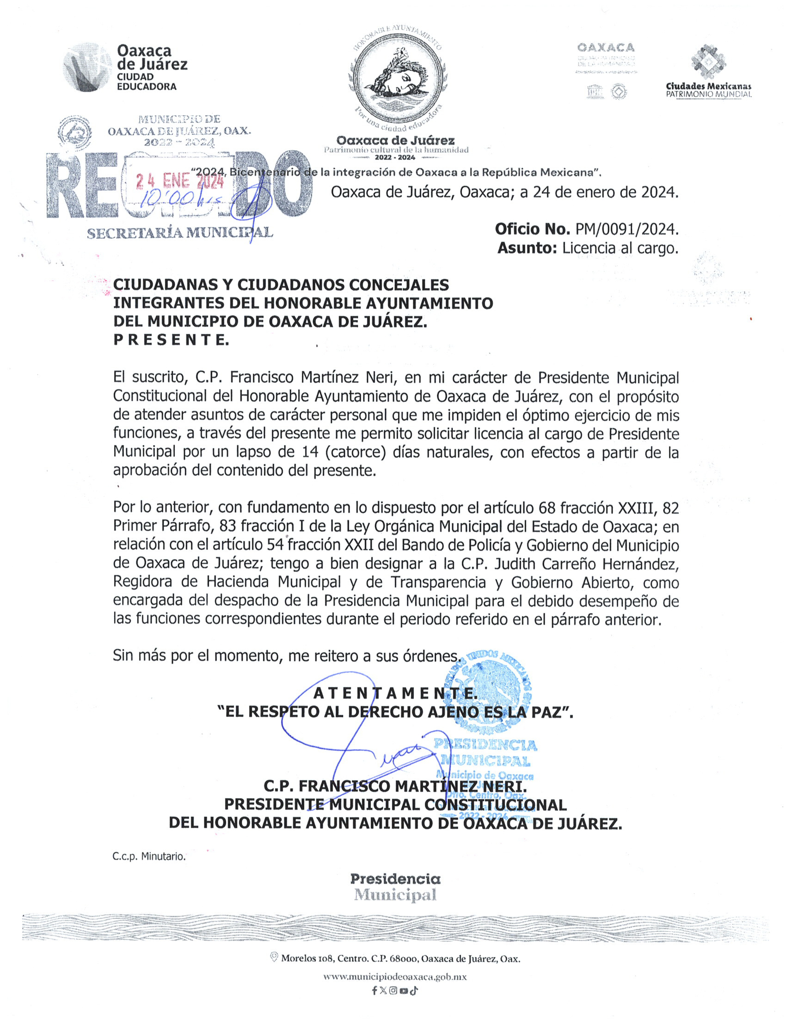

En cumplimiento a lo dispuesto por los artículos 68 fracción V de la Ley Orgánica Municipal; 5 del Reglamento de la Gaceta del Municipio de Oaxaca de Juárez; y para su debida publicación y observancia, se promulga el anterior oficio en el Palacio Municipal de este Municipio de Oaxaca de Juárez.

DADO EN EL SALÓN DE CABILDO “PORFIRIO DÍAZ MORI” DEL HONORABLE AYUNTAMIENTO DEL MUNICIPIO DE OAXACA DE JUÁREZ, EL DÍA VEINTICINCO DE ENERO DEL AÑO DOS MIL VEINTICUATRO.

ATENTAMENTE
“EL RESPETO AL DERECHO AJENO
ES LA PAZ”
ENCARGADA DE DESPACHO DE LA PRESIDENCIA MUNICIPAL.

JUDITH CARREÑO HERNÁNDEZ.

ATENTAMENTE
“EL RESPETO AL DERECHO AJENO
ES LA PAZ”
SECRETARIA MUNICIPAL
DE OAXACA DE JUÁREZ.

EDITH ELENA RODRÍGUEZ ESCOBAR.

JUDITH CARREÑO HERNÁNDEZ, Encargada de Despacho de la Presidencia Municipal del Municipio de Oaxaca de Juárez, del Estado Libre y Soberano de Oaxaca, a sus habitantes hace saber:

Que el Honorable Ayuntamiento del Municipio de Oaxaca de Juárez, Oaxaca, en uso de sus atribuciones y facultades y con fundamento en lo dispuesto por los artículos 115 fracción II de la Constitución Política de los Estados Unidos Mexicanos; 113 fracción I de la Constitución Política del Estado Libre y Soberano de Oaxaca; 68 fracción V, 136, 137 y 138 de la Ley Orgánica Municipal; 54 fracción IV y 242 del Bando de Policía y Gobierno del Municipio de Oaxaca de Juárez; y 3, 4 y 5 del Reglamento de la Gaceta del Municipio de Oaxaca de Juárez; en sesión Ordinaria de Cabildo de fecha veinticinco de enero de dos mil veinticuatro, tuvo a bien aprobar el siguiente:

OFICIO RSSyAS/006/2024

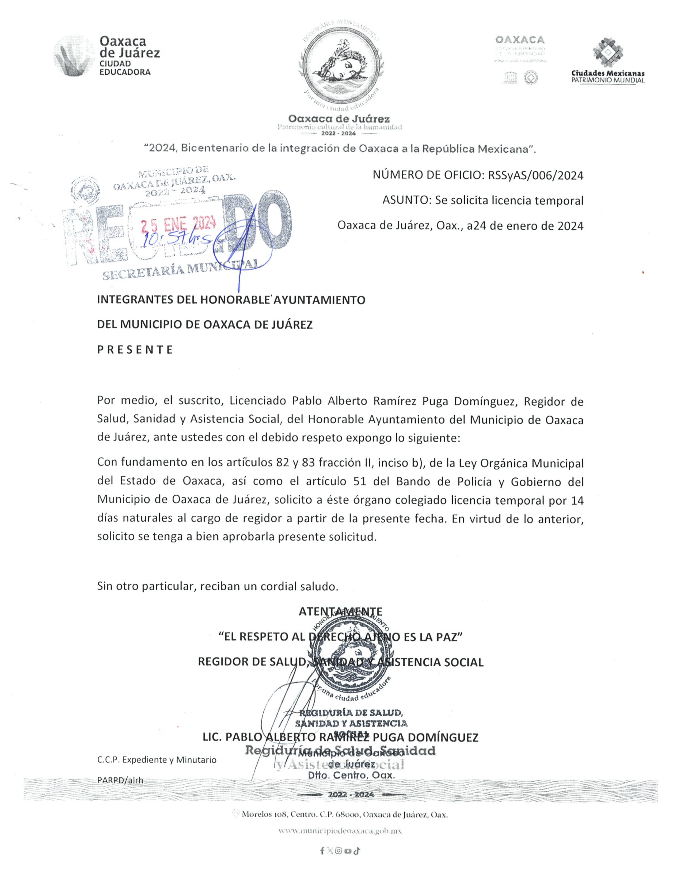

En cumplimiento a lo dispuesto por los artículos 68 fracción V de la Ley Orgánica Municipal; 5 del Reglamento de la Gaceta del Municipio de Oaxaca de Juárez; y para su debida publicación y observancia, se promulga el anterior oficio en el Palacio Municipal de este Municipio de Oaxaca de Juárez.

DADO EN EL SALÓN DE CABILDO “PORFIRIO DÍAZ MORI” DEL HONORABLE AYUNTAMIENTO DEL MUNICIPIO DE OAXACA DE JUÁREZ, EL DÍA VEINTICINCO DE ENERO DEL AÑO DOS MIL VEINTICUATRO.

ATENTAMENTE
“EL RESPETO AL DERECHO AJENO
ES LA PAZ”
ENCARGADA DE DESPACHO DE LA PRESIDENCIA MUNICIPAL.

JUDITH CARREÑO HERNÁNDEZ.

ATENTAMENTE
“EL RESPETO AL DERECHO AJENO
ES LA PAZ”
SECRETARIA MUNICIPAL
DE OAXACA DE JUÁREZ.

EDITH ELENA RODRÍGUEZ ESCOBAR.

JUDITH CARREÑO HERNÁNDEZ, Encargada de Despacho de la Presidencia Municipal del Municipio de Oaxaca de Juárez, del Estado Libre y Soberano de Oaxaca, a sus habitantes hace saber:

Que el Honorable Ayuntamiento del Municipio de Oaxaca de Juárez, Oaxaca, en uso de sus atribuciones y facultades y con fundamento en lo dispuesto por los artículos 115 fracción II de la Constitución Política de los Estados Unidos Mexicanos; 113 fracción I de la Constitución Política del Estado Libre y Soberano de Oaxaca; 68 fracción V, 136, 137 y 138 de la Ley Orgánica Municipal; 54 fracción IV y 242 del Bando de Policía y Gobierno del Municipio de Oaxaca de Juárez; y 3, 4 y 5 del Reglamento de la Gaceta del Municipio de Oaxaca de Juárez; en sesión Ordinaria de Cabildo de fecha veinticinco de enero de dos mil veinticuatro, tuvo a bien aprobar y expedir el siguiente:

DICTAMEN CU/CNNM/CZM/001/2024

C O N S I D E R A C I O N E S

PRIMERO: Las Comisiones Unidas son competentes para emitir y proponer el presente dictamen, de conformidad con los artículos 115 fracción II de la Constitución Política de los Estados Unidos Mexicanos; 113 fracción I de la Constitución Política del Estado Libre y Soberano de Oaxaca; 43 fracción I y I Bis, 54, 55 fracción III de la Ley Orgánica Municipal; 62 fracción III, 75 fracciones(sic) II, 86, 98 y 99 del Bando de Policía y Gobierno del Municipio de Oaxaca de Juárez.

SEGUNDO: Conforme a lo establecido en el artículo 61 del Bando de Policía y Gobierno del Municipio de Oaxaca de Juárez, las comisiones son órganos de consulta no operativos y son responsables de estudiar, examinar y proponer al H. Ayuntamiento las normas tendientes a mejorar la Administración Pública Municipal.

TERCERO: Que el artículo 68 del Bando de Policía y Gobierno del Municipio de Oaxaca de Juárez establece que Las Comisiones en sus respectivos ramos resolverán los asuntos que le son turnados; mediante el dictamen fundado y motivado, con los que darán cuenta al Honorable Ayuntamiento a la mayor brevedad.

CUARTO: La comisión de Zona Metropolitana es competente para conocer del presente asunto de conformidad con la fracción III del artículo 86 del Bando de Policía y Gobierno del Municipio de Oaxaca de Juárez.

QUINTO: La comisión de Medio Ambiente y Cambio Climático le corresponde Proponer al Honorable Ayuntamiento convenios de colaboración con el Estado, la Federación y los Municipios conurbados en materia ambiental, conforme lo establecido en el artículo 79 fracción VI del Bando de Policía y Gobierno del Municipio de Oaxaca de Juárez.

SEXTO: Que el artículo 8 de la Ley General del Equilibrio Ecológico y la Protección al Ambiente, faculta a los municipios para la formulación, conducción y evaluación de la política ambiental municipal.

SÉPTIMO: Que el artículo 13 de la misma Ley General del Equilibrio Ecológico y la Protección al Ambiente, faculta a los municipios a suscribir entre sí convenios o acuerdos de coordinación y colaboración administrativa, con el propósito de atender y resolver problemas ambientales comunes y ejercer sus atribuciones a través de las instancias que al efecto determinen, atendiendo a lo dispuesto en las leyes locales que resulten aplicables.

Por lo anteriormente expuesto y con fundamento en los artículos 115 de la Constitución Política de los Estados Unidos Mexicanos; 113 de la Constitución Política del Estado Libre y Soberano de Oaxaca; 54, 55 y 56 de la Ley Orgánica Municipal del Estado de Oaxaca; 61, 62, 68, 75, 86, 98 y 99 del Bando de Policía y Gobierno del Municipio de Oaxaca de Juárez, estas comisiones unidas de Normatividad y Nomenclatura Municipal y de Zona Metropolitana, procedemos a emitir el siguiente:

D I C T A M E N

PRIMERO: Se aprueba suscribir el "ACUERDO DE COORDINACIÓN METROPOLITANA EN MATERIA DE MEDIO AMBIENTE" cuyo objetivo es el de establecer la creación de una "mesa permanente de trabajo en materia de medio ambiente" y la creación de una agenda metropolitana en materia de medio ambiente que contenga objetivos y metas específicas para poder instrumentar políticas públicas con capacidad de materializarse en beneficio de las personas habitantes en los territorios de los municipios cuyos Ayuntamientos suscriben o se adicionen al mismo.

SEGUNDO: Se autoriza al Presidente Municipal Constitucional de Oaxaca de Juárez, suscribir el "ACUERDO DE COORDINACIÓN METROPOLITANA EN MATERIA DE MEDIO AMBIENTE".

TERCERO: Se designa al regidor de Medio Ambiente y Cambio Climático, como representante del Ayuntamiento de Oaxaca de Juárez, ante la "mesa permanente de trabajo en materia de medio ambiente" dentro del "consejo de coordinación de los municipios metropolitanos".

CUARTO: Se instruye a la Comisión de Zona Metropolitana, que de manera conjunta con la Comisión de Medio Ambiente y Cambio Climático, elaboren el "ACUERDO DE COORDINACIÓN METROPOLITANA EN MATERIA DE MEDIO AMBIENTE" y hecho lo anterior le den vista a la Consejería Jurídica para revisión de estilo previo a su suscripción.

T R A N S I T O R I O S

PRIMERO: El presente acuerdo entrara(sic) en vigor al día siguiente de su aprobación.

SEGUNDO: Publíquese en la Gaceta del Municipio de Oaxaca de Juárez, de acuerdo a lo previsto en el artículo 139 de la Ley Orgánica Municipal del Estado de Oaxaca y artículo 242 del Bando de Policía del Municipio de Oaxaca de Juárez.

En cumplimiento a lo dispuesto por los artículos 68 fracción V de la Ley Orgánica Municipal; 5 del Reglamento de la Gaceta del Municipio de Oaxaca de Juárez; y para su debida publicación y observancia, se promulga el anterior dictamen en el Palacio Municipal de este Municipio de Oaxaca de Juárez.

DADO EN EL SALÓN DE CABILDO “PORFIRIO DÍAZ MORI” DEL HONORABLE AYUNTAMIENTO DEL MUNICIPIO DE OAXACA DE JUÁREZ, EL DÍA VEINTICINCO DE ENERO DEL AÑO DOS MIL VEINTICUATRO.

ATENTAMENTE
“EL RESPETO AL DERECHO AJENO
ES LA PAZ”
ENCARGADA DE DESPACHO DE LA PRESIDENCIA MUNICIPAL.

JUDITH CARREÑO HERNÁNDEZ.

ATENTAMENTE
“EL RESPETO AL DERECHO AJENO
ES LA PAZ”
SECRETARIA MUNICIPAL
DE OAXACA DE JUÁREZ.

EDITH ELENA RODRÍGUEZ ESCOBAR.

JUDITH CARREÑO HERNÁNDEZ, Encargada de Despacho de la Presidencia Municipal del Municipio de Oaxaca de Juárez, del Estado Libre y Soberano de Oaxaca, a sus habitantes hace saber:

Que el Honorable Ayuntamiento del Municipio de Oaxaca de Juárez, Oaxaca, en uso de sus atribuciones y facultades y con fundamento en lo dispuesto por los artículos 115 fracción II de la Constitución Política de los Estados Unidos Mexicanos; 113 fracción I de la Constitución Política del Estado Libre y Soberano de Oaxaca; 68 fracción V, 136, 137 y 138 de la Ley Orgánica Municipal; 54 fracción IV y 242 del Bando de Policía y Gobierno del Municipio de Oaxaca de Juárez; y 3, 4 y 5 del Reglamento de la Gaceta del Municipio de Oaxaca de Juárez; en sesión Ordinaria de Cabildo de fecha veinticinco de enero de dos mil veinticuatro, tuvo a bien aprobar y expedir el siguiente:

DICTAMEN CU/CNNM/CZM/002/2024

C O N S I D E R A C I O N E S

PRIMERO: Las Comisiones Unidas son competentes para emitir y proponer el presente dictamen, de conformidad con los artículos 115 fracción II de la Constitución Política de los Estados Unidos Mexicanos; 113 fracción I de la Constitución Política del Estado Libre y Soberano de Oaxaca; 43 fracción I y I Bis,54, 55 fracción III de la Ley Orgánica Municipal; 62 fracción III, 75 fracciones(sic) II, 86, 98 y 99 del Bando de Policía y Gobierno del Municipio de Oaxaca de Juárez.

SEGUNDO: Según lo establecido en el artículo 61 del Bando de Policía y Gobierno del Municipio de Oaxaca de Juárez, las comisiones son órganos de consulta no operativos y son responsables de estudiar, examinar y proponer al H. Ayuntamiento las normas tendientes a mejorar la Administración Pública Municipal.

TERCERO: Que el artículo 68 del Bando de Policía y Gobierno del Municipio de Oaxaca de Juárez establece que Las Comisiones en sus respectivos ramos resolverán los asuntos que le son turnados; mediante el dictamen fundado y motivado, con los que darán cuenta al Honorable Ayuntamiento a la mayor brevedad.

CUARTO: El artículo 21 de la Constitución Política de los Estados Unidos Mexicanos establece que La(sic) seguridad pública es una función del Estado a cargo de la Federación, las entidades federativas y los Municipios, cuyos fines son salvaguardar la vida, las libertades, la integridad y el patrimonio de las personas, así como contribuir a la generación y preservación del orden público y la paz social, de conformidad con lo previsto en esta Constitución y las leyes en la materia. La seguridad pública comprende la prevención, investigación y persecución de los delitos, así como la sanción de las infracciones administrativas, en los términos de la ley, en las respectivas competencias que esta Constitución señala. La actuación de las instituciones de seguridad pública se regirá por los principios de legalidad, objetividad, eficiencia, profesionalismo, honradez y respeto a los derechos humanos reconocidos en esta Constitución.

QUINTO: El artículo 115 de la Constitución Política de los Estados Unidos Mexicanos, en su fracción III inciso h) establece que los municipios tendrán a su cargo las funciones y servicios públicos entre ellos la seguridad pública. Así como en el párrafo tercero de mencionada fracción señala que los Municipios, previo acuerdo entre sus ayuntamientos, podrán coordinarse y asociarse para la más eficaz prestación de los servicios públicos o el mejor ejercicio de las funciones que les correspondan.

SEXTO: La ley General del Sistema Nacional de Seguridad Pública, en su artículo 2 refiere que la seguridad pública es una función a cargo de la Federación, las entidades federativas y municipios, que tiene como fines salvaguardar la integridad y derechos de las personas, así como preservar las libertades, el orden y la paz públicos y comprende la prevención especial y general de los delitos, la sanción de las infracciones administrativas, así como la investigación y la persecución de los delitos, en la citada Ley en su penúltimo párrafo del artículo 39, capítulo IX de la Distribución de Competencia, hace referencia a que los Estados y los Municipios podrán coordinarse para hacer efectivo lo previsto en el artículo 115, fracciones III, inciso h) y VII, de la Constitución Política de los Estados Unidos Mexicanos.

SEXTO: La comisión de Zona Metropolitana es competente para conocer del presente asunto de conformidad con la fracción III del artículo 86 del Bando de Policía y Gobierno del Municipio de Oaxaca de Juárez.

SÉPTIMO: Que es facultad de la comisión de Seguridad Ciudadana y Movilidad Proponer(sic) a consideración del Honorable Ayuntamiento la firma de convenios de colaboración entre el Municipio y otros niveles de Gobierno, así como de Municipios conurbados en asuntos de seguridad pública y movilidad, según lo establecido en el artículo 90 fracción IV del Bando de Policía y Gobierno del Municipio de Oaxaca de Juárez.

Por lo anteriormente expuesto y con fundamento en los artículos 115 de la Constitución Política de los Estados Unidos Mexicanos; 113 de la Constitución Política del Estado Libre y Soberano de Oaxaca; 54, 55 y 56 de la Ley Orgánica Municipal del Estado de Oaxaca; 61, 62, 68, 75, 86, 98 y 99 del Bando de Policía y Gobierno del Municipio de Oaxaca de Juárez, estas comisiones unidas de Normatividad y Nomenclatura Municipal y de Zona Metropolitana, procedemos a emitir el siguiente:

D I C T A M E N

PRIMERO: Se aprueba suscribir el "ACUERDO DE COORDINACIÓN METROPOLITANA EN MATERIA DE SEGURIDAD" cuyo objeto es el de establecer la creación de una "mesa permanente de trabajo en materia de seguridad" y la creación de una agenda metropolitana en materia de seguridad que contenga objetivos y metas específicas para poder instrumentar políticas públicas con capacidad de materializarse en beneficio de las personas habitantes en los territorios de los municipios cuyos Ayuntamientos suscriben o se adicionen al mismo.

SEGUNDO: Se autoriza al Presidente Municipal Constitucional del Municipio de Oaxaca de Juárez, suscribir el "ACUERDO DE COORDINACIÓN METROPOLITANA EN MATERIA DE SEGURIDAD".

TERCERO: Se designa a la regidora de Seguridad Ciudadana y Movilidad y de Agencias Colonias, como representante del Ayuntamiento de Oaxaca de Juárez, ante la "mesa permanente de trabajo en materia de Seguridad" dentro del "consejo de coordinación de los municipios metropolitanos".

CUARTO: Se instruye a la Comisión de Zona Metropolitana, que de manera conjunta con la Comisión de Seguridad y Movilidad, elaboren el "ACUERDO DE COORDINACIÓN METROPOLITANA EN MATERIA DE SEGURIDAD" y hecho lo anterior le den vista a la Consejería Jurídica para revisión de estilo previo a su suscripción.

T R A N S I T O R I O S

PRIMERO: El presente acuerdo entrara(sic) en vigor al día siguiente de su aprobación.

SEGUNDO: Publíquese en la Gaceta del Municipio de Oaxaca de Juárez, de acuerdo a lo previsto en el artículo 139 de la Ley Orgánica Municipal del Estado de Oaxaca y artículo 242 del Bando de Policía del Municipio de Oaxaca de Juárez.

En cumplimiento a lo dispuesto por los artículos 68 fracción V de la Ley Orgánica Municipal; 5 del Reglamento de la Gaceta del Municipio de Oaxaca de Juárez; y para su debida publicación y observancia, se promulga el anterior dictamen en el Palacio Municipal de este Municipio de Oaxaca de Juárez.

DADO EN EL SALÓN DE CABILDO “PORFIRIO DÍAZ MORI” DEL HONORABLE AYUNTAMIENTO DEL MUNICIPIO DE OAXACA DE JUÁREZ, EL DÍA VEINTICINCO DE ENERO DEL AÑO DOS MIL VEINTICUATRO.

ATENTAMENTE
“EL RESPETO AL DERECHO AJENO
ES LA PAZ”
ENCARGADA DE DESPACHO DE LA PRESIDENCIA MUNICIPAL.

JUDITH CARREÑO HERNÁNDEZ.

ATENTAMENTE
“EL RESPETO AL DERECHO AJENO
ES LA PAZ”
SECRETARIA MUNICIPAL
DE OAXACA DE JUÁREZ.

EDITH ELENA RODRÍGUEZ ESCOBAR.

JUDITH CARREÑO HERNÁNDEZ, Encargada de Despacho de la Presidencia Municipal del Municipio de Oaxaca de Juárez, del Estado Libre y Soberano de Oaxaca, a sus habitantes hace saber:

Que el Honorable Ayuntamiento del Municipio de Oaxaca de Juárez, Oaxaca, en uso de sus atribuciones y facultades y con fundamento en lo dispuesto por los artículos 115 fracción II de la Constitución Política de los Estados Unidos Mexicanos; 113 fracción I de la Constitución Política del Estado Libre y Soberano de Oaxaca; 68 fracción V, 136, 137 y 138 de la Ley Orgánica Municipal; 54 fracción IV y 242 del Bando de Policía y Gobierno del Municipio de Oaxaca de Juárez; y 3, 4 y 5 del Reglamento de la Gaceta del Municipio de Oaxaca de Juárez; en sesión Ordinaria de Cabildo de fecha veinticinco de enero de dos mil veinticuatro, tuvo a bien aprobar y expedir el siguiente:

DICTAMEN CU/CNNM/CZM/003/2024

C O N S I D E R A C I O N E S

PRIMERO: Las Comisiones Unidas son competentes para emitir y proponer el presente dictamen, de conformidad con los artículos 115 fracción II de la Constitución Política de los Estados Unidos Mexicanos; 113 fracción I de la Constitución Política del Estado Libre y Soberano de Oaxaca; 43 fracción I y I Bis,54, 55 fracción III de la Ley Orgánica Municipal; 62 fracción III, 75 fracciones(sic) II, 86, 98 y 99 del Bando de Policía y Gobierno del Municipio de Oaxaca de Juárez.

SEGUNDO: Según lo estable el artículo 61 del Bando de Policía y Gobierno del Municipio de Oaxaca de Juárez, las comisiones son órganos de consulta no operativos y son responsables de estudiar, examinar y proponer al H. Ayuntamiento las normas tendientes a mejorar la Administración Pública Municipal.

TERCERO: Que el artículo 68 del Bando de Policía y Gobierno del Municipio de Oaxaca de Juárez establece que Las Comisiones en sus respectivos ramos resolverán los asuntos que le son turnados; mediante el dictamen fundado y motivado, con los que darán cuenta al Honorable Ayuntamiento a la mayor brevedad.

CUARTO: Que el artículo 4 de la Constitución Política de los Estados Unidos Mexicanos establece que toda persona tiene derecho a la movilidad en condiciones de seguridad vial, accesibilidad, eficiencia, sostenibilidad, calidad, inclusión e igualdad.

QUINTO: El artículo 115 de la Constitución Política de los Estados Unidos Mexicanos, en su fracción III inciso h) establece que los municipios tendrán a su cargo las funciones y servicios públicos entre ellos la seguridad pública. Así como en el párrafo tercero de mencionada fracción señala que los Municipios, previo acuerdo entre sus ayuntamientos, podrán coordinarse y asociarse para la más eficaz prestación de los servicios públicos o el mejor ejercicio de las funciones que les correspondan.

SEXTO: Que el artículo 12 de la Constitución Política del Estado Libre y Soberano de Oaxaca establece que tiene derecho a la movilidad en condiciones de seguridad, accesibilidad, eficiencia, comodidad, igualdad y calidad. Se concederá prioridad a los peatones y conductores de vehículos no motorizados, y se promoverá una cultura de movilidad sustentable. Las autoridades adoptarán las medidas necesarias para asegurar el ejercicio de este derecho, especialmente en el uso del espacio vial en condiciones de equidad, así como garantizar el respeto de los derechos de los usuarios más vulnerables de la vía, el cual será adecuado a las necesidades sociales y ambientales del Estado.

SÉPTIMO: La movilidad es el derecho de toda persona a trasladarse y a disponer de un sistema integral de movilidad de calidad, suficiente y accesible que, en condiciones de igualdad y sostenibilidad, permita el desplazamiento de personas, bienes y mercancías, el cual deberá contribuir al ejercicio y garantía de los demás derechos humanos, por lo que las personas serán el centro del diseño y del desarrollo de los planes, programas, estrategias y acciones en la materia. Según lo establecido en el artículo 9 de la Ley General de Movilidad y Seguridad Vial.

OCTAVO: Que la fracción II y IV del artículo 68 del Título Tercero de la Distribución de Competencias de La Ley General de Movilidad y Seguridad Vial, establece que corresponde a los municipios formular, aprobar, administrar y ejecutar los programas municipales en materia de movilidad y seguridad vial, conforme a lo establecido en el Plan Nacional de Desarrollo, la Estrategia Nacional, los programas de la entidad federativa correspondiente y los Convenios de Coordinación Metropolitanos; así como conducir, evaluar y vigilar la política conforme a lo establecido por esta Ley, sus principios y jerarquía de la movilidad. Así como participar con las autoridades federales, de las entidades federativas y de otros municipios en la planeación, regulación, instrumentación e implementación de los Convenios de Coordinación Metropolitanos.

NOVENO: Que el artículo 75 de la Ley General de Movilidad y Seguridad Vial, referente a los convenios de coordinación metropolitanos establece que en el caso de las zonas metropolitanas que correspondan a una entidad federativa, su planeación y regulación en materia de movilidad y seguridad vial se podrá realizar de manera conjunta y coordinada entre municipios, a través de sus instancias de gobernanza establecidas por la Ley General de Asentamientos Humanos, Ordenamiento Territorial y Desarrollo Urbano, mediante convenios de coordinación que para tal efecto se elaboren, con apego a lo dispuesto Ley y demás disposiciones jurídicas aplicables.

DÉCIMO: Que la Ley General de Asentamientos Humanos Ordenamiento Territorial y Desarrollo Urbano, en su artículo 11 fracción VII, faculta a los Municipios a Celebrar convenios de asociación con otros municipios para fortalecer sus procesos de planeación urbana, así como para la programación, financiamiento y ejecución de acciones, obras y prestación de servicios comunes; así como para crear y mantener un instituto multimunicipal de planeación.

UNDÉCIMO: La comisión de Zona Metropolitana es competente para conocer del presente asunto de conformidad con la fracción III del artículo 86 del Bando de Policía y Gobierno del Municipio de Oaxaca de Juárez.

DUODÉCIMO: Que es facultad de la comisión(sic) de Seguridad Ciudadana y Movilidad Proponer(sic) a consideración del Honorable Ayuntamiento la firma de convenios de colaboración entre el Municipio y otros niveles de Gobierno, así como de Municipios conurbados en asuntos de seguridad pública y movilidad, según lo establecido en el artículo 90 fracción IV del Bando de Policía y Gobierno del Municipio de Oaxaca de Juárez.

Por lo anteriormente expuesto y con fundamento en los artículos 115 de la Constitución Política de los Estados Unidos Mexicanos; 113 de la Constitución Política del Estado Libre y Soberano de Oaxaca; 54, 55 y 56 de la Ley Orgánica Municipal del Estado de Oaxaca; 61, 62, 68, 75, 86, 98 y 99 del Bando de Policía y Gobierno del Municipio de Oaxaca de Juárez, estas comisiones unidas de Normatividad y Nomenclatura Municipal y de Zona Metropolitana, procedemos a emitir el siguiente:

D I C T A M E N

PRIMERO: Se aprueba suscribir el "ACUERDO DE COORDINACIÓN METROPOLITANA EN MATERIA DE MOVILIDAD" cuyo objeto es el de establecer la creación de una "mesa permanente de trabajo en materia de movilidad" y la creación de una agenda metropolitana en materia de movilidad que contenga objetivos y metas específicas para poder instrumentar políticas públicas con capacidad de materializarse en beneficio de las personas habitantes en los territorios de los municipios cuyos Ayuntamientos suscriben o se adicionen al mismo.

SEGUNDO: Se autoriza al Presidente Municipal Constitucional del Municipio de Oaxaca de Juárez, suscribir el "ACUERDO DE COORDINACIÓN METROPOLITANA E MATERIA DE MOVILIDAD".

TERCERO: Se designa a la regidora de Seguridad Ciudadana y Movilidad y de Agencias Colonias, como representante del Ayuntamiento de Oaxaca de Juárez, ante la "mesa permanente de trabajo en materia de Movilidad" dentro del "consejo de coordinación de los municipios metropolitanos".

CUARTO: Se instruye a la Comisión de Zona Metropolitana, que de manera conjunta con la Comisión de Seguridad Ciudadana y Movilidad, elaboren el "ACUERDO DE COORDINACIÓN METROPOLITANA EN MATERIA DE MOVILIDAD" y hecho lo anterior le den vista a la Consejería Jurídica para revisión de estilo previo a su suscripción.

T R A N S I T O R I O S

PRIMERO: El presente acuerdo entrara en vigor al día siguiente de su aprobación.

SEGUNDO: Publíquese en la Gaceta del Municipio de Oaxaca de Juárez, de acuerdo a lo previsto en el artículo 139 de la Ley Orgánica Municipal del Estado de Oaxaca y artículo 242 del Bando de Policía del Municipio de Oaxaca de Juárez.

En cumplimiento a lo dispuesto por los artículos 68 fracción V de la Ley Orgánica Municipal; 5 del Reglamento de la Gaceta del Municipio de Oaxaca de Juárez; y para su debida publicación y observancia, se promulga el anterior dictamen en el Palacio Municipal de este Municipio de Oaxaca de Juárez.

DADO EN EL SALÓN DE CABILDO “PORFIRIO DÍAZ MORI” DEL HONORABLE AYUNTAMIENTO DEL MUNICIPIO DE OAXACA DE JUÁREZ, EL DÍA VEINTICINCO DE ENERO DEL AÑO DOS MIL VEINTICUATRO.

ATENTAMENTE
“EL RESPETO AL DERECHO AJENO
ES LA PAZ”
ENCARGADA DE DESPACHO DE LA PRESIDENCIA MUNICIPAL.

JUDITH CARREÑO HERNÁNDEZ.

ATENTAMENTE
“EL RESPETO AL DERECHO AJENO
ES LA PAZ”
SECRETARIA MUNICIPAL
DE OAXACA DE JUÁREZ.

EDITH ELENA RODRÍGUEZ ESCOBAR.

JUDITH CARREÑO HERNÁNDEZ, Encargada de Despacho de la Presidencia Municipal del Municipio de Oaxaca de Juárez, del Estado Libre y Soberano de Oaxaca, a sus habitantes hace saber:

Que el Honorable Ayuntamiento del Municipio de Oaxaca de Juárez, Oaxaca, en uso de sus atribuciones y facultades y con fundamento en lo dispuesto por los artículos 115 fracción II de la Constitución Política de los Estados Unidos Mexicanos; 113 fracción I de la Constitución Política del Estado Libre y Soberano de Oaxaca; 68 fracción V, 136, 137 y 138 de la Ley Orgánica Municipal; 54 fracción IV y 242 del Bando de Policía y Gobierno del Municipio de Oaxaca de Juárez; y 3, 4 y 5 del Reglamento de la Gaceta del Municipio de Oaxaca de Juárez; en sesión Ordinaria de Cabildo de fecha veinticinco de enero de dos mil veinticuatro, tuvo a bien aprobar y expedir el siguiente:

DICTAMEN CU/CNNM/CPC/004/2024

C O N S I D E R A C I O N E S

PRIMERO: Estas Comisiones son competentes para emitir y proponer el presente dictamen de conformidad con los artículos 1 º y 115 de la Constitución Política de los Estados Unidos Mexicanos; 113 de la Constitución Política del Estado Libre y Soberano de Oaxaca; 3, 43 fracciones I y I Bis, 54, 55 fracción III de la Ley Orgánica Municipal, y turnarlo para consideración del Cabildo atendiendo no solo a la competencia como máximo órgano de Gobierno Municipal tiene, sino también la obligación que le resulta por mandato constitucional de preservar, proteger y garantizar los derechos humanos contenidos en los ordenamientos nacionales e internacionales suscritos y ratificados por el Estado mexicano.

SEGUNDO: Tanto el artículo 115 de la Constitución Política de los Estados Unidos Mexicanos como el artículo 113 de la Constitución Política del Estado Libre y Soberano de Oaxaca establecen que el Municipio Libre es la base de la división territorial y de la organización política y administrativa de los estados, el cual es gobernado por un Ayuntamiento con atribuciones para aprobar o modificar su Bando de Policía y Gobierno, sus reglamentos, circulares y disposiciones administrativas que organicen la administración pública municipal, regulen las materias, procedimientos, funciones y servicios públicos de su competencia, garantizando la participación ciudadana y vecinal.

TERCERO: Que el artículo 8 de la Ley General de Protección Civil establece que Los Poder se Legislativo y Judicial de la Unión, las entidades federativas, los municipios, las demarcaciones territoriales de la Ciudad de México, los organismos descentralizados, los organismos constitucionales autónomos y los sectores privado y social, así como la población en general, deberán coadyuvar para que las acciones de protección civil se realicen en forma coordinada y eficaz. Así también el artículo 9 de la citada Ley establece que la organización y la prestación de la política pública de protección civil corresponden al Estado por conducto de la federación, las entidades federativas, los municipios y las demarcaciones territoriales de la Ciudad de México, en sus respectivos ámbitos de competencia.

CUARTO: Que conforme a los establecido en el artículo 55 Fracción III de la Ley Orgánica Municipal del Estado de Oaxaca, es atribución de las Comisiones proponer al Ayuntamiento, previo estudio y dictamen, acuerdos para la solución de asuntos de las respectivas ramas de la administración pública municipal.

QUINTO: Que las Comisiones en sus respectivos ramos resolverán los asuntos que le son turnados, mediante el dictamen fundado y motivado, con los que darán cuenta al Honorable Ayuntamiento, como lo establece el artículo 68 del Bando de Policía y Gobierno del Municipio de Oaxaca de Juárez.

SEXTO: Las Comisiones Unidas de Normatividad y Nomenclatura Municipal y de Protección Civil una vez analizada la propuesta presentada por el C. Juan Rafael Rosas Herrera, Regidor de Protección Civil y de Zona Metropolitana, determinó abrogar el Reglamento del Sistema de Protección Civil Municipal y expedir el Reglamento de Protección Civil del Municipio de Oaxaca de Juárez, esto con la finalidad de que las actuaciones de los Servidores Públicos Municipales de la Dirección de Protección Civil dependiente de la Secretaría de Seguridad Ciudadana, Movilidad y Protección Civil sean apegados a la legalidad, protegiendo ante todo la certidumbre jurídica, además de generar una mejor funcionalidad, organización y facilidad para su operatividad en beneficio de su comunidad.

Por lo anteriormente expuesto estas Comisiones Unidas de Normatividad y Nomenclatura Municipal; y de Protección Civil del Municipio de Oaxaca de Juárez, ponemos a su consideración el siguiente:

D I C T A M E N

ÚNICO: Se abroga el Reglamento del Sistema de Protección Civil Municipal y se expide el Reglamento de Protección Civil del Municipio de Oaxaca de Juárez, quedando como sigue:

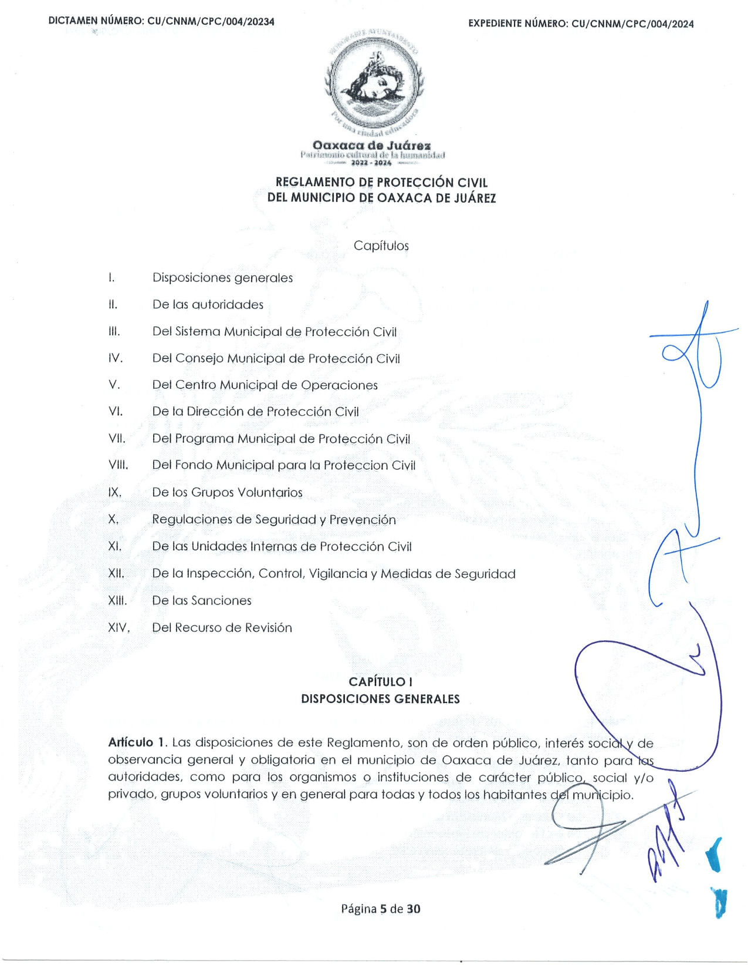
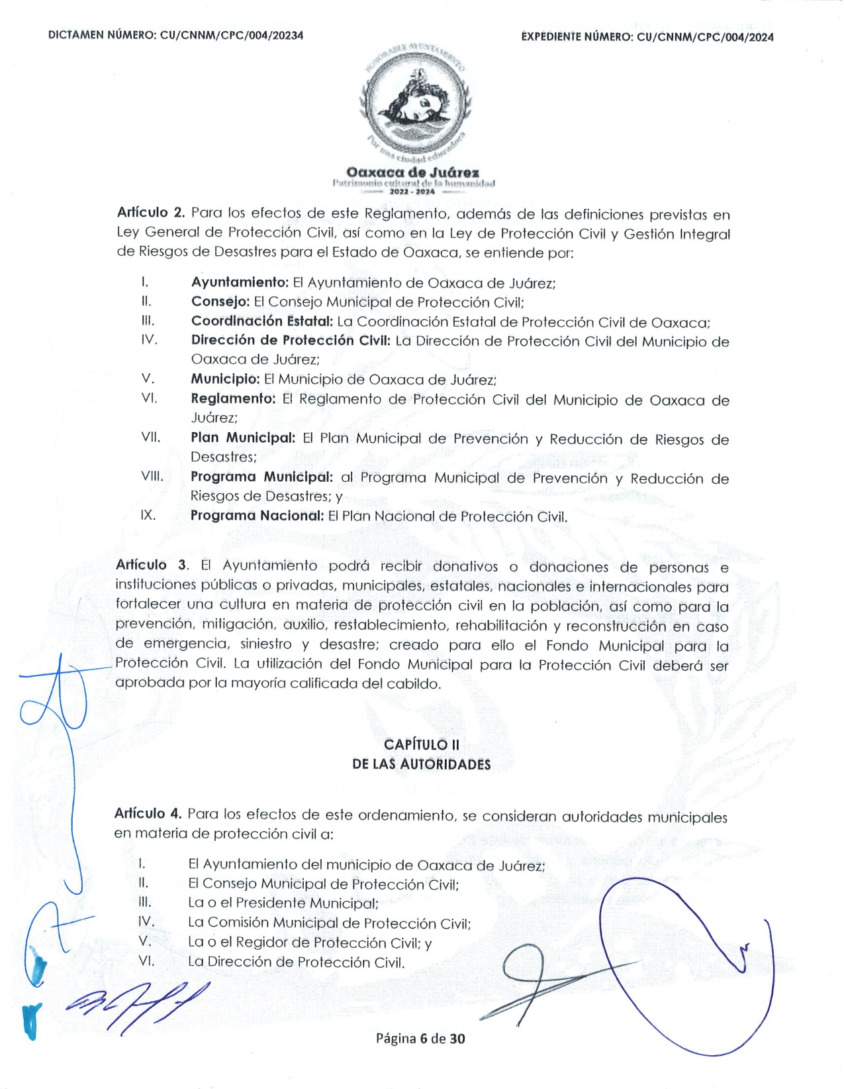
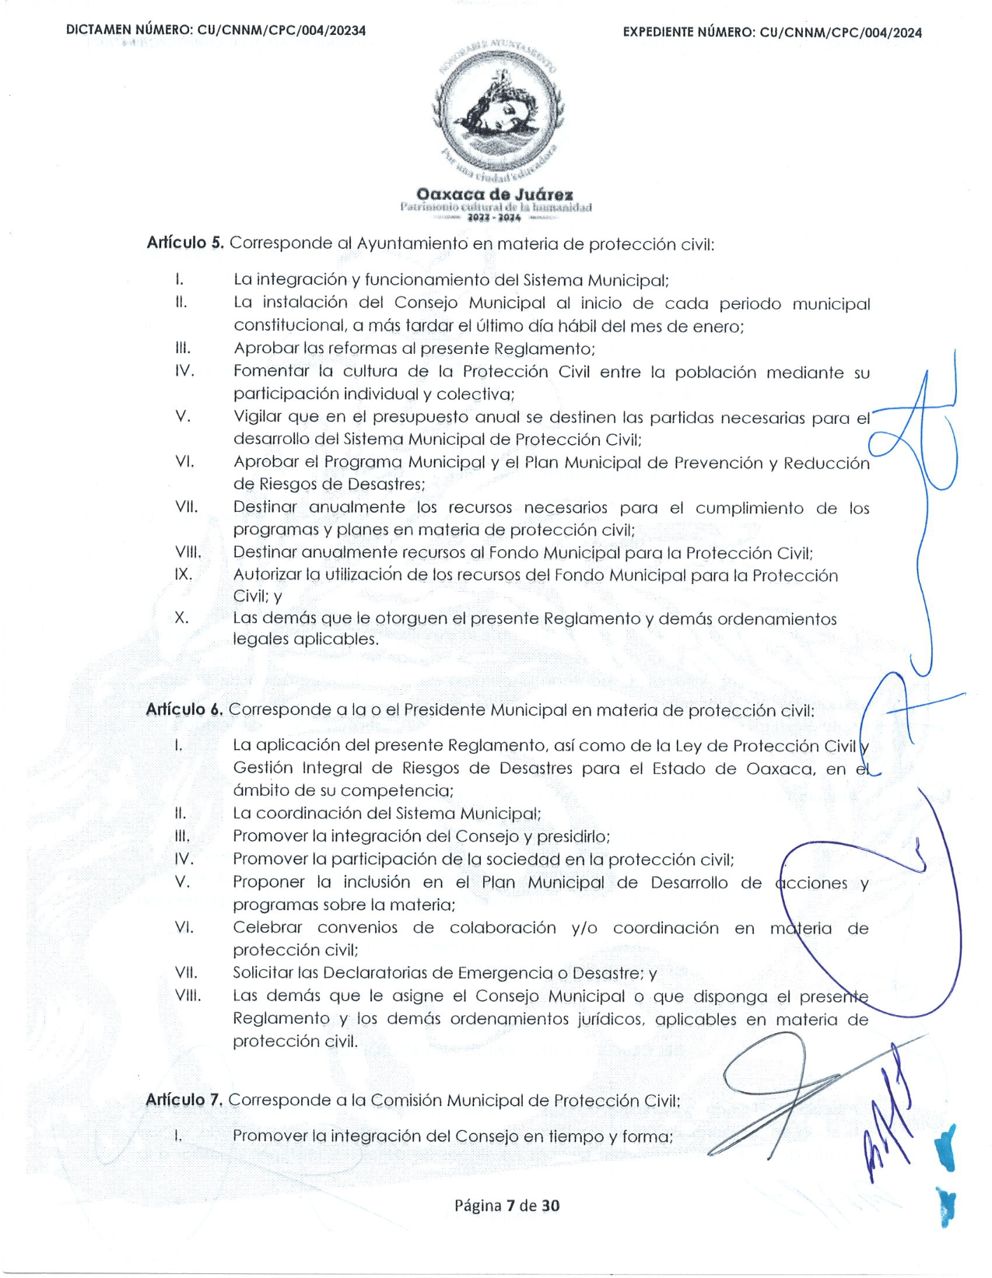
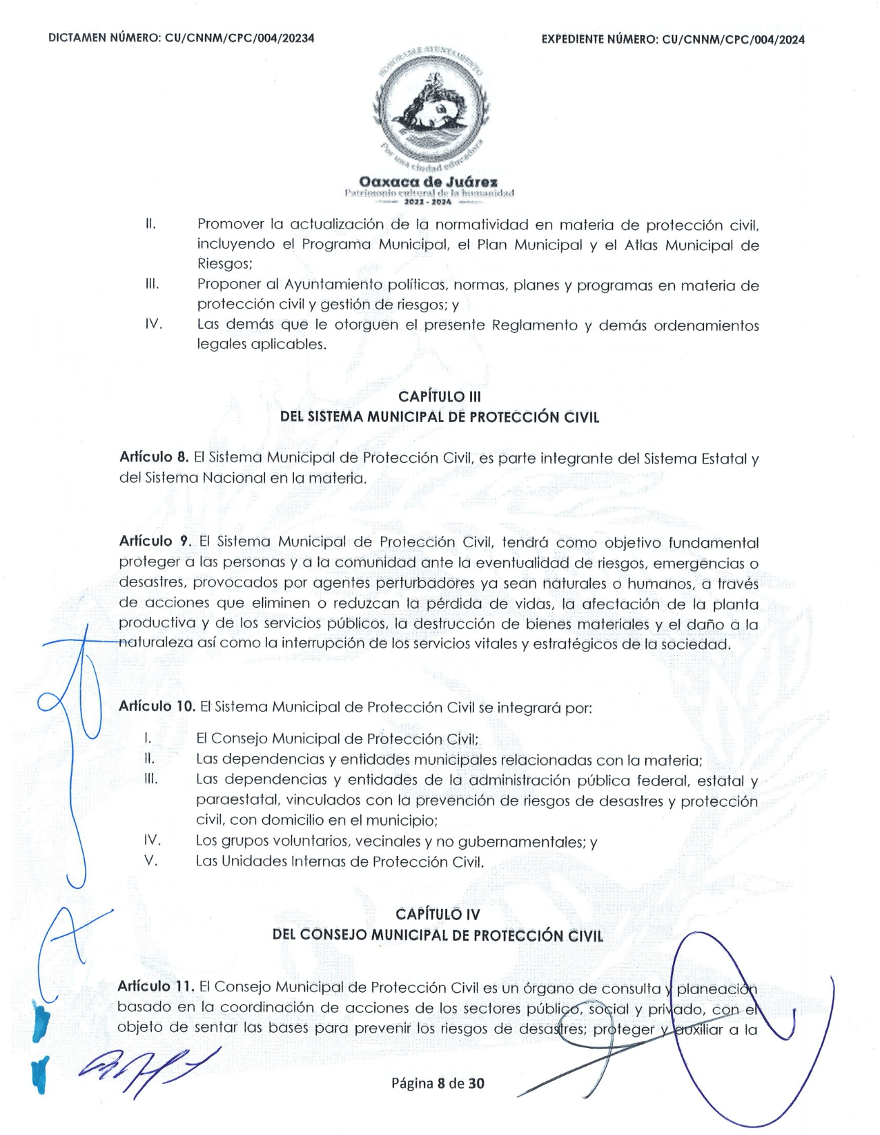
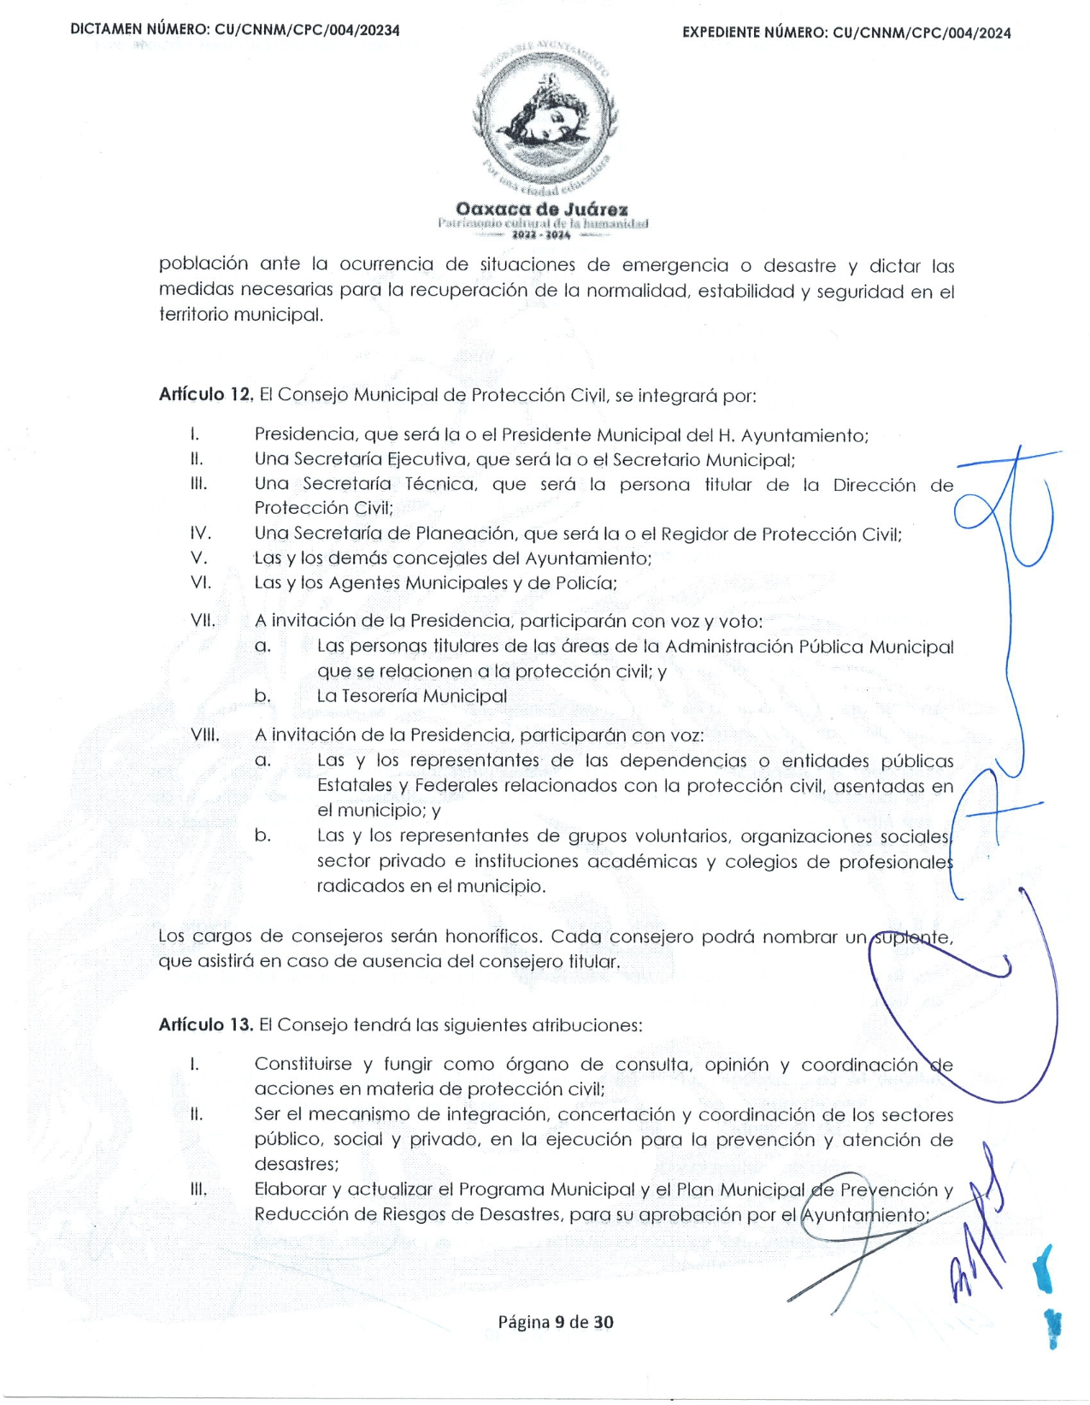
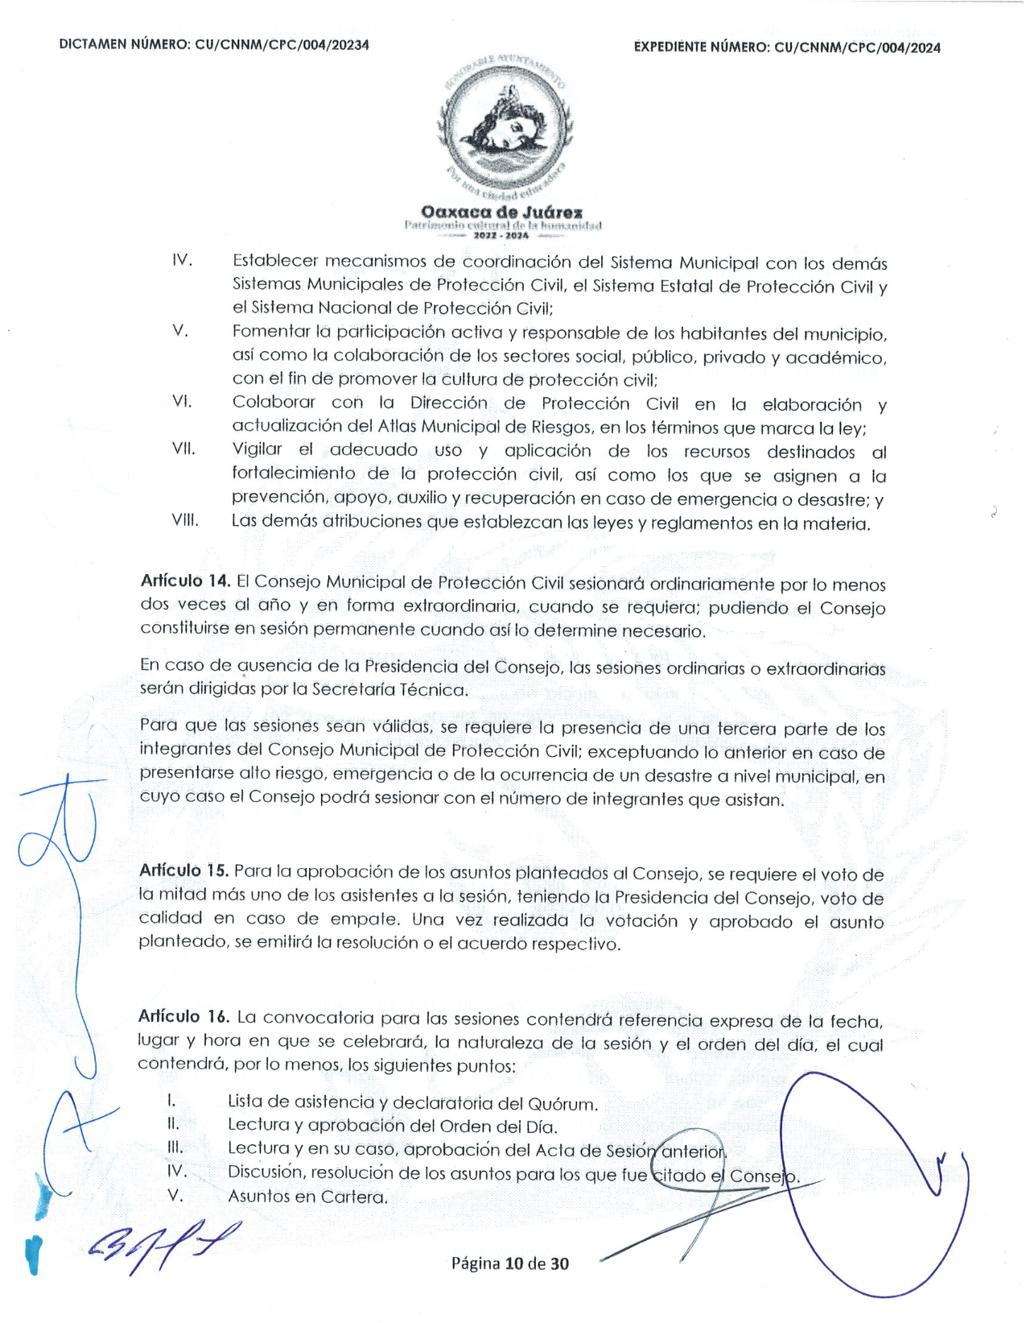
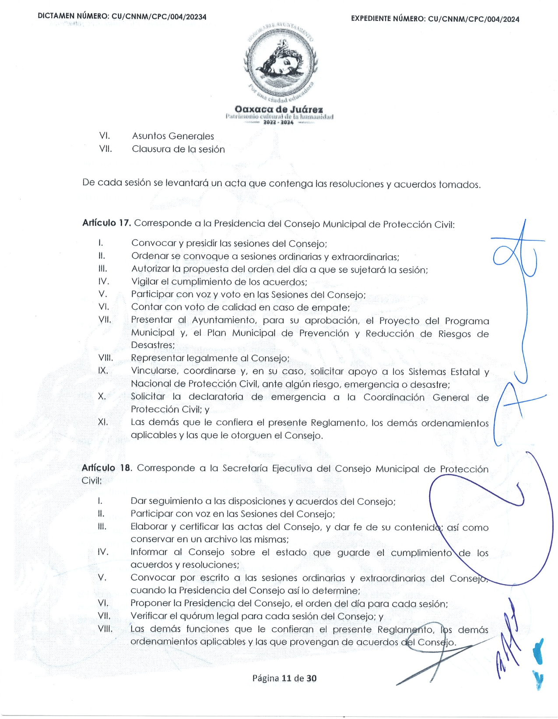
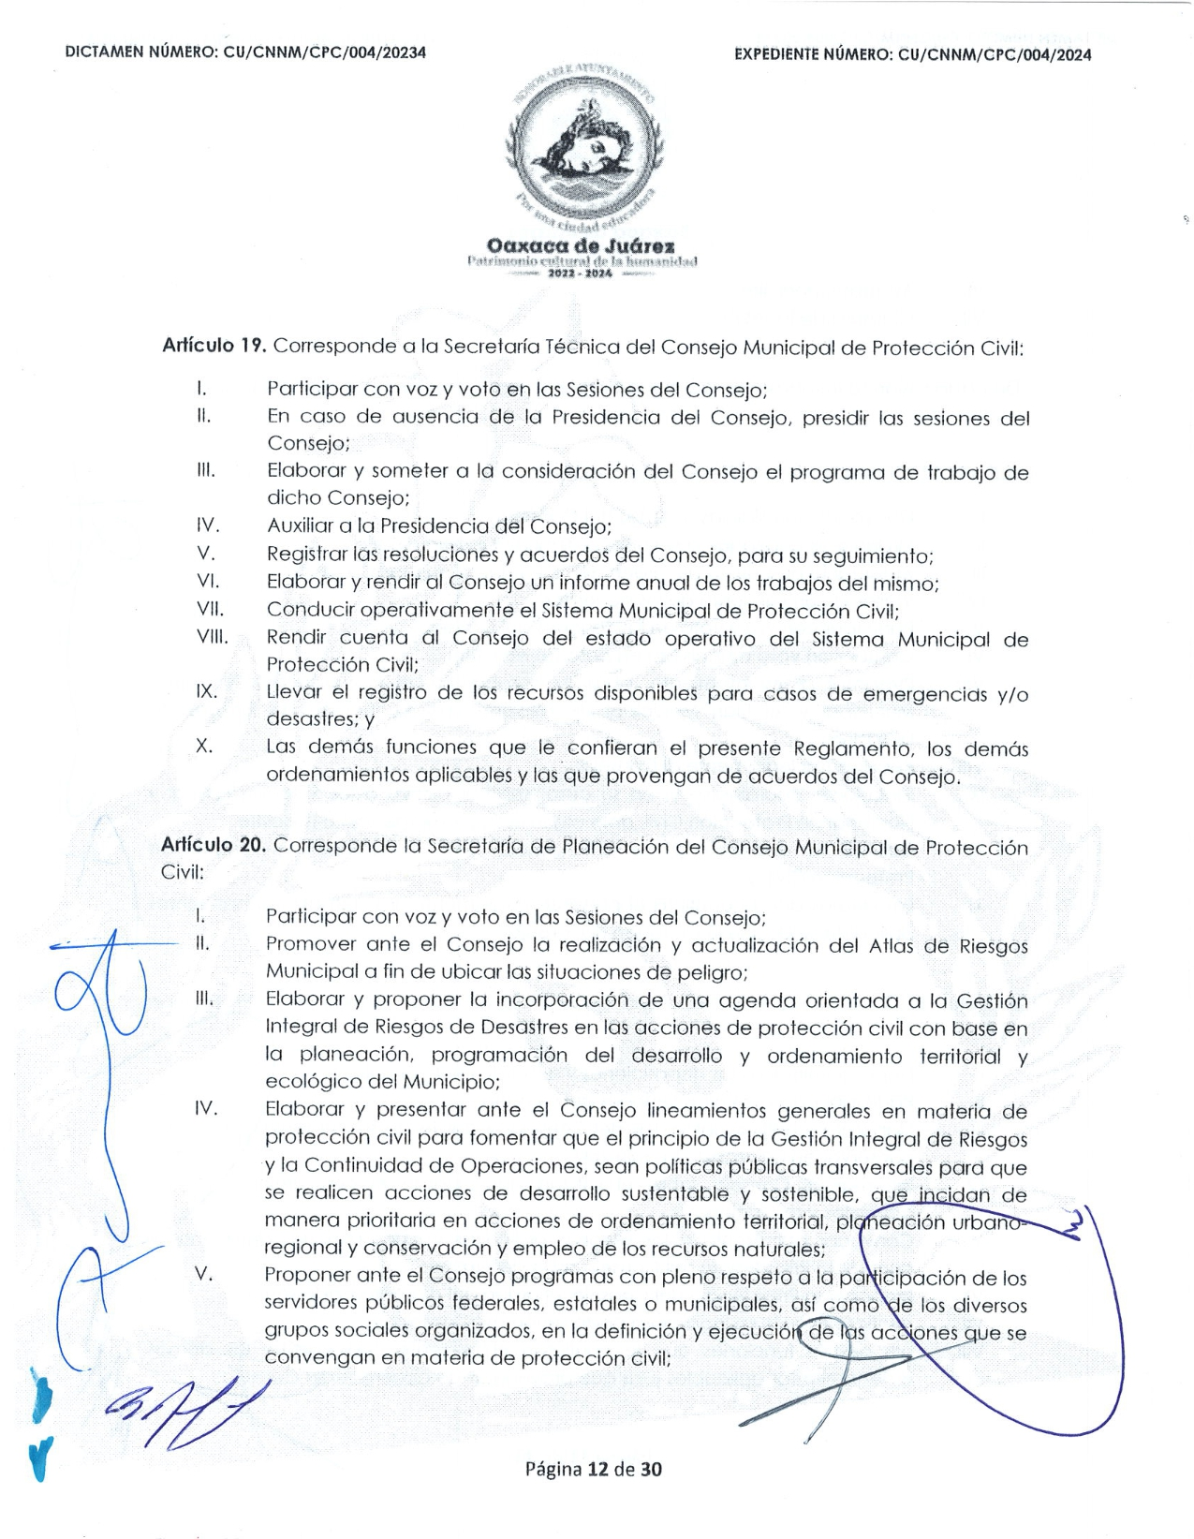
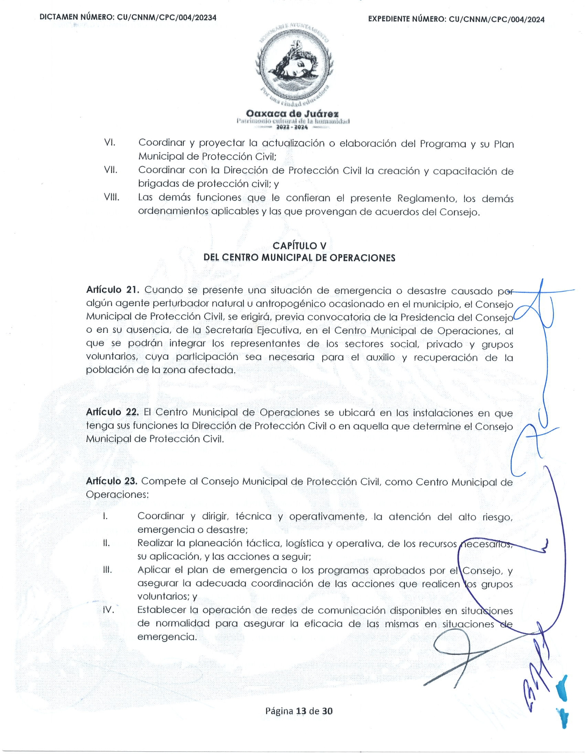
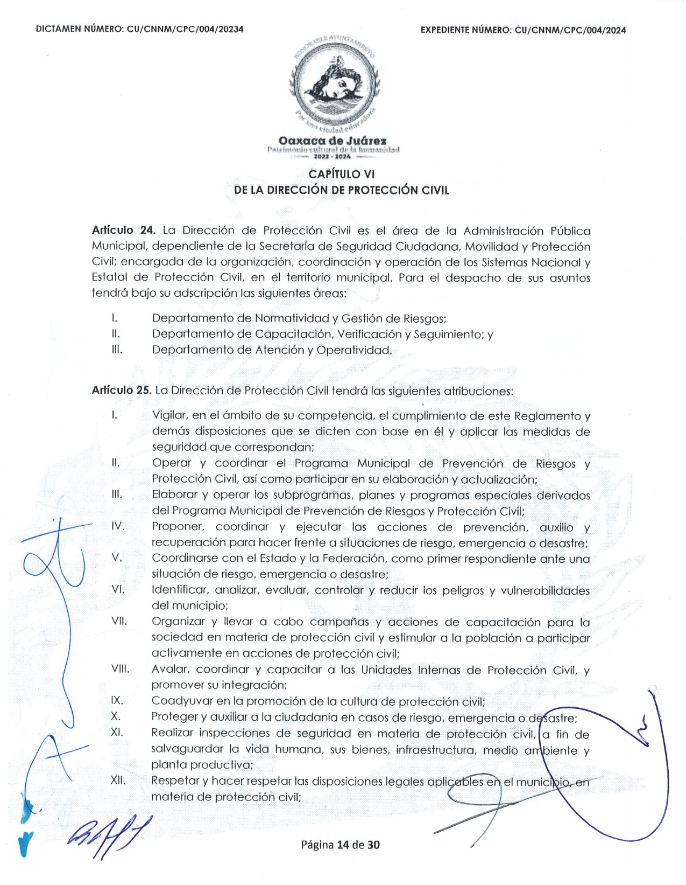
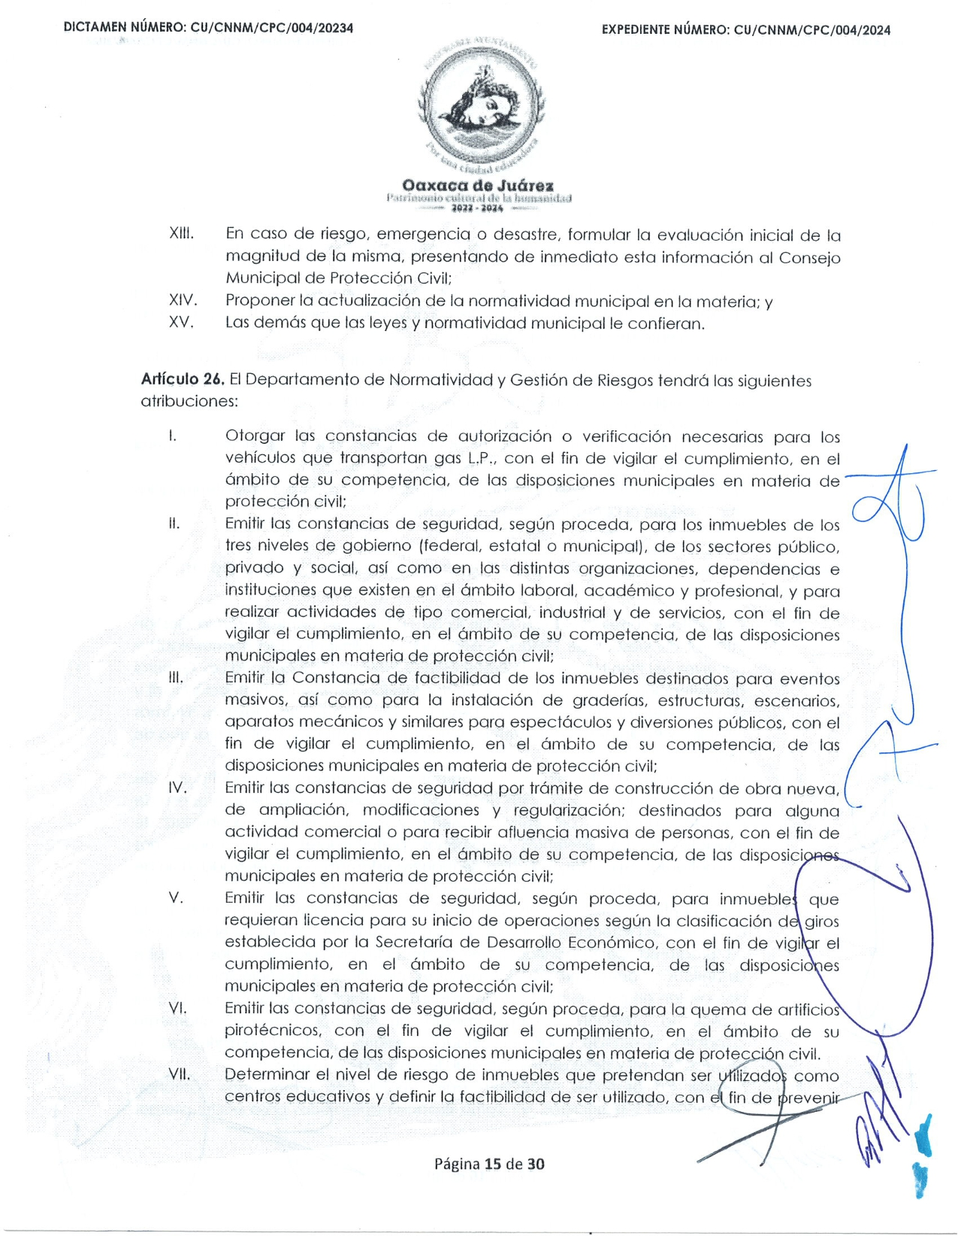
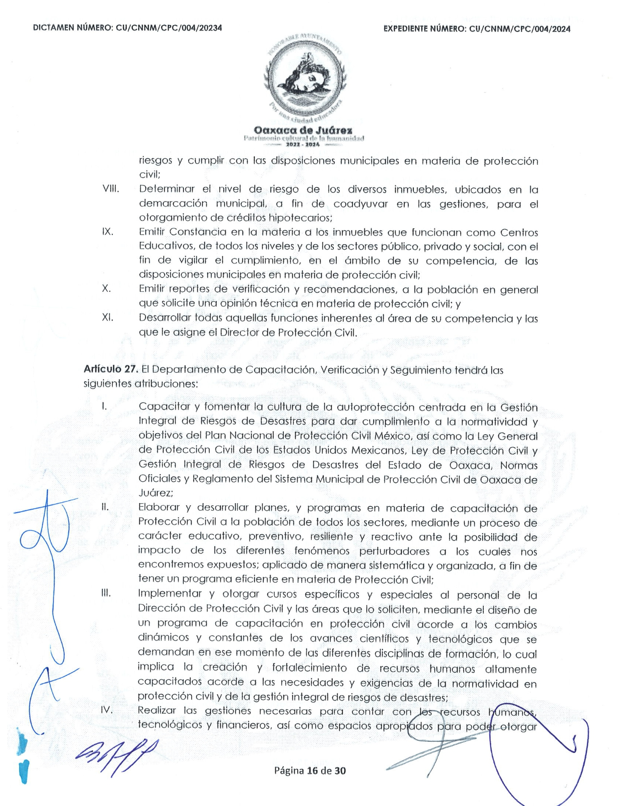
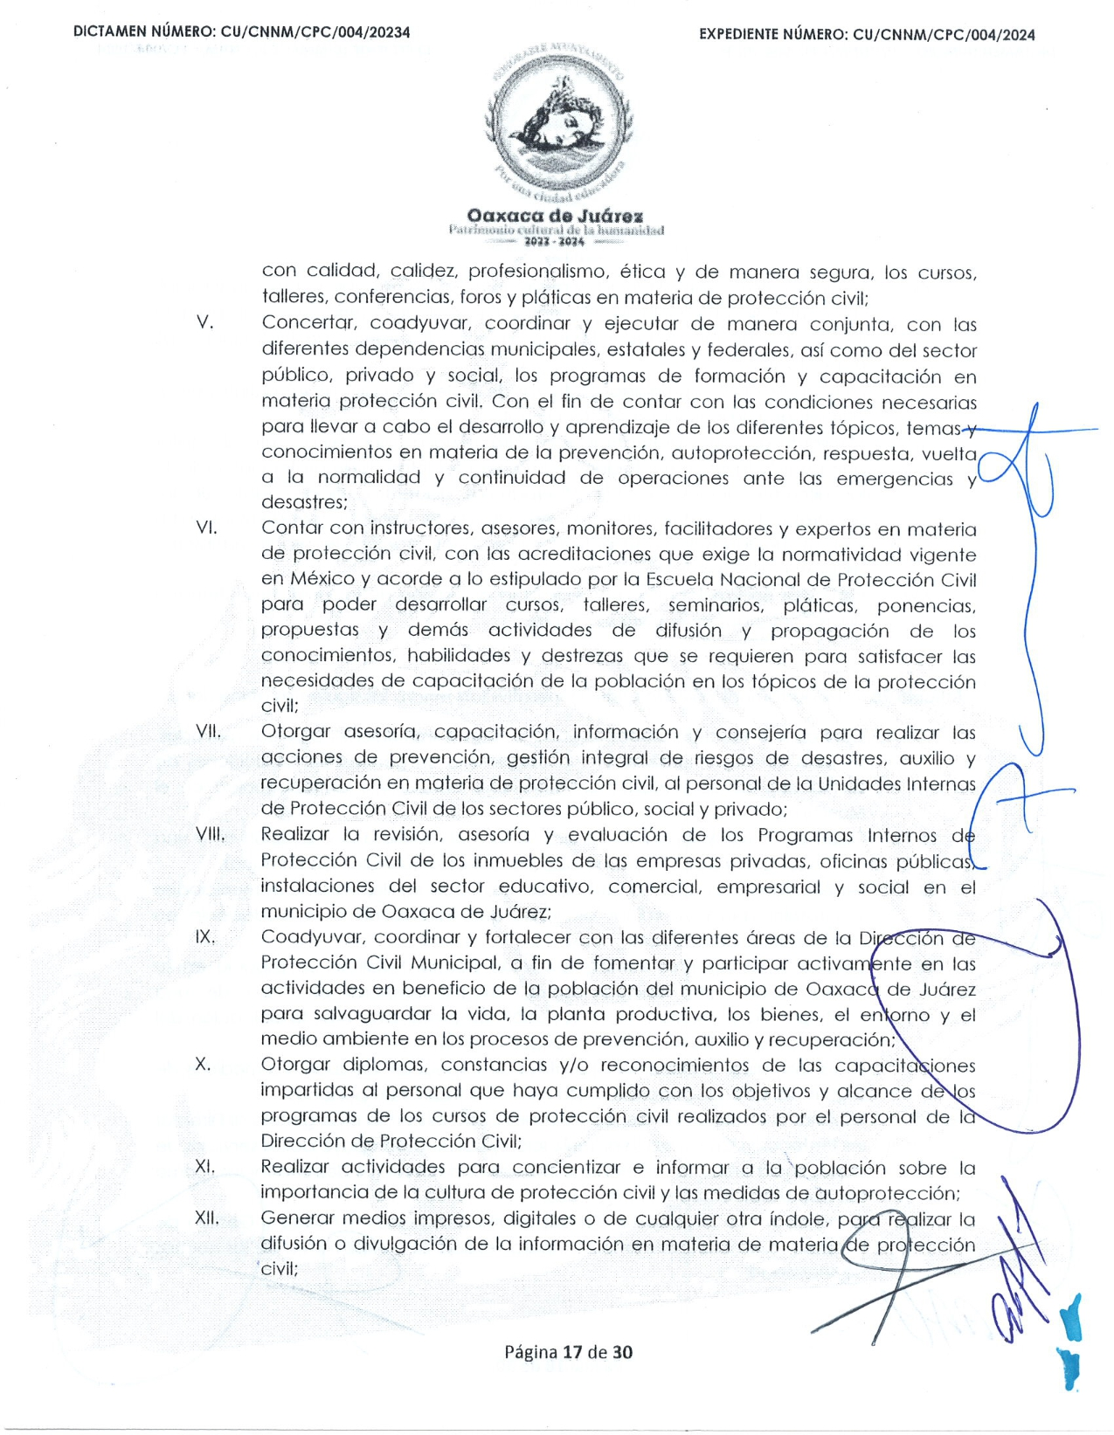
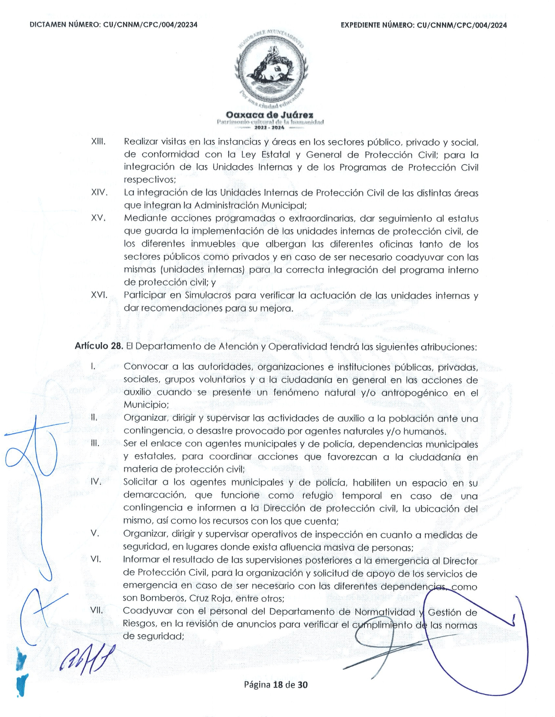
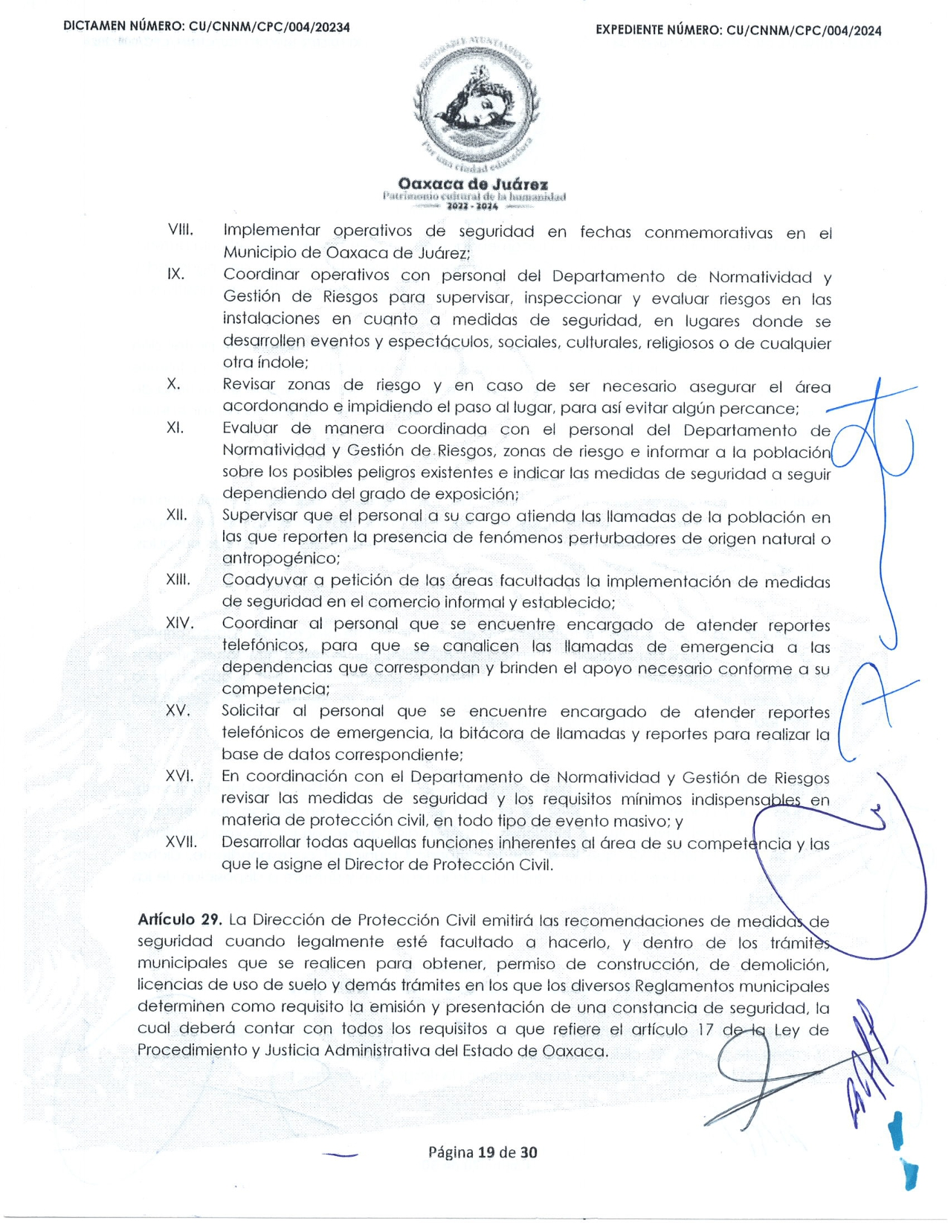
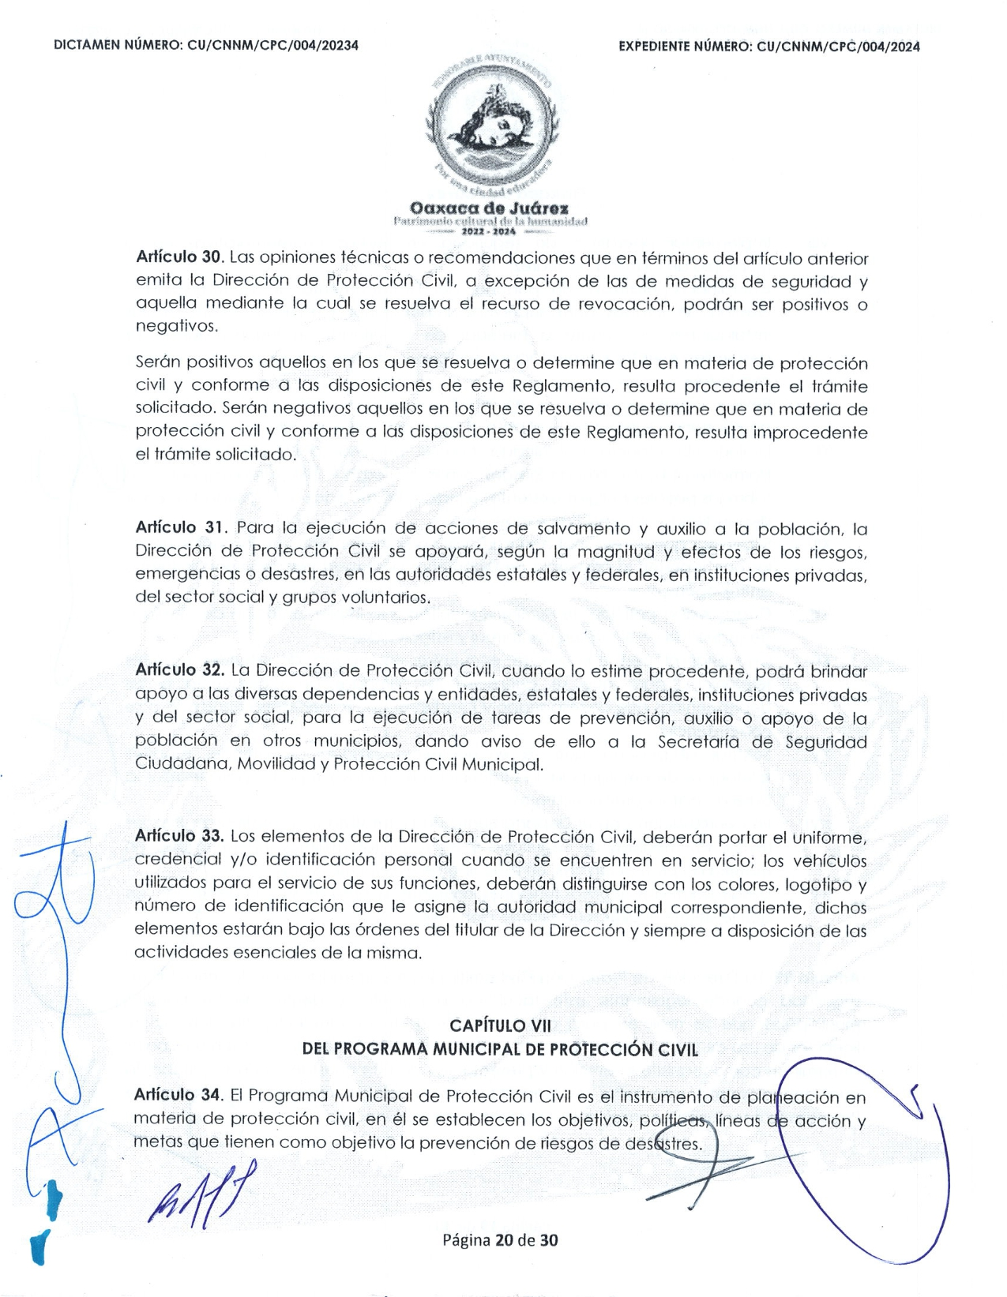
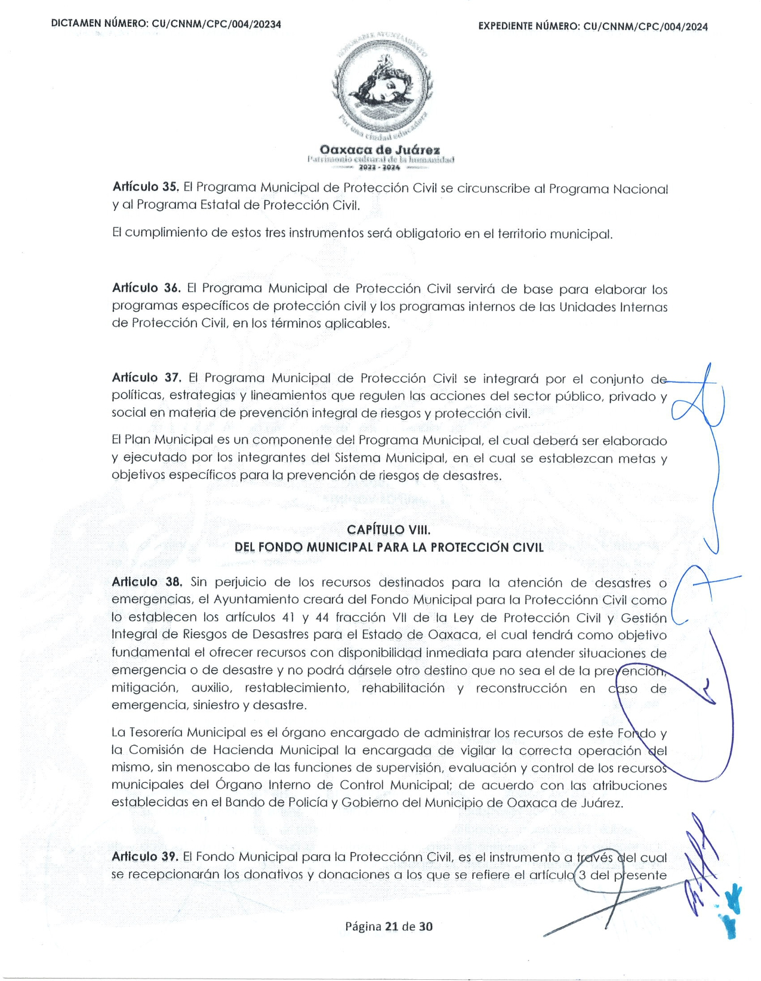
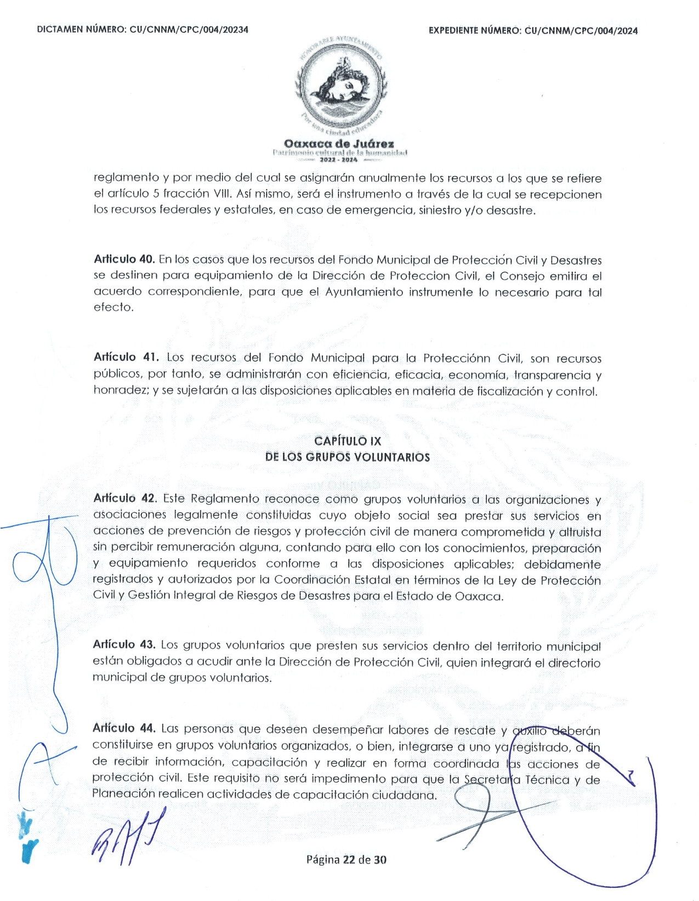
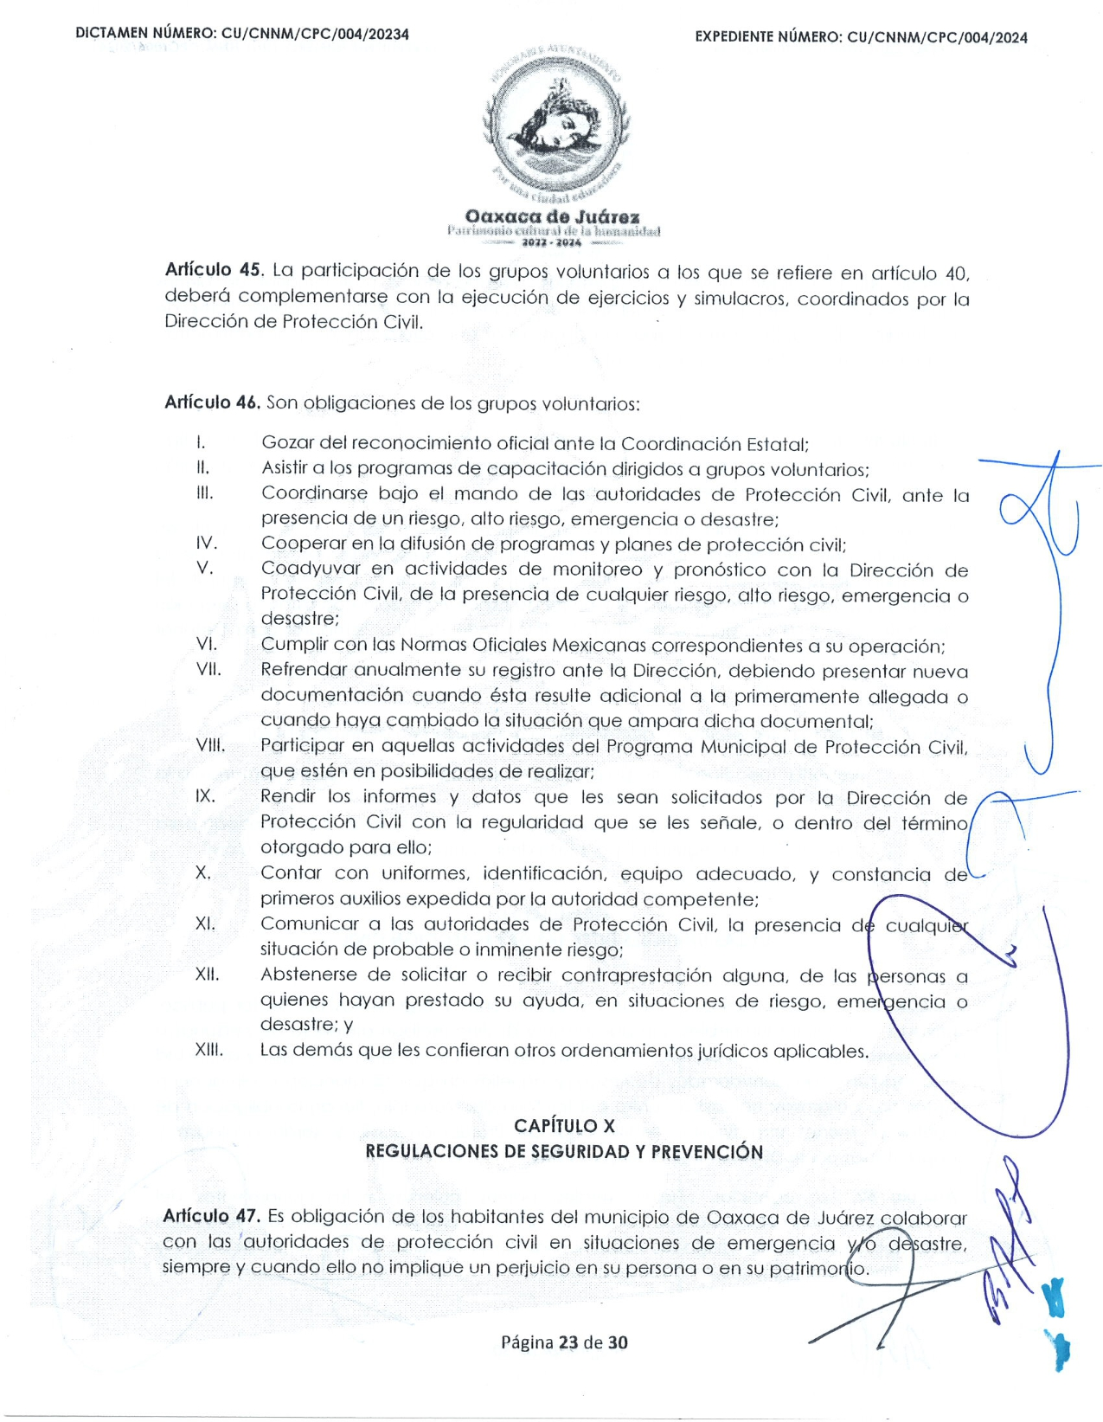
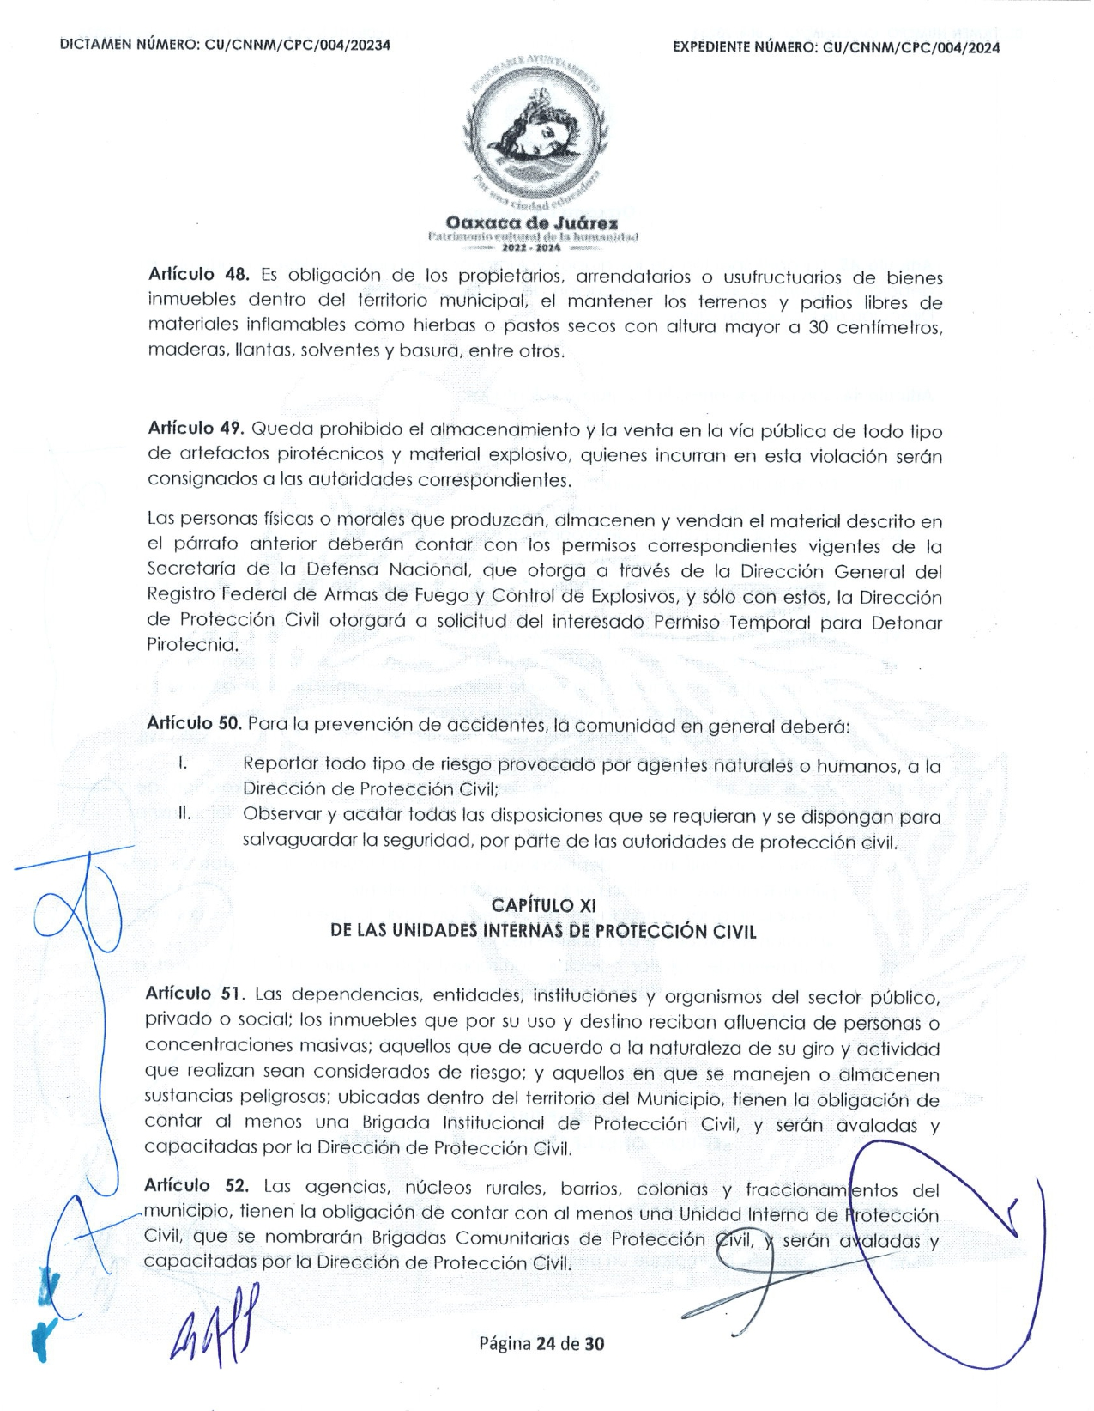
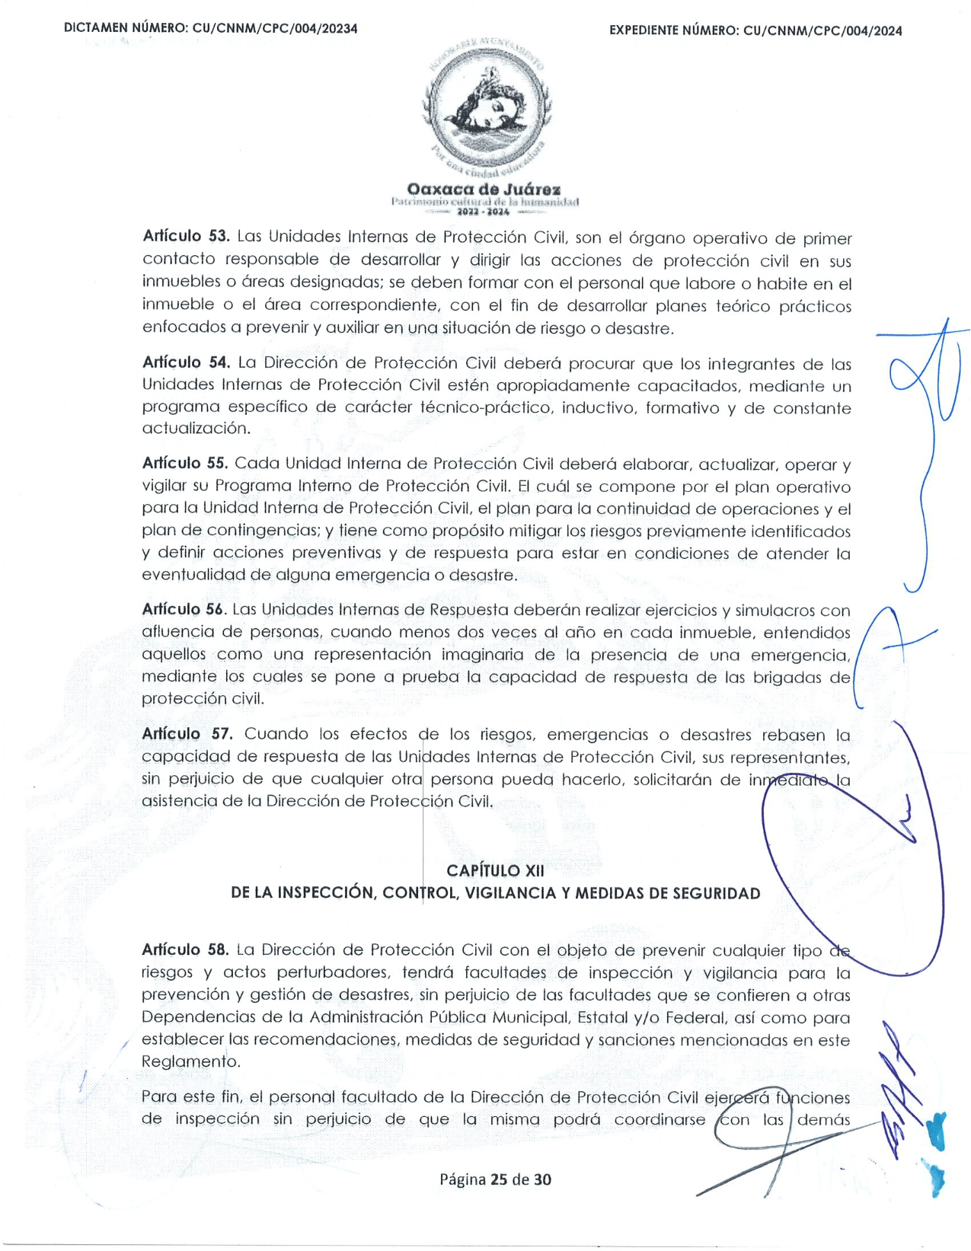
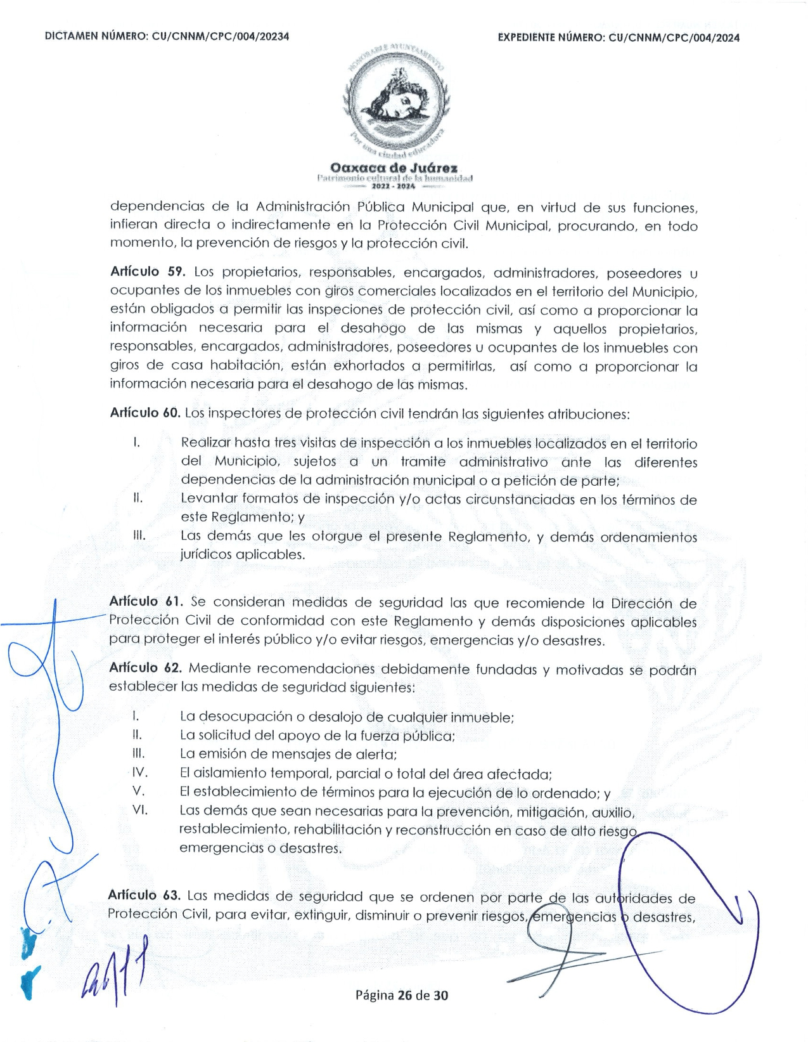
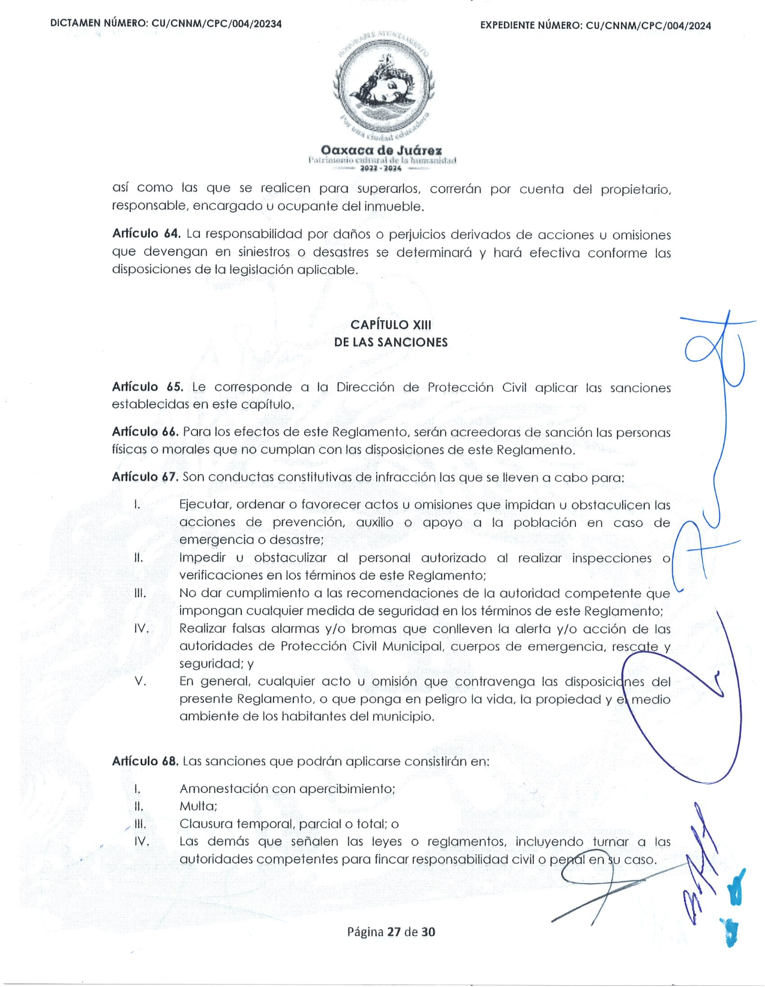
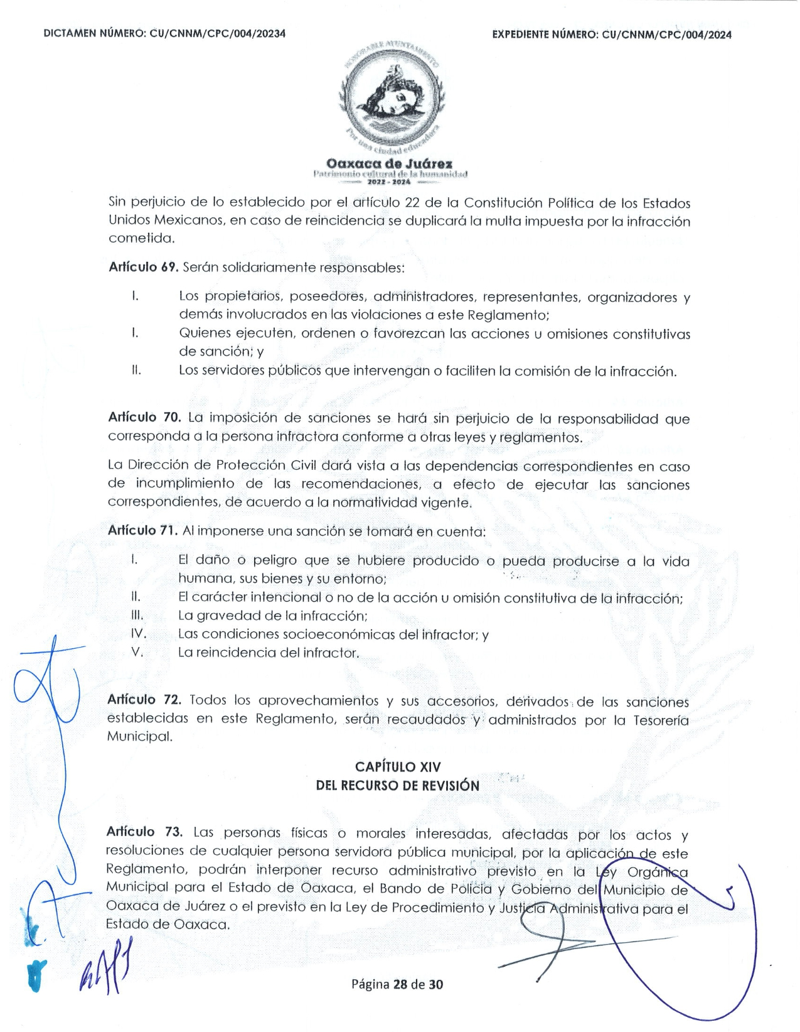
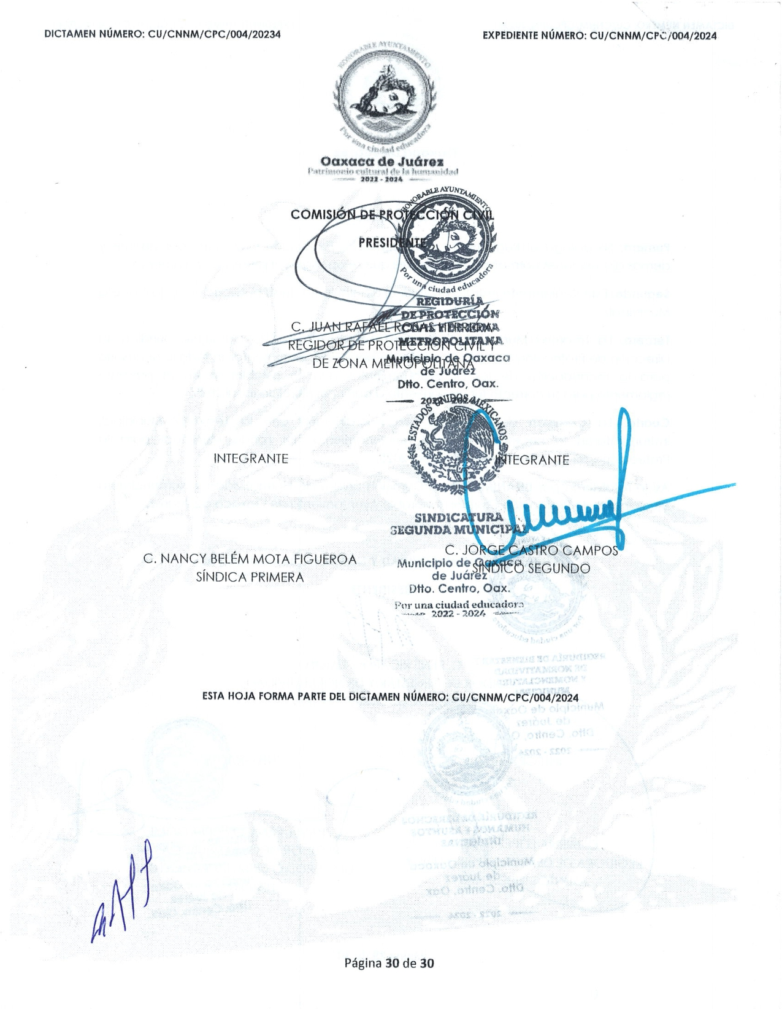

En cumplimiento a lo dispuesto por los artículos 68 fracción V de la Ley Orgánica Municipal; 5 del Reglamento de la Gaceta del Municipio de Oaxaca de Juárez; y para su debida publicación y observancia, se promulga el anterior dictamen en el Palacio Municipal de este Municipio de Oaxaca de Juárez.

DADO EN EL SALÓN DE CABILDO “PORFIRIO DÍAZ MORI” DEL HONORABLE AYUNTAMIENTO DEL MUNICIPIO DE OAXACA DE JUÁREZ, EL DÍA VEINTICINCO DE ENERO DEL AÑO DOS MIL VEINTICUATRO.

ATENTAMENTE
“EL RESPETO AL DERECHO AJENO
ES LA PAZ”
ENCARGADA DE DESPACHO DE LA PRESIDENCIA MUNICIPAL.

JUDITH CARREÑO HERNÁNDEZ.

ATENTAMENTE
“EL RESPETO AL DERECHO AJENO
ES LA PAZ”
SECRETARIA MUNICIPAL
DE OAXACA DE JUÁREZ.

EDITH ELENA RODRÍGUEZ ESCOBAR.

JUDITH CARREÑO HERNÁNDEZ, Encargada de Despacho de la Presidencia Municipal del Municipio de Oaxaca de Juárez, del Estado Libre y Soberano de Oaxaca, a sus habitantes hace saber:

Que el Honorable Ayuntamiento del Municipio de Oaxaca de Juárez, Oaxaca, en uso de sus atribuciones y facultades y con fundamento en lo dispuesto por los artículos 115 fracción II de la Constitución Política de los Estados Unidos Mexicanos; 113 fracción I de la Constitución Política del Estado Libre y Soberano de Oaxaca; 68 fracción V, 136, 137 y 138 de la Ley Orgánica Municipal; 54 fracción IV y 242 del Bando de Policía y Gobierno del Municipio de Oaxaca de Juárez; y 3, 4 y 5 del Reglamento de la Gaceta del Municipio de Oaxaca de Juárez; en sesión Ordinaria de Cabildo de fecha veinticinco de enero de dos mil veinticuatro, tuvo a bien aprobar y expedir el siguiente:

DICTAMEN CMyCVP/002/2024

C O N S I D E R A N D O S

PRIMERO. Esta Comisión de Mercados y Comercio en Vía Pública del Municipio de Oaxaca de Juárez, Oaxaca, ES COMPETENTE para emitir este dictamen en términos de los artículos, 115 fracciones II, párrafo segundo, y III inciso d) de la Constitución Política de los Estados Unidos Mexicanos; 113 fracciones I tras antepenúltimo párrafo y III inciso d) de la Constitución Política del Estado Libre y Soberano de Oaxaca; 53, 54, 55 fracción III y 56 fracción XXVI de la Ley Orgánica Municipal del Estado de Oaxaca; 61, 62 fracciones II, III y VIII, 63 fracción XV, 68, 71, 88, 96, 98, 100 y demás relativos aplicables del Bando de Policía y Gobierno del Municipio de Oaxaca de Juárez; 1, 3, 5, 7, 8, 12, 17, 18, 26, 27, 32 y demás relativos aplicables del Reglamento para el Control de Actividades Comerciales y de Servicios en Vía Pública del Municipio de Oaxaca de Juárez. - - -

SEGUNDO. Del Estudio y análisis del oficio descrito en el RESULTANDO SEGUNDO del presente dictamen y que corresponde a peticiones de permisos para llevar a cabo la venta de productos de temporada de la festividad de "Los Compadres" en las inmediaciones iglesia del Ex Marquesado en la vía pública, consideramos los siguientes aspectos: - - - - - - -

1.- Un aspecto de suma importancia a resaltar, es que la actividad comercial que se piensa generar de aprobarse las solicitudes de cuenta, derivan de la celebración religiosa de la iglesia de "Los Compadres" en las inmediaciones iglesia del Ex Marquesado. - - - - - - - - - - - - - - - - - - - - -

2.- Esta Comisión pondera el derecho humano consagrado en el artículo 5º de la Constitución Política de los Estados Unidos Mexicanos, que cita textualmente lo siguiente: - - - - - - - -

"Artículo 5o. A ninguna persona podrá impedirse que se dedique a la profesión, industria, comercio o trabajo que le acomode, siendo lícitos. El ejercicio de esta libertad sólo podrá vedarse por determinación judicial, cuando se ataquen los derechos de tercero(sic), o por resolución gubernativa, dictada en los términos que marque la ley, cuando se ofendan los derechos de la sociedad. Nadie puede ser privado del producto de su trabajo, sino por resolución judicial." - - - - - - - - - - - - - - - - - - - - -

De dicho dispositivo constitucional, podemos advertir que el Constituyente estableció como un derecho humano, el que a ninguna persona se le podrá impedir que se dedique a la profesión, industria, comercio o trabajo que le acomode y en este sentido la única limitante establecida es que sean LÍCITOS, en consecuencia, toda autoridad debe ponderar su actuar para garantizar que se haga efectivo ese derecho. Ahora bien, al caso concreto la licitud deviene de la autorización que en su momento pueda otorgar la autoridad competente, misma que en este Dictamen se analiza. - - - - - - - - - - - - - - - -

Por cuya razón, cualquier norma inferior que menoscabe ese derecho humano, debe aplicarse el PRINCIPIO PRO PERSONA, el cual fue incorporado en el artículo 1º, párrafo segundo, de la Constitución Política de los Estados Unidos Mexicanos, en el 2011, en los siguientes términos:

"Las normas relativas a los derechos humanos se interpretarán de conformidad con esta Constitución y con los tratados internacionales de la materia favoreciendo en todo tiempo a las personas la protección más amplia."- - - - - - - - -

Y en este sentido deberá prevalecer siempre la norma que más favorezca a los derechos humanos de los gobernados sobre otra que limite ese derecho. - - - - - - - - - - - - - - - - - - - - - - - - - -

3.- De ahí que, si bien se reconoce el derecho humano al trabajo, este tiene que darse dentro del marco legal, pues de acuerdo a las garantías de legalidad y seguridad jurídica que se prevén en el artículo 14 Constitucional, en el sentido de que toda autoridad está impedida actuar al margen de la ley; de esta manera quedamos obligados ajustarnos a la letra de la ley, precisamente a lo que establece el artículo 12 del Reglamento para el Control de Actividades Comerciales y de Servicios en Vía Pública del Municipio de Oaxaca de Juárez, mismo que a la letra dice: - - - - - - - - - - - - - - - - - - - - - - - - - - - -

"Artículo 12.- Para los efectos del presente Reglamento el Municipio se divide en zonas de acuerdo al Reglamento del Centro Histórico y Ley de Zonificación. - - - - - - - - - - - - - - - - - - - - -
I.- LA ZONA PROHIBIDA, que comprende: - -
a)-(sic) Al Norte, por las calles de Independencia que va de 20 de Noviembre y Porfirio Díaz hasta la calle de Armenta y López y Cinco de Mayo; al Poniente, por la calle de 20 de Noviembre desde Avenida Independencia hasta la calle de las casas; al Sur, por las calles de las casas y primera de Colón, que va desde 20 de Noviembre hasta Armenta y López; al Oriente, por las calles de Armenta y López que va desde Colón hasta Independencia. - - - - - - - - - - - - - - - - - - - - - -
Esta área comprende el arroyo de las calles que limitan la zona, así como la primera calle perpendicular a las mismas. - - - - - - - - - - - -

b) Las establecidas en un límite de 100 metros de los edificios escolares, cines;(sic) teatros, centros de trabajo, edificios públicos, hospitales, terminales de auto transportes públicos, atrios de templos religiosos, jardines públicos y demás establecimientos análogos.
II.- La zona restringida, que comprende: - - - -
La delimitada al norte, a partir de la acera norte de la calle de Morelos en su confluencia con la calle de Reforma; al poniente hasta encontrar la calle de Crespo, hacia el Sur, sobre la misma dirección oriente, se sigue hasta encontrar la calle de Zaragoza; en dirección oriente se sigue hasta encontrar la calle de Burgoa y la Noria, se sigue hasta encontrar la calle de Morelos, que fue punto de partida. Quedan comprendidas en estas zonas los inmuebles con frente a ambos lados de las vías de tránsito que sirven de límite a la zona (tomado del decreto número 57, publicado en el Periódico Oficial número 27 de fecha 8 del mes de julio de 1978, tomo LX Ley de Zonificación Comercial de la Ciudad de Oaxaca). - - - - - - - - - - - - - - - - - - - - - - - -

III.-La zona permitida; que comprende: Toda el área de la ciudad de Oaxaca con excepción de las áreas anteriormente delimitadas. El área delimitada al Norte desde la calle de Galeana por la calle de Trujano continuando por el Periférico, la calle de las Flores y prolongación de Trujano, hasta las Riveras del Río Atoyac, al Poniente y al Sur por la (sic) Riveras del Río Atoyac, desde prolongación de Trujano hasta la prolongación de Galeana, al Oriente por prolongación de Galeana, siguiendo por la calle de Galeana, desde Riveras del Atoyac, hasta la calle de Trujano, corresponde el control a la administración del Mercado de Abasto, como área de influencia."

Por otra parte y en relación a lo anterior debe decirse también que en la sesión ordinaria de cabildo de fecha 17 de febrero del año 2022, se autorizó por parte del Ayuntamiento un punto de acuerdo, el número 23, en donde, en concordancia con las políticas públicas en cuanto al comercio en vía pública, se amplían las zonas en donde no se permitirá el ejercicio de comercialización en la vía pública; dicho punto de acuerdo en esencia determina que la zona prohibida, abarcará el norte por la calle de Independencia que va de 20 de Noviembre hasta Armenta y López; al Poniente por la calle de 20 de Noviembre desde Avenida Independencia hasta la calle de Aldama; al Sur por las calles de Aldama y Colón que va desde 20 de noviembre hasta Armenta y López; al Oriente por las calles de Armenta y López que va desde Colón hasta Independencia. Dichas áreas comprenden el arroyo de las calles que limitan la zona, así como la primera calle perpendicular a las mismas. Así mismo se comprende la totalidad de las calles de Macedonio Alcalá (Andador Turístico) desde Independencia hasta la calle de Allende, incluyendo el espacio que conocemos como "El Pañuelito" y la explanada de Santo Domingo. - -

4.- En la autorización de dichos permisos, es menester también mencionar lo establecido en la fracción XXI del artículo 68 de la Ley Orgánica Municipal, para el Estado de Oaxaca: - - - - - - - -

"ARTÍCULO 68.- El Presidente Municipal, es el representante político y responsable directo de la administración pública municipal, encargado de velar por la correcta ejecución de las disposiciones del Ayuntamiento, con las siguientes facultades y obligaciones: - - - - - - - - -

XXI.- Resolver sobre las peticiones de los particulares en materia de permisos para el aprovechamiento y comercio en las vías públicas, con aprobación del Cabildo, las que de concederse, tendrán siempre el carácter de temporales y revocables y no serán gratuitas;(sic)

De dicho dispositivo podemos establecer sin duda alguna, los permisos para el aprovechamiento del comercio en vía pública son competencia exclusiva del municipio y poseen una característica exclusiva y es precisamente QUE SIEMPRE TENDRÁN EL CARÁCTER DE TEMPORALES Y REVOCABLES, además de que NO SERÁN GRATUITOS. Lo que necesariamente obliga a esta Comisión a determinar que previo a la expedición de los permisos, se cubran los derechos correspondientes a los mismos. - - - - -

Todos y cada uno de los permisos que se hayan expedido y se expidan para ejercer el comercio en vía pública por parte del Ayuntamiento, previo el procedimiento administrativo municipal correspondiente, tendrán el carácter de TEMPORALES y es que ello tiene una razón, social y jurídica; social porque se trata, de acuerdo al Reglamento para el Control de Actividades Comerciales y de Servicios en Vía Pública del Municipio de Oaxaca de Juárez, de crear oportunidades de trabajo a los sectores más pobres (artículo 30) con lo cual puedan mejorar sus condiciones de vida y jurídico porque al establecerse una temporalidad, de ninguna manera se generan derechos permanentes y con ello se protege que las vías públicas no se invadan de comerciantes que puedan generar un obstáculo en el tráfico peatonal y como consecuencia, ocasionar accidentes con el arroyo vehicular. - - - - - - - - - - - - - - - - - - - - - - -

En virtud de todo lo anteriormente expuesto, esta Comisión determina procedente que el Honorable Cabildo del Municipio de Oaxaca de Juárez, Oaxaca, con fundamento en lo dispuesto por los artículos 68 fracción XXI de la Ley Orgánica Municipal del Estado de Oaxaca y 148 fracción IV del Bando de Policía y Gobierno del Municipio de Oaxaca de Juárez; previo el pago de los derechos correspondientes, autoriza a la Dirección de Comercio en vía(sic) pública(sic) de este Ayuntamiento la expedición de permisos temporales, para la instalación de puestos por motivo de la festividad Religiosa; en la ubicación, horarios, personas y condiciones que se especifican a continuación: - - - - - - - - - - - - - - -
I. Las fechas que se autorizan puedan comercializar los productos de temporada y antojitos regionales por motivo de la festividad de "Los Compadres" en las inmediaciones iglesia del Ex Marquesado se especificarán en el cuadro que más adelante se inserta, en los horarios que ahí se especifican; por lo tanto en el momento en que la Dirección de Control de Comercio en Vía Pública en uso de las facultades que determina el artículo 8º del REGLAMENTO PARA EL CONTROL DE ACTIVIDADES COMERCIALES Y DE SERVICIOS EN VÍA PÚBLICA DEL MUNICIPIO DE OAXACA DE JUÁREZ, deberá considerar lo anterior. - - - - - - - - - - - - - - - - - - -
II. Previo a expedir el permiso correspondiente por parte de la Dirección de Comercio en Vía Pública, se deberá realizar el pago de derechos antes de la instalación, mediante los formatos autorizados por la Tesorería Municipal, de acuerdo a las tarifas calculadas en unidad de medida y actualización vigente, establecidas en la Ley de Ingresos del Municipio de Oaxaca de Juárez, Distrito del Cetro, Oaxaca, para el Ejercicio Fiscal vigente. - - - - - - - - - - - - - - - - - -
III. Además se deberán de observar todas las disposiciones aplicables en el REGLAMENTO PARA EL CONTROL DE ACTIVIDADES COMERCIALES Y DE SERVICIOS EN VÍA PÚBLICA DEL MUNICIPIO DE OAXACA DE JUÁREZ, a que se refieren los artículos 2, 3, 4, 8, 11, 12, 21, 22, 23, 24, 25, 26, 28, 32 y otros. -
IV. Es responsabilidad de los permisionarios encargarse de la separación debida de sus residuos sólidos, orgánicos e inorgánicos y el destino final de los mismos, y es causa de negarle futuros permisos, la falta de su cumplimiento. - - - - - - - - - - - - - - - - - - - - - - - - -
V. Esta Comisión previo el estudio y análisis de las solicitudes presentadas mediante el oficio SG/DCVP/017/2023 (sic) y SG/DCVP/033/2024, en esta regiduría sede de la Presidencia de la Comisión de Mercados y Comercio en Vía Pública, únicamente autoriza a las siguientes personas, puedan ejercer la actividad comercial en vía pública, temporalmente y/o eventualmente, en el giro, ubicación, metraje y horarios siguientes: - - - - - - - - - - - - - - - - - - - - -

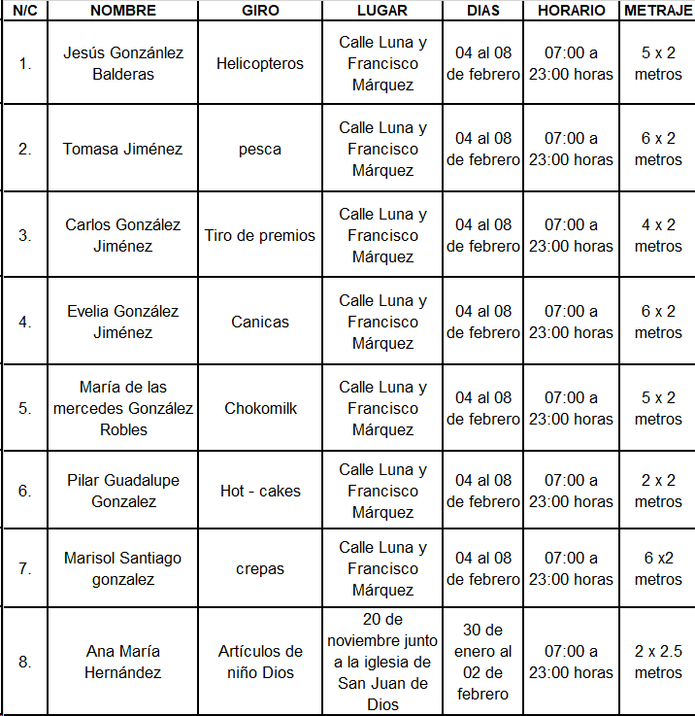

En Virtud de lo anteriormente expuesto, fundado y motivado, los integrantes de esta Comisión de Mercados y Comercio en Vía Pública, sometemos a consideración de este Honorable Cabildo del Municipio de Oaxaca de Juárez, Oaxaca el siguiente: - - - - - - - - - - - - - - - - - - - -

D I C T A M E N

Esta Comisión de MERCADOS Y COMERCIO EN VÍA PÚBLICA, dictamina procedente que: - -

EL HONORABLE CABILDO DEL MUNICIPIO DE OAXACA DE JUÁREZ, OAXACA, CON FUNDAMENTO EN LO DISPUESTO POR LOS ARTÍCULOS 68 FRACCIÓN XXI DE LA LEY ORGÁNICA MUNICIPAL DEL ESTADO DE OAXACA Y 148 FRACCIÓN IV DEL BANDO DE POLICÍA Y GOBIERNO DEL MUNICIPIO DE OAXACA DE JUÁREZ; PREVIO EL PAGO DE LOS DERECHOS CORRESPONDIENTES AUTORIZA A LA DIRECCIÓN DE COMERCIO EN VÍA PÚBLICA DE ESTE AYUNTAMIENTO EXPIDA PERMISOS TEMPORALES, PARA LOS DÍAS, LUGARES, HORARIOS, PERSONAS Y CONDICIONES QUE SE ESPECIFICAN EN EL CONSIDERANDO SEGUNDO DEL PRESENTE DICTAMEN. - - - -

T R A N S I T O R I O S

PRIMERO. - EL PRESENTE ENTRARÁ EN VIGOR EL DÍA DE SU APROBACIÓN POR EL CABILDO. - - - - - - - - - - - - - - - - - - - - - - - - - - -
SEGUNDO:(sic) Notifíquese al titular de la Dirección de Comercio en Vía Pública, el presente dictamen para su ejecución e intervención; así mismo, al momento de extender los permisos a las personas a que se refiere el presente dictamen les haga saber: - - - - - - - - - -
1.- Las causales de cancelación de los mismos.
2.- Que de acuerdo a lo establecido en el artículo 6 del Reglamento de Arbolado Urbano para el Municipio de Oaxaca de Juárez; queda prohibido maltratar, provocar fuego, o realizar cualquier acción que provoque daño a raíces, ramas, corteza de los tallos y follaje de los árboles, arbustos y plantas; así como, fijar, clavar, sujetar, amarrar o colgar letreros, propaganda de cualquier tipo, dirigir o colocar iluminación, cables o cualquier otro elemento, en árboles o plantas que están en áreas públicas,(sic) - - - - -
3.- Que de acuerdo a lo establecido en el artículo 233 fracción VIII del Reglamento General de Aplicación del Plan Parcial de Conservación del Centro Histórico del Municipio de Oaxaca de Juárez, Oaxaca; se podrá imponer multa y requerir de la reparación del daño a quien daño voluntariamente o involuntariamente: cualquiera de las especies vegetales y/o cualquiera de los edificios catalogados y no catalogados ubicados en el polígono del Centro Histórico, de igual forma; a quien modifique los espacios abiertos, la traza urbana y el mobiliario urbano que sea considerado parte del patrimonio cultural, así como los bienes patrimoniales incluidos en el mismo.
4.-Vigile el cumplimiento de la norma. - - - - - - - -
TERCERO. -:(sic) Notifíquese al titular de Protección Civil el presente dictamen e instrúyasele para su intervención e inspeccione que las instalaciones eléctricas, de gas o cualquier tipo de instalación que ocupe material inflamable o que pueda implicar un riesgo para los usuarios y transeúntes estén debidamente instalados, en caso contrario requerir a los comerciantes para que adecuen sus instalaciones bajo el apercibimiento de que en caso de incumplimiento darán parte a la dirección(sic) de comercio(sic) en vía(sic) pública(sic) para la cancelación de su permiso. -
CUARTO. - Instrúyase al Secretario de Seguridad Ciudadana y Movilidad, para que ordene a elementos a su mando, den el acompañamiento y protección respectiva a los integrantes de la Dirección de Comercio en Vía Púbica y al cuerpo de inspectores en la instalación de los puestos autorizados en el presente dictamen y verifiquen que los puestos no obstruyan la vialidad más allá de lo autorizado. - - - - - - - - - - - - - - - - - - - - - - - - - - -

QUINTO. – Previo a expedir el permiso correspondiente por parte de la Dirección de Comercio en Vía Pública; - - - - - - - - - - - - - - - - -
1.- se(sic) deberá realizar el pago de derechos antes de la fecha de inicio de la festividad,(sic) -
2.- Presentar su contrato de luz reciente y vigente expedido por la Comisión Federal de Electricidad, como requisitos indispensables para la instalación;(sic) - - - - - - - - - - - - - - - - - -
3.- No se permitirá la instalación de puestos de alimentos y bebidas NO alcohólicas, de aquellos que no presenten su CONSTANCIA DEL MANEJO HIGIÉNICO DE ALIMENTOS VIGENTE. - - - - - - - - - - - - - - - - - - - - - - - - - - -

SEXTO. - Requiérase a la titular de la Dirección de Comercio en Vía Pública para que informe, mediante oficio, a la Comisión de Mercados y Comercio en Vía Pública, a más tardar a los tres días siguientes al en que se hayan vencido los permisos autorizados, el resultado de la verificación e inspección realizada con motivo de la instalación de los puestos, así como; del retiro de las personas de los lugares en que se les haya autorizado los permisos. - - - - - - - - - - - - -

SEPTIMO(sic).- La Dirección de Comercio en Vía Pública, informará y requerirá a los permisionarios que: Cumplan lo dispuesto por la Profeco en materia de derecho a la información a las personas consumidoras, en cuanto a: - - - -
1.- Exhiban precios y tarifas y condiciones de manera visible y;(sic) - - - - - - - - - - - - - - - - - - - -
2.- se(sic) respeten los precios exhibidos, promociones y/u ofertas. - - - - - - - - - - - - - - - - -
OCTAVO. - Notifíquese a la Dirección de ingresos(sic) dependiente de la Tesorería Municipal. - - - - - - - - - - - - - - - - - - - - - - - - - - - -
NOVENO. - Es responsabilidad de los permisionarios encargarse de la separación debida de sus residuos sólidos y el destino final de los mismos, y es causa de negarle futuros permisos, la falta de su cumplimiento. Para lo cual la Dirección de Comercio en Vía Pública informará a esta Comisión el incumplimiento en su caso por parte del permisionario. - - - - - - - - -

DECIMO(sic). - Publíquese en la gaceta(sic) oficial(sic) y páginas oficiales de internet del municipio(sic) de Oaxaca de Juárez, Oaxaca. - -

DECIMO(sic) PRIMERO.- Cúmplase. - - - - - - - -

En cumplimiento a lo dispuesto por los artículos 68 fracción V de la Ley Orgánica Municipal; 5 del Reglamento de la Gaceta del Municipio de Oaxaca de Juárez; y para su debida publicación y observancia, se promulga el anterior dictamen en el Palacio Municipal de este Municipio de Oaxaca de Juárez.

DADO EN EL SALÓN DE CABILDO “PORFIRIO DÍAZ MORI” DEL HONORABLE AYUNTAMIENTO DEL MUNICIPIO DE OAXACA DE JUÁREZ, EL DÍA VEINTICINCO DE ENERO DEL AÑO DOS MIL VEINTICUATRO.

ATENTAMENTE
“EL RESPETO AL DERECHO AJENO
ES LA PAZ”
ENCARGADA DE DESPACHO DE LA PRESIDENCIA MUNICIPAL.

JUDITH CARREÑO HERNÁNDEZ.

ATENTAMENTE
“EL RESPETO AL DERECHO AJENO
ES LA PAZ”
SECRETARIA MUNICIPAL
DE OAXACA DE JUÁREZ.

EDITH ELENA RODRÍGUEZ ESCOBAR.

JUDITH CARREÑO HERNÁNDEZ, Encargada de Despacho de la Presidencia Municipal del Municipio de Oaxaca de Juárez, del Estado Libre y Soberano de Oaxaca, a sus habitantes hace saber:

Que el Honorable Ayuntamiento del Municipio de Oaxaca de Juárez, Oaxaca, en uso de sus atribuciones y facultades y con fundamento en lo dispuesto por los artículos 115 fracción II de la Constitución Política de los Estados Unidos Mexicanos; 113 fracción I de la Constitución Política del Estado Libre y Soberano de Oaxaca; 68 fracción V, 136, 137 y 138 de la Ley Orgánica Municipal; 54 fracción IV y 242 del Bando de Policía y Gobierno del Municipio de Oaxaca de Juárez; y 3, 4 y 5 del Reglamento de la Gaceta del Municipio de Oaxaca de Juárez; en sesión Ordinaria de Cabildo de fecha veinticinco de enero de dos mil veinticuatro, tuvo a bien aprobar y expedir el siguiente:

DICTAMEN CMyCVP/SD/02/2024

C O N S I D E R A N D O S

PRIMERO: Que esta Comisión de Mercados y Comercio en Vía Pública del Municipio de Oaxaca de Juárez, es competente para conocer, estudiar y dictaminar sobre la SUCESIÓN DE DERECHOS promovido por la ciudadana ROSA MARISELA AVENDAÑO RIOS(sic), en su calidad de descendiente directa de la concesionaria JULIA IRINEA RIOS(sic) SANTIAGO, respecto del puesto fijo número 80, con giro de "Memelas, Empanadas y Bebidas" ubicado en el interior del Mercado "HIDALGO", con número de objeto/cuenta 1050000006871; en términos de lo dispuesto por los artículos 1, 8, 115 fracción III inciso d) de la Constitución Política de los Estados Unidos Mexicanos; 1, 13, 113, fracciones I antepenúltimo párrafo, III inciso d) de la Constitución Política del Estado Libre y Soberano de Oaxaca; 1, 3, 5, 21 y 22 fracción I de la Ley de Procedimiento y Justicia Administrativa del Estado de Oaxaca; 1, 43 fracción XX, 54, 55 fracción I, II, III y V, 73 fracciones IV y V de la Ley Orgánica Municipal del Estado de Oaxaca; 49, 59, 60 fracciones I, II, III, V y VIII, 61, 62 fracción III, 63 fracción XV, 64, 65, 68, 71, 88 y 98 del Bando de Policía y Gobierno del Municipio de Oaxaca de Juárez: 6, 7, 12 inciso b), 13 y 23 del Reglamento de los Mercados Públicos de la Ciudad de Oaxaca, y; el apartado I denominado "LINEAMIENTOS PARA EL TRÁMITES DE SUCESIÓN DE DERECHOS" y apartado VI, denominado "LINEAMIENTOS PARA EL PROCEDIMIENTO ADMINISTRATIVO DE TRÁMITES DE SUCESIÓN DE DERECHOS, REGULARIZACIÓN DE CONCESIONARIO, CESIÓN DE DERECHOS, TRASPASO DE PUESTO O CASETA, AMPLIACIÓN DE GIRO Y CAMBIO DE GIRO" del Ordenamiento Jurídico denominado "Lineamientos para Trámite(sic) Administrativos de los Mercados Públicos". - - - -

SEGUNDO: Es pertinente mencionar que la figura jurídica denominada Concesión Administrativa, se encuentra plasmada en Ley de Planeación, Desarrollo Administrativo y Servicios Públicos Municipales, vigente en el Estado, en los términos siguientes: - - - - - - - - - - - - - - - - - -

"ARTÍCULO 22.- La concesión del servicio público es una modalidad Jurídico Administrativa mediante la cual el Gobierno Municipal transfiere la operación total o parcial de un determinado servicio público a una persona física o moral, en los términos que establezca esta ley y la Reglamentación Municipal correspondiente."

De igual manera se cita existe Tesis, que define la figura jurídica Concesión(sic)

Administrativa, sustentada por el CUARTO TRIBUNAL COLEGIADO EN MATERIA ADMINISTRATIVA DEL PRIMER CIRCUITO. En el incidente de suspensión (revisión) 1/2013. MVS Multivisión, S.A. de C. V. y otra.(sic) 29 de agosto de 2013.

Unanimidad de votos. Publicada en la Gaceta del Semanario Judicial de la Federación. Libro 1, diciembre de 2013, Pág. 1109, en los términos siguientes:

"CONCESIÓN ADMINISTRATIVA. NOCIÓN Y ELEMENTOS QUE LA INTEGRAN. La concesión administrativa es el acto por medio del cual el Estado otorga a un particular la prestación de un servicio público, la explotación de bienes del dominio público, o bien, la realización de ambas actividades, y aun cuando mediante esa figura jurídica se constituye un derecho en favor de aquél, que no tenía, a diferencia de la autorización que permite el ejercicio de uno preexistente, no debe concebirse como un simple acto contractual, sino que se trata de uno administrativo mixto, en el cual coexisten elementos reglamentarios y contractuales. Así, los primeros consignan las normas a que ha de sujetarse la organización y el funcionamiento del servicio, y que el Estado puede modificarlas en cualquier instante, de acuerdo con las necesidades del servicio, sin que sea necesario el consentimiento del concesionario (horarios, modalidades de la prestación del servicio, derechos de los usuarios, etcétera). Mientras que los segundos tienen como propósito proteger el interés legítimo del concesionario, al crear a su favor una situación jurídica individual que no puede ser modificada unilateralmente por el Estado y que se constituye por las cláusulas que conceden ventajas económicas que representan la garantía de sus inversiones y, con ello, la posibilidad de mantener el equilibrio financiero de la empresa. Así, toda concesión, como acto jurídico administrativo mixto, se encuentra sujeta a las modificaciones del orden jurídico que regulan el servicio público que debe prestarse o el bien público por explotar, al mismo tiempo que garantiza los intereses de los concesionarios."

Así las cosas, debemos señalar que, la Normatividad Municipal de Oaxaca de Juárez, prevé la figura jurídica denominada Concesión Administrativa, en términos de lo dispuesto por los artículos 1 bis, 2, 6, 7, 12 inciso b), 13 y 23 del Reglamento de los Mercados Públicos de la Ciudad de Oaxaca, que disponen en ese orden, lo siguiente:

"ARTÍCULO 1 Bis. - Este Reglamento contiene las normas a que se sujetará la organización y funcionamiento de los Mercados Públicos de la Ciudad de Oaxaca de Juárez.

ARTÍCULO 2.- Mercado público es el lugar sea ó (sic) no propiedad Municipal en donde se encuentran asentados diversidad de comerciantes, ejerciendo su actividad dentro del local, edificio o área que la Autoridad Municipal les otorgue para su funcionamiento.

…

ARTÍCULO 6.- Se declara de orden público la concesión que el H. Ayuntamiento otorgue a los usuarios de los puestos, casetas o espacios de los mercados, para venta de artículos o cualquier operación propia de los mismos.

ARTÍCULO 7.- Los derechos que el Ayuntamiento conceda en renta o alquiler a los usuarios de los mercados constituirán una concesión a favor de éstos.

…

ARTÍCULO 12.- Las concesiones que otorga el H. Ayuntamiento, será de dos categorías:

a) ...

b) DEFINITIVAS.

ARTÍCULO 13. -Las concesiones con carácter de definitivas generarán a favor de los usuarios el derecho de poder traspasar la misma, cumpliendo con las disposiciones de este Reglamento después de haberlas disfrutado durante más de cinco años, oyendo la opinión de las Uniones u organizaciones reconocidas por el H. Ayuntamiento.

ARTÍCULO 23.- El derecho que el H. Ayuntamiento conceda a los locatarios para el uso del espacio de las concesiones es estrictamente personal y no podrá trasmitirse o concederse en ningún caso, sin la autorización del Ayuntamiento del Presidente Municipal oyendo la opinión de los grupos o gremios reconocidos."

En ese tenor, la sucesión de derechos de concesión, se realiza respecto del puesto fijo número 80, ubicada en el interior del Mercado "Hidalgo", del Municipio de Oaxaca de Juárez, con giro de "Memelas Empanadas y Bebidas" con número de objeto cuenta 1050000006871, a favor de la ciudadana JULIA IRINEA RIOS(sic) SANTIAGO. - - - - - - - - - - - - - - - - - - - - - - - - - -

La sucesión de derechos se encuentra prevista en el TITULO(sic) SEXTO, CAPÍTULO ÚNICO "DE LA SUCESIÓN DE DERECHOS." Del Reglamento de Mercados Públicos de la Ciudad de Oaxaca, cuyos artículos citan textualmente:

"ARTÍCULO 40.- Los derechos sucesorios relativos a la concesión de la caseta, puesto o espacio se adjudicarán conforme a la designación del concesionario en la boleta de concesión otorgada por el Ayuntamiento y a falta de ella, se seguirá el procedimiento que marcan los Artículo (sic) subsecuentes. Cada año o antes si fuere necesario se revisará a petición del concesionario la lista de herederos que designará.

ARTÍCULO 41.- El concesionario o locatario tiene la facultad de designar a quien debe sucederle en sus derechos sobre la concesión otorgada por el Ayuntamiento. Podrá designar de entre su cónyuge e hijos y a falta de ellos a la persona con la que haga vida marital siempre que dependa económicamente de él.

Al (sic) falta de las personas anteriores, el Concesionario o Locatario, formulará una lista hasta de cinco nombres para sucederlo y el orden de preferencia conforme al cual deba hacerse la adjudicación de derechos a su fallecimiento, siempre que también dependan económicamente de él.

ARTÍCULO 42.- Cuando el Concesionario o Locatario no haya hecho designación de sucesores y cuando ninguna de las señaladas pueda heredar por imposibilidad material o legal (sic) los derechos se trasmitirán de acuerdo con el siguiente orden de preferencia:

a) El cónyuge que sobreviva.

b) A la persona con la que hubiere hecho vida marital y procreando (sic) hijos,(sic)

c) A los hijos del concesionario.

d) A la persona con la que hubiere hecho vida marital durante los dos últimos años.

e) A cualquier otra persona que dependa económicamente de él.

En los casos a que se refieren incisos b, e(sic) y e, si al fallecimiento del concesionario resulten dos o más personas con derechos a heredar, la Unión u Organización a la que ese (sic) encuentre afiliado opinará a quien (sic) de entre ellos deberá ser el sucesor, quedando a criterio del H. Ayuntamiento de la Ciudad de Oaxaca, la resolución definitiva que deberá emitir en un plazo, no mayor de 30 (treinta) días.

Si dentro de los 30 (treinta) días siguientes a la resolución del H. Ayuntamiento, el heredero no hace uso o explotación de la concesión queda en libertad el H. Ayuntamiento para disponer de ello conforme a las facultades que le confiere el presente Reglamento.

ARTÍCULO 43.- El Concesionario heredero, está obligado a proporcionar alimentos en los términos del Derecho Civil a los menores de 16 años que dependan económicamente del fallecido.
ARTÍCULO 44.- Cuando no sea posible adjudicar la concesión el Ayuntamiento la considera (sic) vacante y la concesionará conforme a lo dispuesto por este Reglamento.

"

CUARTO:(sic) Que del análisis de las documentales presentadas por el particular y atendiendo a lo establecido por el apartado I denominado "LINEAMIENTOS PARA EL TRÁMITE DE SUCESIÓN DE DERECHOS" de los Lineamientos para Trámites Administrativos de los Mercados Públicos, que cita textualmente lo siguiente:

l.- LINEAMIENTOS PARA EL TRAMITE DE SUCESIÓN DE DERECHOS:

1.- SOLICITUD DIRIGIDA AL ADMINISTRADOR DEL MERCADO CORRESPONDIENTE, PRESENTADA POR EL LEGÍTIMO BENEFICIARIO.

2.- FORMATO ÚNICO DE MERCADOS DEBIDAMENTE REQUISITADO.

3.-ACTA DE DEFUNCIÓN DEL CONCESIONARIO.

4.-ACTA DE NACIMIENTO CERTIFICADA DEL SOLICITANTE.

5.- IDENTIFICACIÓN OFICIAL VIGENTE DEL SOLICITANTE.

6.- COMPROBANTES DE LOS ÚLTIMOS CINCO AÑOS DE PAGO DE DERECHO DE PISO; EN CASO DE NO CONTAR CON DICHOS COMPROBANTES, SE DEBERÁ PRESENTAR LA CONSTANCIA DE NO ADEUDO, SUSCRITA POR LA DIRECCIÓN DE INGRESOS Y CONTROL FISCAL DEL H. AYUNTAMIENTO DE OAXACA DE JUAREZ(sic).

7.- COMPROBANTE DE DOMICILIO RECIENTE DEL SOLICITANTE.

8.- CONSTANCIA DE VERIFICACIÓN Y RECONOCIMIENTO DEL LOCAL COMERCIAL(sic) PUESTO, CASETA O ESPACIO, SUSCRITA POR LA ADMINISTRACIÓN DEL MERCADO CORRESPONDIENTE.

9.- DOS TESTIGOS QUE ACREDITEN EL VÍNCULO EXISTENTE ENTRE EL CONCESIONARIO Y EL LEGÍTIMO BENEFICIARIO.

10.- CONSTANCIA DE OPINIÓN EMITIDA POR LA ORGANIZACIÓN O MESA DIRECTIVA, EN CASO DE PERTENECER A ALGUNA.

Ahora bien, en cuanto al requisito establecido en el numeral 1, el mismo se encuentra requisitado, mediante la solicitud de fecha 22 de septiembre del año 2022, que suscribe la C. ROSA MARISELA AVENDAÑO RIOS(sic); en cuanto al requisito establecido en el numeral 2, obra dentro del expediente, el FORMATO ÚNICO DE MERCADOS con folio número MOJ220173, mismo que al anverso se encuentra el croquis de localización de la caseta número 80; en cuanto al numeral 3, 4 y 5 ,obra copia debidamente certificada por la Dirección del Registro Civil, tanto al acta de defunción de la C. JULIA IRINEA RIOS(sic) SANTIAGO y ANGEL(sic) PRIMITIVO AVENDAÑO RIOS(sic), así como el acta de nacimiento de la peticionaria, y copia de la identificación oficial vigente de la peticionaria; obra su comprobante de domicilio, la constancia de verificación y reconocimiento del Local Comercial, la ratificación de la solicitante y declaración de dos testigos que testifican que es la única hija que sobrevive de la de cujus, con la cual demuestra su relación de parentesco en la calidad de hija y obra la constancia de opinión a favor de la C. ROSA MARISELA AVENDAÑO RIOS(sic), expedida por los integrantes de la Mesa Directiva del Mercado Hidalgo, de fecha cinco de septiembre de 2022.(sic) ( requisitos de los numerales 6,7, 8, 9 Y 10); documentales a las que se les concede valor y causan convicción a esta Comisión, en términos de los artículos 1° y 3° de la Ley de Procedimiento y Justicia Administrativa para el Estado de Oaxaca y 393 y 394 del Código de Procedimientos Civiles Vigente en el Estado, que establecen respectivamente que dicha ley se aplicará en los procedimientos de los Ayuntamientos y que se aplicará supletoriamente a las diversas leyes administrativas, y a la vez establece que la ley que se aplicará supletoriamente a ella es el Código de Procedimientos Civiles Vigente en el Estado y por su parte los dos últimos preceptos indican que la valoración de las probanzas es al prudente arbitrio de esta Comisión; pero además no existen elementos que hagan presumir la falta de validez de las testimoniales de referencia. - -

Como consecuencia esta Comisión dictaminadora concluye que la peticionaria cumple con los requisitos exigidos por la fracción I de los Lineamientos para Trámites Administrativos de los Mercados Públicos del Municipio de Oaxaca de Juárez, publicado en la Gaceta Municipal de Oaxaca de Juárez, el treinta y uno de agosto del año dos mil diecisiete. - - - -

Ahora bien, de acuerdo al orden de prelación conforme lo establece en el artículo 42, del Reglamento de los Mercados Públicos de la Ciudad de Oaxaca, corresponde la sucesión en primer término al cónyuge supérstite o la persona con la que hubiere hecho vida marital, el cual al caso concreto no aplica, como está debidamente probado con el acta de defunción que corre agregado en autos y en la cual aparece que la extinta JULIA IRINEA RIOS(sic) SANTIAGO fue soltera y además con la declaración de las testigos ADRIANA MENDEZ(sic) VASQUEZ(sic) Y CARITINA DIEGO CANSECO, a las que se le concede valor, en términos de los artículos 393 y 394 del Código de Procedimientos Civiles Vigente en el Estado, queda probado que la de cujus no hizo vida marital con persona alguna, por consiguiente el siguiente en preferencia son los hijos del concesionario; hipótesis que aplica en el presente caso, dado que la peticionaria ha demostrado su entronque familiar con la concesionaria, y por consiguiente se le reconoce su carácter de hija, tal y como se demuestra con el acta de su nacimiento que corre agregado en autos, lo anterior se encuentra corroborado con la declaración de los referidos testigos en el sentido de que conocieron a la extinta JULIA IRINEA RIOS(sic) SANTIAGO y saben y les consta que es la única hija que sobrevive. - -

Es menester mencionar, que la determinación que realiza la Regiduría de Servicios Municipales y de Mercados y Comercio en Vía Pública, de citar a comparecer a la C. ROSA MARISELA AVENDAÑO RIOS(sic), en aras de sus facultades que le confiere el numeral 5, del apartado VI, de los Lineamientos para Trámites Administrativos de los Mercados Públicos, otorga certeza jurídica a esta Comisión para resolver como lo hace, dado con motivo a ello, se determina que independientemente que la peticionaria cumple con los requisitos exigidos por la norma, también es innegable establecer que la promovente es quien tiene la posesión del puesto, y con ello se demuestra la posesión de dicho puesto por parte de quien pide la sucesión; por cuya razón la petición que realiza la C. ROSA MARISELA AVENDAÑO RIOS(sic), de la SUCESIÓN DE DERECHOS, respecto del puesto fijo número 80, con número de objeto-cuenta: 1050000006871, con giro de "Memelas, Empanadas y Bebidas" ubicado en el interior del Mercado "Hidalgo", a nombre de la ciudadana JULIA IRINEA RIOS(sic) SANTIAGO, es procedente conforme a derecho. - - - - - - - - - - - - - - - - - - -

En virtud de lo anteriormente expuesto, con fundamento en lo establecido por los artículos 1, 3, 5, 6 y 17 de la Ley de Procedimiento y Justicia Administrativa para el Estado de Oaxaca, esta Comisión de Mercados y Comercio en Vía Pública, emite el siguiente: - - - - - - - - - - - - - - - -

D I C T A M E N

PRIMERO.- Se AUTORIZA la SUCESIÓN DE DERECHOS, a favor de la ciudadana ROSA MARISELA AVENDAÑO RIOS(sic), respecto del puesto fijo número 80, ubicado en el interior, del Mercado Hidalgo, con giro de "Memelas, Empanadas y Bebidas", con número de objeto-contrato 1050000006871, en términos del artículo 12 inciso b) del Reglamento de los Mercados Públicos de la Ciudad de Oaxaca; previo el pago de los derechos correspondientes, tal y como lo establece la Ley de Ingresos vigente para el Municipio de Oaxaca de Juárez. - - - - - -

SEGUNDO. - En el otorgamiento de la presente SUCESIÓN DE DERECHOS, se le hace saber a la peticionaria las obligaciones que tiene como concesionaria, ante el Ayuntamiento del Municipio de Oaxaca de Juárez, establecidas en el artículo 45 del Reglamento de los Mercados Públicos de la Ciudad de Oaxaca, y que a continuación se transcribe:

"ARTÍCULO 45.- Los concesionarios de los locales destinados al servicio de Mercado están obligados a:

FRACCIÓN l.- Cuidar el mayor orden y moralidad dentro de los mismos, destinándolos exclusivamente al fin para el que fueron concesionados. FRACCIÓN II.- Respetar las áreas y espacios concesionados conforme al Artículo 17 y al plano autorizado para el efecto.

FRACCIÓN III.- Tratar al público con la consideración debida.

FRACCIÓN IV.- Utilizar un lenguaje decente.

FRACCIÓN V.- Mantener limpieza absoluta en el interior y exterior inmediato al local concesionado.

FRACCIÓN VI.- No acopiar ni aglomerar mercancías en los mostradores a mayor altura que la permitida (3 metros del piso).

FRACCIÓN VII.- No utilizar fuego ni substancias inflamables con excepción de las personas que expenden alimentos.

FRACCIÓN VIII.- Los horarios de cierre y apertura se hará de acuerdo a las costumbres y necesidades de cada mercado.

FRACCIÓN IX.- Mantener abierta diariamente la caseta, local o espacio consignado a fin de que se cumplan con el destino para el cual fue designado.

FRACCIÓN X.- No expender bebidas embriagantes en los puestos que expendan alimentos, únicamente se permitirá la venta de cerveza acompañándose de alimentos hasta tres cervezas por cada comensal. FRACCIÓN XI.- Tener en su establecimiento recipientes adecuados para depositar la basura y entregarla a sus recolectores(sic)

FRACCIÓN XII.- No ingerir bebidas embriagantes dentro de los locales, espacios, puestos o casetas concesionadas."

TERCERO.- Se le hace del conocimiento a la Ciudadana ROSA MARISELA AVENDAÑO RIOS(sic), que toda información que refiera a datos personales, se considera confidencial, en términos de los artículos 16, 17, 18, 25 y 26 de la Ley General de Protección de Datos Personales en Posesión de Sujetos Obligados; 9, 10, 11, 14 y 19 de la Ley de Protección de Datos Personales en Posesión de Sujetos Obligados del Estado de Oaxaca; 61, 62, fracciones I y IV, y 63 de la Ley de Transparencia y Acceso a la Información Pública y Buen Gobierno para el Estado de Oaxaca, respectivamente.- - - - - - - - -

CUARTO.- El Honorable Ayuntamiento de Oaxaca de Juárez, a través de la Dirección de Mercados, supervisará que la concesionaria se apegue a las normas establecidas, de tal modo que, se garantice la generalidad, suficiencia, regularidad y seguridad del servicio. - - - - - - - -

QUINTO.- Se le hace saber a la concesionaria que es causa de revocación de la concesión, cualquiera de las establecidas en el artículo 15 del Reglamento de los Mercados Públicos de la Ciudad de Oaxaca. - - - - - - - - - - - - - - - - - - - - -

SEXTO.- Gírese oficio al Secretario de Gobierno y al titular de la Dirección de Mercados del Municipio de Oaxaca de Juárez, a efecto de continuar con los trámites administrativos correspondientes y dar cumplimiento al presente dictamen en el ámbito de sus atribuciones. - - - -

SÉPTIMO.- Instrúyase al titular de la Dirección de Mercados del Municipio de Oaxaca de Juárez, para efectos de que, dentro del término de diez días hábiles, contados a partir de que le sea notificado el contenido del presente dictamen, genere la orden de pago por concepto de autorización de SUCESIÓN DE DERECHOS. - -

OCTAVO.- Notifíquese a la C. ROSA MARISELA AVENDAÑO RIOS(sic), que cuenta con un plazo de QUINCE DÍAS HÁBILES, para que acuda a realizar el pago que se le genere por concepto del trámite correspondiente, término que empezará a computarse a partir de la recepción de la orden de pago, apercibiendo a la interesada que en caso de no hacerlo quedará sin efecto el presente dictamen, así como la orden de pago que se genere. - - - - - - - - - - - - - - - - - - - - - - - -

NOVENO. - NOTIFÍQUESE Y CÚMPLASE. - - - -

En cumplimiento a lo dispuesto por los artículos 68 fracción V de la Ley Orgánica Municipal; 5 del Reglamento de la Gaceta del Municipio de Oaxaca de Juárez; y para su debida publicación y observancia, se promulga el anterior dictamen en el Palacio Municipal de este Municipio de Oaxaca de Juárez.

DADO EN EL SALÓN DE CABILDO “PORFIRIO DÍAZ MORI” DEL HONORABLE AYUNTAMIENTO DEL MUNICIPIO DE OAXACA DE JUÁREZ, EL DÍA VEINTICINCO DE ENERO DEL AÑO DOS MIL VEINTICUATRO.

ATENTAMENTE
“EL RESPETO AL DERECHO AJENO
ES LA PAZ”
ENCARGADA DE DESPACHO DE LA PRESIDENCIA MUNICIPAL.

JUDITH CARREÑO HERNÁNDEZ.

ATENTAMENTE
“EL RESPETO AL DERECHO AJENO
ES LA PAZ”
SECRETARIA MUNICIPAL
DE OAXACA DE JUÁREZ.

EDITH ELENA RODRÍGUEZ ESCOBAR.
JUDITH CARREÑO HERNÁNDEZ, Encargada de Despacho de la Presidencia Municipal del Municipio de Oaxaca de Juárez, del Estado Libre y Soberano de Oaxaca, a sus habitantes hace saber:

Que el Honorable Ayuntamiento del Municipio de Oaxaca de Juárez, Oaxaca, en uso de sus atribuciones y facultades y con fundamento en lo dispuesto por los artículos 115 fracción II de la Constitución Política de los Estados Unidos Mexicanos; 113 fracción I de la Constitución Política del Estado Libre y Soberano de Oaxaca; 68 fracción V, 136, 137 y 138 de la Ley Orgánica Municipal; 54 fracción IV y 242 del Bando de Policía y Gobierno del Municipio de Oaxaca de Juárez; y 3, 4 y 5 del Reglamento de la Gaceta del Municipio de Oaxaca de Juárez; en sesión Ordinaria de Cabildo de fecha veinticinco de enero de dos mil veinticuatro, tuvo a bien aprobar y expedir el siguiente:

DICTAMEN CMyCVP/SD/03/2024

C O N S I D E R A N D O S

PRIMERO: Que esta Comisión de Mercados y Comercio en Vía Pública del Municipio de Oaxaca de Juárez, es competente para conocer, estudiar y dictaminar sobre la SUCESIÓN DE DERECHOS promovido por el ciudadano JESUS(sic) CRUZ RAMOS, en su calidad de hijo de la concesionaria NINFA RAMOS ZARATE(sic), respecto del puesto fijo número 15, con giro de "VERDURAS" ubicado en el interior del Mercado "IV CENTENARIO", con número de objeto/cuenta 1050000004990; en términos de lo dispuesto por los artículos 1, 8, 115 fracción III inciso d) de la Constitución Política de los Estados Unidos Mexicanos; 1, 13, 113, fracciones I antepenúltimo párrafo, III inciso d) de la Constitución Política del Estado Libre y Soberano de Oaxaca; 1, 3, 5, 21 y 22 fracción I de la Ley de Procedimiento y Justicia Administrativa del Estado de Oaxaca; 1, 43 fracción XX, 54, 55 fracción I, II, III y V, 73 fracciones IV y V de la Ley Orgánica Municipal del Estado de Oaxaca; 49, 59, 60 fracciones I, II, III, V y VIII, 61, 62 fracción III, 63 fracción XV, 64, 65, 68, 71, 88 y 98 del Bando de Policía y Gobierno del Municipio de Oaxaca de Juárez: 6, 7, 12 inciso b), 13 y 23 del Reglamento de los Mercados Públicos de la Ciudad de Oaxaca, y; el apartado I denominado "LINEAMIENTOS PARA EL(sic) TRÁMITES DE SUCESIÓN DE DERECHOS" y apartado VI, denominado "LINEAMIENTOS PARA EL PROCEDIMIENTO ADMINISTRATIVO DE TRÁMITES DE SUCESIÓN DE DERECHOS, REGULARIZACIÓN DE CONCESIONARIO, CESIÓN DE DERECHOS, TRASPASO DE PUESTO O CASETA, AMPLIACIÓN DE GIRO Y CAMBIO DE GIRO" del Ordenamiento Jurídico denominado "Lineamientos para Trámite(sic) Administrativos de los Mercados Públicos". - - - -

SEGUNDO: Es pertinente mencionar que la figura jurídica denominada Concesión Administrativa, se encuentra plasmada en Ley de Planeación, Desarrollo Administrativo y Servicios Públicos Municipales, vigente en el Estado, en los términos siguientes: - - - - - - - - - - - - - - - - - -

"ARTÍCULO 22.- La concesión del servicio público es una modalidad Jurídico Administrativa mediante la cual el Gobierno Municipal transfiere la operación total o parcial de un determinado servicio público a una persona física o moral, en los términos que establezca esta ley y la Reglamentación Municipal correspondiente."

De igual manera se cita existe Tesis, que define la figura jurídica Concesión(sic)

Administrativa, sustentada por el CUARTO TRIBUNAL COLEGIADO EN MATERIA ADMINISTRATIVA DEL PRIMER CIRCUITO. En el incidente de suspensión (revisión) 1/2013. MVS Multivisión, S.A. de C. V. y otra.(sic) 29 de agosto de 2013.

Unanimidad de votos. Publicada en la Gaceta del Semanario Judicial de la Federación. Libro 1, diciembre de 2013, Pág. 1109, en los términos siguientes:

"CONCESIÓN ADMINISTRATIVA. NOCIÓN Y ELEMENTOS QUE LA INTEGRAN. La concesión administrativa es el acto por medio del cual el Estado otorga a un particular la prestación de un servicio público, la explotación de bienes del dominio público, o bien, la realización de ambas actividades, y aun cuando mediante esa figura jurídica se constituye un derecho en favor de aquél, que no tenía, a diferencia de la autorización que permite el ejercicio de uno preexistente, no debe concebirse como un simple acto contractual, sino que se trata de uno administrativo mixto, en el cual coexisten elementos reglamentarios y contractuales. Así, los primeros consignan las normas a que ha de sujetarse la organización y el funcionamiento del servicio, y que el Estado puede modificarlas en cualquier instante, de acuerdo con las necesidades del servicio, sin que sea necesario el consentimiento del concesionario (horarios, modalidades de la prestación del servicio, derechos de los usuarios, etcétera). Mientras que los segundos tienen como propósito proteger el interés legítimo del concesionario, al crear a su favor una situación jurídica individual que no puede ser modificada unilateralmente por el Estado y que se constituye por las cláusulas que conceden ventajas económicas que representan la garantía de sus inversiones y, con ello, la posibilidad de mantener el equilibrio financiero de la empresa. Así, toda concesión, como acto jurídico administrativo mixto, se encuentra sujeta a las modificaciones del orden jurídico que regulan el servicio público que debe prestarse o el bien público por explotar, al mismo tiempo que garantiza los intereses de los concesionarios."

Así las cosas, debemos señalar que, la Normatividad Municipal de Oaxaca de Juárez, prevé la figura jurídica denominada Concesión Administrativa, en términos de lo dispuesto por los artículos 1 bis, 2, 6, 7, 12 inciso b), 13 y 23 del Reglamento de los Mercados Públicos de la Ciudad de Oaxaca, que disponen en ese orden, lo siguiente:

"ARTÍCULO 1 Bis. - Este Reglamento contiene las normas a que se sujetará la organización y funcionamiento de los Mercados Públicos de la Ciudad de Oaxaca de Juárez.

ARTÍCULO 2.- Mercado público es el lugar sea ó (sic) no propiedad Municipal en donde se encuentran asentados diversidad de comerciantes, ejerciendo su actividad dentro del local, edificio o área que la Autoridad Municipal les otorgue para su funcionamiento.

…

ARTÍCULO 6.- Se declara de orden público la concesión que el H. Ayuntamiento otorgue a los usuarios de los puestos, casetas o espacios de los mercados, para venta de artículos o cualquier operación propia de los mismos.

ARTÍCULO 7.- Los derechos que el Ayuntamiento conceda en renta o alquiler a los usuarios de los mercados constituirán una concesión a favor de éstos.

…

ARTÍCULO 12.- Las concesiones que otorga el H. Ayuntamiento, será de dos categorías:

a) ...

b) DEFINITIVAS.

ARTÍCULO 13. -Las concesiones con carácter de definitivas generarán a favor de los usuarios el derecho de poder traspasar la misma, cumpliendo con las disposiciones de este Reglamento después de haberlas disfrutado durante más de cinco años, oyendo la opinión de las Uniones u organizaciones reconocidas por el H. Ayuntamiento.

ARTÍCULO 23.- El derecho que el H. Ayuntamiento conceda a los locatarios para el uso del espacio de las concesiones es estrictamente personal y no podrá trasmitirse o concederse en ningún caso, sin la autorización del Ayuntamiento del Presidente Municipal oyendo la opinión de los grupos o gremios reconocidos."

En ese tenor, la sucesión de derechos de concesión, se realiza respecto del puesto fijo número 15, ubicada en el interior del Mercado "IV CENTENARIO", del Municipio de Oaxaca de Juárez, con giro de "VERDURAS" con número de objeto cuenta 1050000004990, a favor de la extinta NINFA CRUZ RAMOS. - - - - - - - - - - - - -

La sucesión de derechos se encuentra prevista en el "TÍTULO SEXTO, CAPÍTULO ÚNICO "DE LA SUCESIÓN DE DERECHOS." Del Reglamento de Mercados Públicos de la Ciudad de Oaxaca, cuyos artículos citan textualmente:

"ARTÍCULO 40.- Los derechos sucesorios relativos a la concesión de la caseta, puesto o espacio se adjudicarán conforme a la designación del concesionario en la boleta de concesión otorgada por el Ayuntamiento y a falta de ella, se seguirá el procedimiento que marcan los Artículo (sic) subsecuentes. Cada año o antes si fuere necesario se revisará a petición del concesionario la lista de herederos que designará.

ARTÍCULO 41.- El concesionario o locatario tiene la facultad de designar a quien debe sucederle en sus derechos sobre la concesión otorgada por el Ayuntamiento. Podrá designar de entre su cónyuge e hijos y a falta de ellos a la persona con la que haga vida marital siempre que dependa económicamente de él.

Al (sic) falta de las personas anteriores, el Concesionario o Locatario, formulará una lista hasta de cinco nombres para sucederlo y el orden de preferencia conforme al cual deba hacerse la adjudicación de derechos a su fallecimiento, siempre que también dependan económicamente de él.

ARTÍCULO 42.- Cuando el Concesionario o Locatario no haya hecho designación de sucesores y cuando ninguna de las señaladas pueda heredar por imposibilidad material o legal (sic) los derechos se trasmitirán de acuerdo con el siguiente orden de preferencia:

a) El cónyuge que sobreviva.

b) A la persona con la que hubiere hecho vida marital y procreando (sic) hijos,(sic)

c) A los hijos del concesionario.

d) A la persona con la que hubiere hecho vida marital durante los dos últimos años.

e) A cualquier otra persona que dependa económicamente de él.

En los casos a que se refieren incisos b, e(sic) y e, si al fallecimiento del concesionario resulten dos o más personas con derechos a heredar, la Unión u Organización a la que ese (sic) encuentre afiliado opinará a quien (sic) de entre ellos deberá ser el sucesor, quedando a criterio del H. Ayuntamiento de la Ciudad de Oaxaca, la resolución definitiva que deberá emitir en un plazo, no mayor de 30 (treinta) días.

Si dentro de los 30 (treinta) días siguientes a la resolución del H. Ayuntamiento, el heredero no hace uso o explotación de la concesión queda en libertad el H. Ayuntamiento para disponer de ello conforme a las facultades que le confiere el presente Reglamento.

ARTÍCULO 43.- El Concesionario heredero, está obligado a proporcionar alimentos en los términos del Derecho Civil a los menores de 16 años que dependan económicamente del fallecido.

ARTÍCULO 44.- Cuando no sea posible adjudicar la concesión el Ayuntamiento la considera (sic) vacante y la concesionará conforme a lo dispuesto por este Reglamento. "

CUARTO:(sic) Que del análisis de las documentales presentadas por el particular y atendiendo a lo establecido por el apartado I denominado "LINEAMIENTOS PARA EL TRÁMITE DE SUCESIÓN DE DERECHOS" de los Lineamientos para Trámites Administrativos de los Mercados Públicos, que cita textualmente lo siguiente:

l.- LINEAMIENTOS PARA EL TRAMITE DE SUCESIÓN DE DERECHOS:

1.- SOLICITUD DIRIGIDA AL ADMINISTRADOR DEL MERCADO CORRESPONDIENTE, PRESENTADA POR EL LEGÍTIMO BENEFICIARIO.

2.- FORMATO ÚNICO DE MERCADOS DEBIDAMENTE REQUISITADO.

3.-ACTA DE DEFUNCIÓN DEL CONCESIONARIO.

4.-ACTA DE NACIMIENTO CERTIFICADA DEL SOLICITANTE.

5.- IDENTIFICACIÓN OFICIAL VIGENTE DEL SOLICITANTE.

6.- COMPROBANTES DE LOS ÚLTIMOS CINCO AÑOS DE PAGO DE DERECHO DE PISO; EN CASO DE NO CONTAR CON DICHOS COMPROBANTES, SE DEBERÁ PRESENTAR LA CONSTANCIA DE NO ADEUDO, SUSCRITA POR LA DIRECCIÓN DE INGRESOS Y CONTROL FISCAL DEL H. AYUNTAMIENTO DE OAXACA DE JUAREZ(sic).

7.- COMPROBANTE DE DOMICILIO RECIENTE DEL SOLICITANTE.

8.- CONSTANCIA DE VERIFICACIÓN Y RECONOCIMIENTO DEL LOCAL COMERCIAL(sic) PUESTO, CASETA O ESPACIO, SUSCRITA POR LA ADMINISTRACIÓN DEL MERCADO CORRESPONDIENTE.

9.- DOS TESTIGOS QUE ACREDITEN EL VÍNCULO EXISTENTE ENTRE EL CONCESIONARIO Y EL LEGÍTIMO BENEFICIARIO.

10.- CONSTANCIA DE OPINIÓN EMITIDA POR LA ORGANIZACIÓN O MESA DIRECTIVA, EN CASO DE PERTENECER A ALGUNA.

Ahora bien, en cuanto a los requisitos establecidos en el numeral 1, del precepto invocado, se cumplen con los requisitos formales de procedencia, entre las cuales destacan la solicitud del C. JESUS(sic) CRUZ RAMOS y sus respectivos anexos que obran en autos, la ratificación del solicitante y declaración de los testigos que testifican que el peticionario que es hijo de la de cujus, como se acredita con el atestado de nacimiento que corre agregado en autos, con el cual demuestra su relación de parentesco con la extinta y además es el promovente quien tiene la posesión del puesto fijo número 15, con número de objeto-cuenta 1050000004990, con giro de "VERDURAS" ubicado en el interior del Mercado "IV CENTENARIO", a nombre de la extinta NINFA RAMOS ZARATE(sic); las diversas documentales a las que se les concede valor y causan convicción a esta Comisión, en términos de los artículos 1° y 3° de la Ley de Procedimiento y Justicia Administrativa para el Estado de Oaxaca y 393 y 394 del Código de Procedimientos Civiles Vigente en el Estado, que establecen respectivamente que dicha ley se aplicará en los procedimientos de los Ayuntamientos y que se aplicará supletoriamente a las diversas leyes administrativas, y a la vez establece que la ley que se aplicará supletoriamente a ella es el Código de Procedimientos Civiles Vigente en el Estado y por su parte los dos últimos preceptos indican que la valoración de las probanzas es al prudente arbitrio de esta Comisión; pero además no existen elementos que hagan presumir la falta de validez de las testimoniales de referencia.- - - - -

En consecuencia, esta Comisión dictaminadora concluye que el peticionario cumple con los requisitos exigidos por la fracción I de los Lineamientos para Trámites Administrativos de los Mercados Públicos del Municipio de Oaxaca de Juárez, publicado en la Gaceta Municipal de Oaxaca de Juárez, el treinta y uno de agosto del año dos mil diecisiete. - - - - - - - - - - - - - - - - - - -

Ahora bien, de acuerdo al orden de prelación conforme lo establece en el artículo 42, del Reglamento de los Mercados Públicos de la Ciudad de Oaxaca, corresponde la sucesión en primer término al cónyuge supérstite o la persona con la que hubiere hecho vida marital, el cual al caso concreto no aplica, como está debidamente probado con el acta de defunción que corre agregado en autos y en la cual aparece que la extinta NINFA CRUZ RAMOS, tuvo cinco hijos y que manifestaron están de acuerdo que el promovente se quede con el puesto fijo número 15, corroborado con la declaración de las testigos ARLETTE TRINIDAD CRUZ PACHECO Y GREGORIA YOLANDA LUIZ CRUZ, a las que se le concede valor, en términos de los artículos 393 y 394 del Código de Procedimientos Civiles Vigente en el Estado, queda probado que la de cujus no hizo vida marital con persona alguna, por consiguiente el siguiente en preferencia son los hijos del concesionario; hipótesis que no aplica en el presente caso, dado que el peticionario ha demostrado su parentesco con la concesionaria, y por consiguiente se le reconoce su carácter de hijo, tal y como se demuestra con el acta de su nacimiento que corre agregado en autos, lo anterior se encuentra corroborado con la declaración de los referidos hermanos y testigos en el sentido de que conocieron a la extinta NINFA RAMOS ZARATE(sic), saben y les consta que es el hermano a quien la extinta le dejaría el puesto. - - - - - - - - - - - - - -

Es menester mencionar, que la determinación que realiza la Regiduría de Servicios Municipales y de Mercados y Comercio en Vía Pública, de citar a comparecer al C. JESUS(sic) CRUZ RAMOS, en aras de sus facultades que le confiere el numeral 5, del apartado VI, de los Lineamientos para Trámites Administrativos de los Mercados Públicos, otorga certeza jurídica a esta Comisión para resolver como lo hace, dado con motivo a ello, se determina que independientemente que el peticionario cumple con los requisitos exigidos por la norma, también es innegable establecer que el promovente es quien tiene la posesión del puesto, y con ello se demuestra la posesión de dicho puesto por parte de quien pide la sucesión; por cuya razón la petición que realiza el C. JESUS(sic) CRUZ RAMOS, de la SUCESIÓN DE DERECHOS, respecto del puesto fijo número 15, con número de objeto-cuenta 1050000004990, con giro de "VERDURAS" ubicado en el interior del Mercado "IV CENTENARIO", a nombre de la extinta NINFA RAMOS ZARATE(sic), es procedente conforme a derecho. - - - - - - - - - - - - - - - - - - - -

En virtud de lo anteriormente expuesto, con fundamento en lo establecido por los artículos 1, 3, 5, 6 y 17 de la Ley de Procedimiento y Justicia Administrativa para el Estado de Oaxaca, esta Comisión de Mercados y Comercio en Vía Pública, emite el siguiente: - - - - - - - - - - - - - - - -

D I C T A M E N

PRIMERO.- Se AUTORIZA la SUCESIÓN DE DERECHOS, a favor del ciudadano JESUS(sic) CRUZ RAMOS, respecto del puesto fijo número 15, ubicado en el interior del Mercado "IV CENTENARIO", con giro de "VERDURAS", con número de objeto-cuenta 1050000004990, en términos del artículo 12 inciso b) del Reglamento de los Mercados Públicos de la Ciudad de Oaxaca; previo el pago de los derechos correspondientes, tal y como lo establece la Ley de Ingresos vigente para el Municipio de Oaxaca de Juárez. - - - - - - - - - - - - - - - - - - - - - - - - - - -

SEGUNDO. - En el otorgamiento de la presente SUCESIÓN DE DERECHOS, se le hace saber al peticionario las obligaciones que tiene como concesionaria, ante el Ayuntamiento del Municipio de Oaxaca de Juárez, establecidas en el artículo 45 del Reglamento de los Mercados Públicos de la Ciudad de Oaxaca, y que a continuación se transcribe:

"ARTÍCULO 45.- Los concesionarios de los locales destinados al servicio de Mercado están obligados a:

FRACCIÓN l.- Cuidar el mayor orden y moralidad dentro de los mismos, destinándolos exclusivamente al fin para el que fueron concesionados. FRACCIÓN II.- Respetar las áreas y espacios concesionados conforme al Artículo 17 y al plano autorizado para el efecto.

FRACCIÓN III.- Tratar al público con la consideración debida.

FRACCIÓN IV.- Utilizar un lenguaje decente.

FRACCIÓN V.- Mantener limpieza absoluta en el interior y exterior inmediato al local concesionado.

FRACCIÓN VI.- No acopiar ni aglomerar mercancías en los mostradores a mayor altura que la permitida (3 metros del piso).

FRACCIÓN VII.- No utilizar fuego ni substancias inflamables con excepción de las personas que expenden alimentos.

FRACCIÓN VIII.- Los horarios de cierre y apertura se hará de acuerdo a las costumbres y necesidades de cada mercado.

FRACCIÓN IX.- Mantener abierta diariamente la caseta, local o espacio consignado a fin de que se cumplan con el destino para el cual fue designado.

FRACCIÓN X.- No expender bebidas embriagantes en los puestos que expendan alimentos, únicamente se permitirá la venta de cerveza acompañándose de alimentos hasta tres cervezas por cada comensal. FRACCIÓN XI.- Tener en su establecimiento recipientes adecuados para depositar la basura y entregarla a sus recolectores(sic)

FRACCIÓN XII.- No ingerir bebidas embriagantes dentro de los locales, espacios, puestos o casetas concesionadas."

TERCERO.- Se le hace del conocimiento al ciudadano JESUS(sic) CRUZ RAMOS, que toda información que refiera a datos personales, se considera confidencial, en términos de los artículos 16, 17, 18, 25 y 26 de la Ley General de Protección de Datos Personales en Posesión de Sujetos Obligados; 9, 10, 11, 14 y 19 de la Ley de Protección de Datos Personales en Posesión de Sujetos Obligados del Estado de Oaxaca; 61, 62, fracciones I y IV, y 63 de la Ley de Transparencia y Acceso a la Información Pública y Buen Gobierno para el Estado de Oaxaca, respectivamente.- - - - - - - - - - - - - - - - - - - - - - -

CUARTO.- El Honorable Ayuntamiento de Oaxaca de Juárez, a través de la Dirección de Mercados, supervisará que el concesionario se apegue a las normas establecidas, de tal modo que, se garantice la generalidad, suficiencia, regularidad y seguridad del servicio. - - - - - - - -

QUINTO.- Se le hace saber al concesionario que es causa de revocación de la concesión, cualquiera de las establecidas en el artículo 15 del Reglamento de los Mercados Públicos de la Ciudad de Oaxaca. - - - - - - - - - - - - - - - - - - - - -

SEXTO.- Gírese oficio al Secretario de Gobierno y al titular de la Dirección de Mercados del Municipio de Oaxaca de Juárez, a efecto de continuar con los trámites administrativos correspondientes y dar cumplimiento al presente dictamen en el ámbito de sus atribuciones. - - - -

SÉPTIMO.- Instrúyase al titular de la Dirección de Mercados del Municipio de Oaxaca de Juárez, para efectos de que, dentro del término de diez días hábiles, contados a partir de que le sea notificado el contenido del presente dictamen, genere la orden de pago por concepto de autorización de SUCESIÓN DE DERECHOS. - -

OCTAVO.- Notifíquese al C. JESUS(sic) CRUZ RAMOS, que cuenta con un plazo de QUINCE DÍAS HÁBILES, para que acuda a realizar el pago que se le genere por concepto del trámite correspondiente, término que empezará a computarse a partir de la recepción de la orden de pago, apercibiendo a la interesada que en caso de no hacerlo quedará sin efecto el presente dictamen, así como la orden de pago que se genere. - - - - - - - - - - - - - - - - - - - - - - - -

NOVENO. - NOTIFÍQUESE Y CÚMPLASE. - - - -

En cumplimiento a lo dispuesto por los artículos 68 fracción V de la Ley Orgánica Municipal; 5 del Reglamento de la Gaceta del Municipio de Oaxaca de Juárez; y para su debida publicación y observancia, se promulga el anterior dictamen en el Palacio Municipal de este Municipio de Oaxaca de Juárez.

DADO EN EL SALÓN DE CABILDO “PORFIRIO DÍAZ MORI” DEL HONORABLE AYUNTAMIENTO DEL MUNICIPIO DE OAXACA DE JUÁREZ, EL DÍA VEINTICINCO DE ENERO DEL AÑO DOS MIL VEINTICUATRO.

ATENTAMENTE
“EL RESPETO AL DERECHO AJENO
ES LA PAZ”
ENCARGADA DE DESPACHO DE LA PRESIDENCIA MUNICIPAL.

JUDITH CARREÑO HERNÁNDEZ.

ATENTAMENTE
“EL RESPETO AL DERECHO AJENO
ES LA PAZ”
SECRETARIA MUNICIPAL
DE OAXACA DE JUÁREZ.

EDITH ELENA RODRÍGUEZ ESCOBAR.

JUDITH CARREÑO HERNÁNDEZ, Encargada de Despacho de la Presidencia Municipal del Municipio de Oaxaca de Juárez, del Estado Libre y Soberano de Oaxaca, a sus habitantes hace saber:

Que el Honorable Ayuntamiento del Municipio de Oaxaca de Juárez, Oaxaca, en uso de sus atribuciones y facultades y con fundamento en lo dispuesto por los artículos 115 fracción II de la Constitución Política de los Estados Unidos Mexicanos; 113 fracción I de la Constitución Política del Estado Libre y Soberano de Oaxaca; 68 fracción V, 136, 137 y 138 de la Ley Orgánica Municipal; 54 fracción IV y 242 del Bando de Policía y Gobierno del Municipio de Oaxaca de Juárez; y 3, 4 y 5 del Reglamento de la Gaceta del Municipio de Oaxaca de Juárez; en sesión Ordinaria de Cabildo de fecha veinticinco de enero de dos mil veinticuatro, tuvo a bien aprobar y expedir el siguiente:

DICTAMEN CMyCVP/SD/04/2024

C O N S I D E R A N D O S

PRIMERO: Que esta Comisión de Mercados y Comercio en Vía Pública del Municipio de Oaxaca de Juárez, es competente para conocer, estudiar y dictaminar sobre la SUCESIÓN DE DERECHOS promovido por el ciudadano JESUS(sic) CRUZ RAMOS, en su calidad de hijo de la concesionaria NINFA RAMOS ZARATE(sic), respecto del puesto fijo número 07, con giro de "VERDURAS" ubicado en el interior del Mercado "IV CENTENARIO", con número de objeto/cuenta 1050000004986; en términos de lo dispuesto por los artículos 1, 8, 115 fracción III inciso d) de la Constitución Política de los Estados Unidos Mexicanos; 1, 13, 113, fracciones I antepenúltimo párrafo, III inciso d) de la Constitución Política del Estado Libre y Soberano de Oaxaca; 1, 3, 5, 21 y 22 fracción I de la Ley de Procedimiento y Justicia Administrativa del Estado de Oaxaca; 1, 43 fracción XX, 54, 55 fracción I, II, III y V, 73 fracciones IV y V de la Ley Orgánica Municipal del Estado de Oaxaca; 49, 59, 60 fracciones I, II, III, V y VIII, 61, 62 fracción III, 63 fracción XV, 64, 65, 68, 71, 88 y 98 del Bando de Policía y Gobierno del Municipio de Oaxaca de Juárez: 6, 7, 12 inciso b), 13 y 23 del Reglamento de los Mercados Públicos de la Ciudad de Oaxaca, y; el apartado I denominado "LINEAMIENTOS PARA EL(sic) TRÁMITES DE SUCESIÓN DE DERECHOS" y apartado VI, denominado "LINEAMIENTOS PARA EL PROCEDIMIENTO ADMINISTRATIVO DE TRÁMITES DE SUCESIÓN DE DERECHOS, REGULARIZACIÓN DE CONCESIONARIO, CESIÓN DE DERECHOS, TRASPASO DE PUESTO O CASETA, AMPLIACIÓN DE GIRO Y CAMBIO DE GIRO" del Ordenamiento Jurídico denominado "Lineamientos para Trámite(sic) Administrativos de los Mercados Públicos". - - - -

SEGUNDO: Es pertinente mencionar que la figura jurídica denominada Concesión Administrativa, se encuentra plasmada en Ley de Planeación, Desarrollo Administrativo y Servicios Públicos Municipales, vigente en el Estado, en los términos siguientes: - - - - - - - - - - - - - - - - - -

"ARTÍCULO 22.- La concesión del servicio público es una modalidad Jurídico Administrativa mediante la cual el Gobierno Municipal transfiere la operación total o parcial de un determinado servicio público a una persona física o moral, en los términos que establezca esta ley y la Reglamentación Municipal correspondiente."

De igual manera se cita existe Tesis, que define la figura jurídica Concesión(sic)

Administrativa, sustentada por el CUARTO TRIBUNAL COLEGIADO EN MATERIA ADMINISTRATIVA DEL PRIMER CIRCUITO. En el incidente de suspensión (revisión) 1/2013. MVS Multivisión, S.A. de C. V. y otra.(sic) 29 de agosto de 2013.

Unanimidad de votos. Publicada en la Gaceta del Semanario Judicial de la Federación. Libro 1, diciembre de 2013, Pág. 1109, en los términos siguientes:

"CONCESIÓN ADMINISTRATIVA. NOCIÓN Y ELEMENTOS QUE LA INTEGRAN. La concesión administrativa es el acto por medio del cual el Estado otorga a un particular la prestación de un servicio público, la explotación de bienes del dominio público, o bien, la realización de ambas actividades, y aun cuando mediante esa figura jurídica se constituye un derecho en favor de aquél, que no tenía, a diferencia de la autorización que permite el ejercicio de uno preexistente, no debe concebirse como un simple acto contractual, sino que se trata de uno administrativo mixto, en el cual coexisten elementos reglamentarios y contractuales. Así, los primeros consignan las normas a que ha de sujetarse la organización y el funcionamiento del servicio, y que el Estado puede modificarlas en cualquier instante, de acuerdo con las necesidades del servicio, sin que sea necesario el consentimiento del concesionario (horarios, modalidades de la prestación del servicio, derechos de los usuarios, etcétera). Mientras que los segundos tienen como propósito proteger el interés legítimo del concesionario, al crear a su favor una situación jurídica individual que no puede ser modificada unilateralmente por el Estado y que se constituye por las cláusulas que conceden ventajas económicas que representan la garantía de sus inversiones y, con ello, la posibilidad de mantener el equilibrio financiero de la empresa. Así, toda concesión, como acto jurídico administrativo mixto, se encuentra sujeta a las modificaciones del orden jurídico que regulan el servicio público que debe prestarse o el bien público por explotar, al mismo tiempo que garantiza los intereses de los concesionarios."

Así las cosas, debemos señalar que, la Normatividad Municipal de Oaxaca de Juárez, prevé la figura jurídica denominada Concesión Administrativa, en términos de lo dispuesto por los artículos 1 bis, 2, 6, 7, 12 inciso b), 13 y 23 del Reglamento de los Mercados Públicos de la Ciudad de Oaxaca, que disponen en ese orden, lo siguiente:

"ARTÍCULO 1 Bis. - Este Reglamento contiene las normas a que se sujetará la organización y funcionamiento de los Mercados Públicos de la Ciudad de Oaxaca de Juárez.

ARTÍCULO 2.- Mercado público es el lugar sea ó (sic) no propiedad Municipal en donde se encuentran asentados diversidad de comerciantes, ejerciendo su actividad dentro del local, edificio o área que la Autoridad Municipal les otorgue para su funcionamiento.

…

ARTÍCULO 6.- Se declara de orden público la concesión que el H. Ayuntamiento otorgue a los usuarios de los puestos, casetas o espacios de los mercados, para venta de artículos o cualquier operación propia de los mismos.

ARTÍCULO 7.- Los derechos que el Ayuntamiento conceda en renta o alquiler a los usuarios de los mercados constituirán una concesión a favor de éstos.

…

ARTÍCULO 12.- Las concesiones que otorga el H. Ayuntamiento, será de dos categorías:

a) ...

b) DEFINITIVAS.

ARTÍCULO 13. -Las concesiones con carácter de definitivas generarán a favor de los usuarios el derecho de poder traspasar la misma, cumpliendo con las disposiciones de este Reglamento después de haberlas disfrutado durante más de cinco años, oyendo la opinión de las Uniones u organizaciones reconocidas por el H. Ayuntamiento.

ARTÍCULO 23.- El derecho que el H. Ayuntamiento conceda a los locatarios para el uso del espacio de las concesiones es estrictamente personal y no podrá trasmitirse o concederse en ningún caso, sin la autorización del Ayuntamiento del Presidente Municipal oyendo la opinión de los grupos o gremios reconocidos."

En ese tenor, la sucesión de derechos de concesión, se realiza respecto del puesto fijo número 07, ubicada en el interior del Mercado "IV CENTENARIO", del Municipio de Oaxaca de Juárez, con giro de "VERDURAS" con número de objeto cuenta 1050000004986, a favor de la extinta NINFA CRUZ RAMOS. - - - - - - - - - - - - -

La sucesión de derechos se encuentra prevista en el "TÍTULO SEXTO, CAPÍTULO ÚNICO "DE LA SUCESIÓN DE DERECHOS." Del Reglamento de Mercados Públicos de la Ciudad de Oaxaca, cuyos artículos citan textualmente:

"ARTÍCULO 40.- Los derechos sucesorios relativos a la concesión de la caseta, puesto o espacio se adjudicarán conforme a la designación del concesionario en la boleta de concesión otorgada por el Ayuntamiento y a falta de ella, se seguirá el procedimiento que marcan los Artículo (sic) subsecuentes. Cada año o antes si fuere necesario se revisará a petición del concesionario la lista de herederos que designará.

ARTÍCULO 41.- El concesionario o locatario tiene la facultad de designar a quien debe sucederle en sus derechos sobre la concesión otorgada por el Ayuntamiento. Podrá designar de entre su cónyuge e hijos y a falta de ellos a la persona con la que haga vida marital siempre que dependa económicamente de él.

Al (sic) falta de las personas anteriores, el Concesionario o Locatario, formulará una lista hasta de cinco nombres para sucederlo y el orden de preferencia conforme al cual deba hacerse la adjudicación de derechos a su fallecimiento, siempre que también dependan económicamente de él.

ARTÍCULO 42.- Cuando el Concesionario o Locatario no haya hecho designación de sucesores y cuando ninguna de las señaladas pueda heredar por imposibilidad material o legal (sic) los derechos se trasmitirán de acuerdo con el siguiente orden de preferencia:

a) El cónyuge que sobreviva.

b) A la persona con la que hubiere hecho vida marital y procreando (sic) hijos,(sic)

c) A los hijos del concesionario.

d) A la persona con la que hubiere hecho vida marital durante los dos últimos años.

e) A cualquier otra persona que dependa económicamente de él.

En los casos a que se refieren incisos b, e(sic) y e, si al fallecimiento del concesionario resulten dos o más personas con derechos a heredar, la Unión u Organización a la que ese (sic) encuentre afiliado opinará a quien (sic) de entre ellos deberá ser el sucesor, quedando a criterio del H. Ayuntamiento de la Ciudad de Oaxaca, la resolución definitiva que deberá emitir en un plazo, no mayor de 30 (treinta) días.

Si dentro de los 30 (treinta) días siguientes a la resolución del H. Ayuntamiento, el heredero no hace uso o explotación de la concesión queda en libertad el H. Ayuntamiento para disponer de ello conforme a las facultades que le confiere el presente Reglamento.

ARTÍCULO 43.- El Concesionario heredero, está obligado a proporcionar alimentos en los términos del Derecho Civil a los menores de 16 años que dependan económicamente del fallecido.

ARTÍCULO 44.- Cuando no sea posible adjudicar la concesión el Ayuntamiento la considera (sic) vacante y la concesionará conforme a lo dispuesto por este Reglamento. "

CUARTO:(sic) Que del análisis de las documentales presentadas por el particular y atendiendo a lo establecido por el apartado I denominado "LINEAMIENTOS PARA EL TRÁMITE DE SUCESIÓN DE DERECHOS" de los Lineamientos para Trámites Administrativos de los Mercados Públicos, que cita textualmente lo siguiente:

l.- LINEAMIENTOS PARA EL TRAMITE DE SUCESIÓN DE DERECHOS:

1.- SOLICITUD DIRIGIDA AL ADMINISTRADOR DEL MERCADO CORRESPONDIENTE, PRESENTADA POR EL LEGÍTIMO BENEFICIARIO.

2.- FORMATO ÚNICO DE MERCADOS DEBIDAMENTE REQUISITADO.

3.-ACTA DE DEFUNCIÓN DEL CONCESIONARIO.

4.-ACTA DE NACIMIENTO CERTIFICADA DEL SOLICITANTE.

5.- IDENTIFICACIÓN OFICIAL VIGENTE DEL SOLICITANTE.

6.- COMPROBANTES DE LOS ÚLTIMOS CINCO AÑOS DE PAGO DE DERECHO DE PISO; EN CASO DE NO CONTAR CON DICHOS COMPROBANTES, SE DEBERÁ PRESENTAR LA CONSTANCIA DE NO ADEUDO, SUSCRITA POR LA DIRECCIÓN DE INGRESOS Y CONTROL FISCAL DEL H. AYUNTAMIENTO DE OAXACA DE JUAREZ(sic).

7.- COMPROBANTE DE DOMICILIO RECIENTE DEL SOLICITANTE.

8.- CONSTANCIA DE VERIFICACIÓN Y RECONOCIMIENTO DEL LOCAL COMERCIAL(sic) PUESTO, CASETA O ESPACIO, SUSCRITA POR LA ADMINISTRACIÓN DEL MERCADO CORRESPONDIENTE.

9.- DOS TESTIGOS QUE ACREDITEN EL VÍNCULO EXISTENTE ENTRE EL CONCESIONARIO Y EL LEGÍTIMO BENEFICIARIO.

10.- CONSTANCIA DE OPINIÓN EMITIDA POR LA ORGANIZACIÓN O MESA DIRECTIVA, EN CASO DE PERTENECER A ALGUNA.

Ahora bien, en cuanto a los requisitos establecidos en el numeral 1, del precepto invocado, se cumplen con los requisitos formales de procedencia, entre las cuales destacan la solicitud del C. JESUS(sic) CRUZ RAMOS y sus respectivos anexos que obran en autos, la ratificación del solicitante y declaración de los testigos que testifican que el peticionario que es hijo de la de cujus, como se acredita con el atestado de nacimiento que corre agregado en autos, con el cual demuestra su relación de parentesco con la extinta y además es el promovente quien tiene la posesión del puesto fijo número 07, con número de objeto-cuenta 1050000004986, con giro de "VERDURAS" ubicado en el interior del Mercado "IV CENTENARIO", ubicado en el interior del Mercado "IV CENTENARIO", a nombre de la extinta NINFA RAMOS ZARATE(sic); las diversas documentales a las que se les concede valor y causan convicción a esta Comisión, en términos de los artículos 1° y 3° de la Ley de Procedimiento y Justicia Administrativa para el Estado de Oaxaca y 393 y 394 del Código de Procedimientos Civiles Vigente en el Estado, que establecen respectivamente que dicha ley se aplicará en los procedimientos de los Ayuntamientos y que se aplicará supletoriamente a las diversas leyes administrativas, y a la vez establece que la ley que se aplicará supletoriamente a ella es el Código de Procedimientos Civiles Vigente en el Estado y por su parte los dos últimos preceptos indican que la valoración de las probanzas es al prudente arbitrio de esta Comisión; pero además no existen elementos que hagan presumir la falta de validez de las testimoniales de referencia.- - - - -

En consecuencia, esta Comisión dictaminadora concluye que el peticionario cumple con los requisitos exigidos por la fracción I de los Lineamientos para Trámites Administrativos de los Mercados Públicos del Municipio de Oaxaca de Juárez, publicado en la Gaceta Municipal de Oaxaca de Juárez, el treinta y uno de agosto del año dos mil diecisiete. - - - - - - - - - - - - - - - - - - -

Ahora bien, de acuerdo al orden de prelación conforme lo establece en el artículo 42, del Reglamento de los Mercados Públicos de la Ciudad de Oaxaca, corresponde la sucesión en primer término al cónyuge supérstite o la persona con la que hubiere hecho vida marital, el cual al caso concreto no aplica, como está debidamente probado con el acta de defunción que corre agregado en autos y en la cual aparece que la extinta NINFA CRUZ RAMOS, tuvo cinco hijos y de las manifestaciones hechas de los hijos de la extinta están de acuerdo que el promovente se quede con el puesto fijo número 07, corroborado con la declaración de las testigos ARLETTE TRINIDAD CRUZ PACHECO Y GREGORIA YOLANDA LUIZ CRUZ, a las que se le concede valor, en términos de los artículos 393 y 394 del Código de Procedimientos Civiles Vigente en el Estado, queda probado que la de cujus no hizo vida marital con persona alguna, por consiguiente el siguiente en preferencia son los hijos del concesionario; hipótesis que no aplica en el presente caso, dado que el peticionario ha demostrado su parentesco con la concesionaria, y por consiguiente se le reconoce su carácter de hijo, tal y como se demuestra con el acta de su nacimiento que corre agregado en autos, lo anterior se encuentra corroborado con la declaración de los referidos hermanos y testigos en el sentido de que conocieron a la extinta NINFA RAMOS ZARATE(sic), saben y les consta que es el peticionario JESUS(sic) CRUZ RAMOS a quien la extinta le dejaría el puesto.- - - - - - - -

Es menester mencionar, que la determinación que realiza la Regiduría de Servicios Municipales y de Mercados y Comercio en Vía Pública, de citar a comparecer al C. JESUS(sic) CRUZ RAMOS, en aras de sus facultades que le confiere el numeral 5, del apartado VI, de los Lineamientos para Trámites Administrativos de los Mercados Públicos, otorga certeza jurídica a esta Comisión para resolver como lo hace, dado con motivo a ello, se determina que independientemente que el peticionario cumple con los requisitos exigidos por la norma, también es innegable establecer que el promovente es quien tiene la posesión del puesto, y con ello se demuestra la posesión de dicho puesto por parte de quien pide la sucesión; por cuya razón la petición que realiza el C. JESUS(sic) CRUZ RAMOS, de la, SUCESIÓN DE DERECHOS, respecto del puesto fijo número 07, con número de objeto-cuenta 1050000004986, con giro de "VERDURAS" ubicado en el interior del Mercado "IV CENTENARIO", a nombre de la extinta NINFA RAMOS ZARATE(sic), es procedente conforme a derecho.- - - - - - - - - - - - - - - - - - -

En virtud de lo anteriormente expuesto, con fundamento en lo establecido por los artículos 1, 3, 5, 6 y 17 de la Ley de Procedimiento y Justicia Administrativa para el Estado de Oaxaca, esta Comisión de Mercados y Comercio en Vía Pública, emite el siguiente: - - - - - - - - - - - - - - - -

D I C T A M E N

PRIMERO.- Se AUTORIZA la SUCESIÓN DE DERECHOS, a favor del ciudadano JESUS(sic) CRUZ RAMOS, respecto del puesto fijo número 07, ubicado en el interior del Mercado "IV CENTENARIO", con giro de "VERDURAS", con número de objeto-contrato 1050000004986, en términos del artículo 12 inciso b) del Reglamento de los Mercados Públicos de la Ciudad de Oaxaca; previo el pago de los derechos correspondientes, tal y horno lo establece la Ley de Ingresos vigente para el Municipio de Oaxaca de Juárez. - - - - - - - - - - - - - - - - - - - - - - - - - - -

SEGUNDO. - En el otorgamiento de la presente SUCESIÓN DE DERECHOS, se le hace saber al peticionario las obligaciones que tiene como concesionaria, ante el Ayuntamiento del Municipio de Oaxaca de Juárez, establecidas en el artículo 45 del Reglamento de los Mercados Públicos de la Ciudad de Oaxaca, y que a continuación se transcribe:

"ARTÍCULO 45.- Los concesionarios de los locales destinados al servicio de Mercado están obligados a:

FRACCIÓN l.- Cuidar el mayor orden y moralidad dentro de los mismos, destinándolos exclusivamente al fin para el que fueron concesionados. FRACCIÓN II.- Respetar las áreas y espacios concesionados conforme al Artículo 17 y al plano autorizado para el efecto.

FRACCIÓN III.- Tratar al público con la consideración debida.

FRACCIÓN IV.- Utilizar un lenguaje decente.

FRACCIÓN V.- Mantener limpieza absoluta en el interior y exterior inmediato al local concesionado.

FRACCIÓN VI.- No acopiar ni aglomerar mercancías en los mostradores a mayor altura que la permitida (3 metros del piso).

FRACCIÓN VII.- No utilizar fuego ni substancias inflamables con excepción de las personas que expenden alimentos.

FRACCIÓN VIII.- Los horarios de cierre y apertura se hará de acuerdo a las costumbres y necesidades de cada mercado.

FRACCIÓN IX.- Mantener abierta diariamente la caseta, local o espacio consignado a fin de que se cumplan con el destino para el cual fue designado.

FRACCIÓN X.- No expender bebidas embriagantes en los puestos que expendan alimentos, únicamente se permitirá la venta de cerveza acompañándose de alimentos hasta tres cervezas por cada comensal. FRACCIÓN XI.- Tener en su establecimiento recipientes adecuados para depositar la basura y entregarla a sus recolectores(sic)

FRACCIÓN XII.- No ingerir bebidas embriagantes dentro de los locales, espacios, puestos o casetas concesionadas."

TERCERO.- Se le hace del conocimiento al ciudadano JESUS(sic) CRUZ RAMOS, que toda información que refiera a datos personales, se considera confidencial, en términos de los artículos 16, 17, 18, 25 y 26 de la Ley General de Protección de Datos Personales en Posesión de Sujetos Obligados; 9, 10, 11, 14 y 19 de la Ley de Protección de Datos Personales en Posesión de Sujetos Obligados del Estado de Oaxaca; 61, 62, fracciones I y IV, y 63 de la Ley de Transparencia y Acceso a la Información Pública y Buen Gobierno para el Estado de Oaxaca, respectivamente.- - - - - - - - - - - - - - - - - - - - - - -

CUARTO.- El Honorable Ayuntamiento de Oaxaca de Juárez, a través de la Dirección de Mercados, supervisará que el concesionario se apegue a las normas establecidas, de tal modo que, se garantice la generalidad, suficiencia, regularidad y seguridad del servicio. - - - - - - - -

QUINTO.- Se le hace saber al concesionario que es causa de revocación de la concesión, cualquiera de las establecidas en el artículo 15 del Reglamento de los Mercados Públicos de la Ciudad de Oaxaca. - - - - - - - - - - - - - - - - - - - - -

SEXTO.- Gírese oficio al Secretario de Gobierno y al titular de la Dirección de Mercados del Municipio de Oaxaca de Juárez, a efecto de continuar con los trámites administrativos correspondientes y dar cumplimiento al presente dictamen en el ámbito de sus atribuciones. - - - -

SÉPTIMO.- Instrúyase al titular de la Dirección de Mercados del Municipio de Oaxaca de Juárez, para efectos de que, dentro del término de diez días hábiles, contados a partir de que le sea notificado el contenido del presente dictamen, genere la orden de pago por concepto de autorización de SUCESIÓN DE DERECHOS. - -

OCTAVO.- Notifíquese al C. JESUS(sic) CRUZ RAMOS, que cuenta con un plazo de QUINCE DÍAS HÁBILES, para que acuda a realizar el pago que se le genere por concepto del trámite correspondiente, término que empezará a computarse a partir de la recepción de la orden de pago, apercibiendo a la interesada que en caso de no hacerlo quedará sin efecto el presente dictamen, así como la orden de pago que se genere. - - - - - - - - - - - - - - - - - - - - - - - -

NOVENO. - NOTIFÍQUESE Y CÚMPLASE. - - - -

En cumplimiento a lo dispuesto por los artículos 68 fracción V de la Ley Orgánica Municipal; 5 del Reglamento de la Gaceta del Municipio de Oaxaca de Juárez; y para su debida publicación y observancia, se promulga el anterior dictamen en el Palacio Municipal de este Municipio de Oaxaca de Juárez.

DADO EN EL SALÓN DE CABILDO “PORFIRIO DÍAZ MORI” DEL HONORABLE AYUNTAMIENTO DEL MUNICIPIO DE OAXACA DE JUÁREZ, EL DÍA VEINTICINCO DE ENERO DEL AÑO DOS MIL VEINTICUATRO.

ATENTAMENTE
“EL RESPETO AL DERECHO AJENO
ES LA PAZ”
ENCARGADA DE DESPACHO DE LA PRESIDENCIA MUNICIPAL.

JUDITH CARREÑO HERNÁNDEZ.

ATENTAMENTE
“EL RESPETO AL DERECHO AJENO
ES LA PAZ”
SECRETARIA MUNICIPAL
DE OAXACA DE JUÁREZ.

EDITH ELENA RODRÍGUEZ ESCOBAR.

JUDITH CARREÑO HERNÁNDEZ, Encargada de Despacho de la Presidencia Municipal del Municipio de Oaxaca de Juárez, del Estado Libre y Soberano de Oaxaca, a sus habitantes hace saber:

Que el Honorable Ayuntamiento del Municipio de Oaxaca de Juárez, Oaxaca, en uso de sus atribuciones y facultades y con fundamento en lo dispuesto por los artículos 115 fracción II de la Constitución Política de los Estados Unidos Mexicanos; 113 fracción I de la Constitución Política del Estado Libre y Soberano de Oaxaca; 68 fracción V, 136, 137 y 138 de la Ley Orgánica Municipal; 54 fracción IV y 242 del Bando de Policía y Gobierno del Municipio de Oaxaca de Juárez; y 3, 4 y 5 del Reglamento de la Gaceta del Municipio de Oaxaca de Juárez; en sesión Ordinaria de Cabildo de fecha veinticinco de enero de dos mil veinticuatro, tuvo a bien aprobar y expedir el siguiente:

DICTAMEN CMyCVP/CD/07/2024

C O N S I D E R A N D O

PRIMERO.- Que esta Comisión de Mercados y Comercio en Vía Pública del Municipio de Oaxaca de Juárez, es competente para conocer, estudiar y dictaminar sobre la Cesión de Derechos de una Concesión de la caseta número 03, con numero(sic) de objeto/cuenta: 1050000001944, con el giro de "PLASTICOS(sic), LOZA Y JUGUETERÍA" ubicado en el interior del Mercado Zonal "SANTA ROSA", en términos de lo dispuesto por los artículos 115 Fracción III inciso d) de la Constitución Política de los Estados Unidos Mexicanos; 113 fracciones I antepenúltimo párrafo, III inciso d) de la Constitución Política del Estado Libre y Soberano de Oaxaca; 1, 54 y 55 de la Ley Orgánica Municipal del Estado de Oaxaca; 49, 61, 62 fracción III, 63 fracción XV, 64, 65, 68, 71, 88 y demás relativos aplicables del Bando de la Policía y Gobierno del Municipio de Oaxaca de Juárez: y el apartado II denominado "LINEAMIENTOS PARA EL TRÁMITE DE REGULARIZACIÓN DE CONCESIONARIO Y CESIÓN DE DERECHOS" y apartado VI, denominado "LINEAMIENTOS PARA EL PROCEDIMIENTO ADMINISTRATIVO DE TRÁMITES DE SUCESIONES DE DERECHOS, REGULARIZACIÓN DE CONCESIONARIO, CESIÓN DE DERECHOS, TRASPASO DE PUESTO O CASETA, AMPLIACIÓN DE GIRO Y CAMBIO DE GIRO" del ordenamiento jurídico denominado "Lineamientos para Trámites Administrativos de los Mercados Públicos." - - - - - - - - - - - - - -

SEGUNDO.- La figura Jurídica denominada Concesión Administrativa, se encuentra previsto en el TÍTULO TERCERO "DE LA CONCESIÓN DE SERVICIOS PÚBLICOS MUNICIPALES" CAPÍTULO I "OTORGAMIENTO Y RÉGIMEN DE LAS CONCESIONES" de la Ley de Planeación, Desarrollo Administrativo y Servicios Públicos Municipales, vigente en el Estado. - - - -

TERCERO:(sic) Esta Comisión de Mercados y Comercio en Vía Pública, considera que cuenta con los elementos necesarios para resolver el presente expediente, por lo tanto, entrando al estudio y análisis de la solicitud realizada por la C. CELSA HERNANDEZ(sic) GARCÍA y pruebas que obran en el expediente, tenemos: - - - - - - - -

''II.- LINEAMIENTOS PARA EL TRÁMITE DE REGULARIZACIÓN DE CONCESIONARIO Y CESIÓN DE DERECHOS:

1.- SOLICITUD DIRIGIDA AL ADMINISTRADOR DEL MERCADO CORRESPONDIENTE, PRESENTADA POR EL POSESIONARIO.
2.- FORMATO ÚNICO DE MERCADOS DEBIDAMENTE REQUISITADO.
3.- ACTA DE CESIÓN DE DERECHOS ENTRE LOS PARTICULARES (EN CASOS APLICABLES).
4.-ACTA DE NACIMIENTO DEL CESIONARIO Y DEL CEDENTE.
5.- IDENTIFICACIÓN OFICIAL VIGENTE DEL CESIONARIO Y DEL CEDENTE.
6.- COMPROBANTES DE LOS ÚLTIMOS CINCO AÑOS DE PAGO DE DERECHO DE PISO; EN CASO DE NO CONTAR CON DICHOS COMPROBANTES, PRESENTAR LA CONSTANCIA DE NO ADEUDO SUSCRITA POR LA DIRECCIÓN DE INGRESOS Y CONTROL FISCAL DEL HONORABLE AYUNTAMIENTO DE OAXACA DE JUÁREZ.
7.- COMPROBANTE DE DOMICILIO RECIENTE DEL CESIONARIO Y CEDENTE.
8.- CONSTANCIA DE VERIFICACIÓN Y RECONOCIMIENTO DEL LOCAL COMERCIAL, PUESTO, CASETA O ESPACIO, EXPEDIDO POR PARTE DE LA ADMINISTRACIÓN DEL MERCADO CORRESPONDIENTE.
9.- CONSTANCIA DE OPINIÓN EMITIDA POR LA ORGANIZACIÓN O MESA DIRECTIVA, EN CASO DE PERTENECER A ALGUNA(sic)
10.- DESIGNACIÓN DE BENEFICIARIO (PRESENTAR LA COPIA DE LA CREDENCIAL DE ELECTOR VIGENTE, EN CASO DE SER MENOR DE EDAD; PRESENTAR LA DOCUMENTACIÓN DE SU TUTOR O ALBACEA).
11.-DOS TESTIGOS QUE ACREDITEN SU DICHO (IDENTIFICACIÓN OFICIAL VIGENTE Y COMPROBANTE DE DOMICILIO)."

"VI.- LINEAMIENTOS PARA EL PROCEDIMIENTO ADMINISTRATIVO DE TRÁMITES DE SUCESIÓN DE DERECHOS, REGULARIZACIÓN DE CONCESIONARIO, CESIÓN DE DERECHOS, TRASPASO DE PUESTO O CASETA, AMPLIACIÓN DE GIRO V(sic) CAMBIO DE GIRO:
1.- LA ADMINISTRACIÓN DEL MERCADO CORRESPONDIENTE, EMITIRÁ LA CONSTANCIA DE VERIFICACIÓN Y RECONOCIMIENTO, MISMA QUE DEBERÁ INCLUIR LOS SIGUIENTES DATOS:
MEDIDAS DEL LOCAL, PUESTO O CASETA, GIRO COMERCIAL, CONDICIONES EN QUE SE ENCUENTRA, DESCRIPCIÓN DEL TIPO DE CONSTRUCCIÓN, NÚMERO DE CUENTA Y LOS COMENTARIOS QUE SE ESTIMEN PERTINENTES.
2.- LA ADMINISTRACIÓN DEL MERCADO CORRESPONDIENTE RECIBIRÁ LA SOLICITUD DEL INTERESADO ACOMPAÑADA DE LOS REQUISITOS (DEBERÁN PRESENTAR ORIGINALES PARA EL COTEJO RESPECTIVO Y DOS JUEGOS DE COPIAS DE LA DOCUMENTACIÓN REQUERIDA).
3.- CADA UNO DE LOS TRÁMITES SE REALIZARÁ POR SEPARADO YA QUE LA LEY DE INGRESOS MUNICIPAL EN EL APARTADO PRIMERO CORRESPONDIENTE A MERCADOS Y VÍA PÚBLICA, CONTEMPLA UN COSTO INDEPENDIENTE PARA CADA UNO DE ELLOS.
4,(sic)- LA ADMINISTRACIÓN DEL MERCADO CORRESPONDIENTE, DEBERÁ CANALIZAR LOS EXPEDIENTES A LA DIRECCIÓN DE MERCADOS PÚBLICOS PARA REVISIÓN Y VISTO BUENO DEL TITULAR, A FIN DE QUE SE REMITA A LA REGIDURÍA DE SERVICIOS MUNICIPALES, Y DE MERCADOS Y VIA(sic) PÚBLICA.
5.- LA REGIDURÍA DE SERVICIOS MUNICIPALES, Y DE MERCADOS Y VÍA PÚBLICA, REALIZARÁ LAS DILIGENCIAS PERTINENTES, COTEJO DE LA DOCUMENTACIÓN REQUERIDA Y RATIFICACIÓN DE LA SOLICITUD, EN LOS CASOS QUE SEA NECESARIO SE CITARÁN AL INTERESADO QUIEN SE DEBERÁ PRESENTAR DEBIDAMENTE IDENTIFICADO;(sic)
POSTERIORMENTE SERÁ TURNADO A LA COMISIÓN DE MERCADOS Y VÍA PÚBLICA, PARA SU VALORACIÓN, ANÁLISIS Y DICTAMEN RESPECTIVO.
6.- UNA VEZ QUE LA COMISIÓN DE MERCADOS Y VÍA PÚBLICA DICTAMINE LA SOLICITUD PLANTEADA, EL INTERESADO SERÁ NOTIFICADO A TRAVÉS DE LA REGIDURÍA DE SERVICIOS MUNICIPALES Y DE MERCADOS Y VÍA PÚBLICA.
7.- LA DIRECCIÓN DE MERCADOS PÚBLICOS DEBERÁ EXPEDIR LA ORDEN DE PAGO DEL TRÁMITE CORRESPONDIENTE EN UN PLAZO DE DIEZ DÍAS HÁBILES, CONTADOS A PARTIR DE LA RECEPCIÓN DEL OFICIO MEDIANTE EL QUE LA REGIDURÍA DE SERVICIOS MUNICIPALES, Y DE MERCADOS Y VÍA PÚBLICA REMITA COPIA SIMPLE DEL DICTAMEN PARA SU CUMPLIMIENTO.
8.- EL INTERESADO DEBERÁ IDENTIFICARSE AL MOMENTO DE RECOGER LA ORDEN DE PAGO.
9.- EL PLAZO PARA EFECTUAR EL PAGO POR EL TRÁMITE CORRESPONDIENTE, ES DE QUINCE DÍAS HÁBILES CONTADOS A PARTIR DE LA RECEPCIÓN DE LA ORDEN DE PAGO, DE NO HACERLO SE REVOCARÁ DICHO ACUERDO AUTOMÁTICAMENTE.
ESTA LEYENDA DEBERÁ SER VISIBLE AL FRENTE DEL DOCUMENTO CON LA FECHA DE DESPACHO.
10.- EL COSTO DE CADA TRÁMITE ESTARÁ ESPECIFICADO EN LA LEY DE INGRESOS DEL MUNICIPIO DE OAXACA DE JUÁREZ, OAX., PARA EL EJERCICIO FISCAL VIGENTE."

De dichos lineamientos en cita, podemos establecer que en el trámite de la CESIÓN DE DERECHOS, se requiere una petición formal del trámite de cesión de derechos, como específicamente lo señala el numeral 1 del apartado II, antes citado, al establecer que la solicitud será presentada por el posesionario, lo anterior adminiculado con los artículo 6, 7 y 9 del Reglamento de los Mercados Públicos de la Ciudad de Oaxaca, que establecen que se declara de orden público la concesión que el Ayuntamiento otorgue y que esos derechos constituyen una concesión a favor de quien se autoriza y que ello le da el derecho del uso del piso, de ahí la obligatoriedad de citar a quien ostente los derechos de la concesión para que en presencia de la autoridad (sic)

municipal,(sic) confirme su deseo de ceder a otro, sus derechos, como lo señala el numeral 5 del apartado VI, antes transcrito.

EL HECHO DE QUE LA AUTORIDAD MUNICIPAL, ORDENE LA RATIFICACIÓN POR PARTE DE LA CONCESIONARIA, DE SU DESEO DE CEDER A OTRA LOS DERECHOS QUE LE CONFIERE LA CONCESIÓN que le otorgó el H. Ayuntamiento, ES UN PRINCIPIO DE SEGURIDAD JURÍDICA, establecido por el artículo 14 de la Constitución Política de los Estados Unidos Mexicanos, que establece que nadie podrá ser privado de sus derechos, sino mediante juicio seguido en el que se cumplan las formalidades esenciales del procedimiento; de ahí que, como autoridad municipal, estamos obligados a cerciorarnos de que efectivamente el deseo de la concesionaria de ceder a otra sus derechos, no se encuentra coaccionado o que efectivamente ese es el deseo de la concesionaria. - - - - - - - - - - - - - - - - - - - - - - - - -

b) En este sentido y al llevar a cabo un análisis de las constancias que obran en el sumario, tenemos que:

i. Con LA CONSTANCIA DE VERIFICACIÓN Y RECONOCIMIENTO CON FOLIO: 012, de fecha DOCE DE JULIO del año dos mil veintitrés, está acreditada la existencia respecto de la caseta fija número 03, con objeto/contrato: 1050000001944, con giro de "PLASTICOS(sic), LOZA Y JUGUETERÍA" ubicado en el interior del Mercado Zonal "SANTA ROSA";
ii. Con los recibos de pagos, se acredita que el mismo se encuentra al corriente de sus pagos;
iii. Se demuestra que la caseta fija está concesionado a favor de la C. MARÍA DE LA CONCEPCION(sic) FRANCISCA MORALES SANTIAGO;
iv. Que dicha caseta está al corriente en el pago de sus derechos de piso;
v. Que la emisión de la constancia de verificación y reconocimiento, fue hecha por autoridad competente en términos del apartado VI, numeral 1, de los Lineamientos antes invocados;(sic)
vi. Obran en el sumario los originales de la documentación referida.

c) Por otra parte el requisito de la RATIFICACIÓN está satisfecho, pues mediante diligencia de fecha QUINCE DE NOVIEMBRE DEL AÑO DOS MIL VEINTITRES(sic), compareció ante el Regidor de Servicios Municipales y de Mercados y Comercio en Vía Pública, la CONCESIONARIA MARÍA DE LA CONCEPCION(sic) FRANCISCA MORALES SANTIAGO, a ratificar su deseo de ceder los derechos que le concede su concesión a favor de la C. CELSA HERNANDEZ(sic) GARCÍA, corroborado lo anterior con la manifestación de los testigos RAMIRO GABRIEL LEON(sic) RAMIREZ(sic) y VERONICA(sic) GARCÍA HERNANDEZ(sic); quienes cumplieron con las obligaciones a que están sujetos, de conformidad con el apartado II de los referidos (sic)LINEAMIENTOS PARA TRÁMITES ADMINISTRATIVOS DE LOS MERCADOS PÚBLICOS", pues obran en el presente expediente:

i. Su correspondiente solicitud, debidamente requisitada;
ii. Exhibió el Formato Único de Mercados, debidamente requisitado;
iii. La correspondiente acta de cesión de derechos;
iv. Originales tanto de las actas de nacimiento del cesionario y del cedente;
v. Copia de las identificaciones oficiales, tanto del cesionario como del cedente;
vi. LOS RECIBOS DE PAGOS, con la que demuestra estar al corriente en el pago de los últimos cinco años anteriores;
vii. La constancia de verificación y reconocimiento del local comercial en cuestión;(sic)
viii. La designación de beneficiario y el testimonio de dos testigos.

De lo anterior está Comisión dictaminadora, llega a la determinación:

PRIMERO.- Que la voluntad de la concesionaria de ceder a otra sus derechos correspondientes, NO SE ENCUENTRA COACCIONADA, sino que la misma ES LIBRE, POR LO CUAL, DESDE ESTE MOMENTO SURTE SUS EFECTOS JURÍDICOS CORRESPONDIENTES, DADO QUE LA MISMA FUE MANFIESTADA(sic) PERSONALMENTE ANTE EL REGIDOR DE SERVCICIOS(sic) MUNICIPALES Y MERCADOS Y COMERCIO EN VÍA PÚBLICA Y CUYO PROCEDIMIENTO FUE HECHO COMO LO MARCA LA NORMATIVA CORRESPONDIENTE, POR LO TANTO ESTA ACREDITADO QUE SU VOLUNTAD NO SE ENCUENTRA COACCIONADA, QUE EL ACTO DE CEDER A OTRO SUS DERECHOS ES POR SU LIBRE VOLUNTAD.- - - - - - - - - - - - - - - - - -

SEGUNDO.- La Comisión de Mercados y Comercio en Vía Pública, propone al H. Cabildo, APRUEBE LA CESIÓN DE DERECHOS que realiza la CONCESIONARIA MARÍA DE LA CONCEPCION(sic) FRANCISCA MORALES SANTIAGO, a favor de la C. CELSA HERNANDEZ(sic) SANTIAGO, respecto de la caseta fija número 03, con objeto/contrato: 1050000001944, con giro de "PLASTICOS(sic), LOZA Y JUGUETERÍA" ubicado en el interior del Mercado Zonal "SANTA ROSA", del Municipio de Oaxaca de Juárez; por cuya razón se emite el siguiente:

D I C T A M E N

PRIMERO. - EL HONORABLE CABILDO DEL MUNICIPIO DE OAXACA DE JUÁREZ, OAXACA, CON FUNDAMENTO EN LO DISPUESTO POR LOS ARTÍCULOS 43 FRACCIÓN XX, 54 Y 55 FRACCIÓN III DE LA LEY ORGÁNICA MUNICIPAL DEL ESTADO DE OAXACA Y 88 FRACCIÓN V DEL BANDO DE POLICIA(sic) Y GOBIERNO DEL MUNICIPIO DE OAXACA DE JUÁREZ; DETERMINA APROBAR LA CESIÓN DE DERECHOS QUE REALIZA LA CONCESIONARIA MARÍA DE LA CONCEPCION(sic) FRANCISCA MORALES SANTIAGO, A FAVOR DE LA C. CELSA HERNANDEZ(sic) GARCÍA, RESPECTO DE LA CASETA FIJA NUMERO(sic) 03, CON OBJETO/CONTRATO: 1050000001944, CON GIRO DE "PLASTICOS(sic), LOZA Y JUGUETERIA(sic)" UBICADO EN INTERIOR DEL MERCADO ZONAL "SANTA ROSA", DEL MUNICIPIO DE OAXACA DE JUÁREZ. - - - - - -

SEGUNDO. –NOTIFIQUESE(sic) A LA DIRECCIÓN DE MERCADOS DEL MUNICIPIO DE OAXACA DE JUÁREZ, EL CONTENIDO DEL PRESENTE DICTAMEN PARA LOS TRÁMITES ADMINISTRATIVOS CORRESPONDIENTES. - -

TERCERO.- EN EL OTORGAMIENTO DE LA PRESENTE CESIÓN DE DERECHOS, se le hace saber a la ahora concesionaria sus obligaciones, ante el Ayuntamiento del Municipio de Oaxaca de Juárez, establecidas en el artículo 45 del Reglamento de los Mercados Públicos de la Ciudad de Oaxaca, y que a continuación se transcribe:

"ARTÍCULO 45.- Los concesionarios de los locales destinados al servicio de Mercado están obligados a:

FRACCIÓN l.- Cuidar el mayor orden y moralidad dentro de los mismos, destinándolos exclusivamente al fin para el que fueron concesionados.
FRACCIÓN II.- Respetar las áreas y espacios concesionados conforme al Artículo 17 y al plano autorizado para el efecto.
FRACCIÓN III.- Tratar al público con la consideración debida.
FRACCIÓN IV.- Utilizar un lenguaje decente.
FRACCIÓN V.- Mantener limpieza absoluta en el interior y exterior inmediato al local concesionado.
FRACCIÓN VI.- No acopiar ni aglomerar mercancías en los mostradores a mayor altura que la permitida (3 metros del piso).
FRACCIÓN VII.- No utilizar fuego ni substancias inflamables con excepción de las personas que expenden alimentos.
FRACCIÓN VIII.- Los horarios de cierre y apertura se hará de acuerdo a las costumbres y necesidades de cada mercado.
FRACCIÓN IX.- Mantener abierta diariamente la caseta, local o espacio consignado a fin de que se cumplan con el destino para el cual fue designado.
FRACCIÓN X.- No expender bebidas embriagantes en los puestos que expendan alimentos, únicamente se permitirá la venta de cerveza acompañándose de alimentos hasta tres cervezas porcada comensal.
FRACCIÓN XI.- Tener en su establecimiento recipientes adecuados para depositar la basura y entregarla a sus recolectores(sic)
FRACCIÓN XII.- No ingerir bebidas embriagantes dentro de los locales, espacios, puestos o casetas concesionadas."

CUARTO.- Se le hace del conocimiento a la ciudadana CELSA HERNANDEZ(sic) GARCÍA, que toda información que refiera a datos personales, se considera confidencial, en términos de los artículos 16, 17, 18, 25 y 26 de la Ley General de Protección de Datos Personales en Posesión de Sujetos Obligados; 9, 10, 11, 14 y 19 de la Ley de Protección de Datos Personales en Posesión de Sujetos Obligados del Estado de Oaxaca; 61, 62, fracciones I y IV, y 63 de la Ley Transparencia y Acceso a la Información Pública y Buen Gobierno para el Estado de Oaxaca; respectivamente.- - - - - - - - -

QUINTO.- El Honorable Ayuntamiento de Oaxaca de Juárez, a través de la Dirección de Mercados del Municipio de Oaxaca de Juárez, supervisará que la concesionaria se apegue a las normas establecidas, de tal modo que, se garantice la generalidad, suficiencia, regularidad y seguridad del servicio. - - - - - - - - - - - - - - - - - -

SEXTO.- Se le hace saber al ahora concesionario que es causa de revocación de la concesión, cualquiera de las establecidas en el artículo 15 del Reglamento de los Mercados Públicos de la Ciudad de Oaxaca. - - - - - - - - - -

SÉPTIMO.- Gírese oficio al Secretario de Gobierno y al titular de la Dirección de Mercado del Municipio de Oaxaca de Juárez, a efecto de continuar con los trámites administrativos correspondientes y dar cumplimiento al presente dictamen en el ámbito de sus atribuciones. - - - -

OCTAVO. - Instrúyase al titular de la Dirección de Mercados del Municipio de Oaxaca de Juárez, para efectos de que, dentro del término de diez días hábiles, contados a partir de que le sea notificado el contenido del presente dictamen, genere la orden de pago por concepto de autorización de CESIÓN DE DERECHOS. - - - -

NOVENO. - Notifíquese a la C. CELSA HERNANDEZ GARCIA, que cuenta con un plazo de QUINCE DÍAS HÁBILES, para que acuda a realizar el pago que se le genere por concepto del trámite correspondiente, término que empezará a computarse a partir de la recepción de la orden de pago, apercibiendo a la interesada que en caso de no hacerlo quedará sin efecto el presente dictamen, así como la orden de pago que se genere. - - - - - - - - - - - - - - - - - - - - - - - -

DÉCIMO. - NOTIFÍQUESE Y CÚMPLASE. - - - -

En cumplimiento a lo dispuesto por los artículos 68 fracción V de la Ley Orgánica Municipal; 5 del Reglamento de la Gaceta del Municipio de Oaxaca de Juárez; y para su debida publicación y observancia, se promulga el anterior dictamen en el Palacio Municipal de este Municipio de Oaxaca de Juárez.

DADO EN EL SALÓN DE CABILDO “PORFIRIO DÍAZ MORI” DEL HONORABLE AYUNTAMIENTO DEL MUNICIPIO DE OAXACA DE JUÁREZ, EL DÍA VEINTICINCO DE ENERO DEL AÑO DOS MIL VEINTICUATRO.

ATENTAMENTE
“EL RESPETO AL DERECHO AJENO
ES LA PAZ”
ENCARGADA DE DESPACHO DE LA PRESIDENCIA MUNICIPAL.

JUDITH CARREÑO HERNÁNDEZ.

ATENTAMENTE
“EL RESPETO AL DERECHO AJENO
ES LA PAZ”
SECRETARIA MUNICIPAL
DE OAXACA DE JUÁREZ.

EDITH ELENA RODRÍGUEZ ESCOBAR.

JUDITH CARREÑO HERNÁNDEZ, Encargada de Despacho de la Presidencia Municipal del Municipio de Oaxaca de Juárez, del Estado Libre y Soberano de Oaxaca, a sus habitantes hace saber:

Que el Honorable Ayuntamiento del Municipio de Oaxaca de Juárez, Oaxaca, en uso de sus atribuciones y facultades y con fundamento en lo dispuesto por los artículos 115 fracción II de la Constitución Política de los Estados Unidos Mexicanos; 113 fracción I de la Constitución Política del Estado Libre y Soberano de Oaxaca; 68 fracción V, 136, 137 y 138 de la Ley Orgánica Municipal; 54 fracción IV y 242 del Bando de Policía y Gobierno del Municipio de Oaxaca de Juárez; y 3, 4 y 5 del Reglamento de la Gaceta del Municipio de Oaxaca de Juárez; en sesión Ordinaria de Cabildo de fecha veinticinco de enero de dos mil veinticuatro, tuvo a bien aprobar y expedir el siguiente:

DICTAMEN CDEyMR/037/2024

C O N S I D E R A N D O

PRIMERO.- Esta Comisión de Desarrollo Económico y Mejora Regulatoria es competente para resolver el presente asunto, con fundamento en lo establecido por los artículos 54, 55 fracción III y 56 de la Ley Orgánica Municipal del Estado de Oaxaca, artículos 61, 62 fracción III, 63 fracción XX, 67, 68 y 93 fracción XII del Bando de Policía y Gobierno del Municipio de Oaxaca de Juárez, así como los artículos 4, 5, 39, 72 y 73 del Reglamento de Establecimientos Comerciales, Industriales y de Servicios del Municipio de Oaxaca de Juárez.

De conformidad con lo establecido en el artículo 39 del Reglamento de Establecimientos Comerciales, Industriales y de Servicios del Municipio de Oaxaca de Juárez que a la letra establece:

"En las ferias, romerías, festejos populares o cualquier otro acto público eventual, se podrán expender bebidas alcohólicas en espacios determinados y con control de acceso, previo permiso del Ayuntamiento y el pago de derechos correspondientes. La venta de dichas bebidas deberá efectuarse en envase de cartón o de cualquier otro material biodegradable, quedando prohibida su venta en cualquier otro tipo de envase. Así mismo se prohíbe la venta de bebidas alcohólicas a menores de edad, personas en estado de ebriedad o bajo el influjo de alguna droga, así como a personas con uniformes escolares, militares o policiacos e inspectores municipales".

En ese mismo sentido, el numeral 72 del citado Reglamento establece que:

"Para el consumo o venta de bebidas alcohólicas por una sola ocasión en espectáculos, diversiones o eventos públicos que se realicen en lugares abiertos o cerrados, cualquiera que sea su horario, es necesario tener el permiso del Ayuntamiento previo dictamen de la Comisión".

En el caso del evento en estudio, se trata de un acto público que se realizará por una ocasión el día tres de febrero de dos mil veinticuatro a las 21:00 horas y finalizará a las 23:59 horas, por lo que se requiere dictamen previo emitido por esta Comisión de Desarrollo Económico y Mejora Regulatoria para verificar que el solicitante cumpla con los requisitos establecidos en las disposiciones legales correspondientes.

SEGUNDO.- El artículo 73 del Reglamento de Establecimientos Comerciales, Industriales y de Servicios del Municipio de Oaxaca de Juárez establece que para el otorgamiento del permiso al que hace referencia el artículo 72, el solicitante deberá presentar ante la Unidad con quince días hábiles de anticipación a la fecha del evento solicitud dirigida a la comisión en la que se deberá indicar: nombre completo del solicitante, domicilio particular actual, tipo de evento o celebración, fecha y lugar en el que se llevará a cabo, hora de inicio y término del mismo, el horario para la venta de bebidas alcohólicas, adicionalmente debe anexar a su solicitud lo siguiente:
l.- Permiso para realizar el espectáculo emitido por la Comisión de Gobierno y Espectáculos.

Esta Comisión de Desarrollo Económico y Mejora Regulatoria, revisó la solicitud y se verificó que el documento de petición va dirigido al C.P. Francisco Martínez Neri, Presidente Municipal de Oaxaca de Juárez y a la Lic. Irasema Aquino González, Regidora de Desarrollo Económico y Mejora Regulatoria, en donde se indicó: el nombre completo del solicitante, el tipo de evento o celebración, la fecha que se llevará a cabo, la hora de inicio y termino, el lugar en el que se llevará a cabo, y el horario para la venta de bebidas alcohólicas, el cual fue recibido en la Unidad de Trámites Empresariales el tres de enero del dos mil veinticuatro.

Así también, como se indicó en el primer párrafo del resultando, se tiene copia del Dictámen(sic) RGET/CGE/DICT/023/2024 de fecha dos de enero de dos mil veinticuatro y notificado el once de enero del presente año emitido por la Comisión de Gobierno y Espectáculos del Municipio de Oaxaca de Juárez, por medio del cual le requiere al ciudadano DAVID NICOLAS(sic) VASQUEZ(sic) CLAVEL, organizador del evento denominado "CONCIERTO BRONCO" a celebrarse el próximo tres de febrero de dos mil veinticuatro de 21:00 a 23:59 horas en el Auditorio Guelaguetza, para que dé cumplimiento y presente los documentos señalados dentro del mismo dictamen para otorgar el permiso correspondiente.

Como se señaló anteriormente, el artículo 73, fracción I del Reglamento de Establecimientos Comerciales, Industriales y de Servicios del Municipio de Oaxaca de Juárez señala que para otorgar el permiso para la venta de bebidas alcohólicas en espectáculos, diversiones o eventos públicos es necesario presentar el permiso para realizar el espectáculo emitido por la Comisión de Gobierno y Espectáculos.

Si bien es cierto que lo que integra el expediente no es el permiso, si no un dictamen de requerimientos, esta Comisión de Desarrollo Económico y Mejora Regulatoria concluye que la solicitante se encuentra en trámite para la obtención del permiso para realizar el espectáculo y considera que el trámite para la obtención del mismo fue iniciado con tiempo con las siguientes características:

Esta Comisión, con el objetivo de darle respuesta oportuna a la presente solicitud con fines regulatorios, y para que la Secretaría Municipal, Dirección de Ingresos, Dirección de Regulación de la Actividad Comercial y la Unidad de Trámites Empresariales, áreas operativas de este Municipio, tengan un tiempo considerable para cumplir con sus atribuciones, se procederá a otorgarle el permiso condicionado al ciudadano DAVID NICOLAS(sic) VASQUEZ(sic) CLAVEL para la venta de bebidas alcohólicas en su espectáculo de fecha tres de febrero de dos mil veinticuatro en el Auditorio Guelaguetza.

Ahora bien, en caso de que el solicitante no haya cumplido con los requerimientos establecidos por la Comisión de Gobierno y Espectáculos previo a la fecha del evento, este dictamen perderá efectos, para lo cual, los Inspectores de la Dirección de Regulación de la Actividad Comercial deberán verificar que el organizador del evento muestre el presente dictamen, el pago del mismo (en caso de que exista venta de bebidas alcohólicas en el evento) y el permiso de la Comisión de Gobierno y Espectáculos, caso contrario, deberán actuar con estricto apego a la normatividad municipal.

Con base en los antecedentes y consideraciones anteriormente expuestos, la Comisión de Desarrollo Económico y Mejora Regulatoria con fundamento en los artículos 72 y 73 del Reglamento de Establecimientos Comerciales, Industriales y de Servicios del Municipio de Oaxaca de Juárez, emite el siguiente:

D I C T A M E N

PRIMERO.- Es PROCEDENTE autorizar el PERMISO a favor del ciudadano DAVID NICOLÁS VÁSQUEZ CLAVEL para la VENTA DE BEBIDAS ALCOHÓLICAS EN ENVASE ABIERTO EN ESPECTÁCULO para el evento denominado "CONCIERTO BRONCO", a celebrarse el día sábado tres de febrero de dos mil veinticuatro con un horario de 21:00 a 23:59 horas en las instalaciones del Auditorio Guelaguetza; previo pago correspondiente de conformidad con la Ley de Ingresos del Municipio de Oaxaca de Juárez vigente.

SEGUNDO. - Con fundamento en el artículo 39 del Reglamento de Establecimientos Comerciales, Industriales y de Servicios del Municipio de Oaxaca de Juárez, la venta de bebidas alcohólicas deberá efectuarse en envase de cartón o de cualquier otro material biodegradable, quedando prohibida su venta en cualquier otro tipo de envase. Así mismo se prohíbe la venta de bebidas alcohólicas a menores de edad, personas en estado de ebriedad o bajo el influjo de alguna droga, así como a personas con uniformes escolares, militares o policiacos e inspectores municipales.

TERCERO. - Gírese atento oficio a la Dirección de Regulación de la Actividad Comercial, para su conocimiento, visita de inspección y reporte del mismo, verificando que, en caso de que se lleve a cabo la venta de bebidas alcohólicas, el solicitante muestre el presente dictamen, el pago del mismo y el permiso de la Comisión de Gobierno y Espectáculos, con fundamento en el artículo 120 del Reglamento de Establecimientos Comerciales, Industriales y de Servicios del Municipio de Oaxaca de Juárez y el Capítulo Octavo, Sección Única del Reglamento de Mejora Regulatoria del Municipio de Oaxaca de Juárez.

CUARTO. - Gírese atento oficio a la Tesorería Municipal para su conocimiento y el cumplimiento de los asuntos de su competencia, de conformidad con lo establecido en el artículo 133 fracción IV del Bando de Policía y Gobierno del Municipio de Oaxaca de Juárez.

QUINTO. - Gírese atento oficio y túrnese el expediente a la Unidad de Tramites(sic) Empresariales para su conocimiento y el cumplimiento de los asuntos de su competencia.

SEXTO. - Remítase dicho dictamen a la Secretaria(sic) Municipal de Oaxaca de Juárez, para que por su conducto le dé el trámite correspondiente.

SEPTIMO(sic). - Notifíquese y cúmplase.

En cumplimiento a lo dispuesto por los artículos 68 fracción V de la Ley Orgánica Municipal; 5 del Reglamento de la Gaceta del Municipio de Oaxaca de Juárez; y para su debida publicación y observancia, se promulga el anterior dictamen en el Palacio Municipal de este Municipio de Oaxaca de Juárez.

DADO EN EL SALÓN DE CABILDO “PORFIRIO DÍAZ MORI” DEL HONORABLE AYUNTAMIENTO DEL MUNICIPIO DE OAXACA DE JUÁREZ, EL DÍA VEINTICINCO DE ENERO DEL AÑO DOS MIL VEINTICUATRO.

ATENTAMENTE
“EL RESPETO AL DERECHO AJENO
ES LA PAZ”
ENCARGADA DE DESPACHO DE LA PRESIDENCIA MUNICIPAL.

JUDITH CARREÑO HERNÁNDEZ.

ATENTAMENTE
“EL RESPETO AL DERECHO AJENO
ES LA PAZ”
SECRETARIA MUNICIPAL
DE OAXACA DE JUÁREZ.

EDITH ELENA RODRÍGUEZ ESCOBAR.

JUDITH CARREÑO HERNÁNDEZ, Encargada de Despacho de la Presidencia Municipal del Municipio de Oaxaca de Juárez, del Estado Libre y Soberano de Oaxaca, a sus habitantes hace saber:

Que el Honorable Ayuntamiento del Municipio de Oaxaca de Juárez, Oaxaca, en uso de sus atribuciones y facultades y con fundamento en lo dispuesto por los artículos 115 fracción II de la Constitución Política de los Estados Unidos Mexicanos; 113 fracción I de la Constitución Política del Estado Libre y Soberano de Oaxaca; 68 fracción V, 136, 137 y 138 de la Ley Orgánica Municipal; 54 fracción IV y 242 del Bando de Policía y Gobierno del Municipio de Oaxaca de Juárez; y 3, 4 y 5 del Reglamento de la Gaceta del Municipio de Oaxaca de Juárez; en sesión Ordinaria de Cabildo de fecha veinticinco de enero de dos mil veinticuatro, tuvo a bien aprobar y expedir el siguiente:

DICTAMEN CDEyMR/038/2024

C O N S I D E R A N D O

PRIMERO.- Esta Comisión de Desarrollo Económico y Mejora Regulatoria es competente para resolver el presente asunto, con fundamento en lo establecido por los artículos 55 y 56 de la Ley Orgánica Municipal del Estado de Oaxaca, artículos 61, 62 fracción III, 63 fracción XX, 67, 68 y 93 fracción XI del Bando de Policía y Gobierno del Municipio de Oaxaca de Juárez, así como los artículos 4, 5, 93 y 95 del Reglamento de Establecimientos Comerciales, Industriales y de Servicios del Municipio de Oaxaca de Juárez.

SEGUNDO. - De conformidad con lo establecido en el Bando de Policía y Gobierno del Municipio de Oaxaca de Juárez, en su numeral 93 fracción XI, la Comisión de Desarrollo Económico y Mejora Regulatoria tendrá corno su función:

"Dictaminar respecto de las solicitudes de licencias y permisos de los establecimientos comerciales e industriales de control especial, según la clasificación vigente, así como lo relacionado con su régimen de operación previsto en el reglamento de la materia."

Respecto de la solicitud de la C. ROSA EDITH RAMIREZ(sic) LOPEZ(sic), recibida en la Unidad de Trámites Empresariales con fecha veintiséis de junio de dos mil veintitrés por la que tramita cambio de propietario de una licencia con giro comercial de RESTAURANTE CON VENTA DE CERVEZA, VINOS Y LICORES SOLO CON ALIMENTOS, esta Comisión precisa que de conformidad con el artículo 93 y 95 del Reglamento de Establecimientos Comerciales, Industriales y de Servicios del Municipio de Oaxaca de Juárez, el trámite correspondiente es el Traspaso.

En relación al giro comercial de RESTAURANTE CON VENTA DE CERVEZA, VINOS Y LICORES SOLO CON ALIMENTOS, es una actividad de control especial, de conformidad con el Catálogo de Giros Comerciales, Industriales y de Servicios del Municipio de Oaxaca de Juárez. Consecuentemente se requiere que esta Comisión de Desarrollo Económico y Mejora Regulatoria determine la procedencia de su petición, previo análisis y revisión de los requisitos establecidos en las disposiciones legales correspondientes.

Por tanto, la solicitud en comento es asunto que requiere análisis y emisión del dictamen correspondiente por parte de esta Comisión.

TERCERO. - El artículo 95 del Reglamento de Establecimientos Comerciales, Industriales y de Servicios del Municipio de Oaxaca de Juárez señala los requisitos que deberán cumplirse para el trámite de traspaso de las licencias. Y del análisis de las documentales que integran el expediente, se tiene que:

• Se da cumplimiento con el Formato Único, recibido en la Unidad de Trámites Empresariales con fecha veintiséis de junio de dos mil veintitrés encontrándose visible en la foja 17 del expediente en estudio.

• Original de la licencia y/o cédula de revalidación al padrón fiscal municipal vigente.
El promovente exhibe cédula de registro, actualización y revalidación al padrón fiscal municipal 2023 a favor de la C. LYKHI EDITH SIGALA SANTIAGO, que autoriza el funcionamiento de un establecimiento comercial que expende bebidas alcohólicas con giro de RESTAURANTE CON VENTA DE CERVEZA, VINOS Y LICORES SOLO CON ALIMENTOS, denominado "CAREY" y con domicilio en calle REFORMA, NÚMERO EXTERIOR 107, COLONIA CENTRO, OAXACA DE JUÁREZ, OAXACA. Visible en la foja 6 del expediente.

• El promovente exhibe la copia certificada del contrato privado de Cesión de Derechos, que celebran por una parte la C. LYKHI EDITH SIGALA SANTIAGO como "CEDENTE" a la C. ROSA EDITH RAMIREZ(sic) LOPEZ(sic) como "CESIONARIA" en el que señala que cede los derechos sobre la licencia con giro comercial de RESTAURANTE CON VENTA DE CERVEZA, VINOS Y LICORES SOLO CON ALIMENTOS, con número 102000002923, ubicado en calle REFORMA, NÚMERO EXTERIOR 107, COLONIA CENTRO, OAXACA DE JUÁREZ, OAXACA, el cual es visible en las fojas 13 a la 15 del expediente.

• Integra también el expediente copia de la constancia de situación fiscal emitida por el Servicio de Administración Tributaria a favor de la C. ROSA EDITH RAMIREZ(sic) LOPEZ(sic), con lo que da cumplimiento a lo establecido en el artículo 68 fracción XIX de la Ley Orgánica Municipal del Estado de Oaxaca; visibles en las fojas 1, 2 y 3 del expediente.

• Se da cumplimiento con la identificación oficial con fotografía del cedente y cesionario, encontrándose visibles en las fojas 12 y 16 del expediente a nombre de la C. LYKHI EDITH SIGALA SANTIAGO y C. ROSA EDITH RAMIREZ(sic) LOPEZ(sic).

Así como el Reporte de Inspección mediante oficio SDE/DRAC/0905/2023 por parte de la Dirección de Regulación de la Actividad Comercial, donde se hace constar que el establecimiento comercial ubicado en calle REFORMA, NÚMERO EXTERIOR 107, COLONIA CENTRO, OAXACA DE JUÁREZ, OAXACA se encuentra listo para funcionar, con una anuencia vecinal de siete personas a favor y ninguna en contra respecto al funcionamiento del mismo, visible en las fojas 25 a la 35 del expediente.

CUARTO. - Por lo anterior, esta Comisión de Desarrollo Económico y Mejora Regulatoria considera que la solicitud de la C. ROSA EDITH RAMIREZ(sic) LOPEZ(sic) cumplió con los requisitos establecidos en el Reglamento de Establecimientos Comerciales, Industriales y de Servicios del Municipio de Oaxaca de Juárez; como quedó asentado en los resultandos del presente, por lo que se emite el siguiente:

D I C T A M E N

PRIMERO. - Es PROCEDENTE autorizar el TRASPASO DE LA LICENCIA actualmente registrada a nombre de la C. LYKHI EDITH SIGALA SANTIAGO a favor de la C. ROSA EDITH RAMIREZ(sic) LOPEZ(sic) para un establecimiento comercial con giro de RESTAURANTE CON VENTA DE CERVEZA, VINOS Y LICORES SOLO CON ALIMENTOS denominado "CAREY" y con domicilio ubicado en la calle REFORMA, NÚMERO EXTERIOR 107, COLONIA CENTRO, OAXACA DE JUÁREZ, OAXACA.

SEGUNDO. - Gírese atento oficio a la Dirección de Ingresos a efecto de que se realice el cambio de propietario en el Padrón Fiscal Municipal, incorporando a la C. ROSA EDITH RAMIREZ(sic) LOPEZ(sic) previo pago del costo correspondiente mismo que deberá realizar en un plazo máximo de treinta días hábiles contados a partir de la fecha en que se notifique la autorización de la licencia, de conformidad con lo establecido en el artículo 116 de la Ley de Ingresos del Municipio de Oaxaca de Juárez, Distrito del Centro, Oaxaca, para el Ejercicio Fiscal 2023.

TERCERO. - Gírese atento oficio a la Dirección de Regulación de la Actividad Comercial a efecto de dar cumplimiento de sus atribuciones.

CUARTO. - Se apercibe al propietario del establecimiento comercial que deberá de conocer y respetar cada una de las obligaciones y prohibiciones señaladas en los artículos 24 y 25 del Reglamento de Establecimientos Comerciales, Industriales y de Servicios del Municipio de Oaxaca de Juárez, así como cumplir las obligaciones de los diferentes reglamentos de este Municipio, ya que su incumplimiento dará lugar a la aplicación de las sanciones que prevé el mismo.

QUINTO.- En términos del artículo 131 del Reglamento de Establecimientos Comerciales, Industriales y de Servicios del Municipio de Oaxaca de Juárez, en caso de que el titular de la licencia no opere el establecimiento en un plazo de ciento ochenta días naturales, contados a partir de la fecha de su expedición, o bien deje de ejercer las actividades amparadas por un lapso mayor de ciento ochenta días naturales sin causa justificada, se procederá a la cancelación de dicha licencia, así como por proporcionar datos falsos en la solicitud de la licencia o registro al padrón fiscal municipal; vender o permitir el consumo de bebidas alcohólicas, uso de drogas o substancias prohibidas por la Ley en contravención a lo establecido en el citado reglamento; cambiar de domicilio el giro o el traspaso de derechos sobre el mismo, sin la autorización municipal correspondiente; la comisión de hechos delictuosos dentro del establecimiento, siempre y cuando estos sean promovidos, consentidos y ejecutados por el titular de la licencia o personal a su cargo; permitir el consumo de cigarrillos en los espacios cerrados del establecimiento; la violación de las normas, acuerdos y circulares municipales, así como la contravención a las leyes federales o estatales; por haber sido suspendido o clausurado en más de dos ocasiones; y, las demás que establecen las leyes o reglamentos aplicables.

SEXTO.- Con fundamento en el artículo 38 del Reglamento de Establecimientos Comerciales, Industriales y de Servicios del Municipio de Oaxaca de Juárez, se advierte que los comerciantes establecidos tienen prohibido permitir que menores de edad vendan, administren o estén como encargados; realizar sus labores o prestar los servicios consumiendo bebidas alcohólicas, en visible estado de ebriedad o bajo el influjo de alguna droga; utilizar la licencia en un lugar o domicilio distinto al indicado en la misma, así como darle un uso distinto al autorizado; alterar la licencia o copia certificada de la misma; cambiar o ampliar el giro para el cual se otorgó la licencia, sin la autorización respectiva; condicionar a los clientes al pago de un consumo mínimo o el consumo constante de alimentos y bebidas para poder permanecer en el establecimiento; enajenar a título oneroso, arrendar o subarrendar la licencia a terceros; vender bebidas alcohólicas en envase abierto o al copeo para su consumo en el exterior del establecimiento; tener dentro del establecimiento a personas que se dediquen al trabajo sexual sin la autorización correspondiente y sin el carnet médico vigente.

SÉPTIMO.- Con fundamento en el artículo 129 del Reglamento de Establecimientos Comerciales, Industriales y de Servicios del Municipio de Oaxaca de Juárez, se advierte que los documentos expedidos por cualquier autoridad municipal relativos a establecimientos comerciales no conceden a sus titulares derechos definitivos, en tal virtud la autoridad municipal que las expida podrá en cualquier momento, dictar su cancelación cuando exista contravención al Reglamento o a otras disposiciones legales, sin derecho a devolución de pago alguno.

OCTAVO.- Con fundamento en el artículo 130 del Reglamento de Establecimientos Comerciales, Industriales y de Servicios del Municipio de Oaxaca de Juárez, se advierte que son motivos de clausura de los establecimientos realizar una actividad u operar un Giro distinto al autorizado en su Licencia, Alta o Permiso; no cumplir con las restricciones de horario y suspensión de labores en las fechas y horas que para el efecto acuerde la autoridad municipal competente; obstaculizar o impedir las funciones de inspección referidas en el citado reglamento; permitir en el interior del establecimiento el cruce de apuestas, salvo los casos que se cuente con la debida autorización de la Secretaria(sic) de Gobernación; no proveer las medidas necesarias para preservar el orden y la seguridad en el interior y exterior inmediato del establecimiento; no dar aviso a las autoridades competentes cuando exista alteración del orden, emergencias o riesgo inminente; cuando se considere que con motivo de la operación de un giro determinado se pone en riesgo la seguridad, salubridad y orden público; la violación reiterada en dos o más ocasiones de la Reglamentación Municipal; la contravención a los actos emitidos por la autoridad municipal competente; permitir el acceso y permanencia a menores de edad, cuando lo tengan prohibido; cuando el infractor no corrija la causa o motivo del aviso dejado por la Dirección; cuando la gravedad de la infracción lo amerite; y por violaciones a las disposiciones de otros reglamentos de carácter municipal en los que no se contenga precepto legal en su procedimiento de ejecución.

NOVENO. - Notifíquese la resolución del Cabildo y túrnese el dictamen con su respectivo expediente a la Unidad de Trámites Empresariales para el cumplimiento de los asuntos de su competencia.

DÉCIMO. - Remítase dicho acuerdo a la Secretaría Municipal, para que por su conducto se le dé el trámite correspondiente.

UNDÉCIMO. - Notifíquese y cúmplase.

En cumplimiento a lo dispuesto por los artículos 68 fracción V de la Ley Orgánica Municipal; 5 del Reglamento de la Gaceta del Municipio de Oaxaca de Juárez; y para su debida publicación y observancia, se promulga el anterior dictamen en el Palacio Municipal de este Municipio de Oaxaca de Juárez.

DADO EN EL SALÓN DE CABILDO “PORFIRIO DÍAZ MORI” DEL HONORABLE AYUNTAMIENTO DEL MUNICIPIO DE OAXACA DE JUÁREZ, EL DÍA VEINTICINCO DE ENERO DEL AÑO DOS MIL VEINTICUATRO.

ATENTAMENTE
“EL RESPETO AL DERECHO AJENO
ES LA PAZ”
ENCARGADA DE DESPACHO DE LA PRESIDENCIA MUNICIPAL.

JUDITH CARREÑO HERNÁNDEZ.

ATENTAMENTE
“EL RESPETO AL DERECHO AJENO
ES LA PAZ”
SECRETARIA MUNICIPAL
DE OAXACA DE JUÁREZ.

EDITH ELENA RODRÍGUEZ ESCOBAR.

JUDITH CARREÑO HERNÁNDEZ, Encargada de Despacho de la Presidencia Municipal del Municipio de Oaxaca de Juárez, del Estado Libre y Soberano de Oaxaca, a sus habitantes hace saber:

Que el Honorable Ayuntamiento del Municipio de Oaxaca de Juárez, Oaxaca, en uso de sus atribuciones y facultades y con fundamento en lo dispuesto por los artículos 115 fracción II de la Constitución Política de los Estados Unidos Mexicanos; 113 fracción I de la Constitución Política del Estado Libre y Soberano de Oaxaca; 68 fracción V, 136, 137 y 138 de la Ley Orgánica Municipal; 54 fracción IV y 242 del Bando de Policía y Gobierno del Municipio de Oaxaca de Juárez; y 3, 4 y 5 del Reglamento de la Gaceta del Municipio de Oaxaca de Juárez; en sesión Ordinaria de Cabildo de fecha veinticinco de enero de dos mil veinticuatro, tuvo a bien aprobar y expedir el siguiente:

DICTAMEN CDEyMR/040/2024

C O N S I D E R A N D O

PRIMERO.- Esta Comisión de Desarrollo Económico y Mejora Regulatoria es competente para resolver el presente asunto, con fundamento en lo establecido por los artículos 55 y 56 de la Ley Orgánica Municipal del Estado de Oaxaca, artículos 61, 62 fracción III, 63 fracción XX, 67, 68 y 93 fracción XI del Bando de Policía y Gobierno del Municipio de Oaxaca de Juárez, así como los artículos 4, 5, 93 y 95 del Reglamento de Establecimientos Comerciales, Industriales y de Servicios del Municipio de Oaxaca de Juárez.

SEGUNDO. - De conformidad con lo establecido en el Bando de Policía y Gobierno del Municipio de Oaxaca de Juárez, en su numeral 93 fracción XI, la Comisión de Desarrollo Económico y Mejora Regulatoria tendrá como su función:

"Dictaminar respecto de las solicitudes de licencias y permisos de los establecimientos comerciales e industriales de control especial, según la clasificación vigente, así como lo relacionado con su régimen de operación previsto en el reglamento de la materia."

Respecto de la solicitud de la C. EDUVIGES BERNARDA CARRASCO VELASQUEZ(sic), recibida en la Unidad de Trámites Empresariales con fecha veintisiete de septiembre de dos mil veintitrés por la que tramita cambio de propietario de una licencia con giro comercial de RESTAURANTE-BAR, esta Comisión precisa que de conformidad con el artículo 93 y 95 del Reglamento de Establecimientos Comerciales, Industriales y de Servicios del Municipio de Oaxaca de Juárez, el trámite correspondiente es el Traspaso.

En relación al giro comercial de RESTAURANTE-BAR, es una actividad de control especial, de conformidad con el Catálogo de Giros Comerciales, Industriales y de Servicios del Municipio de Oaxaca de Juárez. Consecuentemente se requiere que esta Comisión de Desarrollo Económico y Mejora Regulatoria determine la procedencia de su petición, previo análisis y revisión de los requisitos establecidos en las disposiciones legales correspondientes.

Por tanto, la solicitud en comento es asunto que requiere análisis y emisión del dictamen correspondiente por parte de esta Comisión.

TERCERO. - El artículo 95 del Reglamento de Establecimientos Comerciales, Industriales y de Servicios del Municipio de Oaxaca de Juárez señala los requisitos que deberán cumplirse para el trámite de traspaso de las licencias. Y del análisis de las documentales que integran el expediente, se tiene que:

• Se da cumplimiento con el Formato Único, recibido en la Unidad de Trámites Empresariales con fecha veintisiete de septiembre de dos mil veintitrés encontrándose visible en la foja 11 del expediente en estudio.

• Original de la licencia y/o cédula de revalidación al padrón fiscal municipal vigente.
El promovente exhibe cédula de registro, actualización y revalidación al padrón fiscal municipal 2023 a favor del C. JAVIER PEREZ(sic) CHAVARRIA(sic), que autoriza el funcionamiento de un establecimiento comercial que expende bebidas alcohólicas con giro de RESTAURANTE BAR, denominado "EL MIRADOR" y con domicilio en calle PRIVADA 21 DE MARZO, NÚMERO EXTERIOR 101, COLONIA FALDAS DEL FORTIN(sic), CENTRO, OAXACA DE JUÁREZ, OAXACA. Visible en la foja 2 del expediente.

• El promovente exhibe el instrumento número setenta y nueve mil trescientos nueve de fecha veintiséis de septiembre de dos mil veintitrés, ante la fe del Licenciado Alfredo Castillo Colmenares, Notario Público Número Veinticinco en Ejercicio y Funciones en el Estado de Oaxaca, con residencia en Oaxaca de Juárez, en el que se hace constar cesión de derechos a título gratuito, que celebran por una parte el C. JAVIER PEREZ(sic) CHAVARRIA(sic) como "CEDENTE" a la C. EDUVIGES BERNARDA CARRASCO VELASQUEZ(sic) como "CESIONARIA" en el que señala que cede los derechos sobre la licencia con giro comercial de RESTAURANTE-BAR, con número 1020000001128, ubicado en calle PRIVADA 21 DE MARZO, NÚMERO EXTERIOR 101, COLONIA FALDAS DEL FORTIN(sic), CENTRO, OAXACA DE JUÁREZ, OAXACA, el cual es visible en las fojas 7 y 8 del expediente.

• Integra también el expediente copia de la constancia de situación fiscal emitida por el Servicio de Administración Tributaria a favor de la C. EDUVIGES BERNARDA CARRASCO VELASQUEZ(sic), con lo que da cumplimiento a lo establecido en el artículo 68 fracción XIX de la Ley Orgánica Municipal del Estado de Oaxaca; visibles en las fojas 4, 5 y 6 del expediente.

• Se da cumplimiento con la identificación oficial con fotografía del cedente y cesionario, encontrándose visibles en las fojas 9 y 10 del expediente a nombre de la C. EDUVIGES BERNARDA CARRASCO VELASQUEZ(sic) y C. JAVIER PEREZ(sic) CHAVARRIA(sic).

Así como el Reporte de Inspección mediante oficio SDE/DRAC/1506/2023 por parte de la Dirección de Regulación de la Actividad Comercial, donde se hace constar que el establecimiento comercial ubicado en calle PRIVADA 21 DE MARZO, NÚMERO EXTERIOR 101, COLONIA FALDAS DEL FORTIN(sic), CENTRO, OAXACA DE JUÁREZ, OAXACA se encuentra listo para funcionar, con una anuencia vecinal de tres personas a favor y ninguna en contra respecto al funcionamiento del mismo, visible en las fojas 24 a la 34 del expediente.

CUARTO. - Por lo anterior, esta Comisión de Desarrollo Económico y Mejora Regulatoria considera que la solicitud de la C. EDUVIGES BERNARDA CARRASCO VELASQUEZ(sic) cumplió con los requisitos establecidos en el Reglamento de Establecimientos Comerciales, Industriales y de Servicios del Municipio de Oaxaca de Juárez; como quedó asentado en los resultandos del presente, por lo que se emite el siguiente:

D I C T A M E N

PRIMERO. - Es PROCEDENTE autorizar el TRASPASO DE LA LICENCIA actualmente registrada a nombre del C. JAVIER PEREZ(sic) CHAVARRIA(sic) a favor de la C. EDUVIGES BERNARDA CARRASCO VELASQUEZ(sic) para un establecimiento comercial con giro de RESTAURANTE-BAR denominado "EL MIRADOR" y con domicilio ubicado en PRIVADA 21 DE MARZO, NÚMERO EXTERIOR 101, COLONIA FALDAS DEL FORTIN(sic), OAXACA DE JUÁREZ, OAXACA.

SEGUNDO. - Gírese atento oficio a la Dirección de Ingresos a efecto de que se realice el cambio de propietario en el Padrón Fiscal Municipal, incorporando a la C. EDUVIGES BERNARDA CARRASCO VELASQUEZ(sic) previo pago del costo correspondiente mismo que deberá realizar en un plazo máximo de treinta días hábiles contados a partir de la fecha en que se notifique la autorización de la licencia, de conformidad con lo establecido en el artículo 116 de la Ley de Ingresos del Municipio de Oaxaca de Juárez, Distrito del Centro, Oaxaca, para el Ejercicio Fiscal 2023.

TERCERO. - Gírese atento oficio a la Dirección de Regulación de la Actividad Comercial a efecto de dar cumplimiento de sus atribuciones.

CUARTO. - Se apercibe al propietario del establecimiento comercial que deberá de conocer y respetar cada una de las obligaciones y prohibiciones señaladas en los artículos 24 y 25 del Reglamento de Establecimientos Comerciales, Industriales y de Servicios del Municipio de Oaxaca de Juárez, así como cumplir las obligaciones de los diferentes reglamentos de este Municipio, ya que su incumplimiento dará lugar a la aplicación de las sanciones que prevé el mismo.

QUINTO.- En términos del artículo 131 del Reglamento de Establecimientos Comerciales, Industriales y de Servicios del Municipio de Oaxaca de Juárez, en caso de que el titular de la licencia no opere el establecimiento en un plazo de ciento ochenta días naturales, contados a partir de la fecha de su expedición, o bien deje de ejercer las actividades amparadas por un lapso mayor de ciento ochenta días naturales sin causa justificada, se procederá a la cancelación de dicha licencia, así como por proporcionar datos falsos en la solicitud de la licencia o registro al padrón fiscal municipal; vender o permitir el consumo de bebidas alcohólicas, uso de drogas o substancias prohibidas por la Ley en contravención a lo establecido en el citado reglamento; cambiar de domicilio el giro o el traspaso de derechos sobre el mismo, sin la autorización municipal correspondiente; la comisión de hechos delictuosos dentro del establecimiento, siempre y cuando estos sean promovidos, consentidos y ejecutados por el titular de la licencia o personal a su cargo; permitir el consumo de cigarrillos en los espacios cerrados del establecimiento; la violación de las normas, acuerdos y circulares municipales, así como la contravención a las leyes federales o estatales; por haber sido suspendido o clausurado en más de dos ocasiones; y, las demás que establecen las leyes o reglamentos aplicables.

SEXTO.- Con fundamento en el artículo 38 del Reglamento de Establecimientos Comerciales, Industriales y de Servicios del Municipio de Oaxaca de Juárez, se advierte que los comerciantes establecidos tienen prohibido permitir que menores de edad vendan, administren o estén como encargados; realizar sus labores o prestar los servicios consumiendo bebidas alcohólicas, en visible estado de ebriedad o bajo el influjo de alguna droga; utilizar la licencia en un lugar o domicilio distinto al indicado en la misma, así como darle un uso distinto al autorizado; alterar la licencia o copia certificada de la misma; cambiar o ampliar el giro para el cual se otorgó la licencia, sin la autorización respectiva; condicionar a los clientes al pago de un consumo mínimo o el consumo constante de alimentos y bebidas para poder permanecer en el establecimiento; enajenar a título oneroso, arrendar o subarrendar la licencia a terceros; vender bebidas alcohólicas en envase abierto o al copeo para su consumo en el exterior del establecimiento; tener dentro del establecimiento a personas que se dediquen al trabajo sexual sin la autorización correspondiente y sin el carnet médico vigente.

SÉPTIMO.- Con fundamento en el artículo 129 del Reglamento de Establecimientos Comerciales, Industriales y de Servicios del Municipio de Oaxaca de Juárez, se advierte que los documentos expedidos por cualquier autoridad municipal relativos a establecimientos comerciales no conceden a sus titulares derechos definitivos, en tal virtud la autoridad municipal que las expida podrá en cualquier momento, dictar su cancelación cuando exista contravención al Reglamento o a otras disposiciones legales, sin derecho a devolución de pago alguno.

OCTAVO.- Con fundamento en el artículo 130 del Reglamento de Establecimientos Comerciales, Industriales y de Servicios del Municipio de Oaxaca de Juárez, se advierte que son motivos de clausura de los establecimientos realizar una actividad u operar un Giro distinto al autorizado en su Licencia, Alta o Permiso; no cumplir con las restricciones de horario y suspensión de labores en las fechas y horas que para el efecto acuerde la autoridad municipal competente; obstaculizar o impedir las funciones de inspección referidas en el citado reglamento; permitir en el interior del establecimiento el cruce de apuestas, salvo los casos que se cuente con la debida autorización de la Secretaria(sic) de Gobernación; no proveer las medidas necesarias para preservar el orden y la seguridad en el interior y exterior inmediato del establecimiento; no dar aviso a las autoridades competentes cuando exista alteración del orden, emergencias o riesgo inminente; cuando se considere que con motivo de la operación de un giro determinado se pone en riesgo la seguridad, salubridad y orden público; la violación reiterada en dos o más ocasiones de la Reglamentación Municipal; la contravención a los actos emitidos por la autoridad municipal competente; permitir el acceso y permanencia a menores de edad, cuando lo tengan prohibido; cuando el infractor no corrija la causa o motivo del aviso dejado por la Dirección; cuando la gravedad de la infracción lo amerite; y por violaciones a las disposiciones de otros reglamentos de carácter municipal en los que no se contenga precepto legal en su procedimiento de ejecución.

NOVENO. - Notifíquese la resolución del Cabildo y túrnese el dictamen con su respectivo expediente a la Unidad de Trámites Empresariales para el cumplimiento de los asuntos de su competencia.

DÉCIMO. - Remítase dicho acuerdo a la Secretaría Municipal, para que por su conducto se le dé el trámite correspondiente.

UNDÉCIMO. - Notifíquese y cúmplase.

En cumplimiento a lo dispuesto por los artículos 68 fracción V de la Ley Orgánica Municipal; 5 del Reglamento de la Gaceta del Municipio de Oaxaca de Juárez; y para su debida publicación y observancia, se promulga el anterior dictamen en el Palacio Municipal de este Municipio de Oaxaca de Juárez.

DADO EN EL SALÓN DE CABILDO “PORFIRIO DÍAZ MORI” DEL HONORABLE AYUNTAMIENTO DEL MUNICIPIO DE OAXACA DE JUÁREZ, EL DÍA VEINTICINCO DE ENERO DEL AÑO DOS MIL VEINTICUATRO.

ATENTAMENTE
“EL RESPETO AL DERECHO AJENO
ES LA PAZ”
ENCARGADA DE DESPACHO DE LA PRESIDENCIA MUNICIPAL.

JUDITH CARREÑO HERNÁNDEZ.

ATENTAMENTE
“EL RESPETO AL DERECHO AJENO
ES LA PAZ”
SECRETARIA MUNICIPAL
DE OAXACA DE JUÁREZ.

EDITH ELENA RODRÍGUEZ ESCOBAR.

JUDITH CARREÑO HERNÁNDEZ, Encargada de Despacho de la Presidencia Municipal del Municipio de Oaxaca de Juárez, del Estado Libre y Soberano de Oaxaca, a sus habitantes hace saber:

Que el Honorable Ayuntamiento del Municipio de Oaxaca de Juárez, Oaxaca, en uso de sus atribuciones y facultades y con fundamento en lo dispuesto por los artículos 115 fracción II de la Constitución Política de los Estados Unidos Mexicanos; 113 fracción I de la Constitución Política del Estado Libre y Soberano de Oaxaca; 68 fracción V, 136, 137 y 138 de la Ley Orgánica Municipal; 54 fracción IV y 242 del Bando de Policía y Gobierno del Municipio de Oaxaca de Juárez; y 3, 4 y 5 del Reglamento de la Gaceta del Municipio de Oaxaca de Juárez; en sesión Ordinaria de Cabildo de fecha veinticinco de enero de dos mil veinticuatro, tuvo a bien aprobar y expedir el siguiente:

DICTAMEN CDEyMR/039/2024

C O N S I D E R A N D O S

PRIMERO.- Esta Comisión de Desarrollo Económico y Mejora Regulatoria es competente para resolver el presunto(sic) asunto, con fundamento en lo establecido por los artículos 55 y 56 de la Ley Orgánica Municipal del Estado de Oaxaca, artículos 61, 62 fracción III, 63 fracción XX, 67, 68 y 93 fracciones VIII, IX y XI del Bando de Policía y Gobierno del Municipio de Oaxaca de Juárez, así como los artículos 5, 7, 16, 18, 80, 85, 86, 87 y 88 del Reglamento de Establecimientos Comerciales, Industriales y de Servicios del Municipio de Oaxaca de Juárez.

SEGUNDO. - De conformidad con lo establecido en el Bando de Policía y Gobierno del Municipio de Oaxaca de Juárez, en su numeral 93 fracción XI, la Comisión de Desarrollo Económico y Mejora Regulatoria tendrá corno su función:

"XI. Dictaminar respecto de las solicitudes de licencias y permisos de los establecimientos comerciales e industriales de control especial, según la clasificación vigente; así como lo relacionado con se régimen de operación previsto en el reglamento de la materia."

Respecto de la solicitud de la persona moral LAS CERVEZAS MODELO EN OAXACA S.A. DE C.V., por la que pide autorización para el cambio de domicilio de un establecimiento con el giro comercial de RESTAURANTE CON VENTA DE CERVEZA, VINOS Y LICORES SOLO CON ALIMENTOS, esta Comisión precisa, el giro del establecimiento comercial se encuentra clasificado como una actividad catalogada de control especial, de conformidad con el Catálogo de Giros Comerciales, Industriales y de Servicios del Municipio de Oaxaca de Juárez. Consecuentemente, se requiere que esta Comisión de Desarrollo Económico y Mejora Regulatoria determine la procedencia de su petición, previo análisis y revisión de los requisitos establecidos en las disposiciones legales correspondientes.

TERCERO. - El artículo 86 del Reglamento de Establecimientos Comerciales, Industriales y de Servicios del Municipio de Oaxaca de Juárez señala los documentos que deberá exhibir el promovente para obtener el cambio de domicilio. Y del análisis de las documentales que integran el expediente, se tiene que:

• Se da cumplimiento con el Formato Único, el cual es visible en la foja 128 del expediente.

• El solicitante exhibe el instrumento notarial número trece mil novecientos uno, libro doscientos sesenta y cuatro, folio cincuenta y dos mil setecientos once, ante la fe del licenciado Francisco l. Hugues Vélez, Notario Público número doscientos doce, con domicilio en la Ciudad de México, mediante el cual hace constar la fusión de las sociedades denominadas LAS CERVEZAS MODELO EN OAXACA S.A. DE C.V. y PROMOTORA OAXAQUEÑA S.A. DE C.V., subsistiendo la primera de ellas, visible en las fojas 72 a la 100 del expediente.

Así tambien(sic) el solicitante exhibe el instrumento notarial número veintiséis mil noventa y uno, libro ochocientos cuarenta y ocho, de fecha diecisiete de octubre de dos mil dieciocho, ante la fe del licenciado Antonio López Aguirre, Notario Público número doscientos cincuenta de la Ciudad de México, mediante el cual se hace constar el nombramiento del C. GUILLERMO ERICK RUEDA PACHECO, como gerente único de la sociedad, quien para su desempeño gozará de las facultades de la cláusula novena (poderes generales), así también a la C. EDITH SUSANA ANTONIO VALLE en su carácter de Gerente de Administración, se le otorga poder general para pleitos y cobranzas, visible en las fojas 32 a la 48 del expediente.

El solicitante exhibe la identificación oficial de los apoderados legales que consiste en las credenciales para votar expedidas por el Instituto Nacional Electoral a favor de los ciudadanos EDITH SUSANA ANTONIO VALLE y GUILLERMO ERIC RUEDA PACHECO, visibles en las fojas 126 y 127 del expediente.

Documentales con las que se acredita la personalidad jurídica del solicitante.

• El solicitante exhibe copia del contrato de comodato de fecha quince de julio de dos mil veintiuno que celebran por una parte el C. GABRIEL DE JESUS(sic) ARAGON(sic) PEREZ(sic) como "COMODANTE" y por otra parte la persona moral LAS CERVEZAS MODELO EN OAXACA S.A. DE C.V. representados en este acto por los CC. Guillermo Erick Rueda Pacheco y Edith Susana Antonio del Valle, como "COMODATARIA" del inmueble ubicado en AV. INDEPENDENCIA, NÚMERO EXTERIOR 105 A, COLONIA CENTRO, OAXACA DE JUÁREZ, OAXACA, ante los testigos C. GLORIA LETICIA GARCÍA BOHORQUEZ(sic) y C. KARLA PAOLA CHACON(sic) ARANDA, el cual es visible en las fojas 123 y 124 en el expediente.

En ese mismo sentido se anexa copia del recibo predial de fecha siete de abril de dos mil veintiuno a nombre del ciudadano GABRIEL DE JESUS(sic) ARAGÓN PEREZ(sic) sobre el inmueble ubicado en AV. INDEPENDENCIA, NÚMERO EXTERIOR 105 A, COLONIA CENTRO, OAXACA DE JUÁREZ, OAXACA. Visible en la foja 125 del expediente.

Documentales con las que se acredita la posesión del bien inmueble en donde se instalará el establecimiento comercial.

• Se incluyen dentro del expediente en las fojas 112 a la 116 del expediente las fotografías que permiten visualizar locales contiguos, fachada, e interior del local.

• El solicitante acredita la factibilidad de uso de suelo comercial para inicio de operaciones mediante dictamen emitido por la Dirección de Desarrollo Urbano, Obras Públicas y Medio Ambiente a favor de la persona moral LAS CERVEZAS MODELO EN OAXACA S.A. DE C.V. para un RESTAURANTE CON VENTA DE CERVEZA, VINOS Y LICORES SOLO CON ALIMENTOS por 291.20 m2, visible en la foja 117 del expediente.

• Visible en la foja 111 del expediente se encuentra el croquis de localización del establecimiento.

• Copia de la constancia de situación fiscal emitida por el Servicio de Administración Tributaria a favor de la persona moral LAS CERVEZAS MODELO EN OAXACA S.A. DE C.V. con lo que da cumplimiento a lo establecido en el artículo 68 fracción XIX de la Ley Orgánica Municipal del Estado de Oaxaca y al artículo 62, fracción VII del Reglamento de Establecimientos Comerciales, Industriales y de Servicios del Municipio de Oaxaca de Juárez; visible en las fojas 10 del expediente.

• Visible en la foja 170 del expediente, se encuentra la Cédula de Registro, Actualización y Revalidación al Padrón Fiscal Municipal 2023 a favor de la persona moral LAS CERVEZAS MODELO EN OAXACA S.A. DE C.V., para un establecimiento con giro de RESTAURANTE CON VENTA DE CERVEZA, VINOS Y LICORES SOLO CON ALIMENTOS denominado "EL PULPO", con domicilio actual en PROLONGACIÓN DE FIALLO, NÚMERO EXTERIOR 1004, COLONIA REFORMA, OAXACA DE JUÁREZ, OAXACA.

Así mismo, y a efecto de dar cumplimiento a los artículos 24 fracción IV y 59 del Reglamento de Establecimientos Comerciales, Industriales y de Servicios del Municipio de Oaxaca de Juárez, dentro de las documentales que integran el expediente se observa la emisión en sentido positivo de los siguientes:

1.- Reporte de inspección de la Dirección de Protección Civil, mediante oficio SSCMPC/DPC/DNGR/0136/2022 indicando que el establecimiento cuenta con el equipamiento necesario en materia de Protección Civil y es factible de ser utilizado para el giro solicitado. Visible en la foja 164 del expediente.

2.- Reporte de inspección suscrito por la Dirección de Desarrollo Urbano, Obras Públicas y Medio Ambiente, mediante oficio DDUOPMA/SMA/DNIA/0611/2021 en el que determinan que el establecimiento comercial no genera emisiones a la atmosfera o cualquier otra fuente de contaminación, por lo que es factible para su funcionamiento, visible en la foja 150 del expediente.

3.- Reporte de inspección de la Subdirección de Control Sanitario, mediante oficio SSC/DSS/AD/264/2021 haciéndose constar que el establecimiento comercial cumple con los requisitos de factibilidad sanitaria en su totalidad, por lo que el establecimiento es factible para su funcionamiento. Visible en las fojas 155 y 156 del expediente.

4.- Oficio número DE/SDRAC/0488/2021 emitido por la Subdirección de Regulación de la Actividad Comercial, en el que remite Reporte de Inspección, Acta Circunstanciada, Anuencia Vecinal y Croquis de Localización, señalando que el establecimiento inspeccionado y detallado se encuentra listo para funcionar. Visible en foja 148 del expediente.

Y que en la Anuencia Vecinal se tiene a la vista en la foja 143 la participación de cinco personas a favor y ninguna en contra respecto a su postura ante el funcionamiento del establecimiento comercial en el área donde habitan.

CUARTO. - Por lo anterior, esta Comisión de Desarrollo Económico y Mejora Regulatoria considera que la solicitud de la persona moral LAS CERVEZAS MODELO EN OAXACA S.A. DE C.V. cumplió con los requisitos establecidos en el Reglamento de Establecimientos Comerciales, Industriales y de Servicios del Municipio de Oaxaca de Juárez; como quedó asentado en los resultandos del presente, por lo que se emite el siguiente:

D I C T A M E N

PRIMERO. - Es PROCEDENTE autorizar el CAMBIO DE DOMICILIO solicitado por la persona moral LAS CERVEZAS MODELO EN OAXACA S.A. DE C.V. para un establecimiento comercial denominado "EL PULPO" con giro de RESTAURANTE CON VENTA DE CERVEZA, VINOS Y LICORES SOLO CON ALIMENTOS, con domicilio anterior en PROLONGACIÓN DE FIALLO, NÚMERO EXTERIOR 1004, COLONIA REFORMA, OAXACA DE JUÁREZ, OAXACA; y con nuevo domicilio para funcionar en AV. INDEPENDENCIA, NÚMERO EXTERIOR 105 A, COLONIA CENTRO, OAXACA DE JUÁREZ, OAXACA.

SEGUNDO. - Gírese atento oficio a la Dirección de Ingresos a efecto de que se realice el cambio de domicilio en el Padrón Fiscal Municipal a la persona moral LAS CERVEZAS MODELO EN OAXACA S.A. DE C.V., por 291.20 m2 autorizados en el dictamen de uso de suelo comercial, previo pago del derecho correspondiente, mismo que deberá realizar en un plazo máximo de treinta días hábiles contados a partir de la fecha en que se notifique la autorización de la licencia, de conformidad con lo establecido en el artículo 116 de la Ley de Ingresos del Municipio de Oaxaca de Juárez, Distrito del Centro, Oaxaca, para el Ejercicio Fiscal 2023.

TERCERO. - Gírese atento oficio a la Dirección de Regulación de la Actividad Comercial a efecto de que en cumplimiento de sus atribuciones y vigile que el establecimiento opere de acuerdo con su giro autorizado.

CUARTO.- En términos del artículo 131 del Reglamento de Establecimientos Comerciales, Industriales y de Servicios del Municipio de Oaxaca de Juárez, en caso de que el titular de la licencia no opere el establecimiento en un plazo de ciento ochenta días naturales, contados a partir de la fecha de su expedición, o bien deje de ejercer las actividades amparadas por un lapso mayor de ciento ochenta días naturales sin causa justificada, se prodecedrá(sic) a la cancelación de dicha licencia, así como por proporcionar datos falsos en la solicitud de la licencia o registro al padron(sic) fiscal municipal; vender o permitir el consumo de bebidas alcohólicas, uso de drogas o substancias prohibidas por la Ley en contravención a lo establecido en el citado reglamento; cambiar de domicilio el giro o el traspaso de derechos sobre el mismo, sin la autorización municipal correspondiente; la comisión de hechos delictuosos dentro del establecimiento, siempre y cuando estos sean promovidos, consentidos y ejecutados por el titular de la licencia o personal a su cargo; permitir el consumo de cigarrillos en los espacios cerrados del establecimiento; la violación de las normas, acuerdos y circulares municipales, así como la contravención a las leyes federales o estatales; por haber sido suspendido o clausurado en más de dos ocasiones; y, las demás que establecen las leyes o reglamentos aplicables.

QUINTO.- Se apercibe al propietario del establecimiento comercial que deberá de conocer y respetar cada una de las obligaciones y prohibiciones señaladas en los artículos 24 y 25 del Reglamento de Establecimientos Comerciales, Industriales y de Servicios del Municipio de Oaxaca de Juárez, que deberá cumplir con las obligaciones de los diferentes reglamentos de este Municipio, ya que su incumplimiento dará lugar a la aplicación de las sanciones que prevén los mismos, así como respetar los Límites Máximos Permisibles de Ruido establecidos en la NOM-081-SEMARNAT-1994, que tendrá prohibido instalar y utilizar equipos de sonido dirigidos o no hacía la vía pública que generen molestias a vecinos y transeuntes(sic) toda vez que no es factible por la zona donde se ubica, no podrá rebasar de 6:00 horas a 22:00 horas los 55.00 decibeles y de 22:00 horas a 6:00 horas los 50.00 decibeles, queda estrictamente prohibido tener venta al público de cualquier artículo de poliestireno expandido (unicel), así como popotes y bolsas de plastico(sic) que no cuenten con la catalogación y certificación oficial de biodegradables, que deberá realizar obligatoriamente la separación de residuos solidos en orgánicos, inorgánicos reciclables e inorgánicos(sic) no reciclables, así como la correcta disposición final en el camión recolector del servicio de limpia municipal, caso contrario los inspectores de la Secretaría de Medio Ambiente y Cambio Climático iniciarán un procedimiento administrativo, contemplado en el Titulo(sic) Séptimo Capítulo II de Inspección y Vigilancia del Reglamento del Equilibrio Ecológico y de la Protección Ambiental para el Municipio de Oaxaca de Juárez.

SEXTO.- Con fundamento en el artículo 38 del Reglamento de Establecimientos Comerciales, Industriales y de Servicios del Municipio de Oaxaca de Juárez, se advierte que los comerciantes establecidos tienen prohibido permitir que menores de edad vendan, administren o estén como encargados; realizar sus labores o prestar los servicios consumiendo bebidas alcohólicas, en visible estado de ebriedad o bajo el influjo de alguna droga; utilizar la licencia en un lugar o domicilio distinto al indicado en la misma, así como darle un uso distinto al autorizado; alterar la licencia o copia certificada de la misma; cambiar o ampliar el giro para el cual se otorgó la licencia, sin la autorización respectiva; condicionar a los clientes al pago de un consumo mínimo o el consumo constante de alimentos y bebidas para poder permanecer en el establecimiento; enajenar a título oneroso, arrendar o subarrendar la licencia a terceros; vender bebidas alcohólicas en envase abierto o al copeo para su consumo en el exterior del establecimiento; tener dentro del establecimiento a personas que se dediquen al trabajo sexual sin la autorización correspondiente y sin el carnet médico vigente.

SÉPTIMO.- Con fundamento en el artículo 129 del Reglamento de Establecimientos Comerciales, Industriales y de Servicios del Municipio de Oaxaca de Juárez, se advierte que los documentos expedidos por cualquier autoridad municipal relativos a establecimientos comerciales no conceden a sus titulares derechos definitivos, en tal virtud la autoridad municipal que las expida podrá en cualquier momento, dictar su cancelación cuando exista contravención al Reglamento o a otras disposiciones legales, sin derecho a devolución de pago alguno;(sic)

OCTAVO.- Con fundamento en el artículo 130 del Reglamento de Establecimientos Comerciales, Industriales y de Servicios del Municipio de Oaxaca de Juárez, se advierte que son motivos de clausura de los establecimientos realizar una actividad u operar un Giro distinto al autorizado en su Licencia, Alta o Permiso; no cumplir con las restricciones de horario y suspensión de labores en las fechas y horas que para el efecto acuerde la autoridad municipal competente; obstaculizar o impedir las funciones de inspección referidas en el citado reglamento; permitir en el interior del establecimiento el cruce de apuestas, salvo los casos que se cuente con la debida autorización de la Secretaría de Gobernación; no proveer las medidas necesarias para preservar el orden y la seguridad en el interior y exterior inmediato del establecimiento; no dar aviso a las autoridades competentes cuando exista alteración del orden, emergencias o riesgo inminente; cuando se considere que con motivo de la operación de un giro determinado se pone en riesgo la seguridad, salubridad y orden público; la violación reiterada en dos o más ocasiones de la Reglamentación Municipal; la contravención a los actos emitidos por la autoridad municipal competente; permitir el acceso y permanencia a menores de edad, cuando lo tengan prohibido; cuando el infractor no corrija la causa o motivo del aviso dejado por la Dirección; cuando la gravedad de la infracción lo amerite; y por violaciones a las disposiciones de otros reglamentos de carácter municipal en los que no se contenga precepto legal en su procedimiento de ejecución.

NOVENO. - Notifíquese la resolución del Cabildo y túrnese el dictamen con su respectivo expediente a la Unidad de Trámites Empresariales para el cumplimiento de los asuntos de su competencia.

DÉCIMO. - Remítase dicho acuerdo a la Secretaria(sic) Municipal, para que por su conducto se le dé el trámite correspondiente.

UNDÉCIMO. - Notifíquese y cúmplase.

En cumplimiento a lo dispuesto por los artículos 68 fracción V de la Ley Orgánica Municipal; 5 del Reglamento de la Gaceta del Municipio de Oaxaca de Juárez; y para su debida publicación y observancia, se promulga el anterior dictamen en el Palacio Municipal de este Municipio de Oaxaca de Juárez.

DADO EN EL SALÓN DE CABILDO “PORFIRIO DÍAZ MORI” DEL HONORABLE AYUNTAMIENTO DEL MUNICIPIO DE OAXACA DE JUÁREZ, EL DÍA VEINTICINCO DE ENERO DEL AÑO DOS MIL VEINTICUATRO.

ATENTAMENTE
“EL RESPETO AL DERECHO AJENO
ES LA PAZ”
ENCARGADA DE DESPACHO DE LA PRESIDENCIA MUNICIPAL.

JUDITH CARREÑO HERNÁNDEZ.

ATENTAMENTE
“EL RESPETO AL DERECHO AJENO
ES LA PAZ”
SECRETARIA MUNICIPAL
DE OAXACA DE JUÁREZ.

EDITH ELENA RODRÍGUEZ ESCOBAR.

JUDITH CARREÑO HERNÁNDEZ, Encargada de Despacho de la Presidencia Municipal del Municipio de Oaxaca de Juárez, del Estado Libre y Soberano de Oaxaca, a sus habitantes hace saber:

Que el Honorable Ayuntamiento del Municipio de Oaxaca de Juárez, Oaxaca, en uso de sus atribuciones y facultades y con fundamento en lo dispuesto por los artículos 115 fracción II de la Constitución Política de los Estados Unidos Mexicanos; 113 fracción I de la Constitución Política del Estado Libre y Soberano de Oaxaca; 68 fracción V, 136, 137 y 138 de la Ley Orgánica Municipal; 54 fracción IV y 242 del Bando de Policía y Gobierno del Municipio de Oaxaca de Juárez; y 3, 4 y 5 del Reglamento de la Gaceta del Municipio de Oaxaca de Juárez; en sesión Ordinaria de Cabildo de fecha veinticinco de enero de dos mil veinticuatro, tuvo a bien aprobar y expedir el siguiente:

DICTAMEN CDEyMR/041/2024

C O N S I D E R A N D O

PRIMERO.- Esta Comisión de Desarrollo Económico y Mejora Regulatoria es competente para resolver el presente asunto, con fundamento en lo establecido por los artículos 55 y 56 de la Ley Orgánica Municipal del Estado de Oaxaca, artículos 61, 62 fracción III, 63 fracción XX, 67, 68 y 93 fracción XI del Bando de Policía y Gobierno del Municipio de Oaxaca de Juárez, así como los artículos 5, 37, 62 y 65 del Reglamento de Establecimientos Comerciales, Industriales y de Servicios del Municipio de Oaxaca de Juárez.

SEGUNDO. - De conformidad con lo establecido en el Bando de Policía y Gobierno del Municipio de Oaxaca de Juárez, en su numeral 93 fracción XI, la Comisión de Desarrollo Económico y Mejora Regulatoria tendrá como su función:

"Dictaminar respecto de las solicitudes de licencias y permisos de los establecimientos comerciales e industriales de control especial, según la clasificación vigente, así como lo relacionado con su régimen de operación previsto en el reglamento de la materia."

Así mismo el artículo 65 del Reglamento de Establecimientos Comerciales, Industriales y de Servicios del Municipio de Oaxaca de Juárez señala que:

"Tratándose de establecimientos comerciales de control especial, una vez acreditados los requisitos a que se refiere el artículo 62, se seguirá el procedimiento establecido en el artículo 58 incisos a), b), c) y d) del presente reglamento.

Una vez emitido el dictamen correspondiente, será turnado a la Secretaría Municipal para que por su conducto sea turnado al Cabildo para su aprobación.
La Secretaría Municipal deberá notificar a la Unidad la resolución del Cabildo para la continuación del trámite.

Cuando el dictamen resulte procedente, los titulares de los establecimientos comerciales, podrán obtener, previo pago de derechos, el registro correspondiente al padrón fiscal."

En virtud que la solicitud del C. FERNANDO ANGELES(sic) RIVERA, recibida en la Unidad de Trámites Empresariales con fecha dieciocho de abril de dos mil veintitrés, consistente en tramitar la licencia para un establecimiento comercial con giro comercial de RESTAURANTE CON VENTA DE CERVEZA, VINOS Y LICORES SOLO CON ALIMENTOS, la cual es una actividad catalogada de control especial, de conformidad con el Catálogo de Giros Comerciales, Industriales y de Servicios del Municipio de Oaxaca de Juárez, se requiere que la Comisión de Desarrollo Económico y Mejora Regulatoria determine la procedencia de su petición, previo análisis y revisión de los requisitos establecidos en las disposiciones legales correspondientes.

TERCERO.- El artículo 62 del Reglamento de Establecimientos Comerciales, Industriales y de Servicios del Municipio de Oaxaca de Juárez señala los documentos que deberá exhibir el promovente para iniciar el procedimiento de altas, licencias y permisos. Y del análisis de las documentales que integran el expediente, se tiene que:

• Se da cumplimiento con el formato único, recibida en la Unidad de Trámites Empresariales con fecha dieciocho de abril de dos mil veintitrés, encontrándose visible en la foja 41 del expediente en estudio.

• El solicitante exhibe identificación oficial con fotografía que consiste en la credencial para votar con fotografía número 0556089173581 expedida por el Instituto Federal Electoral a favor del ciudadano FERNANDO ANGELES(sic) RIVERA con vigencia al dos mil treinta y dos, visible en la foja 40 del expediente.

Documental con la que se acredita la personalidad jurídica del solicitante.

• El solicitante exhibe copia del recibo predial de fecha dieciocho de marzo de dos mil veintitrés a nombre de RENATO MARTIN(sic) ANGELES(sic) RIVERA sobre el inmueble ubicado en la calle 2ª DE ALDAMA, NÚMERO EXTERIOR 217, COLONIA CENTRO, OAXACA DE JUÁREZ, OAXACA. Visible en la foja 39 del expediente.

En ese mismo sentido, el solicitante integra al expediente, del contrato de comodato de fecha primero de enero de dos mil veintitrés, que celebran por una parte los ciudadanos VICTORIA RIVERA GRAJEDA, JAVIER ADALBERTO ANGELES(sic) RIVERA, ALICIA TERESA ANGELES(sic) RIVERA, MARIA(sic) TERESA ANGELES(sic) RIVERA y OSVALDO ANGELES(sic) RIVERA como "COMODANTES" y por la otra parte el C. FERNANDO ANGELES(sic) RIVERA como "COMODATARIO" del bien inmueble ubicado en 2ª DE ALDAMA, NÚMERO EXTERIOR 217, COLONIA CENTRO, OAXACA DE JUÁREZ, OAXACA, ante los testigos LIZETTE CANSECO ACOSTA y MARIA(sic) ELIZABETH ACOSTA LOPEZ(sic), el cual es visible en las fojas 36 a la 38 del expediente.

Así también el solicitante exhibe copia de la sentencia interlocutoria de declaración de herederos, en el juicio sucesorio intestamentario, dentro del expediente 1047/2011, de fecha veintitrés de enero de dos mil doce, dictada por el Juzgado Octavo de lo Familiar del Tribunal Superior de Justicia del Distrito Federal, en la que se declara en el resolutivo, primero como única y universal heredera a bienes de RENATO MARTIN(sic) ANGELES(sic) RIVERA a su señora madre VICTORIA RIVERA GRAJEDA, visible en las fojas 22 a la 26 del expediente.

Así mismo el solicitante exhibe el instrumento notarial número cuatro mil trescientos ochenta y cinco, volumen número sesenta y nueve, de fecha veintiuno de agosto mil novecientos ochenta y nueve, ante la fe del licenciado Guillermo Vera Gallegos, Notario Público número treinta y uno, en el que la C. VICTORIA RIVERA DE ANGELES(sic), en su carácter de heredera y albacea definitiva de la sucesión testamentaria a bienes del extinto RENATO INOCENCIO MIGUEL ANGELES(sic) VASQUEZ(sic), adjudica a favor de los herederos en forma indivisa ciudadanos RENATO MARIN(sic), JAVIER ADALBERTO, ALICIA TERESA, MARIA(sic) TERESA y OSVALDO, todos de apellidos ANGELES(sic) RIVERA, los bienes inmuebles listados en el inventario y avalúo del mismo instrumento por cincuenta por ciento.

Documentales con las que acredita la legitima posesión del bien inmueble.

• Se incluyen dentro del expediente en las fojas 8 a la 110 del expediente las fotografías que permiten visualizar locales contiguos, fachada, e interior del local.

• El solicitante acredita la factibilidad de uso de suelo comercial para inicio de operaciones mediante dictamen emitido por la Dirección de Centro y Patrimonio Histórico a favor del ciudadano FERNANDO ANGELES(sic) RIVERA para un RESTAURANTE CON VENTA DE CERVEZA, VINOS Y LICORES por un área de 108.96 m2, con número de tramite 89250, número de licencia 6412, fecha de ingreso nueve de marzo de dos mil veintitrés, fecha de dictamen catorce de marzo de dos mil veintitrés, el cual es visible en la foja 11 del expediente.

• Visible en la foja 7 del expediente se encuentra el croquis de localización del establecimiento.

• De igual forma se exhibe las constancias de manejo de alimentos con números de folio 00270 y 00269 expedidas por la UNIDAD DE CONTROL SANITARIO, DE LA SECRETARÍA DE SERVICIOS MUNICIPALES a favor de las CC. MARGARITA MARTINEZ(sic) VELAZCO y ROSIMELVA ISIDRO SANCHEZ(sic), visible en las fojas 4 y 5 del expediente.

Integra también el expediente copia de la constancia de situación fiscal emitida por el Servicio de Administración Tributaria a favor del ciudadano FERNANDO ANGELES(sic) RIVERA con lo que da cumplimiento a lo establecido en el artículo 68 fracción XIX de la Ley Orgánica Municipal del Estado de Oaxaca y artículo 62, fracción VII del Reglamento de Establecimientos Comerciales, Industriales y de Servicios del Municipio de Oaxaca de Juárez, la cual es visible en las fojas 1, 2 y 3 del expediente.

Así mismo, y a efecto de dar cumplimiento a los artículos 24 fracción IV y 59 del Reglamento de Establecimientos Comerciales, Industriales y de Servicios del Municipio de Oaxaca de Juárez, dentro de las documentales que integran el expediente se observa la emisión en sentido positivo de los siguientes:

1.- Reporte de inspección de la Dirección de Protección Civil, emitido mediante oficio número SSCMPC/DPC/DNGR/0181/2023 indicando que el establecimiento cuenta con el equipamiento necesario en materia de Protección Civil y es factible de ser utilizado para el giro solicitado, visible en las fojas 79 y 80 del expediente.

2.- Reporte de inspección suscrito por la Secretaría de Medio Ambiente y Cambio Climático, Procuraduría Ambiental, emitido mediante oficio número SMACC/PA/0452/2023 en el que determina que el establecimiento comercial no genera emisiones a la atmosfera o cualquier otra fuente de contaminación, por lo que es factible para su funcionamiento, visible en la foja 82 del expediente.

3.- Reporte de inspección de la Unidad de Control Sanitario, emitido mediante dictamen con número SSM/UCS/AD/088/2023 en el que se hace constar que el establecimiento comercial cumple con los requisitos de factibilidad sanitaria en su totalidad, por lo que el establecimiento es factible para su funcionamiento, visible en la foja 70 del expediente.

4.- Oficio con número SDE/DRAC/0490/2023 emitido por la Dirección de Regulación de la Actividad Comercial, en el que remite Reporte de Inspección, Acta Circunstanciada, Anuencia Vecinal y Croquis de Localización, señalando que el establecimiento inspeccionado y detallado se encuentra listo para funcionar, con las observaciones hecha por los Inspectores, visible en las fojas 59 a la 68 del expediente.

Y que en la Anuencia Vecinal se tiene a la vista en la foja 61 la participación de ocho personas a favor y ninguna en contra respecto a su postura ante el funcionamiento del establecimiento comercial en el área donde habitan.

CUARTO. - Por lo anterior, esta Comisión de Desarrollo Económico y Mejora Regulatoria considera que la solicitud del ciudadano FERNANDO ANGELES(sic) RIVERA cumplió con los requisitos establecidos en el Reglamento de Establecimientos Comerciales, Industriales y de Servicios del Municipio de Oaxaca de Juárez; como quedó asentado en los resultandos del presente, por lo que se emite el siguiente:

D I C T A M E N

PRIMERO.- Es PROCEDENTE autorizar la LICENCIA a favor del C. FERNANDO ANGELES(sic) RIVERA para un establecimiento comercial con giro de RESTAURANTE CON VENTA DE CERVEZA, VINOS Y LICORES SOLO CON ALIMENTOS denominado "MI LINDO OAXACA", con domicilio para funcionar en la calle 2ª DE ALDAMA, NÚMERO EXTERIOR 217, COLONIA CENTRO, OAXACA DE JUÁREZ, OAXACA.

SEGUNDO.- Gírese atento oficio a la Dirección de Ingresos a efecto de que se incorpore al Padrón Fiscal Municipal al C. FERNANDO ANGELES(sic) RIVERA para un establecimiento comercial con giro de RESTAURANTE CON VENTA DE CERVEZA, VINOS Y LICORES SOLO CON ALIMENTOS por 108.96 m2 previo pago del derecho de inscripción correspondiente, mismo que deberá realizar en un plazo máximo de treinta días hábiles contados a partir de la fecha en que se notifique la autorización de la licencia, de conformidad con lo establecido en el artículo 116 de la Ley de Ingresos del Municipio de Oaxaca de Juárez, Distrito del Centro, Oaxaca, para el Ejercicio Fiscal 2023.

TERCERO. - Gírese atento oficio a la Dirección de Regulación de la Actividad Comercial a efecto de que en cumplimiento de sus atribuciones y vigile que el establecimiento opere de acuerdo con su giro autorizado.

CUARTO.- En términos del artículo 131 del Reglamento de Establecimientos Comerciales, Industriales y de Servicios del Municipio de Oaxaca de Juárez, en caso de que el titular de la licencia no opere el establecimiento en un plazo de ciento ochenta días naturales, contados a partir de la fecha de su expedición, o bien deje de ejercer las actividades amparadas por un lapso mayor de ciento ochenta días naturales sin causa justificada, se procederá a la cancelación de dicha licencia, así como por proporcionar datos falsos en la solicitud de la licencia o registro al padrón fiscal municipal; vender o permitir el consumo de bebidas alcohólicas, uso de drogas o substancias prohibidas por la Ley en contravención a lo establecido en el citado reglamento; cambiar de domicilio el giro o el traspaso de derechos sobre el mismo, sin la autorización municipal correspondiente; la comisión de hechos delictuosos dentro del establecimiento, siempre y cuando estos sean promovidos, consentidos y ejecutados por el titular de la licencia o personal a su cargo; permitir el consumo de cigarrillos en los espacios cerrados del establecimiento; la violación de las normas, acuerdos y circulares municipales, así como la contravención a las leyes federales o estatales; por haber sido suspendido o clausurado en más de dos ocasiones: y, las demás que establecen las leyes o reglamentos aplicables.

QUINTO.- Se apercibe al propietario del establecimiento comercial que deberá de conocer y respetar cada una de las obligaciones y prohibiciones señaladas en los artículos 24 y 25 del Reglamento de Establecimientos Comerciales, Industriales y de Servicios del Municipio de Oaxaca de Juárez, que deberá cumplir con las obligaciones de los diferentes reglamentos de este Municipio, ya que su incumplimiento dará lugar a la aplicación de las sanciones que prevén los mismos, así como respetar los Límites Máximos Permisibles de Ruido establecidos en la NOM-081-SEMARNAT-1994; que tendrá prohibido tener, contar o reproducir música en vivo cualquiera que sea su característica o género, instalar y utilizar equipos de sonido dirigidos o no hacia la vía pública que generen molestias a vecinos y transeúntes toda vez que no es factible por la zona donde se ubica; que no podrá rebasar de 6:00 hrs. a 22:00 hrs. los 68.00 decibeles y de 22:00 hrs. a 6:00 hrs. los 65.00 decibeles, así también queda estrictamente prohibido otorgar al público cualquier artículo de poliestireno expandido (unicel), así como popotes y bolsas de plástico que no cuenten con la catalogación y certificación oficial de biodegradables; que deberá realizar obligatoriamente la separación de residuos sólidos en orgánicos e inorgánicos así como la correcta disposición final en el camión recolector del servicio de limpia municipal; que deberá contar en todo momento con contrato vigente de recolección de aceites y grasas residuales producto de la cocción de alimentos; caso contrario los inspectores de la Secretaría de Medio Ambiente y Cambio Climático iniciarán un procedimiento administrativo, contemplado en el Titulo(sic) Séptimo Capítulo II de Inspección y Vigilancia del Reglamento del Equilibrio Ecológico y de la Protección Ambiental para el Municipio de Oaxaca de Juárez.

SEXTO.- Con fundamento en el artículo 38 del Reglamento de Establecimientos Comerciales, Industriales y de Servicios del Municipio de Oaxaca de Juárez, se advierte que los comerciantes establecidos tienen prohibido permitir que menores de edad vendan, administren o estén como encargados; realizar sus labores o prestar los servicios consumiendo bebidas alcohólicas, en visible estado de ebriedad o bajo el influjo de alguna droga; utilizar la licencia en un lugar o domicilio distinto al indicado en la misma, así como darle un uso distinto al autorizado; alterar la licencia o copia certificada de la misma; cambiar o ampliar el giro para el cual se otorgó la licencia, sin la autorización respectiva; condicionar a los clientes al pago de un consumo mínimo o el consumo constante de alimentos y bebidas para poder permanecer en el establecimiento; enajenar a título oneroso, arrendar o subarrendar la licencia a terceros; vender bebidas alcohólicas en envase abierto o al copeo para su consumo en el exterior del establecimiento; tener dentro del establecimiento a personas que se dediquen al trabajo sexual sin la autorización correspondiente y sin el carnet médico vigente.

SÉPTIMO.- Con fundamento en el artículo 129 del Reglamento de Establecimientos Comerciales, Industriales y de Servicios del Municipio de Oaxaca de Juárez, se advierte que los documentos expedidos por cualquier autoridad municipal relativos a establecimientos comerciales no conceden a sus titulares derechos definitivos, en tal virtud la autoridad municipal que las expida podrá en cualquier momento, dictar su cancelación cuando exista contravención al Reglamento o a otras disposiciones legales, sin derecho a devolución de pago alguno.

OCTAVO.- Con fundamento en el artículo 130 del Reglamento de Establecimientos Comerciales, Industriales y de Servicios del Municipio de Oaxaca de Juárez, se advierte que son motivos de clausura de los establecimientos realizar una actividad u operar un Giro distinto al autorizado en su Licencia, Alta o Permiso; no cumplir con las restricciones de horario y suspensión de labores en las fechas y horas que para el efecto acuerde la autoridad municipal competente; obstaculizar o impedir las funciones de inspección referidas en el citado reglamento; permitir en el interior del establecimiento el cruce de apuestas, salvo los casos que se cuente con la debida autorización de la Secretaría de Gobernación; no proveer las medidas necesarias para preservar el orden y la seguridad en el interior y exterior inmediato del establecimiento; no dar aviso a las autoridades competentes cuando exista alteración del orden, emergencias o riesgo inminente; cuando se considere que con motivo de la operación de un giro determinado se pone en riesgo la seguridad, salubridad y orden público; la violación reiterada en dos o más ocasiones de la Reglamentación Municipal; la contravención a los actos emitidos por la autoridad municipal competente; permitir el acceso y permanencia a menores de edad, cuando lo tengan prohibido; cuando el infractor no corrija la causa o motivo del aviso dejado por la Dirección; cuando la gravedad de la infracción lo amerite; y por violaciones a las disposiciones de otros reglamentos de carácter municipal en los que no se contenga precepto legal en su procedimiento de ejecución.

NOVENO. - Notifíquese la resolución del Cabildo y túrnese el dictamen con su respectivo expediente a la Unidad de Trámites Empresariales para el cumplimiento de los asuntos de su competencia.

DÉCIMO. - Remítase dicho acuerdo a la Secretaria(sic) Municipal, para que por su conducto se le dé el trámite correspondiente.

UNDÉCIMO. - Notifíquese y cúmplase.

En cumplimiento a lo dispuesto por los artículos 68 fracción V de la Ley Orgánica Municipal; 5 del Reglamento de la Gaceta del Municipio de Oaxaca de Juárez; y para su debida publicación y observancia, se promulga el anterior dictamen en el Palacio Municipal de este Municipio de Oaxaca de Juárez.

DADO EN EL SALÓN DE CABILDO “PORFIRIO DÍAZ MORI” DEL HONORABLE AYUNTAMIENTO DEL MUNICIPIO DE OAXACA DE JUÁREZ, EL DÍA VEINTICINCO DE ENERO DEL AÑO DOS MIL VEINTICUATRO.

ATENTAMENTE
“EL RESPETO AL DERECHO AJENO
ES LA PAZ”
ENCARGADA DE DESPACHO DE LA PRESIDENCIA MUNICIPAL.

JUDITH CARREÑO HERNÁNDEZ.

ATENTAMENTE
“EL RESPETO AL DERECHO AJENO
ES LA PAZ”
SECRETARIA MUNICIPAL
DE OAXACA DE JUÁREZ.

EDITH ELENA RODRÍGUEZ ESCOBAR.

Se publica la presente Gaceta Municipal con fundamento en lo establecido por los artículos 1, 2, 3, 5, 6 y 11 del Reglamento de la Gaceta del Municipio de Oaxaca de Juárez.
Calle Morelos, número exterior 108, Centro Histórico, C.P. 68000. Oaxaca de Juárez, Oaxaca. Teléfono 951 501 55 05 y 501 55 06.

